«С.Ж. Асфендияров атындағы қазақ ұлттық медицина университеті» КеАҚ

ӘОК 615.45:582.893 Қолжазба құқығында

РАХЫМБАЕВ НҰРҒАЛИ АМАНБАЙҰЛЫ

«Сасық қурай (Ferula asafoetida L.) экстракты негізінде дәрілік қалып алудың фармакогностикалық және технологиялық аспектілері»

6D074800 — «Фармацевтикалық өндіріс технологиясы»

Философия докторы (PhD)
дәрежесін алу үшін дайындалған диссертация

Ғылыми кеңесшілері:
Омарова Р.А., х.ғ.д., профессор
Датхаев У.М., фарм.ғ.д., профессор
Сағындықова Б.А., фарм.ғ.д., профессор
Мырзақожа Д.А., х.ғ.д., профессор
Шетелдік кеңесші:
Hidetoshi Sato, PhD, профессор

Қазақстан Республикасы
Алматы 2023
МАЗМҰНЫ

 | НОРМАТИВТІК СІЛТЕМЕЛЕР……………………………………. | 4
 | БЕЛГІЛЕУЛЕР МЕН ҚЫСҚАРТУЛАР............................................ | 6
 | КІРІСПЕ................................................................................................... | 7
1 | ӘДЕБИ ШОЛУ........................................................................................ | 11
1.1 | Қазақстан Республикасындағы фармацевтикалық өнеркәсіптің дамуының алғы шарттары........................................................................ | 11
1.2 | Қазақстан Республикасының фармацевтикалық нарығындағы гельдердің ассортиментіне шолу............................................................. | 13
1.3 | Ferula asafoetida L. дәрілік өсімдік шикізатының ботаникалық сипаттамасына және химиялық құрамына шолу................................... | 17
1.4 | Ferula asafoetida L. дәрілік өсімдігінің қазіргі заманғы биологиялық және фармакологиялық зерттеулеріне шолу.......................................... | 22
2 | ЗЕРТТЕУДІҢ МАТЕРИАЛДАРЫ ЖӘНЕ ӘДІСТЕРІ……………. | 41
2.1 | Зерттеудің материалдары......................................................................... | 41
2.2 | Зерттеудің әдістеру................................................................................... | 42
3 | FERULA ASAFOETIDA L. ДӘРІЛІК ӨСІМДІК ШИКІЗАТЫН ЖИНАУ ЖӘНЕ ФАРМАКОГНОСТИКАЛЫҚ ТАЛДАУ............. | 51
3.1 | Ferula asafoetida L. дәрілік өсімдік шикізатын жинау, кептіру және сақтау......................................................................................................... | 51
3.2 | Ferula asafoetida L. дәрілік өсімдік шикізатының анатомо-морфологиялық зерттеуі.......................................................................... | 53
3.3 | Ferula asafoetida L. дәрілік өсімдік шикізатының фармацевтикалық-технологиялық және фитохимиялық зерттеу......................................... | 61
3.4 | Ferula asafoetida L. сапа спецификациясы және сақтау мерзімдерін белгілеу....................................................................................................... | 70
 | Үшінші бөлім бойынша тұжырым.......................................................... | 76
4 | FERULA ASAFOETIDA L. ЖЕР АСТЫ БӨЛІГІНЕН ЭКСТРАКТ АЛУДЫҢ ОҢТАЙЛЫ ТЕХНОЛОГИЯСЫН ЖАСАУ ЖӘНЕ СТАНДАРТТАУ......................................................................................... | 78
4.1 | Ferula asafoetida L. жер асты бөлігі шикізатынан экстракттар алу технологиясы............................................................................................... | 78
4.2 | Ferula asafoetida L. жер асты бөлігі экстракттарының компоненттік құрамын зерттеу.......................................................................................... | 82
4.3 | Ferula asafoetida L. көмірқышқылды экстрактысының сапа спецификасын жасау және сақтау мерзімін анықтау............................... | 87
4.4 | Ferula asafoetida L. көмірқышқылды экстрактысының құрамындағы disulfide, bis(1-methylpropyl) сандық анықтау әдістемесінің валидациясы................................................................................................ | 92
4.5 | Ferula asafoetida L. көмірқышқылды экстрактысының қауіпсіздігін анықтау......................................................................................................... | 97
4.6 | Ferula asafoetida L. көмірқышқылды экстрактысының микробқа қарсы белсенділігін анықтау...................................................................... | 104
 | Төртінші бөлім бойынша тұжырым........................................................... | 115
5 | FERULA ASAFOETIDA L. КӨМІРҚЫШҚЫЛДЫ ЭКСТРАКТЫНАН ГЕЛЬ ЖАСАУДЫҢ ФАРМАЦЕВТИКАЛЫҚ НЕГІЗДЕМЕСІ........................................................................................... | 117
5.1 | Ferula asafoetida L. көмірқышқылды экстракты негізіндегі гельдің құрамын жасау............................................................................................. | 117
5.2 | Ferula asafoetida L. көмірқышқылды экстракты негізіндегі гельдің сапа көрсеткіштерін анықтау және сақтау мерзімін анықтау................. | 124
5.3 | Ferula asafoetida L. көмірқышқылды экстракты негізіндегі гельдің технико-экономикалық негіздемесі........................................................... | 129
 | Бесінші бөлім бойынша тұжырым............................................................ | 131
 | ҚОРЫТЫНДЫ......................................................................................... | 132
 | ПАЙДАЛАНЫЛҒАН ӘДЕБИЕТТЕР ТІЗІМІ.................................... | 134
 | ҚОСЫМШАЛАР..................................................................................... | 147

НОРМАТИВТІК СІЛТЕМЕЛЕР

Осы диссертацияда келесі нормативтік құжаттарға сілтемелер пайдаланылды:
«Дені сау ұлт» әрбір азамат үшін сапалы және қолжетімді денсаулық сақтау» ұлттық жобасын бекіту туралы» Қазақстан Республикасы Үкіметінің 2021 жылғы 12 қазандағы № 725 қаулысы.
«Қазақстан Республикасының денсаулық сақтау саласын дамытудың 2020-2025 жылдарға арналған мемлекеттік бағдарламасын бекіту туралы» Қазақстан Республикасы Үкіметінің 2019 жылғы 26 желтоқсандағы № 982 қаулысы.
«Қазақстан Республикасында білім беруді және ғылымды дамытудың 2020-2025 жылдарға арналған мемлекеттік бағдарламасын бекіту туралы» Қазақстан Республикасы Үкіметінің 2019 жылғы 27 желтоқсандағы № 988 қаулысы.
«Дәрілік заттарды өндіруші әзірлеген және дәрілік заттарға сараптама кезінде дәрілік заттардың сапасы жөніндегі нормативтік құжатты мемлекеттік сараптама ұйымымен келісу қағидаларын бекіту туралы» Қазақстан Республикасы Денсаулық сақтау министрінің 2021 жылғы 16 ақпандағы № ҚР ДСМ-20 бұйрығы.
«Дәрілік затты өндіруші дәрілік заттардың тұрақтылығын зерттеулерді, оларды сақтау және қайта бақылау мерзімін белгілеуді жүргізу қағидаларын бекіту туралы» Қазақстан Республикасы Денсаулық сақтау министрінің 2020 жылғы 28 қазандағы № ҚР ДСМ-165/2020 бұйрығы.
«Дәрілік заттарды таңбалау мен қадағалау және медициналық бұйымдарды таңбалау қағидаларын бекіту туралы» Қазақстан Республикасы Денсаулық сақтау министрінің 2021 жылғы 27 қаңтардағы № ҚР ДСМ-11 бұйрығы.
«Дәрілік заттар мен медициналық бұйымдарды сақтау және тасымалдау қағидаларын бекіту туралы» Қазақстан Республикасы Денсаулық сақтау министрінің 2021 жылғы 16 ақпандағы № ҚР ДСМ-19 бұйрығы.
Еуразиялық экономикалық комиссия Кеңесінің 2016 жылғы 3 қарашадағы №77 «Еуразиялық экономикалық одақтың тиісті өндірістік тәжірибесі қағидаларын бекіту туралы» шешімі.
Еуразиялық экономикалық комиссия Кеңесінің 2018 жылғы 26 қаңтардағы № 15 «Өсімдік тектес шикізатты өсірудің, жинаудың, өңдеудің және сақтаудың тиісті тәжірибесі қағидаларын бекіту туралы» шешімі.
Еуразиялық экономикалық комиссия Алқасының 2018 жылғы 10 мамырдағы №69 «Дәрілік препараттар мен фармацевтикалық субстанциялардың тұрақтылығын зерттеуге қойылатын талаптарды бекіту туралы» шешімі.
Еуразиялық экономикалық комиссия Алқасының 2018 жылғы 17 шілдедегі №113 «Дәрілік заттарға сынақтар жүргізудің талдамалық әдістемелерін валидациялау жөніндегі басшылықты бекіту туралы» шешімі.
Еуразиялық экономикалық комиссия Алқасының 2021 жылғы 07 желтоқсандағы №169 «Өсімдік фармацевтикалық субстанцияларының (дәрілік шикізат негізіндегі препараттардың) және дәрілік өсімдік препараттарының тұрақтылығын зерттеуге қойылатын талаптарды бекіту туралы» шешімі.
Еуразиялық экономикалық комиссия Алқасының 2015 жылғы 22 желтоқсанындағы №172 «Дәрілік нысандардың номенклатурасын бекіту туралы» шешімі.
Қазақстан Республикасының Мемлекеттік фармакопеясы 1 т. - Алматы: «Жібек жолы» Баспа үйі, 2008. - 592 б.
Қазақстан Республикасының Мемлекеттік фармакопеясы 2 т. - Алматы: «Жібек жолы» Баспа үйі, 2008. - 720 б.
Қазақстан Республикасының Мемлекеттік фармакопеясы 3 т. - Алматы: «Жібек жолы» Баспа үйі, 2014. - 720 б.
ГОСТ Р 7.0.100-2018 «Библиографиялық жазба. Библиографиялық сипаттама. Құрастырудың жалпы талаптары мен ережелері».
ГОСТ 2226-2013 «Қағаз және аралас материалдардан жасалған қаптар. Жалпы техникалық шарттар».
ГОСТ 17768-90Е «Дәрілік заттар. Буып-түю, таңбалау, тасымалдау және сақтау (өзгертулермен 01.03.2003)».
ГОСТ 8050-85 «Көмірқышқыл газы – газ тәрізді және сұйық. Техникалық шарттар».

БЕЛГІЛЕУЛЕР МЕН ҚЫСҚАРТУЛАР

АҚ | Акционерлік қоғам
АҚШ | Америка Құрама Штаттары
ББЗ | Биологиялық белсенді заттар
БФС | Белсенді фармацевтикалық субстанция
ГХ-МС | Газды хромато-Масс-спектрометрия
ДӨШ | Дәрілік өсімдік шикізаты
ДПӨ | Дәрілік препараттар өндірісі
ЖШС | Жауапкершілігі шектеулі серіктестік
КСРО | Кеңестік Социалистік Республикалар Одағы
ҚР | Қазақстан Республикасы
ҚР ДСМ | Қазақстан Республикасы Денсаулық сақтау министрлігі
ҚР МФ | Қазақстан Республикасы Мемлекеттік Фармакопеясы
ЛЭК | Локальды этикалық комиссия
МБК | Минималды бактерицидтік концентрация
МЕМСТ (ГОСТ) | Мемлекеттік стандарт
МИК | Минималды ингибиторлық концентрация
МФК | Минималды фунгицидтік концентрация
НҚ | Нормативтік құжат
СТ | Ұйым стандарты
СҮ | Стандарттық үлгі
ТТЖ | Трансдермальды терапия жүйесі
УУПЭ | Көмірқышқыл газының ағынды экстракция қондырғысы
ATCC | Американдық типтік культуралар жинағы
GACP | Дәрілік өсімдіктерді тиісті іс-тәжірибемен өсіру және жинау
GMP | Good manufacturing practice (тиісті өндірістік тәжірибе)
LD₅₀ | Летальды доза (сыналатын топтағы особьтардың  жартысын өлімге алып келетін заттың орташа дозасы)
NIST | Ұлттық стандарттар және технологиялар институты (АҚШ)
RSD | Салыстырмалы стандартты ауытқу
SD | Стандартты ауытқу
USP/NF | Ұлттық формуляр – Америка құрама штаттары фармакопеясы

КІРІСПЕ

Зерттеу тақырыбының өзектілігі. ҚР ДСМ «Дені сау ұлт» әрбір азамат үшін сапалы және қолжетімді денсаулық сақтау» ұлттық жобасы отандық фармацевтикалық өнімнің үлесін 2025 жылы 50%-ға дейін ұлғайтуға бағытталған. Жобаның негізгі міндеттері фармацевтика және медицина өнеркәсібі үшін кадрлық және ғылыми әлеуетті жоғарылату, дәрілік заттар мен медициналық бұйымдардың отандық өндірісін дамыту болып табылады.
Қазақстан флорасында 6000-нан астам өсімдіктердің түрі бар, бірақ олар дәрілік шикізат көзі ретінде жеткілікті зерттелмеген және отандық өндіріс саласында өсімдіктердің тек санаулы түрлері ғана қолданылады. Осыған байланысты өсімдіктерді фармакологиялық белсенді қосылыстардың әлеуетті көздері ретінде іздеу, химиялық құрамдарын зерттеу, олардың негізінде фармацевтикалық субстанциялар мен дәрілік заттар алудың оңтайлы технологиясын жасау фармация ғылымы мен практикасының негізгі міндеттерінің бірі.
Медицинада әлі толық зерттелмеген және қолданыс таппай отырған өсімдіктердің бірі – сасық қурай (Ferula asafoetida L.) өсімдігі.
Шығыс медицинасында сасық қурай ертеден Үндістан, Иран, Қытай және Орта Азия елдерінің халық медицинасында қызылша, жаралар, әр түрлі ісіктер, сифилис (Д. Дадабаева., 1972), туберкулез, талма, асқазан-ішек жолдарының ауырулары және т.б. (А. Амирдавлат, 1989) емдеуде кеңінен қолданған.
Химиялық құрамы биологиялық белсенді заттарға өте бай бұл өсімдік шикізаты Иран, Ауғаныстан, Тәжікстан, Өзбекстан және Қазақстан флорасында кеңінен таралған.
Ferula L. тұқымдасының 180-нен астам түрі белгілі және Umbelliferae (Apiacea Lindl) тұқымдасының ең полиморфты ұрпақтарының бірі болып табылады. Тұқымдас өкілдерінің негізгі ареалы – Орта Азия мен Қазақстан.
Сасық қурай Қазақстанда - Ембі үстірті, Батыс ұсақ шоқылы, Арал маңы, Мойынқұм, Балқаш - Алакөл, Қызылқұм, Түркістан, Шу-Іле таулары, Қаратау, Маңғыстау түбегінде, Солтүстік және Оңтүстік Үстіртте кең таралған.
Сасық қурай тамырында терпеноидты кумариндер, фурокумариндер, флавоноидтар, сесквитерпендік лактон, терпендік спирттердің және хош иісті қышқылдардың күрделі эфирлері, жағымсыз сарымсақ иісі бар эфир майлары кездеседі, ал ол иіс полисульфидті қосындылардан шығады.
Сасық қурай дәстүрлі түрде көкжөтел, астма, ойық жара, эпилепсия, іштің ауыруы, бронхит, ішек паразиттері, антиспазматикалық, әлсіз ас қорыту және инфлюенц сияқты түрлі ауруларды емдеуде қолданылады. Сасық қурай өт ағынын жақсарту және өт қышқылдарының секрециясын жоғарылату, ұйқы безі мен аш ішектің ас қорыту ферменттерінің белсенділігін арттыру арқылы тағамдық липидтердің қорытылуында маңызды рөл атқарады. Соңғы фармакологиялық және биологиялық зерттеулер сасық қурайдың антиоксидантты, микробқа қарсы, вирусқа қарсы, саңырауқұлаққа қарсы, қатерлі ісікке қарсы химиотерапиялық, диабетке қарсы, канцерогендік, антиспазматикалық және гипотензивті, релаксациялық және нейропротекторлық әсері сияқты бірнеше фармакологиялық әсерлері бар екендігін көрсетті.
Бірақ, сасық қурай дәрілік өсімдiгiне Қазақстанда қажетті деңгейде ғылыми зерттеулер жүргізілмеген. Сондықтан да, сасық қурай өсімдігін дәрілік өсімдік шикізаты ретінде химиялық, фармакологиялық, фармацевтикалық зерттеу және оның негізінде дәрілік препараттар жасау – фармация мен медицина үшін ғылыми және практикалық маңызды мәселе болып табылады.
Зерттеудің мақсаты: Сасық қурай (Ferula asafoetida L.) өсімдігін шикізат көзі ретінде фармакогностикалық зерттеу және өсімдіктің жерасты бөліктерінен экстракт алу негізінде дәрілік қалып дайындау.
Зерттеудің міндеттері:
- Ferula asafoetida L. жер асты бөлігін фармакогностикалық және фитохимиялық талдау;
- Ferula asafoetida L. жер асты бөлігі шикізатынан экстракт алудың тиімді технологиясын жасау және оны стандарттау;
- Ferula asafoetida L. жер асты бөлігі көмірқышқылды экстрактының компоненттік құрамын, өткір уыттылығын және микробқа қарсы белсенділігін анықтау;
- Ferula asafoetida L. көмірқышқылды экстракты негізінде дәрілік қалып (гель) алу технологиясын жасау және стандарттау;
- гель алудың технико-экономикалық негіздемесін жасау.
Зерттеу әдістері: фармацевтік-технологиялық, фармакогностикалық, физикалық, физико-химиялық, фармакологиялық, статистикалық.
Зерттеу объектілері: Шатыршагүлділер туысына жататын сасық қурай (Ferula asafoetida L.) дәрілік өсімдік шикізаты мен оның көмірқышқылды экстрактысы және экстракт негізінде дайындалған гель.
Зерттеу пәні: Ferula asafoetida L. дәрілік өсімдік шикізатының таралу ареалы, фармакогностикалық ерекшеліктерін анықтау; экстракт алудың ұтымды технологиясын жасау және стандарттау; Ferula asafoetida L. жерасты бөлігінің көмірқышқылды экстрактысының фармакологиялық белсенділігін және қауіпсіздігін анықтау; Ferula asafoetida L. көмірқышқылды экстракты негізінде гель алу технологиясын жасау және стандарттау;
Зерттеудің ғылыми жаңалығы:
Алғаш рет Қазақстанда:
- Түркістан облысында өсетін сасық қурай өсімдігінің жерасты бөлігінің сапа көрсеткіштері мен тұрақтылығы анықталып, стандартталды;
- Сасық қурай өсімдігінің жерасты бөлігінен көмірқышқылды экстракт алу технологиясы жасалды және өткір уыттылығы бағаланды, микробқа қарсы айқын белсенділігі дәлелденді;
- Сасық қурай көмірқышқылды экстракты негізінде микробқа қарсы гель алу технологиясы жасалды және стандартталды.
Зерттеудің ғылыми жаңалығы «Ұлттық зияткерлік меншік институты» РМК 20.08.2021 жылғы тіркеу номері №35010 «Сасық қурай (Ferula asafoetida L.) тамырынан көмірқышқылды экстракт алу тәсілі» өнертабысқа патентімен расталды.

Қорғауға шығарылатын диссертациялық зерттеудің негізгі ережелері:

Ferula asafoetida L. дәрілік өсімдігі жерасты бөлігінің фармакогностикалық зерттеу және стандарттау нәтижелері;

Ferula asafoetida L. жерасты бөлігі шикізатынан экстракт алу технологиясы және қауіпсіздігі мен микробқа қарсы белсенділігін зерттеу нәтижелері;

Ferula asafoetida L. көмірқышқылды экстрактысы негізінде микробқа қарсы гель дайындау технологиясы мен стандарттау нәтижелері.

Алынған нәтижелердің тәжірибелік маңызы.
- Ferula asafoetida L. дәрілік өсімдік шикізатын жинау және дайындау технологиясы ұсынылды. Қазақстан Республикасының Білім және ғылым министрлігі Ғылым комитетінің «Ботаника және фитоинтродукция институты» ШЖҚ РМК №01-08/2 анықтамасымен идентификацияланды (қосымша А);
- Ferula asafoetida L. дәрілік өсімдік шикізатын жинау және дайындау технологиясы «Зерде-Фито» ЖШС енгізілді (қосымша В);
- Ferula asafoetida L. жерасты бөлігінен критикаға дейінгі жағдайда алынған көмірқышқылды экстрактыға НҚ жобасы әзірленді (қосымша Г);
- Ferula asafoetida L. жерасты бөлігінен көмірқышқылды экстракт алу тәсілі (қосымша Д) және Ұйым Стандарты «Жанафарм ДПӨ» ЖШС енгізілді (қосымша Ж);
- Ferula asafoetida L. жерасты бөлігінен көмірқышқылды экстракт алу тәсілі технологиялық нұсқаулығының жобасы «Жанафарм ДПӨ» ЖШС ұсынылды (қосымша Е);
- Ferula asafoetida L. жерасты бөлігінен көмірқышқылды экстракт алу тәсілі «С.Ж. Асфендияров ат. ҚазҰМУ» КеАҚ фармацевтикалық технология кафедрасына енгізілді (қосымша И);
- Ferula asafoetida L. жерасты бөлігінен көмірқышқылды экстракт алу тәсілі «Астана медицина университеті» КеАҚ фармацевтикалық пәндер кафедрасына енгізілді (Н қосымша);
- Ferula asafoetida L. жерасты бөлігінің көмірқышқылды экстракты негізінде алынған гельдің НҚ жобасы әзірленді (қосымша К);
- Ferula asafoetida L. жерасты бөлігінен көмірқышқылды экстракты негізінде гель алу технологиясы «DOSFARM» ЖШС енгізілді (қосымша Л);
- Ferula asafoetida L. жерасты бөлігінің көмірқышқылды экстракты негізінде гель алу өндірісінің технологиялық нұсқаулығының жобасы әзірленді және «DOSFARM» ЖШС бекітілді (қосымша М);

Докторанттың қосқан жеке үлесі. Диссертациялық жұмыс тақырыбы бойынша диссертант отандық және шетел әдебиеттеріне өз бетінше шолу және талдау жүргізді, алдына қойылған барлық міндеттер бойынша тәжірибелік жұмыстары орындалды. Мұны заманауи жабдықтар мен әдебиеттерді пайдалана отырып, зертханалық және өндірістік жағдайларда алынған зерттеу нәтижелері растайды.

Зерттеу нәтижелерінің дұрыстығы мен негізділігі орындалған жұмыстардың өзекті мәселесін шешуге бағытталуымен, заманауи зерттеу орталығында және жобаларда нормативтік құжаттардың орындалуымен расталады.

Диссертация нәтижелерінің апробациясы

Диссертация тақырыбы бойынша орындалған зерттеулердің негізгі нәтижелері «Биология, медицина және фармацияның даму болашағы» жас ғалымдар мен студенттердің VI Халықаралық ғылыми конференциясында (Шымкент, 2018), «Фармация ғылыми мектебінің қалыптасуы жəне даму келешегі: ұрпақтар сабақтастығы» профессор Р. Дильбархановты еске алуға арналған халықаралық ғылыми-практикалық конференцияда, (Алматы, 2019, 2020), Фармацевтика ғылымдарының докторы, профессор Е.В. Гладухтың туғанына 60 жыл толуына арналған «Фармацевтикалық технологияның заманауи жетістіктері» Х Халықаралық ғылыми-практикалық конференциясы (Харков, Украина, 2023), «Asfen.forum, жаңа ұрпақ-2023» I Халықаралық форумы (Алматы, 2023) материалдарында баяндалған және жарияланған.

Жарияланымдар

Диссертациялық зерттеудің нәтижелері 13 ғылыми жұмыс жарияланды, оның ішінде:
- Scopus халықаралық дерекқорына кіретін журналдағы мақала - 1;
- Қазақстан Республикасы Білім және ғылым министрлігі, Білім және ғылым саласындағы бақылау комитеті ұсынған басылымдарда - 4;
- халықаралық ғылыми-практикалық конференция материалдарындағы тезистер -7;
- өнертабысқа патент -1.

Жұмыстың мемлекеттік және ғылыми бағдарламалар жоспарымен байланысы

Диссертациялық жұмыс Қазақстан Республикасының «Фармацевтика және медицина өнеркәсібін дамыту жөніндегі 2020-2025 жылдарға арналған кешенді жоспары» мемлекеттік бағдарламасы және С.Ж. Асфендияров атындағы Қазақ ұлттық медицина университетінің «Сасық қурай (Ferula asafoеtida L.) дәрілік өсімдік шикізатын стандарттау және экстракт алудың тиімді технологиясын жасау» тақырыбындағы университетішілік ғылыми-техникалық жобасы (04.10.2019 ж. Мемтіркелу нөмірі №0119РКИ0305) шеңберлерінде жасалды.
Диссертацияның құрылымы және көлемі
Диссертациялық жұмыс компьютерде терілген 146 бет мәтіннен, оның ішінде 50 кесте, 41 сурет, 178 отандық және шетелдік әдебиеттерден және А-П қосымшаларынан тұрады. Жұмыс кіріспеден, әдеби шолудан, материалдар мен әдістерден, жеке тәжірибелік зерттеулері бойынша үш бөлімнен, бөлімдер бойынша тұжырымдар мен қорытындыдан тұрады.

1 ӘДЕБИ ШОЛУ

1.1 Қазақстан Республикасындағы фармацевтикалық өнеркәсіптің дамуының алғы шарттары
Жаңа коронавирустық инфекцияның пандемиясы Қазақстанның фармацевтикалық нарығы үшін нағыз сын-тегеурінге айналды. Мәжбүрлі шектеулер көптеген елдерді дәрілік құралдарды медициналық қолдануға рұқсат етуді қайта қарауға мәжбүр етті. Фармацевтикалық нарық үшін 2020 және 2021 жылдар кейінгі жылдарға арналған даму векторын анықтады.
Коронавирустық пандемия дәрілік құралдар өндірушілер мен мемлекетті жергілікті фармацевтикалық өнеркәсіпті дамытуға жұмылдырды. Қазақстанда отандық фармацевтикалық өнеркәсіпке ерекше назар аударудың арқасында сала ұлттық дәрілік қауіпсіздіктің ішкі кепілі ретінде қарастырыла бастады.
Бүгінгі таңда Қазақстанның фармацевтика саласы Өңдеуші өнеркәсіптің серпінді дамып келе жатқан салаларының бірі болып табылады, ол Орталық Азия өңірінде жетекші көрсеткіштерге ие болып қана қоймай, ЕАЭО бірыңғай нарығы шеңберінде Ресей мен Беларусь өндірушілерімен табысты бәсекелесе алады.
Кез-келген саладағы сияқты, жұмыс барысында саланың тез өсуіне кедергі келтіретін проблемалар мен қиындықтар туындауы мүмкін. Негізгі міндеттердің бірі – дәрілік құралдармен қамтамасыз етуді қолжетімді және медицинаның заманауи талаптарына сай ету.
Осыған байланысты, Мемлекет Басшысы Қасым-Жомарт Тоқаевтың жергілікті нарықтағы отандық препараттардың үлесін 2025 жылға қарай 50%-ға дейін арттыру туралы тапсырмасы берілді [1].
Қазақстандық фармацевтика нарығын дамыту шеңберіндегі міндеттерді шешу тәсілдері мынадай мемлекеттік салалық бағдарламаларда айқындалған:
- Фармацевтика және медицина өнеркәсібін дамыту жөніндегі 2020-2025 жылдарға арналған кешенді жоспары;
- «Бизнестің жол картасы – 2025» бизнесті қолдау мен дамытудың мемлекеттік бағдарламасы;
- «Дені сау ұлт» әрбір азамат үшін сапалы және қолжетімді денсаулық сақтау» ұлттық жобасы (іске асыру мерзімі – 2021-2025 жылдар) 3-бағыты. Отандық өндірістің қолжетімді дәрілік заттары мен медициналық бұйымдары.
Бұл бағыттың негізгі міндеттері ғылыми және кадрлық әлеуетті арттыру, фармпрепараттардың отандық өндірісін дамыту және отандық фармацевтикалық және медициналық өнімдердің экспорттық әлеуетін ұлғайту болады.
Фармацевтика және медицина өнеркәсібін дамыту жөніндегі 2020-2025 жылдарға арналған кешенді жоспарына сәйкес 30-ға жуық жаңа фармацевтикалық өндіріс орындары іске қосылады.
Отандық фармацевтикалық өнеркәсіптің дамуында серпіліс жасауға мүмкіндік берген қолдаудың маңызды шарасы Бірыңғай дистрибьютормен ұзақ мерзімді келісімшарттар жасасу мүмкіндігі болды. Осы мақсатта «СК-Фармация» ЖШС тұлғасында бірыңғай дистрибуция жүйесі құрылды Отандық өндірушілер үшін бірыңғай дистрибьютор – «СК-Фармация» сатып алуға дәрілік құралдар мен медициналық бұйымдарды мемлекеттік сатып алуға қатысу үшін теңдессіз қолдау шаралары жасалды. Біріншіден, бұл тендерлік рәсімдер шеңберіндегі абсолютті преференциялар. Бұл дегеніміз, егер тендерге қатысу үшін отандық өндірушілер өтінім берсе, сатып алуға тек олар жіберіледі, ал қалған өтінімдер қарастырылмайды. Конкурс жеңімпаздары Бірыңғай дистрибьютормен 10 жыл мерзімге шарт жасасады, яғни, осындай шартқа қол қою бойынша фармацевтикалық өндіруші кепілді он жылдық өткізу нарығын алады. Дәрілік құралдарды жеткізуге арналған келісімшарттың үздіксіздігі ұлттық фармацевтика өнеркәсібінің тұрақтылығына және инвестициялардың үздіксіздігіне кепілдік береді.
2009-2021 жылдар кезеңінде бірыңғай дистрибьютор 34 отандық тауар өндірушілермен дәрілік заттар және медициналық бұйымдардың 4 688 атауын жеткізуге 88 ұзақ мерзімді шарт жасасты: оның ішінде 46 келісімшарт – медициналық бұйымдарға, ал 42 – дәрілік заттар бойынша [2].
Қазіргі таңда фармацевтика өнеркәсібі саласында 96 өндіріс орны бар. Оның ішінде 33-і дәрілік құралдар шығарады, 44-і медициналық бұйымдар өндіреді және 22 кәсіпорын медициналық жабдықтар жасайды. Негізгі өндіріс орындары еліміздің төрт өңірінде, яғни Алматы мен Шымкент қалаларында, сондай-ақ Алматы мен Қарағанды облыстарында орналасқан. Бұл өнідіріс орындары еліміздегі дәрі-дәрмек пен медициналық мақсаттағы бұйымдардың жалпы көлемінің 75%-ын өндіреді. Ол өндіріс орындарына «Химфарм» АҚ, «Нобел» АҚ, «Абди Ибрахим Глобал Фарм» ЖШС, «Ромат» Фармацевтикалық компаниясы, «Қарағанды фармацевтикалық кешені» ЖШС, «Ақтөберентген» АҚ және «Dosfarm» ЖШС фармацевтикалық компаниялары жатады [3, 4].
Қазақстан Республикасының фармацевтикалық нарығы – Орталық Азиядағы ең ірі және дамыған нарықтардың бірі. Алайда, бұл сала дамыған елдердегі фармацевтикалық нарыққа қарағанда әлдеқайда төмен деп айтуға болады. Тәуелсіздік жылдарындағы елдің экономикалық дамуы мұнай-газ және тау-кен өнеркәсібінің қарқынды дамуымен тікелей байланысты. Сонымен қатар, осы екі саланың дамуы фармацевтикалық препараттарды сатуды арттыру арқылы денсаулық сақтау секторының өсуіне әкелді. Қазіргі уақытта қазақстандық фармацевтикалық нарықта елеулі кемшіліктер байқалуда [5].
Отандық фармацевтикалық нарықтың импортқа тәуелділігінің негізгі проблемалары ғылымның, өндіріс пен білімнің әлсіз интеграциясы, отандық ғылыми әзірлемелерді коммерцияландыру мен практикаға бағдарлаудың төмен дәрежесі, жоғары мамандандырылған бейінді мамандардың тапшылығы және басқалары болып табылады.
Қазақстан Республикасының фармацевтикалық өндіріс саласын тұрақты дамыту үшін маркетингтік зерттеулерге және осы процестерді мемлекеттік қолдауға негізделген жаңа инновациялық әдістерді енгізуді қамтамасыз ету қажет. Ал, инновациялар ғылыми базасыз мүмкін емес. Сондықтан, зерттеу және әзірлеу бөлімін – өзінің дәрілік нысандарын әзірлеумен және шығарумен айналысатын бөлімшені белсенді дамыту қажет.
Зертханалық регламенттер жаңа дәрілік препараттарды алу тәсілдері бойынша тәжірибелік-өнеркәсіптік байқаудан өтуі тиіс бұрын болған зауыт зертханаларының үлгісі бойынша пилоттық өндірістің болмауы – қазақстандық ғалымдардың әзірлемелерін енгізуді тежейтін факторлардың бірі болып саналады.
Отандық фармацевтикалық өндірісті тежейтін факторлардың бірі ретінде шетелдік импортқа нарықтың тәуелділігі. Бұл ретте өсімдік шикізаты негізінде дәрілік заттар өндірісін дамыту отандық фармацевтика саласын жандандырудың бірегей көзі болып табылады.

1.2 Қазақстан Республикасының фармацевтикалық нарығындағы гельдердің ассортиментіне шолу
ҚР Мемлекеттік тізілімін зерттеу мәліметтері бойынша 2022 жылдың тамыз айында елімізде тіркелген дәрілік заттардың жалпы саны – 7583 [6]. Оның ішінде 1040 препарат отандық өндіріске тиесілі, яғни, 13,7% (сурет 1).

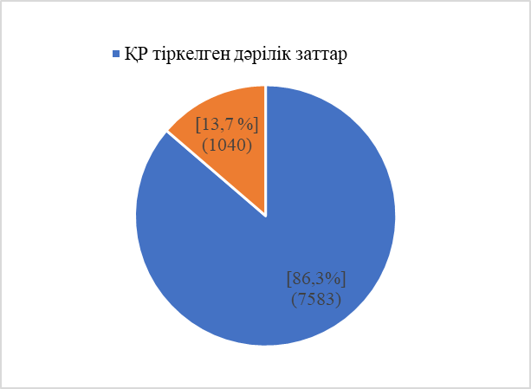

Сурет 1 – ҚР тіркелген отандық дәрілік заттардың үлесі

Қазақстан Республикасы дәрілік заттарының мемлекеттік тізілімінде тіркелген 7583 дәрілік заттың 5,15%-ын (391) жұмсақ дәрілік түрлер құрайды.
Жұмсақ дәрілік заттардың сапасы, тиімділігі және қауіпсіздігі негіз түріне, белсенді заттардың дисперсті күйіне, өндірістің, сақтаудың тиісті жағдайларына байланысты. Дәрілік заттар номенклатурасына сәйкес (Еуразиялық экономикалық комиссия Алқасының 2015 жылғы 22 желтоқсандағы №172 шешімі) жұмсақ дәрілік түрлерге мыналар жатады: жағар майлар, гельдер, кремдер, линименттер, пасталар.
ҚР Мемлекеттік тізіліміндегі жұмсақ дәрілік түрлердің өзара жіктелуі кесте – 1, сурет – 2-де берілген.

Кесте 1 – ҚР Мемлекеттік тізілімінде жұмсақ дәрілік түрлердің өзара жіктелуі

Жұмсақ дәрілік түрлер | Реестр бойынша саны | Реестр бойынша, % | Отандық өндірістегі сандық үлесі | Отандық өндірістегі % үлесі
Гель | 108 | 27,6 | 2 | 1,9
Жағар май | 150 | 38,4 | 22 | 14,7
Линимент | 6 | 1,5 | 2 | 33,3
Паста | 5 | 1,3 | 1 | 20,0
Крем | 111 | 28,4 | 8 | 7,2
ТТЖ (ТТС) | 11 | 2,8 | 0,8 | 0,7

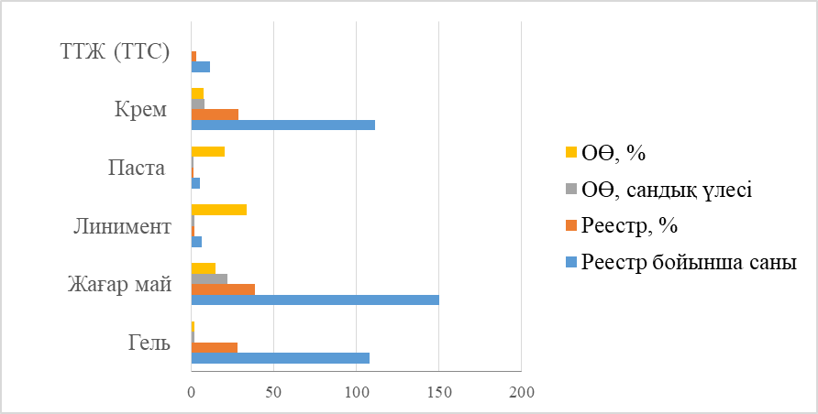

Сурет 2 – ҚР Мемлекеттік тізілімінде жұмсақ дәрілік түрлердің өзара жіктелуі

1-кестедегі мәліметтерден елімізде тіркелген жұмсақ дәрілік түрлердің ішінде көш бастап тұрған дәрілік түр жағар майлар 38,4%, екінші орында - кремдер 28,4% және гельдер 27,6% екені көрінеді. Ал, линимент 1,5% және пасталар 1,3% үлеспен соңғы орында тұр.
Қазақстанның фармацевтикалық нарығына маркетингтік талдау жүргізу нәтижесінде еліміздің дәрілік заттар мемлекеттік реестріне тіркелген 108 гельдің ішіндегі 2 (1,9%) дәрілік зат қана отандық өндіріске тиесілі екендігі анықталды. Олар – Нобел Алматы Фармацевтикалық Фабрикасының ДЕКСТАНОЛ және ТИОДЕКСА сүйек-бұлшық ет жүйесін емдеуге арналған дәрілік препараттары. ҚР тіркелген гельдердің негізгі өндірушілері: Үндістан – 25%, Түркия, Болгария, Германия – 8,3%, Ресей – 6,5%, Польша, Франция -5,6%, Қазақстан -1,9% (сурет 3) [7].

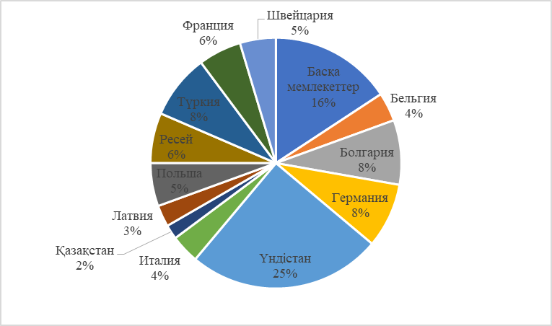

Сурет 3 – ҚР тіркелген гельдерді өндіруші мемлекеттердің үлесі

ҚР дәрілік заттардың мемлекеттік тізілімінде микробқа қарсы қолданылатын бірде-бір отандық гель тіркелмеген.
Сонымен, Қазақстан Республикасының фармацевтикалық нарығына жүргізілген шолу оның импортқа жоғары тәуелді екендігін көрсетті. Дәрілік заттардың Мемлекеттік тізілімінде тіркелген гельдердің саны өте аз. Оның ішінде, микробқа қарсы белсенділікті көрсететін гельдердің үлесі тіркелген гельдердің жалпы санының тек 3,7% құрайтыны және олардың басым бөлігі синтетикалық екені анықталды.
Қазақстан Республикасының дәрілік заттардың Мемлекеттік тізіліміне кіретін микробқа қарсы белсенділігі бар гельдердің атауы, әсер етуші заттары, қолданылған көмекші заттары, өндіруші елдері және фармакологиялық белсендігі туралы мәліметтер 2-кестеде берілген.

Кесте 2 – Қазақстан Республикасы дәрілік заттардың Мемлекеттік тізіліміне кіретін микробқа қарсы белсенділігі бар гельдер (тамыз, 2022 жыл)

№ қ/с | Атауы | Әсер етуші заты | Көмекші заттары | Өндіруші елдері | Фармакологиялық белсендігі
1 | Фуцис | Флуконазол | Карбопол 940, бензил спирті, полисорбат 80, пропиленгликоль, 2-октилдодеканол, натрий гидроксиді, De-lite ароматизаторы, тазартылған су | Кусум Хелткер Пвт. Лтд., Үндістан | Саңырауқұлақтарға қарсы
2 | Метрогил | Метронидазол | Метилпарагидроксибензоат, пропилпарагидроксибензоат, карбомер 940, динатрия эдетат, натрий гидроксиді, пропиленгликоль, тазартылған су | UNIQUE PHARMACEUTICAL Laboratories, Үндістан | Микробқа және протозойға қарсы
3 | Клензит-С | Адапален, клиндамицин фосфаты | Динатрий эдетаты, карбопол 940, пропиленгликоль, метилпарагидроксибензоат, феноксиэтанол, полоксамер 407, натрий гидроксиді, тазартылған су | GLENMARK PHARMACEUTICALS, Ltd., Үндістан | Безеуді емдеуге арналған бактерияға қарсы және комедонолитикалық әсері бар
4 | Ламизил-Дермгель | Тербинафин | Бензил спирті, карбомер, изопропилмиристат, бутилгидрокситолуол, сорбитан лаураты, полисорбат 20, натрий гидроксиді, этанол 96%, тазартылған су | NOVARTIS CONSUMER HEALTH, S.A., Швейцария | Саңырауқұлақтарға қарсы
5 | Скинорен | Азелаин қышқылы | Пропиленгликоль, полисорбат 80, лецитин, триглицеридтер, натрий гидроксиді, бензой қышқылы, тазартылған су | LEO Pharma Manufacturing Italy, S.r.l., Италия | Микробқа қарсы, қабынуға қарсы
6 | Солкосерил | Дені сау бұзаулардың қанынан алынған протеинсіз диализат | Кальций сорбат, натрий карбоксиметилцеллюлоза, пропиленгликоль, тазартылған су | Меда Фарма ГмбХ и Ко.КГ, Германия | Жараларды емдейтін, микробқа қарсы, қабынуға қарсы

1.3 Ferula asafoetida L. дәрілік өсімдік шикізатының ботаникалық сипаттамасына және химиялық құрамына шолу
Қазақстан Республикасының аймағы тамырлы өсімдіктердің 6000-нан астам түрін қамтитын бай өңір [8], олардың 1200-ге жуық түрі халықтық және дәстүрлі медицинада қолданылады [9]. Қазақстанның өсімдік ресурстарын зерттеудің практикалық маңызы зор, өйткені, дәрілік өсімдіктердің ассортиментін кеңейтуге және елдің фармацевтикалық өнеркәсібін дамыту үшін, өнеркәсіптік шикізат қорын ұйымдастыру үшін жарамды объектілерді анықтауға мүмкіндік береді.
Ferula L. тұқымдасы 180-нен астам түрге ие және Umbelliferae (Apiacea Lindl) тұқымдасының ең полиморфты ұрпақтарының бірі болып табылады. Тұқымдас өкілдерінің негізгі ареалы – Орта Азия мен Қазақстан [10]. Ferula – тұқымдасы атауын Турнефор ұсынған, кейіннен К. Линнеймен қабылданған және ғылыми ботаникалық номенклатураға енген [11].
Ферула тұқымдастарының өкілдерін Орта Азия және Қазақстанда Е. Регель (1878, 1882), В.А. Федченко (1902), Б.М.Козо-Полянский (1914, 1915 а,б, 1922, 1924), Е.П. Коровин (1939, 1940, 1947, 1961, 1962), Р.А.Камелин (1970), М.С.Байтенов (1970,1975), М.Г. Пименов (1974, 1979, 1980, 1983), Л.К. Сафина (1984, 2012), Иран және Ауғанстанда, Түкияда, Rechinger (1963), Pesmon (1972), Д.Чамберлин және К.Речингер (1987) зерттеумен айналысты [12].
Өмірлік цикліне байланысты ферула белгілі бір жасқа жеткенде жыл сайын гүлдейтін монокарпиктерге және поликарпиктерге бөлінеді [13], кейбір мәліметтер бойынша 8-10 жылда бір рет жеміс береді [14], кейбір мәліметтер бойынша 7-9 жылда бір рет [10, 25 б.]. Ферулалар эфемероидтерге жатады, олардың вегетация кезеңі ерте көктемде басталып, жаздың басында аяқталады, сонымен бірге генеративті фазаны аяқтайды [15].
Ботаникалық сипаттамасы: Ferula asafoetida (сасық қурай) – көпжылдық, қуатты, биік өсімдік, биіктігі 1,5-2 м-ге жетеді.Орталық діңгек қалың, жоғарғы бөлігінде тармақталған, үлкен жапырақтары бар. Тамыры ісінген, сопақша. Жер асты бөлігі өте массивті және күрделі, тамыр мен сабақтардан тұрады [14, 202 б.].
Ferula asafoetida өмірлік циклі ерекше. Сасық қурайдың ерекшелігі, тіршілік кезеңі 6-7 жылға немесе одан ұзақ мерзімге созылады. Ол тек бір рет гүлдейді және жеміс береді, содан кейін ол толығымен өледі, бұл монокарпиктерге тән. Қоректік заттар бүкіл өмірлік цикл ішінде тамырда жиналып, содан кейін сабақтар мен генеративті мүшелерді қалыптастыруға жіберіледі [15, 227 б.].
Өсімдіктің бірінші жылында негізгі тамыры 30-50 см тереңдікке жетеді, үш жасар өсімдіктерде тамыр жүйесі толығымен қалыптасып, болашақта өсімдік тек қоректік заттарды жинайды. Нәтижесінде топыраққа 2,5 м тереңдікке дейін енетін сопақ қалың негізгі тамыр пайда болады [16].
Жыл сайын көктемде өсімдік үш-төрт бөлек жапырақ шығарады. Толық сабағы 5-9 жылдан кейін өседі, гүл шоғыры – сабақтың соңында орналасқан күрделі қолшатырды тәрізді өседі. Сабағы өте қарқынды өседі. Генеративті бүршіктердің күнделікті өсуі 20-25 см-ге жетеді. 6 аптадан кейін ол өзінің өмірлік циклін аяқтап, ұрық түрінде жеміс береді, содан кейін кебеді. Өсімдік өледі, тамырдағы шайыр ыдырайды, және тамыр талшықты болып қалады [16, 58б.] [17, 18].
Сабағы – қалың, шоқты, жоғарғы үштен бір бөлігінде бұтақты, сфералық сыпырғышқа айналады, төменгі бұтақтары ауыспалы, жоғарғы жағында бұтақтары бірнешеуі топтасып орналасқан. Жапырақтары – жұмсақ, әдетте жоғарғы жағы жалаңаш, төмен жағында әрдайым шамалы түсіп тұратын қысқа және қалың базальды жапырақшалар болады [19].
Базальды жапырақтары үштік-күрделі-бөлінген, төменгі бөлігінде ісінген қынапқа енетін жапырақшасы бар. Жапырақ тақтасы үшбұрышты, мезоморфты, ұзындығы 15 см-ге дейін және ені 5 см-ге дейін. Бұл вегетация көктем мезгіліне келетіндігмен байланысты. Сабақтарының жапырақтары қабықтары кішірек, жоғарғы жағы пластинасыз, сопақша, сыртқы жағынан түктермен жабылған, жапырақтардың бетін жабатын түктер, бір жасушалы, бүктелген болып келеді [20].
Гүлшоғыр – қолшатырлар сабақтың соңында сыпырғыш түрінде орналасқан. Әр сыпырғыш өз кезегінде 1 орталық қолшатырмен және ұзын гүлдейтін 3-6 бүйірлік қолшатырмен аяқталады. Орталық қолшатырлар 25-30 сәулелі, диаметрі 15-20 см, қосжынысты гүлдері бар, бүйірлік стамендері бар. Қолшатырдың сәулелі сабақтары түсіп тұрады. Қолшатырлар – 12-15 гүлді, ұзындығы 3-5 мм, орамасыз, тостағаншасы жоқ. Стамендер – бесеу. Аналығы төменгі екі ұялы, түкті, екі ұзартылған бағаналары мен стигмалары бар. Жапырақтары жалпақ, тырнақсыз, ұшы доғал, ішке қарай бүгілмеген. Гүлдері сары түсті, күрт протерандрлі, бұл айқас тозаңдануға ықпал етеді [10, 26 б., 14, 202 б.].
Тозаң дәндері үш-ойық-кеуекті, ұзартылған-үшқырлы пішінді. Аналық без жартылай төмен, бетінен екі карпельден тұрады. Гүлдену кезінде тармақталған сабақтардан 15 гүлді қолшатыр тозаңданады [13, 4 б.].
Жемісі – сопақша, жұқа, жалпақ екі ұрықты немесе екі жартылай ұрықтан тұратын жұмыртқа. Жартылай жемістер жалпақ, эпилептикалық, 5 филиформды қабырғалары бар, сабан сары, түкті, жоғарғы жағы кесілген, ұзындығы 16-30 мм. 1000 дәннің салмағы (жартылай жемістер) - 49 грамм, наурыз айында гүлдейді, сәуір-мамыр айларында жеміс береді. Өсімдіктер тұқыммен таралады [14, 202 б., 15, 226 б.].
Экзокарп жұқа радиалды және сәл қалыңдатылған сыртқы қабырғалары бар үлкен жасушалардан тұрады. Мезокарп паренхимасы 2-4 қабатты, жұқа қабырғалы, үлкен жасушалы. Гипэндокарп просенхималық, линги жасушаларының 4-5 қатарынан түзілген [10, 18 б.].
Таралуы. Ферула тұқымдасының өкілдері Канар аралдарынан Гималайға дейін және Еуропа мен Алтайдың оңтүстік бөлігінен Африка мен Арабияның шығысына дейін аумақты алып, Жерорта теңізінің шығыс бөлігінде, Орталық Азияда, Ауғанстанда, Пәкістанда, Иранда, Түркияда, Италияда және Қытайда өседі. Сонымен қатар, тұқымның жекелеген өкілдері әртүрлі геоморфологиялық ландшафттармен шектелген. Олардың кейбіреулері Иран мен Орта Азияның шөлдерін жақсы өседі, ал басқалары шөлдерде де, тау бөктерінде де, тіпті тауларда да өмір сүре алады. Ферулалар әсіресе таулы Орта Азияда, дәлірек айтсақ, Оңтүстік Памиро Алтай. Ферула тұқымдастырының ең көп таралуы теңіз деңгейінен 700-2200 м биіктікте орта тау белдеуінде байқалады [21].
Ферулалардың тауларға орайласуы олардың экологиялық-биологиялық жағдайларының әртүрлілігімен, климаттың континенталдылығы мен аридтілігінің қарама-қарсы көрінісімен, сондай-ақ топырақ жамылғысының алуан түрлілігімен түсіндіріледі [16, 58 б.].
Тұқымның түрлік құрамының 3/4 бөлігі бұрынғы КСРО аумағында кездеседі, ал осы тектің 52 түрі Қазақстан аумағында өседі [22].
Сасық қурай – Иран мен Ауғанстаннан Орта Азия аймағы арқылы Орталық Азияға таралған ежелгі парсы өсімдігі [23].
Сасық қурай Иран мен Орта Азия шөлдерінде [24], Копет-Даг, Кіші Балхандар [10, 15 б.], Қазақстанда-Ембі үстірті, Батыс ұсақ шоқылы, Арал маңы, Мойынқұм, Балқаш - Алакөл, Қызылқұм, Түркістан, Шу-Іле таулары, Қазақстанның батыс бөлігінде – Қаратау, Маңғыстау түбегінде, Солтүстік және Оңтүстік Үстіртте кең таралған. Бұл аумақтарда құмдарда, сондай-ақ сазды жазықтарда, таулы шөлдерде, орманды және таяз беткейлерде, өзен террастарында, бұлақтар бойында, бекітілген және жартылай бекітілген құмдарда өмір сүреді; ол жусанды және тұзды шөлдерінің белдеулерінде кездеседі, көбінесе қауымдастықтарда доминант немесе субдоминант ретінде кездеседі (сурет 4) [14, 203 б., 17, 88 б., 25].

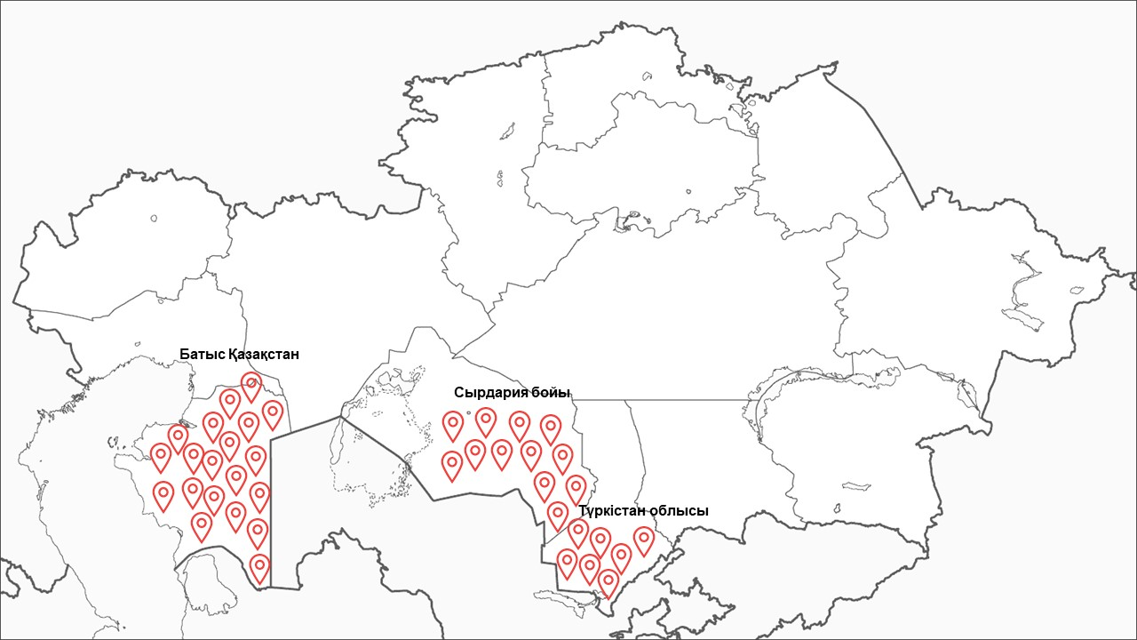

Сурет 4 – Ferula asafoetida L. Қазақстан аумағындағы таралу картасы

Сасық қурай құрғақшылыққа төзімді және құрғақ ыстық климаты бар жерлерде өніп шығуға қабілетті. Шөлдер мен жартылай шөлдерге тән мезгіл-мезгіл құрғақшылық сасық қурайдың дамуына әсер етпейді, өйткені оның қуатты тамыр жүйесі бар [24, 45 б.].
Түркістан облысы (бұрынғы Оңтүстік Қазақстан облысы) территориясында сасық қурай өсетін аудандар жиынтығы 2260 гектарды құрайды. Шикізаттың орташа өнімділігі бақылауға алынған жер телімдерінде шикі салмақ есебінде 5940 кг/гектардан 14520 кг/гектар аралығын және құрғақ салмақта 4501кг/гектардан 9650 кг/гектарға дейінгі аралықта болған. 2009 жылғы ресми мәліметтер бойынша Оңтүстік Қазақстан облысында Отырар ауданы, Сарыағашта, Арыста ылғалды 6958 тоннаға немесе құрғақтай 5140 тоннаға дейін жерасты бөліктерінің шикізаты жиналған. Жиналған жерасты бөліктерінің барлығы дерлік экспортталған [26].
Ферула тұқымдасының өкілдері жемшөп, хош иісті, эфир майы өсімдіктері түрінде кеңінен қолданылады. Кейбір түрлері отын, бал зауыты, құрылыс материалы, сәндік мақсаттар үшін көгалдандыру кезінде, музыкалық аспаптарға арналған бастапқы материал ретінде пайдаланылды [10, 8 б.].
Ферула тұқымдасы өсімдіктерінің пайдалы қасиеттерін зерттеу олардың шайырлы, эфир майы, крахмал, сағыз-шайыр, емдік, жемдік қасиеттерін анықтады. F. asafoetida құрамындағы шайырлар әртүрлі салаларда (химиялық, тоқыма, резеңке, медицина және т.б.) қолданылады, ал алкоголь оның крахмалынан алынады [14, 204 б.].
Асафетида тағамның хош иісі ретінде және әлемнің көптеген бөліктерінде көптеген ауырулардың дәстүрлі емі ретінде қолданылады [27]. Үндістанда асафетида «Хинг» немесе «Хингу» деп аталады [28]. Біздің елімізде «сасық сасыр», «сасық кеурек» «сасық қурай» деп атайды.
Пайдаланылатын бөліктері: тамыры, сабақтары, және жапырақтары шайыры.
Сасық қурай шайыры өсімдікке 4-5 жыл толғанда жиналады. Тамырына жақын бөлігінде шоғырланып орналасқан жапырақтарын тазалап, тамыр мен діңгегінің жақын жерінен кеседі. Содан кейін, сүтті шырын бөлінеді. Шаң-тозаң түспеу мақсатында бетін жауып қою керек. Шайыр құрғағаннан соң жинап алынады және тағы да жаңадан кесінді жасалады. Сасық қурай шайырды жинау процессі сүтті шырынның бөлінуі тоқтағанға дейін жалғаса береді. Сасық қурайдан салмағы 1кг-ға дейін шайырды жинап алуға болады [29].
Химиялық құрамы. ХХ ғасырдың 40-жылдарында Ferula тектес өсімдіктердің химиялық құрамын алғаш болып Цукерваник И.П. және т.б. зерттеді. Әдебиет көздерінің мәліметтеріне сүйенсек, сасық қурай тамырында терпеноидты кумариндер, фурокумариндер, флавоноидтар, сесквитерпендік лактон, терпендік спирттердің және хош иісті қышқылдардың күрделі эфирлері, жағымсыз сарымсақ иісі бар эфир майлары кездеседі, ал ол иіс полисульфидті қосындылардан шығады [30].
М.О. Каррыевтің зерттеу мәлімдемесі бойынша (1973) Түркменстанда өсетін сасық қурайдың құрамында эфир майлары (2,54-3,44%), флавоноидтар (2,44-2,88%), кумариндер (1,58-3,15%), лактондар (0,15-0,24%) кездеседі [31]. Сонымен қатар, 2 бутилметилдисульфид, 2-бутилметил-трисульфид, ди(2-бутил)дисульфид, ди(2-бутил)трисульфид, ди(2-бутил)тетрасульфид анықталынған [14, 209 б.].
Жемістерінің құрамында 9,52%-ға дейін майлар, 22,81% – протеин, 29,04% – талшықты заттар, 34,05% – азотсыз экстрактивті заттар, 10,04% – су және 10,9% – күлдері кездеседі [26, 36 б.].
Өсімдіктің жерүсті бөліктерін де емдік-дәрілік мақсатта пайдаланады. Сасық қурайдың жерүсті бөліктерінің өт айдайтын, гепатопротекторлық, өт секрециясын жылдамдататын және өттің химиялық құрамын қалыптастыратын қасиеттері бар екендігі анықталған [15, 227 б.].
Сасық қурайдың эфир майында күкірт болғандықтан өте күшті жағымсыз сарымсақ иісті болады [32].
Шайыры тамырдың жалаңаш жоғарғы бөлігін кесу жолымен алынады. Сасық қурайдан 31,35%-ға дейін шайыр қоспасын және 9%-ға дейін эфир майын алуға болады. Шайыр мен эфир майынан басқа, сасық қурай тамыры құрамында, жуылғаннан кейін тағам ретінде пайдалануға болатын крахмал 61,31%-ға дейін кездеседі [26, 36 б.].
Шайырының 2,54-тен 19,6% мөлшерін эфир майлары құрайды [33]. Одан басқа құрамында:фтор-бутил-пропитилдисульфид-диметил-трисульфид, 2-бутил-метилдисульфид, 2-бутилметил-трисульфид, ди-(2-бутил)-дисульфид, ди-(2-бутил)-трисульфид, ди-(2-бутил)-тетрасульфид пен флавоноид бар [34].
H. Delavar және т.б. ғалымдар ГХ-МС көмегімен эфир майларындағы 13 қосылыс анықталды, олардың көпшілігінде α-пинен (21,3%), β-пинен (47,1%) және 1,2-дитиолан (18,6%) болды [35].
Жалпы, сасық қурай құрамында шамамен 68% көмірсулар, 16% ылғал, 4% ақуыз, 1% май, 7% минералдар және 4% талшық бар [36]. Ол үш негізгі фракциядан тұрады, оның ішінде шайыр (40-64%), сағыз (25%) және эфир майы (10-17%) [37]. Шайырлы фракцияда ферула қышқылы және оның эфирлері, кумариндер, сесквитерпендік кумариндер және басқа терпеноидтар бар. Сағыздың құрамына глюкоза, галактоза, 1-арабиноза, рамноза, глюкурон қышқылы, полисахаридтер және гликопротеидтер кіреді, ал эфирлі фракцияда күкірт бар қосылыстар, монотерпендер және басқа эфирлі терпеноидтар болады [38]. Сасық қурай шайырындағы күкірт қосылыстары әртүрлі биологиялық белсенділікті көрсетеді және медицинада құнды болуы мүмкін [39]. Анықталған күкірттің үш негізгі компонентіне 2-бутил 1-пропенилдисульфид, 1-(метилтио) пропил 1-пропенилдисульфид және 2-бутил 3-(метилтио)-2-пропенилдисульфид кіреді. Әр түрлі зерттеушілер сасық қурайдың микробқа қарсы әсерін зерттеді және растады [37, 36 б.]. Құрамындағы маңызды сесквитерпендік кумариндердің және күкірт бар қосылыстардың химиялық құрылымдары 6 – суретте берілген.
Сасық қурай жем-шөптік мақсатта ауыл шаруашылығында, хош иістендіргіш, дәмдеуіш ретінде тағамдарға қолданылып келген. Фармакологиялық белсенділігінің спектрі кең және де ерте заманнан әр түрлі елдердің халық медицинасында қолданылып келе жатқан дәрілік өсімдік. Сонымен қатар, химиялық құрамы биологиялық белсенді заттарға өте бай бұл өсімдік шикізаты елiмiзде кеңінен таралған. Алайда, жоғарыда келтірілген мәлiметтерге қарамаcтан, елімізде сасық қурай дәрілік өсімдiгi толығымен зерттелмеген. Сондықтан да, сасық қурай дәрілік өсімдік шикізатын әрі қарай зерттеп, оның негізінде дәрілік қалып жасау заманауи фармация мен медицина үшін және отандық өнімдердің үлесін арттыру маңызды болып табылады.

1.4 Ferula asafoetida L. дәрілік өсімдігінің қазіргі заманғы биологиялық және фармакологиялық зерттеулеріне шолу
Ежелгі деректер сасық қурайды «Хингу» деп сипаттайды және оны бірнеше ғасырлар бойы үнемі қолдану оған сиқырлы дәмдеуіш пен сенімді дәрі-дәрмектің ерекшелігін берді. Бұл қасиеттері туралы бірқатар араб және ислам ғалымдары мен фармацевттері сипаттаған. Ибн Сина (Авиценна) сасық қурайдың ас қорытуға әсері туралы айтқан. Ибн әл-Байтар мен Фахр ад-Дин әл-Рази өз еңбектерінде оның тыныс алу жүйесіне жағымды емдік әсерін келтірген. Сондықтан, Хинг «құдайлардың тамағы» деп аталады [37, 141 б., 40, 41].
Сасық қурай ежелгі дәуірден бастап үнді медицинасында және тамақ дайындауда дәмдеуіш ретінде қолданылады. Ол сонымен қатар, ежелден бері халықтық медицинада бірқатар неврологиялық (эпилепсия, сал ауруы және депрессия), асқазан-ішек (ішек паразиттері, ас қорыту, іштің ауыруы), тыныс алу (тұмау, демікпе) және репродуктивті бұзылуларды (мерзімінен бұрын босану, шамадан тыс етеккір, лейкорея және бедеулік) емдеу үшін қолданылады [42-44].
Сасық қурайдың күшті күкірт иісі бар. Қазіргі уақытта Үнді тағамдарының танымал ингредиенті болып табылады, оның иісі сарымсақ пен пияздың иісіне ұқсайды. Сасық қурай дәстүрлі түрде көкжөтел, астма, ойық жара, эпилепсия, іштің ауыруы, бронхит, ішек паразиттері, антиспазматикалық, әлсіз ас қорыту және инфлюенц сияқты түрлі ауруларды емдеуде қолданылады. Сасық қурай – асқазанның бірнеше аурулары үшін тиімді құрал. Ас қорытуды ынталандыратын асафетиданың әсері сілекейдің секрециясы мен сілекей амилазасының белсенділігі арқылы жиі тәжірибе жасалатын пайдалы физиологиялық әсер болып табылады. Ол өт ағынын ынталандыру және өт қышқылдарының секрециясын жоғарылату, ұйқы безі мен аш ішектің ас қорыту ферменттерінің белсенділігін арттыру арқылы тағамдық липидтердің қорытылуында маңызды рөл атқарады. Сонымен қатар, соңғы фармакологиялық және биологиялық зерттеулер сасық қурайдың антиоксидантты, микробқа қарсы, вирусқа қарсы, саңырауқұлаққа қарсы, қатерлі ісікке қарсы химиотерапиялық, диабетке қарсы, канцерогендік, антиспазматикалық және гипотензивті, релаксациялық және нейропротекторлық әсері сияқты бірнеше фармакологиялық әсерлері бар екендігін көрсетті [45-49].
Нейрофармакологиялық зерттеулер: анксиолитикалық, анальгетикалық және седативті әсер: Alqasoumi S. жоғары плюс лабиринт, дабыл үлгілері ретінде тесіктері бар тест, қыздыру плитасы және анальгетикалық және седативті белсенділікке арналған локомотивтің мотор белсенділігін өлшегішті пайдаланып кеміргіштердегі асафетидтердің анксиолитикалық, анальгетикалық және седативті қасиеттерін зерттеді. Ол диазепамды анықтамалық анксиолитикалық құрал ретінде қолданды. Алынған нәтижелер кеміргіштерде 250 мг/кг және 500 мг/кг дозаларда жоғары дозаларда жұмсақ седативті әсері бар асафетиданың сулы сығындысының дозаға тәуелді анксиолитикалық және анальгетикалық белсенділігін көрсетті. Автор асафетиданың диазепаммен салыстырғанда, мазасыздықты емдеудің ең жақсы баламасы болып табылады деген қорытындыға келді. Алайда, созылмалы мазасыздықты емдеу үшін оның қауіпсіздігі мен тиімділігін дәл бағалау үшін қосымша тәжірибелік және клиникалық зерттеулер қажет [42, 88 б.].
Антиноцицептивтік әсері: асафетидтердің анальгетикалық белсенділігі (25, 50 және 100 мг/кг) ыстық пластина мен сірке қышқылымен индукцияланған диклофенак натрийімен (30 мг/кг) немесе морфин сульфатымен (8 мг/кг) салыстырылды. Авторлар асафетиданың кері дозаға тәуелді түрде төмен (25 мг/кг) және орташа (50 мг/кг) дозаларда сірке қышқылымен индукцияланған қыртыстардың мөлшерін азайтқанын анықтады. Асафетиданың барлық дозалардағы елеулі әсері ыстық пластина сынағында өңделгеннен кейін 15 минуттан кейін анықталды және ең тиімді дозаның (50 мг/кг) анальгетикалық көрінісі морфин сульфатымен өте ұқсас болды. Олар асафетиданың анальгетикалық әсері оның простагландиндердің әсерін тежеуге немесе сірке қышқылына сезімтал висцеральды рецепторларға әсеріне байланысты деп болжайды. Сондықтан, ыстық пластина сынағындағы асафетиданың анальгетикалық әсері опиоидты ауырсынуды тежейтін жолдармен байланысты болуы мүмкін. Әрі қарай авторлар асафетиданың антиноцицептивті белсенділігі асафетидада жоғары мөлшерде болатын ферул қышқылы сияқты фенол қосылыстарына байланысты болуы мүмкін деп талқылады. Бұл оның шайырының белсенді заттарының әсер ету механизмдерінің бірі шеткерідегі арахидон қышқылы ағынындағы липооксигеназамен немесе циклооксигеназамен байланысты болуы мүмкін. Асафетидағы умбеллипренин 5-липооксигеназа белсенділігін тежей алады және қабынуға қарсы әсер көрсетеді, өйткені сесквитерпенді кумариндер асафетида ең көп кездесетін биологиялық белсенді компоненттері, ал Умбеллипренин сесквитерпенді кумариндердің бірі болып табылатыны анықталды. Авторлар асафетиданың тышқандардағы созылмалы және өткір ауырсынуға антиноцицептивті әсері бар деген қорытындыға келді. Бұл, ең алдымен, орталық опиоидты жолдармен және перифериялық қабынуға қарсы әсерімен байланысты [50-52, 38, 8 б.].
Нейропротекторлық әсері: Moghadam F.H. және басқалары гумрезин асафетидінің сулы сығындысының нейропротекторлық және нейротоксикалық әсерін зерттеді. Нәтижелер шайырдың 0,01 және 1 мкг/мл концентрациясында нейрондардың өмір сүруінің жақсарғанын көрсетті, ал 10 мкг/мл концентрациясында улы болды. Бұдан әрі авторлар асафетиданың нейропротекторлы әсерін шайыр құрамындағы флавоноидтар, фенолды қышқылдар мен полисульфидті қосылыстарға байланысты болуы мүмкін деп шешті. Жоғарыда аталған қосылыстардың антиоксиданттық әсерінің бірнеше механизмдері анықталды. Кейбір флавоноидтар азот оксиді синтезінің (iNOS) өрнегін азайту арқылы азот оксиді (NO) өндірісін тежеуі мүмкін, ал алдыңғы зерттеулер полисульфидті қосылыстардың тышқан эмбрионынан алынған нейрондарға әсерін көрсетті. Құрамында күкірт бар нейтрофилдердің нейропротекциясының негізгі әдісі эндогендік антиоксиданттық жүйелерді, оның ішінде nrf2/ARE транскрипция факторының мақсатты гендерін (nrf2-антиоксиданттық жауап элементі) белсендіру болып табылады. Сонымен қатар, натрий ферулаты, сесквитерпен кумариндері және ферула қышқылы сияқты әртүрлі басқа компоненттер нейропротекторлар болып табылады. Ферула қышқылы ICAM-1 мРНҚ өрнегін тежеу арқылы нейрондардың өмір сүруін жақсарта алады. Демек, сесквитерпендер мен флавоноидтардың NO өнімдерін тежеуі NO-ны микроортадан алып тастайды және орталардағы нейрондардың төзімділігін арттырады. Авторлар асафетиданың шайыры нейрондарға нейропротекторлық әсер етеді және өмір сүруін жақсартады, бірақ жоғары концентрацияда ол нейрондарға улы деген қорытындыға келді [53].
Жүйке стимуляторы және нейропротекторлық белсенділік: зерттеушілер оқшауланған жүйкелердің Локк ерітіндісінде ерітілген асафетида шайырының әртүрлі концентрацияларына реакциясын анықтау үшін және оның тышқандардағы перифериялық нейропатияның жақсаруына әсерін бағалау үшін in vitro және in vivo зерттеулерін зерттеді. Жануарларда нейропатияның пайда болу жиілігін анықтау үшін құйрықты басу сынақтары жүргізілді. Асафетида шайырымен емдеудің 10 күнінен кейін емдеу тиімділігі мінез-құлық, электрофизиологиялық және гистологиялық зерттеулер арқылы бағаланды. In vitro эксперименттерінде асафетида шайырының сулы сығындысындағы инкубациясы жүйкелердің амплитудасын арттырады және жүйке қосылыстарының (CAP) әсер ету потенциалының жасырын кезеңін азайтады. Асафетида енгізілген жануарларда жүйке өткізгіштігінің жылдамдығы (NCV) және CAP амплитудасы да жақсарды. Гистологиялық және мінез-құлық зерттеулері асафетиданың перифериялық нервтерде емделу процесін жеңілдететінін көрсетті. Олар in vitro эксперименттері нейропатиялық тышқандарда асафетиданы қолдану жүйке стимуляторларының әсерінен аксональды регенерацияны ынталандыру, ремиелинизация және лимфоцитарлық инфильтрацияны азайту арқылы нейропротекторлық әсер еткенін көрсетті [54].
Жүрек-қан тамыр жүйесіне әсері
Антигипертензивті әсері: асафетидтің кептірілген сағыз-шайырының сулы сығындысы әр түрлі дозаларда, көктамыр ішіне енгізгенде иттерде антигипертензивті белсенділік көрсетті. Басқа да зерттеулер көрсеткендей, көктамырға тұнбаларын енгізгенде қояндарда айтарлықтай гипотензивті әсері байқалды. Fatehi M. және т.б. ғалымдар, F. asafoetida сағыз-шайырының сығындысын Sprauge Dawley егеуқұйрығының орташа қан қысымына әсерін зерттеді. Сығынды (дене салмағының 0,3-2,2 мг/100 г) егеуқұйрықтардағы орташа қан қысымын едәуір төмендетті. Авторлар асафетида сығындысы әртүрлі адренергиялық, мускариндік гистаминдік рецепторларға кедергі келтіреді немесе тегіс бұлшықетті жиыру үшін қажетті кальций иондарының жұмылдырылуына жол бермейді, осылайша релаксациялық белсенділік көрсетеді деген қорытындыға келді [36, 144 б., 55].
Қан тамырлары мен қанға әсері: кептірілген сағыз-шайырының сулы сығындысы бақаларда вазодилатациялық әсер көрсетті. Қан қысымын төмендету үшін қояндарға енгізгенде тегіс бұлшықет релаксанттарына айтарлықтай әсері байқалды [36, 143 б.].
Антигемолитикалық әсер: иттер мен егеуқұйрықтарға көктамыр ішіне енгізілетін әр түрлі дозадағы сағыз-шайырдың сығындылары антикоагулянттық белсенділікті көрсетті. Кептірілген сағыз мен сағыз-шайырының эфирлі сығындылары 10 «сау зерттелушіде» фибринолитикалық белсенділікті көрсетті [36, 145 б.].
Асқазан-ішек трактысына әсері
Спазматикалық әсері: Fatehi және т.б. ғалымдар, F. asafoetida сағызы сығындысының Гвинея шошқасының оқшауланған ішегіне антиспазматикалық әсерін зерттеді. Гвинея шошқасының оқшауланған мықын ішегінің өздігінен жиырылуының орташа амплитудасы 3 мг/мл экстракт дозасында бақылаудан 54 ±7%-ға дейін төмендеді. Әрі қарай, олар сағызының сығындысы ацетилхолинмен (10 мкм) ішек экстрактінің концентрациясына байланысты релаксация тудыратынын атап өтті. Сіріндінің мықын ішегінің гистаминмен (10 мкм) және KCl (28 мм) преэкстракциясына релаксациялық әсері ұқсас байқалған [55, 322 б.].
Антигельминттік әсері: Gundamaraju R. Pheretima postuma-ға қарсы сасық қурай шайырының сулы сығындысының антигельминтикалық белсенділігін зерттеді. 25, 50 және 100 мг/мл концентрациядағы сығынды зерттелді. Пиперазин цитраты мен тазартылған су стандартты үлгі және бақылау ретінде сәйкесінше сығындылар сияқты концентрацияда қолданылды. Нәтижесі салдану уақыты мен құрттың қайтыс болу уақытын анықтады. Сығынды ең жоғары концентрацияда (100 мг/мл) антигельминттік белсенділікті көрсетті және стандартпен салыстырғанда айтарлықтай белсенділік көрсетті. Сығынды салдану (6 мин су сығындысы), сондай-ақ құрттардың өлімін (18 мин су сығындысы), сонымен бірге пиперазин цитраты (8 мин паралич және 20 мин өлім), атап айтқанда жоғары концентрацияда растады. Полифенолды қосылыстар (таниндер) антигельминтикалық әсер көрсетеді. Әр түрлі синтетикалық фенолдық антигельминттік қосылыстар фосфорланудың тотығуын тежейді, осылайша паразиттердің гельминттерінде энергия өндіруге жол бермейді. Фенолды антигельминттік қосылыстар – никлозамид, оксиклозанид және битионол. Автор таниндер сасық қурай сығындыларында кездеседі және олар жануарлардың асқазан-ішек жолындағы бос ақуызбен байланыса алады деп мәлімдеді [56].
Антиульцерогенді әсері: Alqasoumi S. және т.б. ғалымдар сасық қурайды жараға қарсы сулы суспензиясының қасиеттерін тәжірибелік жағдайда ақ егеуқұйрықтардағы ойық жара моделінде зерттеді. Олар индометациннен, базальды асқазан қышқылының секрециясынан және улы химикаттардан туындаған асқазан жарасы бар егеуқұйрықтарға суспензияны дене салмағының 250 және 500 мг/кг дозаларында енгізгенде едәуір жақсарғанын хабарлады. Сонымен қатар, асқазан тінін гистопатологиялық бағалау және асқазан қабырғасының шырышты құрамын анықтау да осы нәтижелерді растады, өйткені бұл факторлар суспензиямен емдеудің әр түрлі көрсеткіштерін және деңгейін көрсетті. Авторлар сасық қурайдың қандай химиялық компоненттері гастропротекторлық белсенділікке жауап беретінін нақты айта алмады. Алайда, алдыңғы зерттеулер сасық қурайдың құрамында ферула қышқылы, басқа флавоноидты гликозидтер мен кумариндерден тұратын шайырлы материал бар екенін көрсетті. Ферула қышқылы адамның тамырлы бұзылыстарын азайту арқылы антиоксиданттық белсенділікке ие екендігі белгілі, мембраналарды нығайту арқылы антиоксиданттар асқазанның шырышты қабығын күшті жасушалық қорғаныс механизмдерімен зақымданудың алдын алуда маңызды рөл атқаратыны, простагландиндердің эндогендік синтезін немесе мембрананы тұрақтандырушы агент ретінде қорғаныс рөлін ынталандыратыны және оттегінің бос радикалдарын жою арқылы әрекет ететіні белгілі. Сонымен қатар, авторлар антихолинергиялық препараттар қышқыл секрециясының тежелуін және асқазан моторикасының баяулауын көрсетеді деп талқылады, мүмкін бұл сасық қурай суспензиясының ойық жаралы қорғаныс әсерін беретін механизмдердің бірі болуы мүмкін. Сонымен қатар, тиімді цитопротекторлық агенттердің көпшілігі жұмсақ тітіркендіргіш әсерге байланысты простагландиндердің өндірісін ұлғайту арқылы әрекет етеді, бұл «адаптивті цитопротекция» деп сипатталған факт. Авторлар сасық қурайдың ойық жаралы қорғаныс әсері простагландиндермен байланысты болған механизм арқылы антиоксидантты және цитопротекторлы антисекреторлық әсерге байланысты болуы мүмкін деген қорытындыға келді [57].
Гепатопротекторлық әсері: Dandagi P.M. және т.б. ғалымдар (2008) сасық қурай, Momordica charantia Linn және Nardostachys jatamansi түрлі сығындыларының гепатопротекторлық әсерін Wistar желісінің егеуқұйрықтарында көміртегі тетрахлориді арқылы қоздырылған тәжірибелік гепатоуыттылыққа қарсы әсерін зерттеді. Тритурация әдісімен поливербальды суспензияларды дайындау үшін суспензия агенті және басқа да көмекші заттар қолданылды. LIV52 (стандарт) салыстырғанда поливербальды суспензиялар физикалық-химиялық және гепатопротекторлық белсенділікке де зерттелді. Авторлар зерттелетін композиция (құрамында сасық қурай сулы сығындылары, мұнай эфирі және хлороформ, этанол сығындылары және M. charantia мұнай эфирі және N. jatamansi болды) барлық сығындылардың бірлескен әсеріне байланысты гепатопротекторлық белсенділігі бар деген қорытындыға келді [58].
Тыныс алу жүйесі
Релаксациялық әсері: Gholamnezhad Z. және т.б. ғалымдар, (2011) сасық қурайдың Гвинея шошқаларының трахеясының тегіс бұлшықеттеріне релаксациялық әсерін және оның ықтимал механизмін зерттеді. Сулы сығындысының (2, 5 және 10 мг/мл), теофиллиннің (0,25, 0,5 және 0,75 мм) және физиологиялық ерітіндінің үш кумулятивті концентрациясының алдын ала 10 мкм метахолинмен өңделген теңіз шошқасы кеңірдегінің тазартылмаған тегіс бұлшықетіне релаксация әсерін зерттеді (1-топ); метахолинмен қысқартылған пропанололмен және хлорфенираминмен преинкубирленген тіндер (2-топ) және метахолинмен қысқартылған пропанололмен преинкубирленген тіндер (3-топ). Олар 1-ші топтағы теофиллиннің барлық концентрациясы және қалған үш топтағы сығындының барлық концентрациясы тұзды ерітіндімен салыстырғанда айтарлықтай релаксация әсерін көрсетті. Авторлар осы зерттеудің нәтижелері астмаға асафетида үшін сипатталған терапевтік әсер оның бронходилатацияны тудыратын релаксациялық әсеріне байланысты болуы мүмкін деп топшылады. Бұл препараттың ықтимал әсер ету механизмі мускариндік рецепторлардың блокадасымен және гистаминдік (Н1) рецепторлардың сасық қурайдың ингибиторлық әсеріне аз үлес қосуымен байланысты, ал екінші жағынан, сығындының β-адренорецепторлық ынталандырушы әсері оның релаксациялық әсеріне ықпал етпеді. Авторлар сасық қурайдың Гвинея шошқаларының трахеясының тегіс бұлшықеттеріне релаксациялық әсері бар, оны теофиллиннің әсерімен салыстыруға болады, бұл мускариндік рецепторлардың блокадасымен байланысты болуы мүмкін деген қорытындыға келді [59].
Зәр шығару жүйесі. Kassis E. және басқа авт. (2009) өз зерттеулерінде сасық қурай сығындыларының ерлер либидосын егеуқұйрықтар мен адамдарда ерлердің жыныстық жұмысын жоғарылатудағы қауіпсіздігі мен тиімділігін зерттеді. Олар LD₅₀ 5 г/кг егеуқұйрықтардағы Маскулин қауіпсіздігінің жоғары деңгейлері және адам фибробласттары туралы хабарлады. Сонымен қатар, антиоксиданттық қасиеттері егеуқұйрықтардың бауыр жасушаларында да, адамның сперматозоидтарында да 50 мкг/мл концентрациясында маңызды болды. Сондай-ақ, олар эндотелийдің жанама әсеріне байланысты Маскулиннің күшті вазодилататор екенін байқады. Еркек терапиясын қабылдаған егеуқұйрықтар тобында эрекцияның эпизодтарының едәуір ұлғаюы байқалды. Сонымен қатар, адам экспериментінде бірінші топ (n=60) медициналық емделмеген толық емес азоспермиясы бар пациенттерден тұрды, ал екінші топ (n=25) эректильді дисфункциясы бар және емделмейтін себепсіз импотенциясы бар пациенттерден тұрды. Пациенттер 3 ай бойы күн сайын бір Маскулин таблеткасынан алды. Жанама әсерлер туралы хабарланбады және барлық ер адамдар оларды жақсы қабылдады. Нәтижелер көрсеткендей, екі айлық емдеуден кейін бірінші топтағы шәует санының сандық және сапалық жақсаруы 17%, екінші топта – 60%-ды құрады. Сонымен қатар, екінші топтың 60%-ы жыныстық тартымдылықта да, эректильді функцияда да айтарлықтай жақсарғанын көрсетті. Сасық қурай шайыры сығындылары, in vitro жағдайында олардың әртүрлі адренергиялық, мускариндік және гистаминдік рецепторларға әсер ететіндігін көрсетті. Сасық қурай құрамындағы кумариндер, сесквитерпендер эстрогендік белсенділікке ие және оның афродизиак белсенділігіне ықпал етуі мүмкін Ferula hermonis (ферутинин, тефердин және тенуферидин) сесквитерпендеріне ұқсас әрекет ете алады [60].
Ұрыққа қарсы әсері: 10 күн бойы күн сайын 400 мг/кг дозада ауыз арқылы қабылданған шайырдың метанол сығындысы егеуқұйрықтардың 80%-ында жүктіліктің алдын алды. Импланттардың орташа саны сығындының аз мөлшерімен едәуір азайды [36, 142 б.].
Нефропротекторлық әсер: Javaid R. және т.б. ғалымдар, (2012) гентамицин алған егеуқұйрықтарға сасық қурай сығындыларының нефропротекторлық әсерін зерттеді. Егеуқұйрықтарда гентамицинді (100 мг/кг) тері астына енгізгенде қан сарысуындағы креатинин, қан мочевинасының азоты және тиобарбит қышқылымен әрекеттесетін заттар бүйрек функциясының бұзылуының көрсеткіші ретінде едәуір артты. Қан мочевинасы, қан сарысуындағы креатинин және егеуқұйрықтардағы тиобарбит азотының жоғарылауы метанолда еритін (70 мг/кг) және ерімейтін (350 мг/кг) фракциялармен сегіз күндік өңдеумен тежелді. Сасық қурай сығындылары, оның ішінде 4-ші күні гентамицин енгізілді. Сонымен қатар, екі доза да ұқсас әсер көрсетті. Сондай-ақ, емдеуден кейін гентамицинмен өңделген егеуқұйрық бүйректерінің тіндерін гистопатологиялық бағалау перитубулярлық гиперемияның, гломерулярлық гиперемияның, тубулярлық қалыптың, қан тамырларының гиперемиясының, эпителийдің, интерстициальды ісінудің және қабыну жасушаларының айқын төмендеуін көрсетті. Бұл сасық қурайдың нефропротекторлық әсерін дәлелдейді [61].
Эндокриндік жүйеге әсері
Семіздікке қарсы әсері: Azizian H. және т.б. ғалымдар, (2012) сасық қурайдың салмақ қосуға, майдың жиналуына, бауыр стеатозына және лептин деңгейіне әсерін анықтау үшін зерттеу жүргізді. Бақылау тобының егеуқұйрықтары мен емдеу топтары күн сайын 10% фруктозамен араласқан ерітінді түрінде ағын суды алды. Емдеудің екі тобы 25 немесе 50 мг/кг дозада сасық қурайдың сағыз-шайырын алды. Қалыпты егеуқұйрықтар тек ағын су мен стандартты тамақ алды. Олар дене салмағын, іш майын, эпидидимальды адипоциттердің мөлшерін және сарысуы лептинін тіркеді. Авторлар сасық қурай қабылдаған егеуқұйрықтардың дене салмағының, іш майының және эпидидимальды адипоциттердің мөлшері айтарлықтай төмендегенін байқады. Одан кейінгі кезеңдерінде қан сарысуындағы лептин айтарлықтай төмендеді. Авторлар сасық қурайдың май тініндегі адипоциттердің көбеюін, мысалы, іш аймағын азайтуға және семіздікті азайтуға болатындығын айтты. Алдыңғы зерттеулер сасық қурайды 50 мг/кг дозада енгізу антигипергликемиялық әсерінің екенін көрсетті, бірақ антигипертензивті әсер стрептозотоциндік диабеттік егеуқұйрықтарда тіркелмеген. Антиоксидантты агенттер қант диабеті белгілерін жеңілдетуге қатысатындықтан, антидиабетикалық, семіздікке қарсы және бауыр ситозын алдын-алу әсерлері ферула, таниндер және ферул сағызындағы умбеллипренин сияқты фенол қышқылдары арқылы ішінара делдал бола алады. Олар сасық қурай сасық қурай сығындысы семіздікке қарсы, май ыдырататын әсерге ие және 2 типті диабеттік егеуқұйрықтарда бауыр стеатозының алдын алады деген қорытындыға келді [62].
Диабетке қарсы әсері: Akhlaghi F. және т.б. ғалымдар (2012) стрептозотоцинмен қоздырылған диабеттік егеуқұйрықтардағы асафетида сығындысының гипогликемиялық белсенділігін зерттеді. Вистар егеуқұйрықтарының еркектері кездейсоқ бақылау, диабеттік және қант диабетімен ауыратын науқастарға 50, 100 және 300 мг/кг (5 топ) дозада асафетида сығындысын енгізді. Жануарларға стрептозотоцин 60 мг/кг дозада ішекке бір рет енгізілді. Глюкоза мен қан липидтері барлық топтарда 0-ші (қант диабеті индукциясына дейін), 2-ші және 4-ші апталарда спектрофотометриялық түрде өлшенді. Диабеттік егеуқұйрықтар күн сайын 4 апта бойы ауыз суға асафетида сығындысын салды. Диабеттік егеуқұйрықтар 2-ші және 4-ші апталардағы бақылау егеуқұйрықтарымен салыстырғанда қан сарысуындағы глюкозаның жоғарылауын көрсетті. Диабеттік егеуқұйрықтарды асафетида сығындысымен 50 мг/кг дозада емдеу диабеттік егеуқұйрықтарға қарағанда қан сарысуындағы глюкоза концентрациясын едәуір төмендетті. 4 апта ішінде қант диабетінің индукциясы қан сарысуындағы липидтермен байланысты бақылаумен салыстырғанда диабеттік егеуқұйрықтардағы триглицеридтердің, жалпы холестериннің концентрациясын өзгертпеді. Авторлар 4 апта ішінде 50 мг/кг дозада асафетида сығындысын енгізу 2 апта ішінде және 4 апталық емдеу кезеңінің соңында стрептозотоцин-диабеттік егеуқұйрықтарда гипогликемиялық белсенділікті көрсетті деген қорытындыға келді. Авторлар диабеттік егеуқұйрықтардағы гипогликемияның ықтимал механизмін инсулиннің шығарылуын күшейтуге байланысты деп топшылады [63].
Abu-Zaiton A.S. (2010) 14 күн ішінде асафоетида сығындысын 0,2 г/кг дозада енгізу аллоксан-диабеттік егеуқұйрықтарға гипогликемиялық және гиперинсулинемиялық әсер еткенін анықтады [64].
Helal E.G.E. және т.б. ғалымдармен бірге жүргізген тағы бір зерттеу (2005) аллоксан диабетінде феруланың гипогликемиялық және гиперинсулинемиялық әсерлері (1 ай ішінде 100 мг/кг) туралы хабарлады [65].
Антигиперлипидемиялық әсер: C. myrrha, N. sativa, F. asafoetida, алоэ вера және B. serrata қоспасы, 0,5 г/кг дозада, егеуқұйрықтарға 7 күн бойы асқазан интубациясымен енгізілген, стрептозотоцин-индукцияланған гипергликемияға қарсы антигиперлипидемиялық белсенділікті көрсетті [66].
Инфекцияға қарсы әсері
Саңырауқұлақтарға қарсы әсері: Сасық қурай шайырының саңырауқұлақтарға қарсы белсенділігі M. gypseum T. interdigitale және A. parasiticus-қа қатысты әртүрлі зерттеулермен расталды.
Микробқа қарсы әсері: сасық қурайдың сулы және спиртті сығындылары агар ортасының диффузиясы арқылы C. albicans, E. coli, S. aureus, B. subtilis, P. aeruginosa және P. chrysogenum сияқты әртүрлі бактериялық және саңырауқұлақ штамдарына қарсы микробқа қарсы белсенділік көрсетеді [46, 82 б.].
Әртүрлі экстрагенттерді қолдану арқылы алынған Ferula asafoetida L. экстрактарының микробқа қарсы белсенділігі туралы әдебиеттерге шолу мәліметтері (3-кесте).

Кесте 3 – Әртүрлі экстрагенттерді қолдану арқылы алынған Ferula asafoetida L. экстрактарының микробқа қарсы белсенділігі туралы әдебиеттерге шолу деректері

 | E. coli |  | S. aureus |  | B. subtilis |  | K. pneumonia |  | C. albicans |  |  | A. niger
 | МИК | Өсудің тежелу аймағы, мм | МИК | Өсудің тежелу аймағы, мм | МИК | Өсудің тежелу аймағы, мм | МИК | Өсудің тежелу аймағы, мм | МИК | Өсудің тежелу аймағы, мм |  | МИК | Өсудің тежелу аймағы, мм
1 | 2 | 3 | 4 | 5 | 6 | 7 | 8 | 9 | 10 | 11 |  | 12 | 13
Mujeeb Ur Rahman және т.б. [67]: Сасық қурай майы | 110.00 µg/ml | 10.3-42.0 | 180.00 µg/ml | 9.0-29.0 | 165.00 µg/ml | 12.0-33.0 | - | - | - | - |  | - | -
S.D. Patil және т.б. [68]: хлороформ, этил ацетаты, этанол, метанол және сулы сығындылары | 1000-2000 µg/ml | 08.42 -19.31 | 500-2000 µg/ml | 08.36-20.11 | 500-2000 µg/ml | 08.22-22.15 | 1000-2000 µg/ml | 08.18-17.14 | 1000-2000 µg/ml | 10.65-20.23 |  | 1000-2000 µg/ml | 09.34-17.15
Richa Bhatnager және т.б. [69]: мұнай эфирі, гексан, ыстық және суық су, этанол | - | 7.0-12.0 | - | 7.0-11.0 | - | - | - | 7.0-10.0 | - | - |  | -
Razieh Niazmand, Bibi Marzieh Razavizadeh [70]: жапырақтар мен шайырының гидроэтанол сығындылары | 62.5 ± 3 - 400 ±12 µg/ml | - | 62.5 ± 2 - 300 ± 9 µg/ml | - | - | - | - | - | - | - |  | 50 ± 2 - 125 ± 5 µg/ml | -
Kavoosi G, Rowshan V. [71]: май-шайыр-сағыз | 65-111 µg/ml | - | 17-32 µg/ml | - | 15-27 µg/ml | - | - | - | 18-28 µg/ml | - |  | 22-36 µg/ml | -
3-кестенің жалғасы

1 | 2 | 3 | 4 | 5 | 6 | 7 | 8 | 9 | 10 | 11 | 12 |  | 13
Kavoosi, G. және т.б. [72]: эфир майы | >200 μg/ml | - | 125 ± 17 μg/ml | - | 80 ± 12 μg/ml |  | - | - | 90± 11 μg/ml | - | 85 ± 5 μg/ml |  | -
N. Samadi және т.б. [73]: эфир майы | 24000 µg/ml | 8.0-9.0 | 12000 µg/ml | 11.5-16.0 | 12000 µg/ml | 12.0-15.0 | 24000 µg/ml | 10.0-20.0 | - | - | - |  | -
Charu Singh және Ramendra Singh Parmar [74]: сасық қурай шайырының әртүрлі сығындылары. | - | 8.0-16.0 | - | 4,5-12.0 | - | тежеу аймағы болмады | - | - | - |  | - |  | -
Vikas Shrivastava және т.б. [75]: әртүрлі сығындылары | - | 9.2-17.1 | - | 4.9-13.0 | - | тежеу аймағы болмады | - | - | - | - | - |  | тежеу аймағы болмады
Divya, K. және т.б. [76]: ұшпа майлары. | 5-100 µg/g | 14.0-18.0 | - | 14.0 | 5-100 µg/g | 14.0-28.0 | - | - | - | - | - |  | -
Devanesan және т.б. [77]: Күміс нанобөлшектері-мен (AsAgNPs) синтезделген сасық қурай шайыры | 7.80 μg/ml | 12.0 | 31.20 μg/ml | 7.0 | - | - | 31.20 μg/ml | 7.0 | 15.60 μg/ml | 9.0 | - |  | -
Murali Mohan Ch & P. Venkata Smitha [78]: Сағызы | - | 7.0 ± 1.2 | - | 5.0 ± 1.5 | - | тежеу аймағы болмады | - | - | - | тежеу аймағы болмады | 12.0 ± 0.8 |  | -
Kamble, V. A., & Patil, S. D. [79]: эфир майы | - | - | - | - | - | - | - | - | 1.25 μg/ml | 20.0 | тежеу аймағы болмады |  | 32.0

Вирусқа қарсы әсері: үш сесквитерпен кумарин бадракемин ацетаты, келлерин және Самарқанд диастереомері F. asafoetida сағыз шайырынан оқшауланған. Цитоуыттылық пен вирусқа қарсы белсенділікті салыстырмалы бағалау келлерин цитопатиялық әсерлерді едәуір тежейтінін және 10, 5 және 2,5 мкг/м концентрацияларда KOS типті герпес вирусының (HSV-1) вирустық штаммының ДНҚ вирустық титрін төмендететінін көрсетті [80].
Жараны емдейтін әсері: бұл зерттеу Wistar егеуқұйрықтарындағы диабеттік жараларға F. asafoetida шайырының сулы сығындысының жараны емдейтін әсерін зерттеді. Wistar (n=18) егеуқұйрықтары қалыпты бақылау, диабеттік бақылау және диабетпен ауыратын F. assafoetida шайырының сулы сығындысын қабылдаған болып бөлінді. Барлық топтарда дененің екі бүйір артқы бөлігінде төрт жара пайда болды (4 мм). Сіріндімен және тұзды ерітіндімен жергілікті емдеу 2 күн бойы тиісінше тәжірибелік және бақылау топтарында күніне 3 рет қолданылды. Қабыну жасушалары, реэпителизация және васкуляризация 4, 8 және 10-күндері бағаланды. Авторлар эпителийдің орташа қалыңдығы, қабыну жасушалары мен қан тамырларының тығыздығы 1 және 3-топтарда айтарлықтай өскенін атап өтті. Олар асафетида шайырының сулы сығындысы эпителийді ұлғайту арқылы диабеттік жараларды емдеуге үлкен әсер етеді деген қорытындыға келді [81].
Химиотерапиялық әсер: сасық қурай, кардамон, даршын және зімбірдің сулы және спиртті сығындылары ісік жасушаларына цитотоксикалық агент ретінде айтарлықтай әсер етті. Сасық қурай сығындысы басқа препараттармен салыстырғанда максималды ингибиторлық әсер көрсетті. Сасық қурайды қолдану кең таралмаған Жапония, Ресей, Қытай, Индонезия сияқты елдерде қатерлі ісік ауруы басқа елдермен салыстырғанда едәуір жоғары, өйткені асафетиданың қатерлі ісік ауруының өсуіне жол бермеу мүмкіндігі бар. Сасық қурайды қолдану, сонымен қатар, қатерлі ісік ауруын аллопатикалық емдеу кезінде туындаған жанама әсерлердің пайда болу ықтималдығын азайтады [53, 670 б., 54, 187 б.].
Антиоксиданттық әрекет: асафетидтада кездесетін ферула қышқылы және умбеллиферон антиоксиданттық белсенділікке жауап береді. Жапырақтардың, сабақтар мен гүлдерінің сулы және этанолды сығындылары антиоксиданттық белсенділікке ие екендігі дәлелденді [46, 784 б.].
Жіті уыттылығы: осы зерттеуде пайдаланылатын дозалардағы асафетида қандай да бір қысқа мерзімді немесе ұзақ мерзімді уытты әсерін көрсеткен жоқ. Бұған бақылау тобымен салыстырғанда діріл, сал, дене салмағының төмендеуі және вегетативті мінез-құлық өзгерістерінің болмауы дәлел. Сондай-ақ, 10 күндік бақылау кезінде өңделген жануарларда өлім-жітім болған жоқ. асафетиданың 2 г/кг максимальды дозасындағы ерітіндісі қауіпсіз болып шықты, өйткені тышқандарда 14 күн бойы уыттылық пен өлім белгілері байқалмады [50, 211б., 42, 90 б.].
Ferula asafoetida физиологиялық және фармакологиялық белсенділіктерінің ғылыми зерттеулерін сыни бағалау 4-кестеде берілген.

Кесте 4 – Ferula asafoetida фармакологиялық зерттеулері

Фармакологиялық және клиникалық белсенділіктері | Пайдаланылған модель және зерттеу дизайны | Экстракт түрі | Бақылау
1 | 2 | 3 | 4
Релаксациялық әсерлері | Гвинея шошқалары (400-700 г, екі жыныс) – трахеяның тегіс бұлшықеттері | Сасық қурайдың сулы сығындысы (2, 5 және 10 мг/мл) және сусыз теофиллин (0,25, 0,5 және 0,75 мм) | Теофиллин мен сығындының барлық концентрациясы теофиллиннен айтарлықтай ерекшеленбейтін тұзды ерітіндімен салыстырғанда релаксация әсерін көрсетті.  Асафетида сығындысының трахеяның тегіс бұлшықеттеріне күшті релаксациялық әсері мускариндік рецепторлардың блокадасына байланысты болуы мүмкін [59, 16 б.].
Релаксациялық әсерлері | Теңіз шошқасының кеңірдек тізбектерін 60 ммоль/л KCl және 10 мкмоль/л метахолин прекурсорлары | Сулы сығындысы (2, 5 және 10 мг/мл), умбеллипренин (0,04, 0,2 және 0,4 мг/мл), теофиллин (0,05; 0,1; 0,15 мг/мл) және физ. ерітінді | Сығындының релаксация әсері умбеллипренинге қарағанда әлдеқайда күшті болды [82].
Релаксациялық әсерлері | Еркек егеуқұйрықтар  (250-350 г) | 0,1, 0,2 және 0,3% сасық қурайдың сулы экстракты | F. asafoetida дәндерінен алынған эфир майының 0,2% және 0,3% концентрациясында (10-4 М) туындаған жиырылуды едәуір азайтты.  0,2% және 0,3% асафетидтердің әсері 10-4 М Ач индукцияланған максималды төмендеу пайызын тиісінше 43% және 12% дейін төмендетті [83].
Релаксациялық әсерлері | Гвинея шошқасының трахеясының тегіс бұлшықеттері | Сасық қурай сулы сығындысы (2,5, 5 және 10 мг/мл), 10 нм атропин және физиологиялық ерітінді | Сығындының концентрациясы 10 мг/мл қатысуымен метахолинге ең жоғары реакциялар физиологиялық ерітіндіге қарағанда айтарлықтай төмен болды. Сығындының қатысуымен алынған CR-1 мәндері тәжірибелік топтағы атропинмен салыстырғанда айтарлықтай төмен болды [84].
4-кестенің жалғасы

1 | 2 | 3 | 4
Нейропротектор-лық әсер | Егеуқұйрықтардың миы және церебральды түйіршіктердің нейрондары | Ferula asafoetida 80% метанол экстракты (100 мкг/ml) | F. asafoetida сығындысы глутамат-индукцияланған нейроуыттылығы кезінде нейропротекторлық әсер көрсетті.  Сығынды G0G1 фазасында жасушалық циклды тоқтату арқылы церебральды түйіршіктердің нейрондарында антиапоптотикалық белсенділікті көрсетті, бұл F. asafoetida сығындысының неврологиялық бұзылыстарды емдеу ретінде пайдалы әсерін түсіндіреді [85].
Нейропротектор-лық әсер | Ересек аталық Balb/c тышқандарының сиатикалық жүйкелері | Ferula asafoetida олео-сағыз шайырының сулы сығындысы (0,1 мг/кг, 1 мг/кг және 10 мг/кг). | Ferula asafoetida олео-сағыз шайырының сулы сығындысы жүйке амплитудасын арттырып, жүйке қосылысының әсер ету потенциалының жасырын кезеңін азайтты. Ferula asafoetida қабылдаған жануарларда жүйке өткізгіштік жылдамдығы және жүйке қосылысының әсер ету потенциалының амплитудасы да жақсарды.  Гистологиялық және мінез-құлық зерттеулері асафетидтің перифериялық жүйкелердің сауығу процесін жеңілдететінін көрсетті [54, 189 б.].
Жадты арттыратын белсенділігі | Инбредті альбино егеуқұйрықтарының аталықтары | Ferula asafoetid сулы сығындысы (200 және 400 мг/кг) | Жад көрсеткіштерінің едәуір жақсаруы және тасымалдау кідірісінің дозаға тәуелді жақсаруы. F. asafoetida-ның есте сақтау қабілетін ацетилхолинестераза ингибиторлық және антиоксиданттық қасиеттерге жатқызуға болады [86].
4-кестенің жалғасы

1 | 2 | 3 | 4
Жадты арттыратын белсенділігі | Тышқандардағы D-галактоза және NaNO₂ тудыратын деменция. | Ferula asafoetida сулы сығындысы 100 мг/кг/тәулігіне | Ferula asafoetida құрамында күкірт және сесквитерпенді кумарин сияқты биоактивті қосылыстардың болуы амнезияның алдын алады және емдейді [87].
Ас қорыту ферменттерінің белсенділігі | Wistar Ересек аналық егеуқұйрықтар | 50 мг асафетидасы бар 14 дәмдеуіш | Фенугрек, қыша және асафетид химотрипсин мен трипсиннің белсенділігіне әсер етті [88].
Ас қорыту ферменттерінің белсенділігі | Wistar Ересек аналық егеуқұйрықтар | 50 мг асафетидасы бар 14 дәмдеуіш | In vitro талдауының ферменттердің белсенділігіне оң әсері ұйқы безінің тіндеріндегі ас қорыту ферменттерінің титрлерінің жоғарылауына дәмдеуіштердің ас қорытуды ынталандыратын жалпы әсерінде қосымша рөл атқаруы мүмкін [89].
Спазмолитикалық және гипотензивті белсенділігі | Sprauge -Доули егеуқұйрықтары және гвинея шошқасы | Ferula asafoetida сулы сығындысы (0.3–2.2 мг/100 г) | Asafoetida сығындысы ауырсынуды басатын нормотензивті егеуқұйрықтарда қан қысымын төмендетуде тиімді. Сығынды Гвинея шошқасының оқшауланған илиумындағы ацетилхолин, гистамин, KCl-ден туындаған жиырылуды азайтты [55, 324б.].
Гепатопротекторлық белсенділігі | Тетрахлорметан қоздырған Wistar егеуқұйрықтарындағы бауырдың уыттылығы | Ferula asafoetida, Momordica charantia және Nardostachys jatamansi мұнай эфирі, хлороформ, бензол, этанол және сулы сығындылары (үш түрлі композиция алынды). | Құрам – 3: (құрамында хлороформ, мұнай эфирі және Ferula asafoetida су сығындылары, мұнай эфирі және Momordica charantia Linn этанол сығындылары бар. және мұнай эфирі және этанол сығындылары Nardostachys jatamansi). Ол глутамат-оксалоацетаттрансаминаза, глутамат-пируваттрансаминаза және сілтілі фосфатаза сияқты сарысулық ферменттердің жоғарылау деңгейін төмендету арқылы елеулі гепатопротекторлық әсер көрсетті [58, 268 б.].
4-кестенің жалғасы

1 | 2 | 3 | 4
Микробқа қарсы және антиоксиданттық белсенділігі | Екі грам-теріс бактериялар [S. typhi PTCC 1609 және E. coli PTCC 1330], екі грам-оң бактериялар [S. aureus PTCC 1112 және B. subtilis PTCC 1023] және екі саңырауқұлақ [A. niger PTCC 5010 және C. albicans PTCC 5027]. | Әр түрлі уақыттарда жиналған Ferula asafoetida олео-сағыз шайырларынан алынған эфир майлары | F. asafoetida өсуінің алғашқы кезеңдерінде алынған эфир майын сақтау кезінде майлы тағамдардың тотығу тұрақтылығын жақсарту үшін тамақ өнеркәсібінде қауіпсіз және тиімді табиғи антиоксиданттар ретінде қолдануға болады.  F. asafoetida өсуінің кейінгі кезеңдерінде алынған эфир майы медицина өнеркәсібінде микробқа қарсы агенттердің қауіпсіз және тиімді көзі ретінде қолданыла алады [90].
Микробқа қарсы  белсенділігі | E. coli MTCC443, Pseudomonas aeruginosa MTCC-4673, Staphylococcus aureus MTCC3160, Bacillus subtilis MTCC441, Aspergillus niger MTCC-1344 | Ferula asafoetida петролей эфирі, ацетон, төртхлорлы көміртек, метанол, спиртті және сулы сығындылары | Asafoetida спиртті және сулы экстракты B. subtilis, S. aureus, E. coli, P. aeruginosa және Aspergillus niger микробтарына айтарлықтай әсер көрсетті [75, 5024 б.].
Микробқа қарсы  белсенділігі | Staphylococcus aureus, Yersinia enterocolitica, Salmonella typhi, Bacillus cereus, Bacillus subtilis, Listeria monocytogenes, Escherichia coli and Salmonella paratyphi бактериялық штамдары | Ferula asafetida екі түрлі эфир майы (Фатани және Ирани) | Патани майының бактерияға қарсы жақсы әсері болды.  Иран майының жақсы фунгицидтік әсері болды [76, 779 б.].
4-кестенің жалғасы

1 | 2 | 3 | 4
Бактерияға қарсы және саңырауқұлақтар-ға қарсы белсенділігі | Бактерияға қарсы белсенділік– B. subtilis, S. aureus, K. pneumonia және E. Coli. саңырауқұлақтарға қарсы белсенділігі – A. niger және C. albicans | Сасық қурайдың хлороформ, этилацетат, этанол, метанол және сулы сығындылары | Этилацетат, этанол және метанол сығындысы айтарлықтай микробқа қарсы және саңырауқұлақтарға қарсы белсенділікке ие, ал ең жоғары белсенділікті метанол сығындысы көрсетті [68, 727 б.].
Бактерияға қарсы белсенділігі | Грамм-теріс E. coli және K. pneumonia, Sh. flexneri  Грамм-оң – S. aureus және E. faecalis | Сасық қурайдың қызыл және ақ формаларының ыстық су, гексан, этанол және мұнай эфиріндегі сығындылары | Shigella flexineri және S. aureus-қа қатысты гексан сығындысы бактерияға қарсы ең жоғарғы белсенділікті көрсетті [69, 21 б.].
Саңырауқұлақтар-ға қарсы белсенділігі | A. niger, C. albicans, C. blanki, C. cylindracea, C. glabrata, C. krusei, C. tropicalis, and S. cerevisiae | Құрамында сасық қурай бар 20 түрлі дәмдеуіштен алынған эфир майлары | Асафетида майы саңырауқұлақтардың барлық штаммдарына қатысты ингибиторлық белсенділікті көрсетті, бірақ Candida tropicalis, Candida albicans, Saccharomyces cerevisiae, және Aspergillus niger-ге белсенділік күшті болды [79, 143 б.].
Саңырауқұлақтар-ға қарсы белсенділігі | A. niger, A. flavus, Fusarium oxysporum, F. moniliforme, F. nivale, F. semitectum, Drechslera hawiinesis және Alternaria alternata | Қыша, қара зире және сасық қурай тұқымдарынан алынған эфир майлары | 0,1% және 0,15% концентрациясындағы asafoetida майы A. flavus және Nigella sativa -дан басқа барлық сыналған саңырауқұлақтардың өсуін едәуір тежеді [91].
Саңырауқұлақтар-ға қарсы белсенділігі | Sclerotium rolfsii ITCC 5226 және Macrophomina phaseolina ITCC 0482 | α-, β-қанықпаған карбонилді қосылыстары бар әртүрлі концентрациядағы сасық қурай майы, ним майы және никотин қышқылы | Табиғи компонент ретінде F. asafoetida бар репараттар айтарлықтай саңырауқұлақтарға қарсы белсенділік көрсетті [92].
4-кестенің жалғасы

1 | 2 | 3 | 4
Саңырауқұлақтар-ға қарсы және аллопатикалық әсерлер | Trichoderma harzianum және Pleurotus spp. | Сасық қурай олео-шайыр-сағызының метанолды экстракты | Сасық қурай жоғарғы концентрацияда T. harzianum және Pleurotus spp саңырауқұлақтарына қарсы белсенділік көрсетті.  Антагонистік белсенділік орташа болды [93].
Саңырауқұлақтар-ға қарсы белсенділігі | Bipolaris sorokiniana, Verticillium sp, Fusarium graminearum, Fusarium solani және A. niger | Сасық қурай дәндерінің эфир майы | Bipolaris sorokiniana өсуі толығымен басылды.  Эфир майы концентрациясының жоғарылауымен басқа да түрлердің өсуі тежелді [94].
Антипротозойлық белсенділік | Blastocystis hominis | Сасық қурай (олео-сағыз-шайыр) ұнтақ және май түрінде | Сасық қурай сыналған барлық Blastocystis hominis изоляттарының саны мен өміршеңдігін азайтты.  Ингибиторлық әсердің дәрежесі асафетид сығындылары бар концентрацияға және инкубация уақытына байланысты [95].
Канцерогендік белсенділік | Швейцариялық альбинос тышқандары | F. asafoetida 70% спиртті экстракты | Сасық қурай сығындысы папилом түзілуінің елеулі төмендеуімен тышқандардың терісінде 7,12- диметилбензантрацен және кротон майымен индукцияланған екі сатылы химиялық канцерогенезді тежеді [96].
Канцерогендік белсенділік | Швейцариялық альбинос тышқандары | F. asafoetida петролей эфирі, бензол, этилацетат, ацетон, метанол және сулы сығындылары | Жануарларды сасық қураймен алдын ала емдеу антиоксиданттар деңгейін қалпына келтіріп, ДНҚ синтезін едәуір қалпына келтірді [97].
Ісікке қарсы белсенділік | Sprage Dowley егеуқұйрықтары (120–150 г) | Сасық қурай күнделікті ауыз арқылы (дене салмағы 10 және 20 мг/100 г) | Асафетидтің енгізілуі егеуқұйрықтарда 1,2-диметилгидразином (DMH) тудыратын зиянды әсерлерді әлсіретеді. Дене салмағының 10 мг/100 г орташа дозасы анағұрлым айқын әсер көрсетті, өйткені ол барлық зерттелген биохимиялық көрсеткіштерге үнемі әсер етті [98].
4-кестенің жалғасы

1 | 2 | 3 | 4
Антигипергликемиялық әсер | Вистар еркек егеуқұйрықтары (280–320 г) | Ferula asafoetida олео-сағыз-шайырының сулы экстракты (50 мг/кг) | Стрептозотоцин тудыратын диабеттік жануарлардағы қандағы глюкоза деңгейі төмендейді [63, 162 б.].
Цитотоксикалық белсенділік | NMRI еркек тышқандары (18–28 г) | Ferula asafoetida олео-сағыз-шайыры 300 мг/кг дозада | Ferula asafoetida олео-сағыз-шайыры 6-321 мкг/мл диапазонындағы LC₅₀ мәндерінде цитотоксикалық әсерін көрсетті [99].
семіздік қарсы және майды азайту әсері | Вистар еркек егеуқұйрықтары (285–300 г) | Ferula asafoetida олео-сағыз-шайыры 25 немесе 50 мг/кг дозада | Ferula asafoetida енгізуімен емделмеген егеуқұйрықтарға қарағанда дене салмағын, іш майын және эпидидимальды адипоциттердің мөлшерін едәуір азайтты.  Өңделген егеуқұйрықтарда сарысулық лептин деңгейі айтарлықтай төмендеді [62, 126 б.].
Анксиолитикалық әсер | Швейцариялық альбинос тышқандары (20–25 г) және Вистар альбинос егеуқұйрықтары (140–180 г) | Сасық қурай күнделікті ауыз арқылы (0.1, 0.3, 1, 1.5 және 2 г/кг) | Жоғары дозаларда жұмсақ седативті әсері бар сасық қурайдың дозаға тәуелді анксиолитикалық және анальгетикалық белсенділігі болды.  Сасық қурай диазепаммен салыстырғанда, мазасыздықты емдеудің ең жақсы баламасы болатындығы байқалды [42, 90 б.].
Антигельминттік белсенділік | Pheretima posthuma-ересек үнді құрттары | Ferula asafoetida сулы экстракты (25, 50, 100 мг/мл) | Сулы экстракт ең жоғары концентрацияда, яғни 100мг/мл айтарлықтай антигельминттік белсенділік көрсетті [56, 191 б.].
Антигельминттік белсенділік | Fasciola gigantic бауырқұрты | Ferula asafoetida ацетон, эфир, хлороформ және этанол экстракты (2–10 мг/мл) | F. asafoetida этанол экстрактының (2 сағат; LC₅₀ 3.94 мг/мл) Fasciola gigantic-ке жоғары уытты болды [100].

Сонымен, ғылыми әдебиетке жүргізілген талдау нәтижелері сасық қурай өсімдігінің морфологиялық бөліктеріне фармакогностикалық, фитохимиялық, фармакологиялық зерттеулер әртүрлі деңгейде жүргізіліп,өсімдік құрамында биологиялық белсенділік көрсететін фармакологиялық қосылыстардың көптеген түрлері бар екенін көрсетеді. Сасық қурайдың фармакологиялық және биологиялық белсенділігін зерттеулер бойынша соңғы мәліметтер сасық қурайдың релаксация, нейропротекторлық, есте сақтау қабілетін жақсартатын, ас қорыту ферменті, антиоксидант, спазмолитикалық, гипотензивті, гепатопротекторлық, микробқа қарсы, канцерогенге қарсы, ісікке қарсы, антицитотоксикалық, бактерияға қарсы, антигельминттік және антагонистік әсер сияқты көптеген қасиеттері бар екенін дәлелдеп отыр.
Қазақстанда сасық қурай ежелден белгілі өсімдік. Халық медицинасында көптеген жылдар бойы қолданылып келеді. Бірақ, сасық қурай өсімдігін дәрілік шикізат көзі ретінде зерттеулер жеткілікті деңгейде жүргізілмей отырғаны белгілі. Сасық қурай Түркістан облысы (бұрынғы Оңтүстік Қазақстан облысы) территориясында 2260 гектар жер аумағында өседі. Шикізаттың орташа өнімділігі бақылауға алынған жер телімдерінде шикі салмақ есебінде 5940 кг/гектардан 14520 кг/гектар аралығын және құрғақ салмақта 4501кг/гектардан 9650 кг/гектарға дейінгі аралықтағы көрсеткіштерді құрайды. Ресми мәліметтер (2009 жыл) бойынша сасық қурай Оңтүстік Қазақстан облысында Отырар ауданы, Сарыағаш, Арыс елді мекендерінде жер асты бөліктерінің ылғалды 6958 тоннаға немесе құрғақтай 5140 тоннаға дейін жиналған. Жиналған жер асты бөліктерінің барлығы дерлік экспортталған. Бұл мәліметтер сасық қурай өсімдігіне үлкен сұраныс бар екендігін және оны маңызды дәрілік шикізат көзі ретінде терең және жан-жақты зерттеу керек екендігін көрсетеді.
ҚР Мемлекеттік тізілімін зерттеу мәліметтері бойынша 2022 жылдың тамыз айында елімізде тіркелген дәрілік заттардың жалпы саны – 7583. Оның ішінде 1040 препарат отандық өндіріске тиеслі, яғни 13,7%. ҚР тіркелген гельдерді өндіруші мемлекеттердің үлесінде негізгі өндірушілер Үндістан - 25%, Түркия, Болгария, Германия – 8,3%, Ресей – 6,5%, Польша, Франция -5,6%, Қазақстан -1,9%. ҚР фармацевтикалық нарығына жүргізілген шолу оның импортқа жоғары тәуелді екендігін көрсетті. ҚР дәрілік заттардының мемлекеттік тізілімінде тіркелген гельдердің мөлшері аз. Оның ішінде, микробқа қарсы белсенділікті көрсететін гельдердің үлесі тіркелген гельдердің жалпы санының тек 3,7% құрайтыны анықталды және олардың шығу тегі синтетикалық болып табылады. Бұл мәліметтер микробқа қарсы өсімдік тектес отандық препараттарды іздеу, зерттеу және өндірудің өзекті мәселе екендігін көрсетеді.

2 ЗЕРТТЕУДІҢ МАТЕРИАЛДАРЫ ЖӘНЕ ӘДІСТЕРІ

Диссертациялық жұмыстың экспериментальдық бөлімдерін орындау барысында Қазақстан Республикасының Мемлекеттік Фармакопеялары және Қазақстан Республикасының аумағында қолданылатын дәрілік заттар сапасын реттейтін мемлекеттік стандарттар мен нормативті құжаттар қолданылды.

2.1 Зерттеудің материалдары
а) Зерттеу нысаны болып 2018-2019 жылдарың сәуір-мамыр айларында Түркістан облысының Арыс ауданының маңынан жиналған сасық қурай (Ferula asafoetida L.) дәрілік өсімдік шикізатының жер асты бөлігі болып табылады. Дәрілік өсімдік шикізаты Қазақстан Республикасының Білім және ғылым министрлігі Ғылым комитетінің «Ботаника және фитоинтродукция институты» ШЖҚ РМК №01-08/2 анықтамасымен идентификацияланды (Қосымша А).
б) Сасық қурайдың (Ferula asafoetida L.) жер асты бөлігінен критикаға дейінгі жағдайда «ЖАНАФАРМ «ДПӨ» ЖШС өндіріс орнында алынған көмірқышқылды экстрактысы.
Тест нысандары
Грам-оң бактериялар: Staphylococcus aureus subsp. aureus ATCC® 6538P™; Bacillus subtilis subsp. spizizenii ATCC® 6633™ (АҚШ);
Грам-теріс бактериялар: Escherichia coli ATCC® 11229™; Klebsiella pneumoniae subsp. pneumoniae ATCC® 700603™; Salmonella enterica subsp. enterica ATCC® 14025™ (АҚШ);
Саңырауқұлақтар: Candida albicans ATCC® 10231™; Aspergillus niger ATCC® 16404™ (АҚШ).
Қоректік орталар:
Мюллер-Хинтон агары (Himedia, Үндістан), Мюллер-Хинтон сорпасы (Himedia, Үндістан), Сабуро агары (Himedia, Үндістан), Сабуро сорпасы (Himedia, Үндістан)
Көмекші заттар
Тазартылған су (ҚР МФ 1т., б.182, ҚР МФ 2т., 30 б.)
Этанол 96 % (ҚР МФ 2т., 577-581 б.)
Твин 80 (Полисорбат 80) (ҚР МФ 1т., 2.6.12. 173 б., ҚР МФ 2т., 432 б.)
Көміртек диоксиді СО₂. (Mr 40,01). (ҚР МФ 1т., 4.1.1. 373 б.).
Глицерин С₃Н₈О₃ пропан-1,2,3,-триол. (Mr 92,1). (ҚР МФ 2т., 176-178 б.).
Натрий гидроксиді. NaOH. (Mr 40,0). (ҚР МФ 2т.,, 343-344 б.).
Карбопол Ultrez 10 (Carbopol® Ultrez 10). Өндіруші Германия S.F.I.C. Артикул 23-1963
Бензил спирті. 1010700 (ҚР МФ 1т., 340 б.).
Алюминий хлоридінің 5% спиртті ерітіндісі. 1002700 (ҚР МФ 1т., 330-331 б.)
Калий дихроматы (K₂Cr₂O₇) 10% спиртті ерітіндісі. (Mr 294,2). 1069500 (ҚР МФ 1т., 369-370 б.).
Калий гидроксиді. 1070300. (ҚР МФ 1т., 369 б.)
Күкірт қышқылы H2SO4. (Mr 98,1). 1086800. (ҚР МФ 1т., 375 б.).
Драгендорф реактиві. LR,. Өндіруші: Biochem, Франция. Артикул. 504320125. ISO 9001:2015.
Гелий (хроматографияға арналған). He. (Ar 4.003).(ҚР МФ 1т. 345 б.).

2.2 Зерттеудің әдістері
Ferula asafoetida L. дәрілік өсімдік шикізатын фармакогностикалық зерттеу және сапасын бағалау
Ferula asafoetida L. дәрілік өсімдік шикізатының анатомо-морфологиялық белгілерін анықтау ҚР МФ талаптарына сәйкес жүргізілді.
Макроскопиялық талдау. ҚР МФ 571 б. «Тамырлар, тамырсабақтар, пиязшықтар, түйнектер» мақаласының талаптарына сәйкес жүргізілді.
ДӨШ микроскопиялық және микрохимиялық зерттеу техникасы ҚР МФ 563-564 б. «Дәрілік өсімдік шикізатын микроскопиялық және микрохимиялық зерттеу техникасы» мақаласының «Тамырлар, тамырсабақтар, пиязшықтар, түйнектер» бөлімі негізінде жүргізілді.
ҚР МФ 3т., 2.8.23 әдістері және В.Н. Вехов және М.Н Прозиннің әдістері бойынша жүргізілді. Микроскопиялық зерттеу барысында өсімдік шикізатының жерүсті және жерасты мүшелері далалық жағдайда Страсбургер-Флемминг әдісі (спирт, глицерин, cу, 1:1:1) бoйыншa фикcaциялaнды.

Өсімдік шикізатының ұнтақталу дәрежесін анықтау ҚР МФ 1 т. «Дәрілік өсімдік шикізаттың ұсақтау дәрежесін анықтау» монографиясына сәйкес жүргізілді.

Өсімдік шикізатындағы бөгде қоспаларды анықтау ҚР МФ 1 т, 2.8.2. монографиясына сәйкес анықталды. ДӨШ зеңмен және амбарлы зиянкестермен ластанбаған болуы тиіс. Шикізатты визуальды қарау және үлкейткіш әйнектің (6х) көмегімен басқа қоспаларға тексереді. Бөгде қоспаларды бөліп алып өлшейді және қоспалардың мөлшерін пайызбен есептейді.
Өсімдік шикізаты құрамындағы ауыр металлдарды анықтау атомды-абсорбциялы спектрометрияның фармакопеялы әдісін қолдану арқылы жүргізілді (ҚР МФ I, т. 2.2.23 әдіс I, II ).
Өсімдік шикізатындағы радионуклидтерді анықтау ҚР Ұлттық экономика Министрлігінің бекітілген 2017 жылдың 27 ақпанындағы № 155 бұйрықтың «Радиациялық қауіпсіздікті қамтамассыз етуге санитарлы-эпидемиологиялық талаптардың» гигиеналық нормативтерінің» және ҚР МФ 1т. талаптарына сай болуы керек.
Шикізаттың фармацевтико-технологиялық параметрлерін анықтау
Меншікті салмақты анықтау әдісі, г/см³ [101, 25 б]. Массалық үлес $(d_{y}$) – құрғақ ұнтақталған шикізаттың өсімдік шикізаты көлеміне қатынасының массасы. 5,0 жуық өсімдік шикізаты бөлігін сыйымдылығы 100 мл пикнометрге салып, тазартылған суды оның 2/3 бөлігіне дейін құйып, қайнаған суда 1,5-2 сағ бойы ұстайды. Шикізаттан ауаны бөліп алу мақсатында әркез араластырып отырады. Содан соң пикнометрді 20°С-қа дейін салқындатып, белгісіне дейін тазартылған сумен көлемін толықтырады. Алдын-ала су мен пикнометрдің салмағын өлшеп, оның массалық үлесін мына төмендегі формула арқылы есептейді (1):
$$d_{y}=\frac{Pd}{P+G-F}$$
(1)
мұндағы, $P$ – құрғақ шикізаттың абсолютті массасы, г; $G$ – су мен пикнометрдің массасы, г; $F$ – су мен пикнометрдің және шікізаттың массасы, г; $d$– судың массалық үлесі, г/см³ (d = 0.9982 г/см³).
Көлемдік салмақты анықтау әдісі, г/см³ [101, 25 б]. Көлемдік салмақты анықтау ($d_{0}$) шикізаттың толық көлеміне белгілі дәрежедегі ылғалдылықта ұнтақталған шикізаттың қатынасын есептеу арқылы жүргізіледі. Бұларға ауаға ?болуы мүмкін кеуектер, жарықшақтар мен капиллярлар жатады. Өлшеуіш цилиндрге 10,0 (нақты салмақ) 2-3 мм-ге дейін ұнтақталған шикізатқа тазартылған су құйып оның көлемін анықтайды. Өлшеуіш цилиндрде әр түрлілігі бойынша орын алатын шикізаттың көлемін анықтайды, ары қарай шикізат салынғаннан кейінгі көлемді өлшеп, олардың көлемдерінің айырмашылығын табады. Көлемдік массаны (d₀, г/см³) мына төмендегі формула арқылы есептейді (2):
(2)
$$d_{0}=\frac{P_{0}}{V_{0}}$$

мұндағы, $P_{0}$ – белгілі бір ылғалдылықтағы ұсақталған шикізаттың массасы, г; $V_{0}$ – шикізат алатын көлемі, см³.
Себілу салмағын анықтау әдісі г/см³ [101, 25 б]. Үйілгендегі массаны ($d_{H}$) толық көлемді шикізаттың ұнтақталған шикізат массасы қатынасында анықталады. Өлшегіш цилиндрге ұнтақталған шикізатты салып, оны біркелкі тегістеп, толық көлемін анықтайды. Сосын, шикізатты өлшеп, үйілмелі массаны (d_{н}, г/см³) төмендегі формула көмегімен есептейді (3):
(3)
$$d_{H}=\frac{P_{H}}{V_{H}}$$

мұндағы, $P_{H}$ – белгілі бір ылғалдылықтағы ұсақталған шикізаттың массасы, г; $V_{H }$– шикізаттан тұратын көлем, см³.
Шикізаттың кеуектілігін анықтау әдісі, г/см³ [101, 26 б]. Кеуектілік шикізат бөліктерінің ішіндегі қуысының үлкенділігі және үлес массасына массалық үлес (тығыздылығы) пен көлемдік масса арасындағы айырмашылықтың қатынасы ретінде анықталады. Шикізаттың кеуектілігі ($Ш_{к}$) мына төмендегі формула арқылы есептеледі (4):
(4)
$$Ш_{к}=\frac{d_{y}-d_{0}}{d_{y}}$$

мұндағы, $d_{y}$ – шикізаттың массалық үлесі, г/см³; $d_{0}$ – шикізаттың көлем массасы, г/см³.
Өсімдік шикізатының бөлектілігін анықтау әдісі, г/см³ [101, 26 б]. Қабаттың қуыстылығы өсімдік материалының бөліктері арасындағы кеңістіктің қуысының үлкенділігін мөлшерін сипаттайды. Ол көлемдік массасына көлемді және үйілген масса арасындағы қатынасымен анықталады. Шикізаттың қуыстылығын ${(П}_{ж}$) мына формула арқылы есептелінеді (5):
(5)
$$П_{ж}=\frac{d_{0}-d_{H}}{d_{0}}$$

мұндағы, $d_{0}$ – шикізаттың көлемдік массасы, г/см³; $d_{H}$ – шикізаттың үйілмелі массасы, г/см³.
Қабаттың бос көлемін анықтау әдісі, г/см³ [101, 26 б]. Қабаттың бос көлемі шикізат қабатының бірлігіндегі қуыстың салыстырмалы көлемін сипаттайды (бөлшек ішіндегі және олардың арасындағы қуыс) және массалық үлес пен жаппай масса арасындағы айырмашылық анықталады. Қабаттың бос көлемі (V) мына формула арқылы есептеледі (6):
(6)
$$X=\frac{d_{y}-d_{H}}{d_{y}}$$

мұндағы, $d_{y}$– шикізаттың массалық үлесі, г/см³; $d_{H}$– шикізаттың үйілмеді массасы, г/см³.
Экстрагенттің сіңірілу коэффициентін анықтау әдісі [101, 27 б]. 5,0 ұнтақталған шикізатты өлшеуіш цилиндрге (нақты мөлшері) салып, экстрагентті (50%,70%, 90% этил спирті Р және тазартылған су Р) шикізатты толығымен жауып тұрғанша құйып, бірнеше сағатқа қалдырады. Бөлініп алынған затты басқа өлшеуіш цилиндрге қағаз фильтр көмегімен фильтрлеп, алынған экстрагенттің мөлшері алынады. Экстрагенттің сіңірілу коэффициентін есептеу мына формула арқылы жүзеге асырылады (7):

$X=\frac{V-V_{1}}{P}$
(7)

мұндағы, $V$ – шикізатты толтырған экстрагент көлемі, см³; $V_{1}$ – шикізатты сіңірген соң алынған экстрагент көлемі, мл; $P$ – құрғақ шикізат массасы;
Өсімдік шикізатындағы экстрактивті заттар шығымын анықтау әдісі ҚР МФ I, т көрсетілген ДӨШ зерттеу әдістемесіне сәйкес жүргізілді. Әдіс еріткіш ретінде әртүрлі концентрациядағы этил спирті және де тазартылған су қолдану арқылы жүргізілді [101, 27 б]. Абсолютті құрғақ шикізатқа есептегенде экстрактивті заттардың мөлшері есептелді (8):
(8)

$$X=\frac{m200100}{m_{1}(100-W)}$$

мұндағы, $m$ – құрғақ қалдық массасы, г; $m_{1}$ – шикізат массасы, г; $W$ – кептіргендегі масса шығыны, %.
Өсімдік шикізатын кептіргендегі масса шығынын анықтау әдісі. Шикізатты кептіру кезіндегі масса жоғалтуды анықтау ҚР МФ І 1 т, 2.2.32 фармакопеялық әдісіне сәйкес (d әдісі) анықталды .
(9)
$$Х=\frac{{(m-m}_{1})100}{m}$$

мұндағы, $m$ – шикізат салмағы, г; $m_{1}$ – кептіргеннен кейінгі шикізат салмағы, г;
Жалпы күлді анықтау әдісі Шикізат күлінің жалпы құрамы ҚР МФ I, т. 1, 2.4. 16 сәйкес анықталды (10):
(10)
$$Х=\frac{m_{1}100100}{m_{2}(100-W)}$$

мұндағы, $m_{1}$ – күлдің салмағы, г; $m_{2}$ – шикізаттың салмағы, г; $W$ – шикізатты кептіргендегі салмақ жоғалуы, %.
Хлорсутек қышқылында ерімейтін күлді анықтау әдісі Хлорсутек қышқылындағы ерімеген күл - 100 г шикізаттағы хлорсутектік қышқылда еріткендегі қалдығы. Оларды анықтау ҚР МФ I, т. 1, 2.8.1 фармакопеялық әдістемесіне сәйкес жүргізілді (11):

$$X=\frac{{(m}_{1}-m) 100100}{m_{2}(100-W)}$$
(11)
мұндағы, $m_{1}$ – күлдің салмағы, г; $m$ – фильтрат күлінің салмағы; $m_{2}$– шикізаттың салмағы, г; $W$ – шикізатты кептіргенде салмақтың жоғалуы, %.
Шикізаттың микробиологиялық тазалығын анықтау әдісі ҚР МФ I, 1 т. 2.6.12 стерильдi емес дәрi-дәрмектердiң микробиологиялык тазалыгын сынау (тiршiлiкке кабiлеттiлiгi бар аэробты микроағзалардын жалпы санын анықтау) және ҚР МФ I, 1 т. 2.6.13 стерильдi емес дәрi-дәрмектердiң микробиологиялык тазалығына сынау (микроағзалардың жеке турлерiн сынау) талаптарына сәйкес жүргізілді. ҚР МФ I, 1 т. 5.1.4, 4 А категориясы үшін 10⁷ көп емес бактериялар және 10⁵ көп емес саңырауқұлақтар, 10² көп емес Escherichia coli сияқты бактериялардың болмауы тиіс.
Сасық қурай дәрілік өсімдік шикізатына фитохимиялық талдау
Сасық қурай дәрілік өсімдік шикізатына сапалық талдауы ҚР МФ сәйкес, сондай-ақ, Р.А. Музычкина және т. б. басшылығы бойынша әдістемелік нұсқауларға сәйкес жүргізілді [102].
Сасық қурай жер асты шикізатының құрамындағы ББЗ сандық талдау.
Иілік заттар қосындысын анықтау ҚР МФ 1 т. б.95 сәйкес перманганатометриялық титрлеумен жүгізілді.
1 г (нақты салмақ) ұнтақталған шикізат сыйымдылығы 100 мл конустық колбаға салынып, 50 мл ыстық су қосылды және қайнаған су моншасында 2 сағат бойы қыздырылды. Сулы сығындыны алу шикізаттың минималды жоғалуымен жойылды, колбадағы шикізатқа тағы 50 мл ыстық су қосылды және жоғарыда көрсетілгендей шикізат қайта алынды. Біріктірілген экстракциялар сыйымдылығы 100 мл өлшеуіш колбаға сүзілді және ерітіндінің көлемін тазартылған сумен белгіге дейін жеткізілді. 10 мл, алынған ерітінді 500 мл сыйымдылығы бар конустық колбаға ауыстырып, 100 мл тазартылған су, 10 мл индигосульфоқышқылы ерітіндісі қосылды және алтын-сары түс пайда болғанға дейін 0,02М калий перманганатының ерітіндісімен үнемі араластырылған кезде титрленді. Сонымен қатар, 100 мл тазартылған суда 10 мл индигосульфо қышқылдары титрленді. 1 мл 0,02М калий перманганатының ерітіндісі 0,004157 г гидролизденетін таниндерге немесе 0,00582 г конденсацияланған иілік заттарға сәйкес келеді. Абсолютті құрғақ шикізатты қайта есептегенде иілік заттардың ($X$) пайызы формула бойынша есептелді (12):
(12)
$$X=\frac{\left(V_{1}-V_{2}\right)DV100100}{V_{3}m\left(100-W\right)}$$

мұндағы, $V_{1}$ – сығындыны титрлеуге жұмсалған калий перманганатының 0.02М ерітіндісінің көлемі, мл; $V_{2}$ – бақылау тәжірибесінде титрлеуге жұмсалған калий перманганатының 0.02М ерітіндісінің көлемі, мл; $V_{3}$ –титрлеуге алынған сығындының көлемі, мл; $V$ – сығындының көлемі, мл; m –шикізат салмағының салмағы, г; $W$ – шикізатты кептіру кезінде массаның жоғалуы, %; $D$ – тиісті иілік заттарға қайта есептеу коэффициенті.
Кверцетин бойынша флавоноидтардың сандық анықтау. Ұсақталған шикізаттың 1 г (нақты салмақ) сыйымдылығы 150 мл шлифі бар колбаға салып, 1% концентрлі HCl бар 90% C₂H₅OH қосады немесе 10% H₂SO₄ (гликозидтердің гидролизі үшін), колба кері тоңазытқышқа қосылды, сулы моншада 1 сағат қызады, бөлме температурасына дейін салқындатылды, қағаз сүзгісі арқылы сыйымдылығы 100 мл өлшеуіш колбаға сүзілді. Экстракция жоғарыда көрсетілген тәсілмен тағы 2 рет қайталанды, сол сүзгі арқылы сол өлшеуіш колбаға сүзіледі, сүзгі 90% C₂H₅OH жуылды және сүзінді көлемін сол этанолмен белгіге жеткізілді (А ерітіндісі).
Сыйымдылығы 25 мл өлшеуіш колбаға 2 мл ерітінді А құйып, 1 мл 1 % AlCI₃ бар 95 %-дық спирт ерітіндісін құяды, ерітіндінің көлемін сол еріткішпен белгіге дейін жеткізілді. 20 минуттан кейін ерітіндінің оптикалық тығыздығын спектрофотометрде толқын ұзындығы 430 нм болатын аймақта, қалыңдығы 10 мм болатын кюветте өлшенді.
Салыстыру ерітіндісі ретінде 90% C₂H₅OH сыйымдылығы 25 мл өлшеуіш колбадағы белгіге дейін жеткізілген 2 мл А ерітіндісінен тұратын ерітінді қолданылды.
Құрамындағы флавоноидтардың саны ($X$) келесі формула бойынша есептелді (13):
(13)
$$X=\frac{D∙100×100×25}{764.6×m×2×(100-W)}$$

мұндағы, $D$ – толқын ұзындығы 430 нм сыналатын ерітіндінің оптикалық тығыздығы; 764,6 – 430 нм-де 1 % алюминий хлоридінің қатысында кверцетин кешенінің жұтылу көрсеткіші; $W$ – шикізатты кептіру кезіндегі жоғалған масса, %; $m$ – шикізат салмағы, г.
Алкалоидтарды сандық анықтау. 10 г жуық ұсақталған шикізатты (нақты салмақ) сыйымдылығы 250 мл колбаға салынып, 100 мл хлороформды немесе этилацетатты, 5 мл аммиактың концентрацияланған ерітіндісін қосылды, тығынмен жабылды және дірілді аппаратта 2 сағат бойы сілкіленді немесе бөлме температурасында 15 сағат қалдырады, содан кейін тағы 30 минут шайқалды. Хлороформды шығару мақта арқылы сүзілді. 50 мл сүзгілерді сыйымдылығы 100 мл колбаға апарады және хлороформ 1-2 мл көлемге дейін айдалды. Құрамында 10 мл хлорлы сутегі қышқылы ерітіндісін (0,1 моль/л) пипеткамен қосады, абайлап араластырады және 8-10 мин қалдырылды, содан кейін 8-10 мин дірілді сілкілеуішінде сілкіленді және диаметрі 7 см үш қағаз сүзгісі арқылы сүзеді. 10 мл сүзгілерді сыйымдылығы 50 мл колбаға апарады, 10 мл су, 2 тамшы метил қызыл ерітіндісін қосады және қышқылдың артығын натрий гидроксидінің ерітіндісімен (0,01 моль/л) сары бояу пайда болғанға дейін титрленді.
Бақылау тәжірибесін қатар жүргізілді. Сыйымдылығы 50 мл колбаға 1 мл натрий гидроксиді ерітіндісін (0,1 моль/л) құйып, 4 мл су және 5 мл хлорлы сутегі қышқылын (0,2 моль/л) қосады, араластырылды, метил қызыл ерітіндісінің 2 тамшысын қосылды және қышқылдың артығын натрий гидроксиді ерітіндісімен (0,1 моль/л) сары бояу пайда болғанға дейін сорады. Термопсинге және мүлдем құрғақ шикізатқа қайта есептегенде алкалоидтар сомасының мөлшері ($X$) пайызбен мынадай формула бойынша есептелді (14):
(14)
$$X=\frac{\left(V_{1}-V_{2}\right)0.02444100100}{m(100-W)}$$

мұндағы, 0,0244 – хлорлы сутегі қышқылының 1 мл ерітіндісіне сәйкес келетін термопсинге қайта есептегенде алкалоидтардың саны (0,1 моль/л), г; $V_{1}$ – бақылау тәжірибесін титрлеуге кеткен натрий гидроксиді ерітіндісінің көлемі (0,1 моль/л), мл; $V_{2}$ – сыналатын ерітіндіні титрлеуге кеткен натрий гидроксиді ерітіндісінің көлемі (0,1 моль/л), мл; $m$ – шикізат салмағы, г; $W$ – шикізатты кептіру кезінде массаның жоғалуы, %.
Полисахаридтерді сандық анықтау. 5 г жуық ұсақталған шикізатты (нақты салмақ) сыйымдылығы 100 мл колбаға салып, тазартылған 50 мл суды қосылды, колбаны кері тоңазытқышқа қосып және су моншасында араластырғанда 1 сағат бойы қайнатылды, салқындатылды. Сумен экстракцияны 30 минут ішінде екі рет қайталанды. Су бөліністерін біріктіріп, сыйымдылығы 250 м мл болатын өлшеуіш колбаға 3 қабат дәке арқылы сүзілді. Сүзгі тазартылған сумен жуылады және ерітіндінің көлемін тазартылған сумен белгіге дейін жеткізілді.
Алынған ерітіндіні центрифугалық пробиркаға салынып, 75 мл этил спиртін 95% қосылып, араластырылды, 60°С температурада 5 минут бойы су моншасында қыздырылды. 30 минуттан кейін ішіндегісін 30 минут ішінде 5000 айн/мин айналу жиілігімен центрифугаланды. Тұнба үстіндегі сұйықтық вакуум астында тұрақты массаға дейін кептірілген шыны ПОР 16 сүзгісі арқылы сүзілді. Содан кейін тұнбаларды сол сүзгіге салынып, 15 мл 95% - этил спиртімен жуылды. Тұнбасы бар сүзгі 100-105°С температурада тұрақты массаға дейін кептірілді.
Абсолютті құрғақ шикізатқа шаққанда полисахаридтердің құрамы пайызбен (Х) мынадай формула бойынша есептелді (15):
(15)
$$X=\frac{(m_{2}-m_{1})∙500∙100∙100}{m∙25∙(100-W)}$$

мұндағы, $m_{1}$– сүзгі салмағы, г; $m_{2}$ – тұнбасы бар сүзгі салмағы, г; $m$ – шикізат салмағы, г; $W$ – шикізатты кептіру кезіндегі массаның жоғалуы, %.
Кумариндерді сандық анықтау. Ұнтақталған шикізаттың 1 г (нақты салмақ) сыйымдылығы 100 мл колбаға салынып, затты хлороформымен 25 мл-ден 3 рет сығындыланды. Құрғақ қалдық 10 мл 96% спиртте ерітіліп, сандық түрде 25 мл көлемді колбаға ауыстырылды және сол концентрациядағы спиртпен белгіге дейін жеткізілді, содан кейін араластырылды (А ерітіндісі). 1 мл А ерітіндісін сыйымдылығы 50 мл өлшеуіш колбаға құйылып, көлемі 96% спиртпен (Б ерітіндісі) белгіге дейін жеткізілді. Ерітіндінің оптикалық тығыздығы спектрофотометрде толқын ұзындығы 272 нм, қалыңдығы 10 мм кюветте, салыстыру ерітіндісі ретінде 96% спиртті қолдана отырып өлшенді.
Кумарин туындыларының қосындысының құрамы (X) формула бойынша есептелді (16):
(16)
$$X=\frac{D2550100100}{734m101(100-W)}$$

мұндағы, $D$ – 272 нм толқын ұзындығындағы сыналатын ерітіндінің оптикалық тығыздығы; 734 – толқын ұзындығы 272 нм болатын кумариннің СҮ сіңуінің меншікті көрсеткіші; $m$ – шикізат салмағы, г; $W$ – шикізатты кептіру кезіндегі массаның жоғалуы, %.
Бос органикалық қышқылдардың сандық анықтау. Карбон қышқылдарын сандық анықтау титрлеу әдісімен жүзеге асырылды.
10 г (нақты салмақ) ұнтақталған шикізат 100 мл сыйымдылығы бар колбаға салынды, 80 мл тазартылған су қосылды, қайнаған су моншасында 2 сағат ұсталды, содан кейін салқындатылды, 100 мл сыйымдылығы бар өлшеуіш колбаға сүзілді, экстракция көлемін дистилденген сумен белгіге дейін жеткізілді және араластырылды.
Алынған 10 мл ерітінді сыйымдылығы 100 мл колбаға салынып, 1 мл 1% фенолфталеин спирт ерітіндісі қосылды және 0,1М натрий гидроксиді ерітіндісімен бозғылт қызғылт түске дейін титрленді.
Абсолютті құрғақ шикізаттағы бос органикалық қышқылдардың пайызы формула бойынша есептелді (17):
(17)
$$X=\frac{VP25100100}{m10(100-W)}$$

мұндағы, $V$ – титрлеуге жұмсалған 0.1М нaтрий гидрoкcиді ерітіндісінің көлемі, мл; $m$ – шикізат салмағы, г; $W$ – шикізатты кептіру кезіндегі массаның жоғалуы, %; Р – 1 мл нaтрий гидрoкcиді 0.1М ерітіндісіне сәйкес келетін 0.0067 г алма қышқылы, 0.01021 г вaлeриaн қышқылының массасы.
Сапониндерді сандық анықтау. 2 г жуық ұнтақталған шикізатты (нақты салмақ) көлемі 100 мл болатын колбаға салынып, үстіне 20 мл 3%-дық азот қышқылының ацетатты ерітіндісі құйылып, араластырылып және 1 сағат бойы тұндырылды. Тұндырылған ерітінді сыйымдылығы 100 мл колбаға фильтрленді. Колбадағы қалған фильтратты 20 мл ацетонмен шайқалып, тағы да сол фильтр арқылы сүзілді. Жиналған барлық бөліндіні кері тоңазытқышқа қосып, су моншасында 30 мин қыздырылды. Ацетонмен бөлу процессін сұйықтықтың цилиндрдегі көлемі 100 мл-ге жеткенше дейін қайталанды. Цилиндрдегі сұйықты алып сыйымдылығы 200 мл стаканға құйып, цилиндрдің ішін 40 мл этил спиртімен шайып, стаканға құйылды. Одан ары қарай ақырын араластыра отырып концентрлі аммиак ерітіндісін тұнба түзілгенге дейін қосылды (pH = 8,3-8,6 ылғалды фенолфталеин қағазы күлгін түске боялғанда келеді).
Тұнбаны ерітіндісімен қоса Бюхнер воронкасына орналасқан фильтр қағазына салып, фильтрленді. Фильтрде қалған тұнба 30мл ацетонмен 2-3 рет жуып алынды. Ары қарай, фильтр қағазын тұнбасымен бірге алдында пайдаланған стаканға салып, 50 мл суда ерітілді. Алынған ерітіндіні сыйымдылығы 100мл колбаға ауыстырып, фильтрді бірнеше рет сумен жуып, ол негізгі ерітіндіге қосылды және тазартылған сумен белгіге дейін жеткізілді. Ерітіндінің оптикалық тығыздығы спектрофотометр көмегімен 258 нм толқын ұзындығында тазартылған суды салыстыру ерітіндісі ретінде пайдалана отырып, 10 мм қалыңдықтағы кюветада өлшенді.
Құрғақ шикізаттағы сапониндердің құрамы, глицирризин қышқылына есептегенде (x) формула бойынша есептелді (18):
(18)
$$Х=\frac{D822100100}{11000m(100-W)}$$

мұндағы, $D$ – 258 нм толқын ұзындығындағы сыналатын ерітіндінің оптикалық тығыздығы; 11000 – толқын ұзындығы 258 нм болатын глицирризин қышқылы ерітіндісінің сіңуінің меншікті көрсеткіші; 822 – глицирризин қышқылының молекулалық массасы; $m$ – шикізат салмағы, г; $W$ – шикізатты кептіру кезіндегі массаның жоғалуы, %;
ДӨШ аминқышқылдарының құрамын зерттеу ҚР МФ 1 т., 2.2.28 сәйкес газ хроматографиясы әдісімен жүргізілді.
«Карло-Эрба-4200» (Италия-АҚШ) газ-сұйық хроматографында жүргізілді.
Хроматографиялау шарттары:
жалын-иондау детекторының температурасы – 300°С; буландырғыштың температурасы – 250°С; колонканың бастапқы температурасы – 110°С; колонканың соңғы температурасы – 250°С; колонканың температурасын бағдарламалау жылдамдығы: 110°С бастап 185°С дейін – 186°С мин; 185°С бастап 250°С дейін-32°С дейін мин.
ДӨШ май қышқылдың құрамын зерттеу ҚР МФ 1 т., 2.2.28 сәйкес газ хроматографиясы әдісімен жүргізілді.
Хроматографиялау шарттары:
инжектор температурасы – 188°С, детектор температурасы – 230°С; талдау уақыты – 1 сағат; бағана: цеолиттегі полиэтиленгликольадипинат (20%) – 545; қондырғы – «Карло-Эрбо-4200» (Италия-АҚШ).
Өсімдік шикізатының минералды құрамын анықтау ҚР МФ I, т. 1, 2.2.23. атомды-адсорбциялы әдісімен «ASSIN» фирмасының «Карл Цейс» құрылғысында анықталды.
Клиникаға дейінгі зерттеу әдістері [103, 104].
Клиникаға дейінгі зерттеулер Б. Атчабаров атындағы іргелі және қолданбалы медицина ғылыми-зерттеу институтының базасында сасық қурай көмірқышқылды экстрактысының өткір уыттылығы және аллергиялық әсері зерттелді. Эксперименттік модельдерді топтарға бөлу мен зертханалық жануарларды таңдау А.Н. Мироновтың редакциясымен басылып шыққан «Руководство по проведению доклинических исследований лекарственных средств» нұсқаулығына сәйкес жүргізілді. Тәжірибелік зерттеулер тексіз зертханалық ақ тышқандар мен теңіз шошқаларында жүргізілді. Зертханалық жануарлар алдын-ала 2 апталық карантиннен өткен С.Ж. Асфендияров атындағы ҚазҰМУ виварийінен алынды. Зертханалық жануарларды ұстау виварийдің стандартты бақыланатын жағдайында табиғи жарық режимінде, белгіленген тамақ рационын сақтай отырып, мамандандырылған торларда жүзеге асырылды. Топтарға бөлу әр сериядағы жануарлардың массасына және жынысына байланысты жүзеге асырылды. Таңбалау түрлі-түсті белгілерді қолдану арқылы жүзеге асырылды. Барлық манипуляциялар С.Ж. Асфендияров атындағы ҚазҰМУ Жергілікті этикалық комиссиясының отырысы мақұлдаған зерттеу хаттамасына және «Тәжірибелер үшін немесе өзге де ғылыми мақсаттарда пайдаланылатын омыртқалы жануарларды қорғау туралы» Еуропалық конвенцияның қағидаттарына сәйкес жүргізілді.
Сасық қурай (Ferula asafoetida L.) көмірқышқылды экстрактысының микробқа белсенділігін бағалау [105-107].
Нәтижелерді статистикалық өңдеу ҚР Мемлекеттік фармакопеясының талаптарына сәйкес жүргізілді. Есептеу үшін Excel, Statistica 12.0 электрондық бағдарламалары қолданылды.

3 FERULA ASAFOETIDA L. ДӘРІЛІК ӨСІМДІК ШИКІЗАТЫН ЖИНАУ ЖӘНЕ ФАРМАКОГНОСТИКАЛЫҚ ТАЛДАУ

3.1 Ferula asafoetida L. дәрілік өсімдік шикізатын жинау, кептіру және сақтау
Сасық қурай дәрілік өсімдік шикізатын жинау және дайындау Тиісті өсіру және жинау қағидалары (GACP) принциптерін және де «Өсімдік тектес бастапқы шикізатты өсірудің, жинаудың, өңдеудің және сақтаудың тиісті практикасы қағидаларын бекіту туралы» Еуразиялық экономикалық комиссия Кеңесінің 2018 жылғы 26 қаңтардағы № 15 шешімін басшылыққа ала отырып, Түркістан облысы, Арыс қаласының маңында (42°20'50.4"N, 68°35'57.7"E) жүргізілді. Дәрілік өсімдікті дайындау өсімдіктің вегетация кезеңі аяқталғаннан кейін, құрғақ ауа райында, таңғы уақытта жерасты бөлігін күрекпен қазу арқылы мамыр айында жүргізілді (сурет 5).

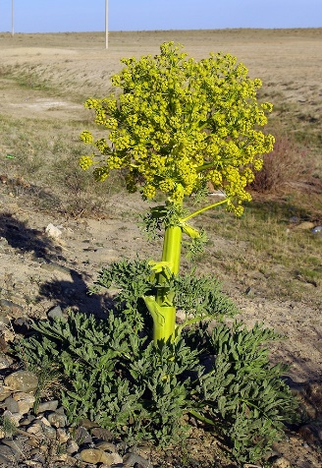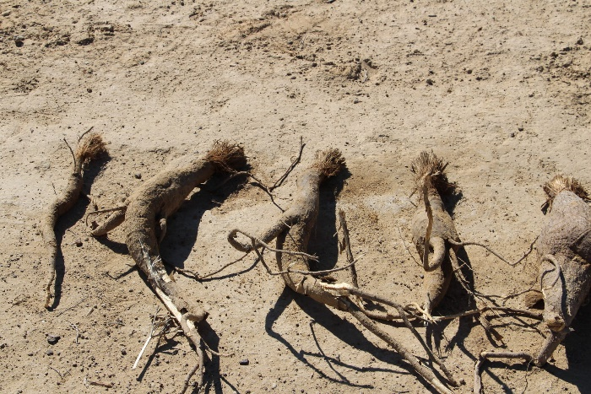

Сурет 5 – Сасық қурай (Ferula asafoetida L.) дәрілік өсімдігінің жер үсті және жер асты бөліктерінің сыртқы түрі

Ferula asafoetida L. дәрілік өсімдік шикізатын кептіру қоршаған ортаның температурасы 25±2°С болатын көлеңкелі, жақсы желденетін ғимаратта, периодты түрде аударыла отырып жүргізілді. Кептірілген тамырдың дайындығы сындырған кезіндегі сыну жағдайына байланысты бағаланды. Жиналған тамырлар топырақтың қатты бөлшектерінен, қоқыстан және жәндіктерден таза екендігі тексерілді. Кептірілген тамырлар 10 кг-нан жақсы жабылатын ыдыстарға салынды.
Шикізат ҚР ДСМ «Дәрілік заттардың, медициналық мақсаттағы бұйымдар мен медициналық техниканың айналысы саласындағы объектілерге қойылатын санитариялық-эпидемиологиялық талаптар» санитариялық қағидаларын бекіту туралы 19.03.2015 жылғы №232 және «Дәрілік заттар мен медициналық бұйымдарды сақтау және тасымалдау қағидаларын бекіту туралы» ҚР ДСМ 2021 жылғы 16 ақпандағы № ҚР ДСМ-19 бұйрығына сәйкес, құрамында эфир майы бар болғандықтан температурасы 18°С-тан аспайтын жағдайда жақсы тығындалған ыдыста оқшауланып, «Тексеру» өнімді сертификаттау жөніндегі фирмасы» ЖШС сынақ зертханасында сақталды [108].
Сасық қурай дәрілік өсімдік шикізатын дайындау және кептірудің технологиялық сызбасы 6-суретте кескінделген.

Шикізат және материалдар |  |  | Технологиялық  сатылары |  | Өндіріс үрдісін бақылау
Сасық қурай жер асты бөлігі |  |  | 1-саты  Шикізатты жинау |  | Морфологиялық белгілері
 |  |  | 2-саты  Шикізатты кептіру  Стеллаждар, рамалар |  | - температура (+18°С жоғары емес);  - 20 мин сайын аударып тұру;  - шикізаттың ылғалдылығы
Бүтін кептірілген шикізат, тығыз жабылатын ыдыс |  |  | 3-саты  Орамдау  Ыдыстарға орамдау |  | Салмағы (10 кг), орамдалу сапасы
Бүтін кептірілген шикізат, тығыз жабылатын ыдыс, жапсырма |  |  | 4-саты  Таңбалау |  | Таңбалауды бақылау
 |  |  | 5-саты  Карантин, сақтау |  | - салыстырмалы ылғалдылық (60±5%); - температура (+18°С жоғары емес);  -микробиологиялық тазалық.
 |  |  | Дайын өнім

Сурет 6 – Сасық қурай (Ferula asafoetida L.) дәрілік өсімдік шикізатын дайындау және кептірудің технологиялық сызбасы

Жиналған өсімдік шикізаты Қазақстан Республикасының Білім және ғылым министрлігі Ғылым комитетінің «Ботаника және фитоинтродукция институты» ШЖҚ РМК №01-08/2 анықтамасымен идентификацияланды (қосымша А).
Сасық қурай (Ferula asafoetida L.) дәрілік өсімдік шикізатын дайындау және кептіру технологиясының сипаттамасы
1-саты. Сасық қурай жер асты бөлігі шикізатын жинау және тазалау. Жер асты бөлігі күректің көмегімен қазып алынғаннан соң, 1-2 сағат ішінде шикізат кептіруге арналған бөлмеге жеткізілді. Идентификация жүргізілді және бөгде қоспалардан тазалығы бойынша бақылау жүргізілді.
2-саты. Сасық қурай жер асты бөлігі шикізатын кептіру. Сөрелер және оның бөлімдері.
3-саты. Орамдау. 2021 жылғы 16 ақпандағы № ҚР ДСМ-19 талаптарына сәйкес келетін жақсы тығындалған ыдысқа сасық қурайдың жерасты бөлігінің кептірілген шикізатын өлшеп салу. Қаптаманың салмағы және бүтіндігі бақыланды.
4-саты. Орамдалған шикізат, жапсырмалар. Қаптарды таңбалау. Сасық қурайдың жерасты бөлігінің шикізаты жақсы тығындалған ыдыста оқшауланып салынып, жапсырмада өсімдік шикізатының атауын, дайындау орнын, жинау уақытын, нетто массасын және сериясын көрсете отырып, Қазақстан Республикасы Денсаулық сақтау министрінің 2021 жылғы 27 қаңтардағы №ҚР ДСМ-11 бұйрығына сәйкес жапсырмалармен рәсімделді. Таңбалаудың дұрыстығы бақыланды.
5-саты. Ыдыстарды қораптарға орау. Орамдауға арналған үстел. Қораптар, таңбаланған қаптар, қолдану жөніндегі нұсқаулықтар. Сасық қурайдың жерасты бөлігінің шикізаты салынған қаптар. Қораптардағы қаптардың саны және дайын өнімді бақылау қадағаланды.
Сасық қурай дәрілік өсімдік шикізатын жинау, кептіру және сақтау технологиясы «Зерде Фито» ЖШС-не енгізілді (қосымша В).

3.2 Ferula asafoetida L. дәрілік өсімдік шикізатының анатомо-морфологиялық зерттеуі
Сасық қурай өсімдігіне макро- және микроскопиялық зерттеу жүргізу үшін 2019 жылдың мамыр айында жиналған өсімдіктің жерасты (тамыры) және жерүсті (жапырағы және сабағы) бөлігі қолданылды.
Макроскопиялық талдау
Көпжылдық, монокарпты, күшті және жағымсыз сарымсақ иісті, қалың және биік сабақтары бар шөптесін өсімдік. Сабағы қалың, жоғарғы бөлігінде тармақталып орналасқан, биіктігі 100 см-ге дейін. Жапырақтары кезектесіп орналасқан, жұмсақ және жоғарыдан төмен түсірілген; базальды жапырақтары петиолат, кең үш қабатты тақтайшасы бар; жапырақ лобулалары үлкен, ұзын; сабақтарының жапырақтары кішірек, қынаптары бар; жоғарғы жағы сопақша, жалпақ, қабықшалы қынап түрінде, сыртынан түктермен тығыз жабылған. Гүлшоғыры – сабақтың соңында паникулада орналасқан күрделі қолшатырлар түрінде болады. Паникуланың (сыпырғы) әр тармағы бір отырықшы орталық қолшатырмен және ұзын гүлді қолшатырларда 3-6 бүйір қолшатырмен аяқталады.
Сасық қурайда да басқа өсімдіктер сияқты қуатты тамыр жүйесі болады (сурет 7). Сасық қурай тамырлары сопақ, көлемді және кеуекті болып келеді. Диаметрі – 25-30 см аралығында, бетінің түсі қоңыр, жағымсыз сарымсақ иісті, соңғы жағы жұмырлана келген, жер астында 45-50 см тереңдікке дейін жетеді. Қабығы ашылған тамырдан, оның талшықты екенін байқауға болады. Бұл талшықтар бір-бірінің үстіне қабат түрінде шоғырылана орналасқан. Осы талшық бумасы өсімдік жасына сәйкес келеді, бірақ уақыт өте келе бұл бума шіриді.

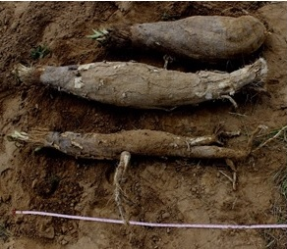  а) | 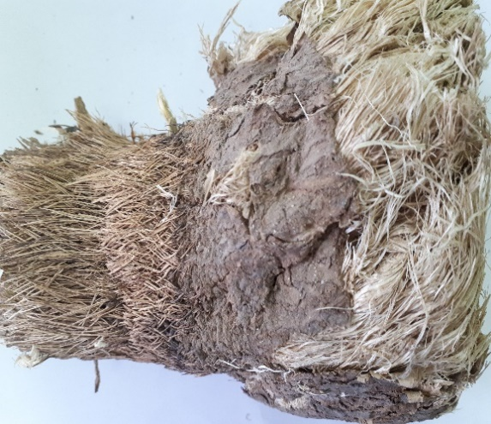  ә)
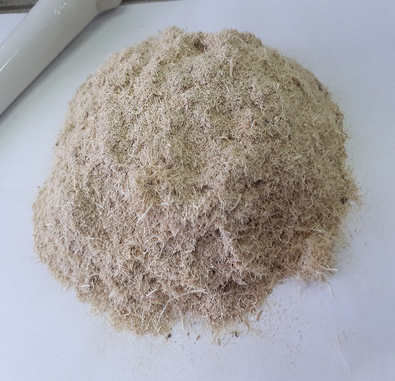  б) | 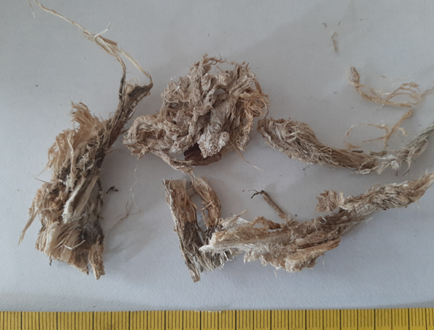  в)
а), ә) – бүтін б) ұнтақталған в) майдаланған

Сурет 7 – Сасық қурайдың жер асты бөлігі (тамыры)

Ұнтақ түріндегі шикізат. Ашық-сарғыш түсті, диаметрі 2-4 мм тесіктері бар електен өтетін ұнтақ, жағымсыз сарымсақ иісті (сурет 9б).
Майдаланған шикізат. Майдаланған тамыр ұзындығы 6 см-ге дейін, ал ені 3 см-ге дейін болатын цилиндр пішінді кесектер. Шикізаттың сыртқы беті ашық-қоңыр, ал ішкі беті талшықтанған, ашық-сарғыш түсті, жағымсыз сарымсақ иісті (сурет 7в).
Микроскопиялық талдау
Сасық қурай өсімдігіне микроскопиялық талдау әл-Фараби атындағы Қазақ ұлттық университетінің «Биология және биотехнология» факультетінің «Биоалуантүрлілік және биоресурстар» кафедрасында зерттелді және анықталды.
Микроскопиялық зерттеу барысында өсімдік шикізатының жерүсті және жерасты мүшелері далалық жағдайда Cтpacбуpгep-Флeмминг әдісі (спирт, глицерин, cу, 1:1:1) бoйыншa фикcaциялaнды. Зepттeугe aлынaтын түpлepдiң жaпыpaғының aнaтoмиялық epeкшeлiктepiн aнықтaу үшiн тoлық дaмығaн, зaқымдaнбaғaн өpкeннiң opтa дeңгeйiндeгi жaпыpaқтap ipiктeлiп aлынaды. Жaпырaқты тaлдaу үшiн оның ортaлық жүйкeсi мeн жиeгiнiң aрaлығының ортa тұсынaн фрaгмeнт aлынды. Сaбaқтың көлдeнeң кeсiндiсi оның ортa дeңгeйiндeгi буынaрaлықтaрдaн жaсaлды. Бұл жaғдaйдa өсiмдiктiң әр жaстaғы, әсiрeсe, дәрілік шикiзaт aлынaтын толық гүлдeу кeзeңi қaмтылды.
Aнaтoмиялық кeciндiлep қoлмeн жәнe тoңaзытқыш микpoтoмдa (ТOC-2) дaяpлaнды. Кeciндi қaлыңдығы 10-15 мкм. Фoтocуpeттep apнaйы фoтoқoндыpғылы сканерлеуші микpocкoбымeн түcipiліп, Visual Bio бағдарламасында өңделді. Aнaтoмиялық зepттeу кeзiндe cызықтық өлшeугe apнaлғaн oкуляpлы микpoмeтp МOВ 1-15^{x} пaйдaлaнылды. Өсімдіктep өpкeндepiнiң, жaпыpaқтapының aнaтoмиялық құpылымын зерттеуде М.Н.Прозина, P.A. Бapыкинa eңбeктepi қoлдaнылды. Aнaтoмиялық зepттeулep тoлық гүлдeу кeзeңiндe жинaлғaн өсімдіктep caбaғының opтaңғы бөлiгiнe жәнe caбaқтың opтaңғы бөлiгiндeгi жaпыpaқтapғa жүpгiзiлдi. Жaлпы өсімдіктiң вeгeтaтивтiк мүшeлepiнeн 20-30 жуық кeciндiлep дaяpлaнып, capaптaлып cуpeткe түcipiлдi [109-111]
Сасық қурай (Ferula asafoetida L.) өсiмдiгi жапырағының анатомиялық құрылымында жапырақ сырты кутикулалы. Кутикуланың астында эпидермис жасушалары бір қатар бойымен түзілген. Жапырақтың жоғарғы эпидермис жасушасының пішіні әртүрлі, жасуша қалыңдығы 15,7±1,31 мкм, ал төменгі эпидермис жасушасының пішіні тетраэдрлі, жасуша қабырғасының қалыңдығы 10,06±0,81 мкм. Жапырақтың жоғарғы және төменгі эпидермисінде бір және көп жасушалы трихомалар түзілген, жоғарғы эпидермисте амфистоматикалық, аномацитті устьица типтерінің қалыптасуы байқалды (сурет 8).

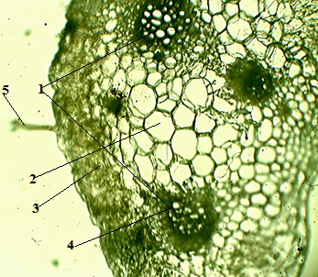

1-өткізгіш шоқ, 2-паренхима, 3-хлоринхима, 4-ксилема, 5-флоэма, 6-трихома, 7- идиобласт

Сурет 8 – Ferula asafoetida L. жапырағының анатомиялық құрылысы (х100)
Жоғарғы эпидермис жасушасымен қатарласа бағаналы мезофилл түзілген, төменгі эпидермис жасушасымен бүйірлік жанаса ретсіз бағаналы мезофилл қалыптасан. Төменгі эпидермис жасушасы изодиаметрлі жиекті. Бүйірлік қабырғалары арқылы түйіскен бағаналы мезофилде схизогенді және лизогендік қуыстармен идиобласт жасушаларының шоғыры айқындалды. Идиобластта биологиялық белсенді заттар жинақталған. Жапырақтың бағаналы мезофилл қалыңдығы 41,7±1,8 мкм, хлорофилл дәндермен толыққан борпылдақ мезофилл қалыңдығы 28,1±0,7 мкм (сурет 9, 10).

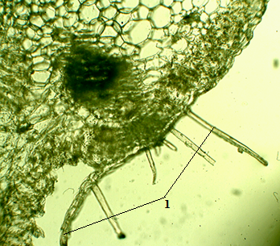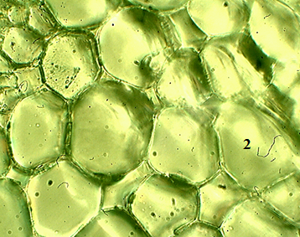
1-трихома, 2-паренхима

Сурет 9 – Ferula asafoetida L. жапырағының микроскопиясы (х 400)

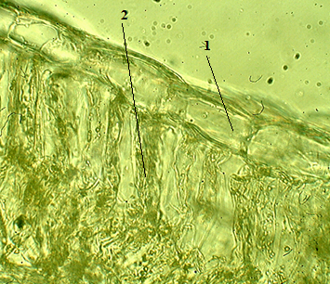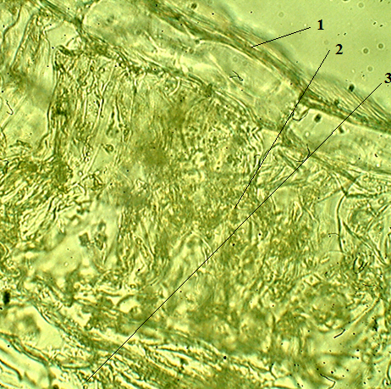
1-жоғарғы эпидермис, 2-бағаналы мезофилл, 3-борпылдақ мезофилл

Сурет 10 – Ferula asafoetida L. жапырағындағы мезофилл (х 400)

Жапырақтың өткізгіш шоқтары коллатеральды, ксилема, флоэма элементтері тар түтікті. Ксилема түтігінің қабырғасы қалыңдаған, 2-3 қатармен тізбектелген, флоэма элементтері тар көлемді, түтік қабырғасы жұқа қабықшалы.
Жапырақтың жоғарғы және төменгі эпидермис жасушасы тік қабырғалы, жоғарғы эпидермис жасушасының пішіні төменгі эпидермис жасушасына қарағанда ірі, эпидермисте амфистоматикалық устьицалар түзілген. Төменгі эпидермисте бір немесе көп жасушалы трихомалардың тығыздалып қалыптасуы және бағаналы мезофилде идиобластар түзілуі жапырақтың микроскопиялық ерекшеліктерін айқындай түседі. Идиобласта биологиялық белсенді заттар жинақталған.
Ferula assa-foetida L. өсімдігінің сабағының көлденең кесіндісі құрылымында сабақтың көрінісі ісіңкі, тығыз кутикулалы, кутикуланың қалыңдауы өсімдіктің құрғақшылыққа бейімделуін деңгейін арттырады. Сабақтың эпидермис жасушасы шеңбер бойымен жасуша пішіні әртүрлі, тығыз орналасқан (сурет 11).

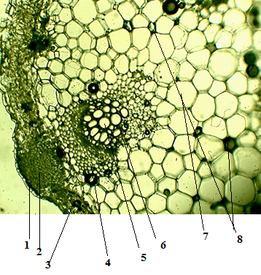
1-эпидерма, 2- колленхима, 3- алғашқы қабық, 4-склеренхима, 5-ксилема, 6-өткізгіш шоқ, 7-өзек паренхимасы, 8-идиобласт

Сурет 11 – Ferula asafoetida L. өсімдігі сабағының микроскопиясы (х10)

Сабақтың ішкі құрылымы ферула туысының өкілдеріне тән құрылымды. Эпидермис жасушасының астыңғы бөлігінде 3-4 қатарлы хлорофилл дәндеріне толыққан хлоренхима жасушалары изодиаметикалық пішінді және шоқ тәрізді бұрыштық колленхиманың қалыптасуымен айқындалған. Кейбір эпидермальды жасушада транспирацияны төмендететін кальций оксалаттарының ұсақ құм тәрізді түзілуі аздап байқалады, ол құрғақшылық ортаға бейімделуін жоғарылатады. Сабақтың алғашқы қабығы 5-7 қатар түзген, алғашқы қабық қалыңдығы 41,51± 1,14 мкм (сурет 12).
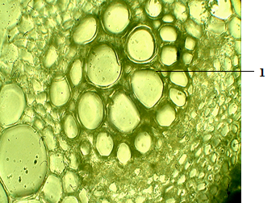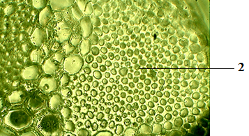

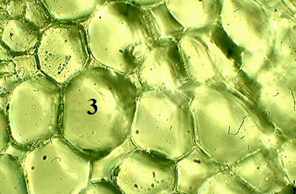

1-өткізгіш шоқ, 2-колленхима, 3-өзек паренхимасы

Сурет 12 – Ferula asafoetida L. өсімдігі сабағының құрылымы (х40)

Склеренхима өткізгіш шоқтың үстіңгі бөлігін ойыс тәрізді қалыңдап көмкерген, бірнеше қатар түзген склеренхиманың қалыңдауы ксерофитті өсімдіктерге тән адаптациялық белгіні нақтылайды. Орталық цилиндрдің негізгі бөлігінде өткізгіш шоқтар коллатеральды, шеңбер түзіп қалыптасқан, ірі көлемді өткізгіш шоқтар ұсақ формалы өткізгіш шоқтармен кезектесіп түзілген. Орталық цилиндрдің диаметрі 231,7 ±3,17 мкм. Орталық цилиндр жиегіне қарай өткізгіш шоқ көлемі ірі, шоқ түзіп орналасқан, ал өзек паренхимасына бағытталған өткізгіш шоқтардың мөлшері саны артып, кішірейген. Өткізгіш шоқта флоэма мен ксилема элементтері айқындалды. Ксилема түтігінің ауданы 28,9±0,27 мкм, ал флоэма түтігінің ауданы 16,1±0,12 мкм. Орталық цилиндрде схизогенді және лизогендік қуыстармен идиобиоластар айқындалды. Өзек паренхимасынан айқындалған идиобласта минералды заттар мен биологиялық белсенді заттар жинақталған.
Тамырының анатомиялық құрылымы өзгеріске ұшырайтын негізгі вегетативті мүше болып табылады. Дәрілік құндылығы жағынан вегетативті мүшелерінің бірі тамырда биологиялық белсенді заттардың әртүрлі топтарының маңызды құрамы анықталған. Тамырдың анатомиялық кесіндісі шеңберлі перидермадан тұрады. Тамырдың тін паренхимасы артық қор заттары жиналу қабілетіне ие.
Сасық қурайдың көпжылдық тамырларының борпылдақ құрылымы бар, олар қоңыр түсті жабынды, көбінесе қабыршақтайтын, тығыз жабыны бар, олар қабықты паренхимасымен шектеседі. Кортикальды аймақта схизогендік немесе схизо-лизогендік шығу тегі бар кішкентай сопақша қуыстар, сондай-ақ айқын көрінетін паренхималық сәулелер орналасқан (сурет 13, 14).
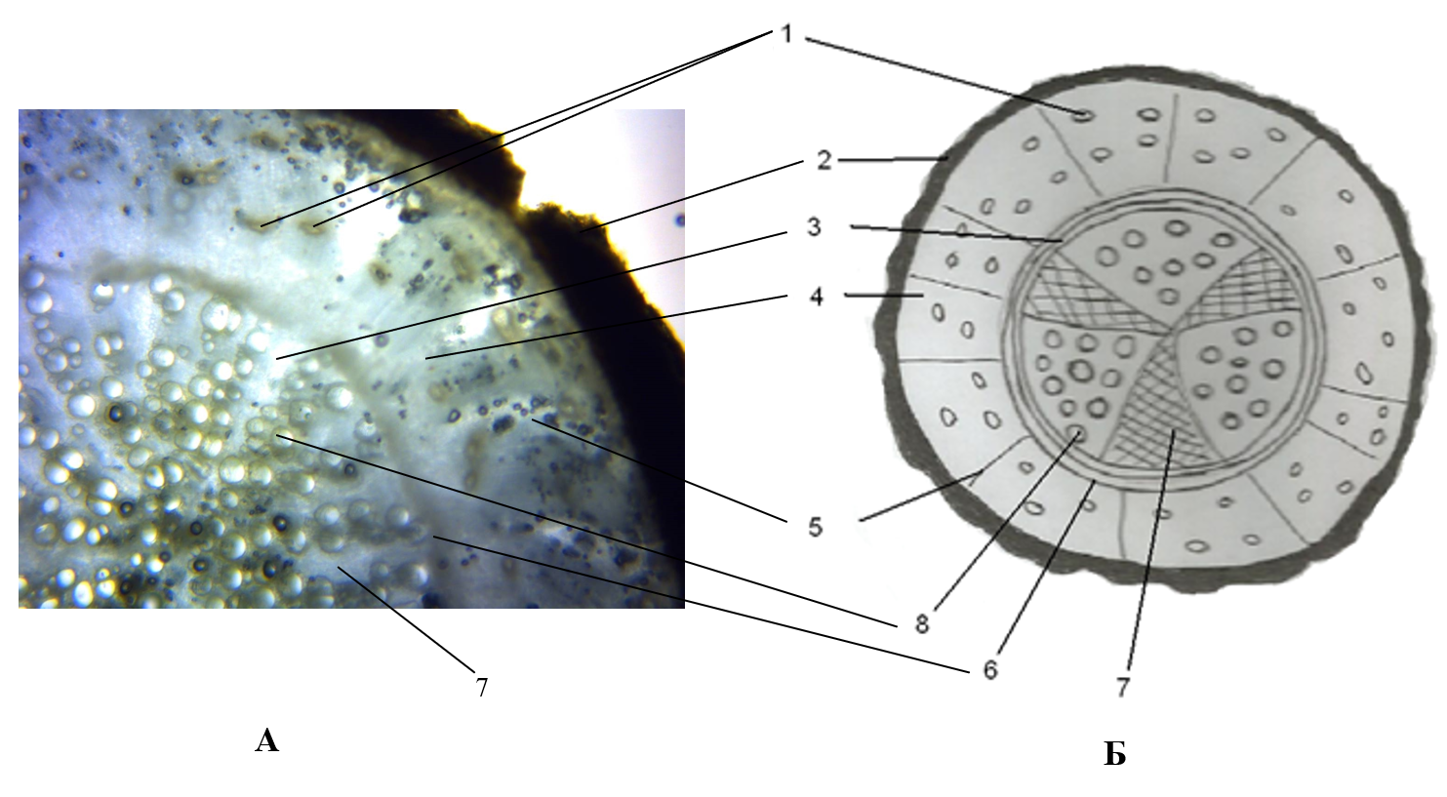
1 – схизогендік қуыстар, 2 – жабын, 3 – камбий, 4 – қабықты паренхима, 5 – паренхималық сәулелер, 6 – эндодерма, 7 – флоэма, 8 – ксилема

Сурет 13 – Сасық қурайдың көпжылдық тамырының анатомиялық құрылымы: фрагмент (А) және схема (Б)

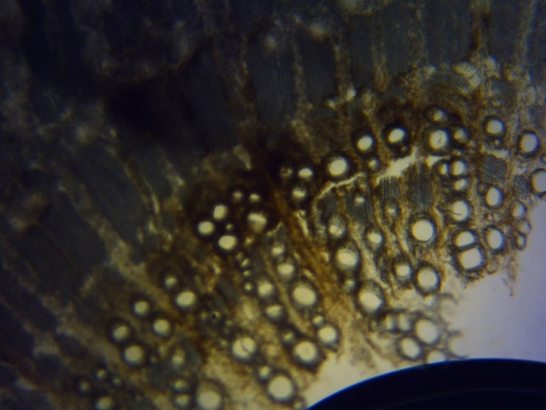  2  1 | 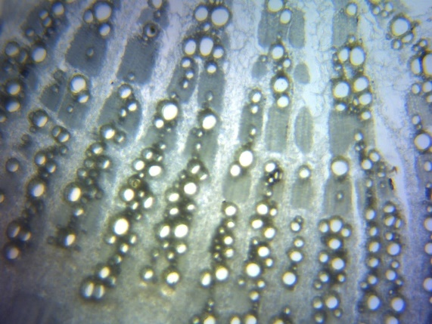
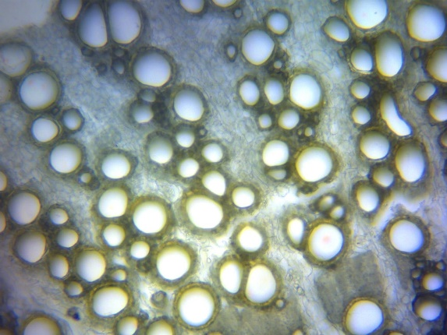  1 | 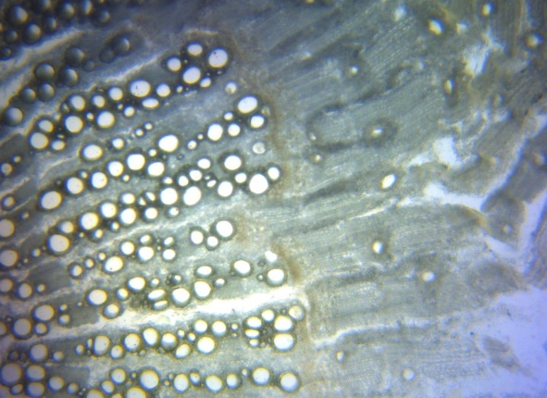  2
1 - флоэма; 2 - ксилема түтігі

Сурет 14 – Ferula asafoetida L. өсімдігі тамырының анатомиялық құрылымы, өткізгіш шоқтың қалыптасуы (х40)

Эндодерма дөңгелек қабаттан тұрады, тангентальды қалыңдатылған жасушалардан тұрады, тікбұрышты пішінді. Тамырдың орталық цилиндрі перициклден және күрделі радиалды өткізгіш сәуледен тұрады. Кейбір өсімдік үлгілері орталықта бос жерлер немесе қуыстар пайда болуы мүмкін.
Кейінірек, тамырдың дамуы мен қалыңдауы кезінде толқынды камбий сызығы үзіліп, орталық цилиндр бөлініп, өткізгіш тіннің жеке массивтерін құрайды. Кейбір жағдайларда ферула тамырында қуыстардың пайда болуы байқалады. Ішкі бөлігі көбінесе жеке талшықтарға бөлінеді. Сондықтан сасық қурайдың әр түрлі жастағы тамырларының құрылымындағы айырмашылықтарды байқауға болады, бұл қайталама тіндердің пайда болуымен және кортикальды аймағы мен радиалды сәуленің өсуімен байланысты.
Перидермамен жанаса 2-3 қатар түзілген әлсіз алғашқы қабық паренхимасы түзілгені байқалды. Алғашқы қабық паренхимасында көлемі кіші идиобласт жасушасының шашыраңқы түзілу деңгейі байқалды, алғашқы қабық паренхима қалыңдығы 13,7±0,31 мкм. Тамырдың біршама бөлігін орталық цилиндр алып жатыр, мұнда эндодерма жасушалары тізбектелген, жасуша қалыңдығы 11,1±0,04 мкм.
Орталық цилиндрде минералды және органикалық заттарды тасмалдайтын ксилема және флоэма элементтері шашыраңқы сәуле шашқан өткізгіш шоқ айқындалған. Тамырдың анатомиялық құрылымында камбий қаттарының түзілу нақтыланған, дегенмен монокамбиалды-камбийдің бір ғана қабатынан және поликамбиалды камбийдің бірнеше қабатынан тұратындығы байқалды. Монокамбиалды түзілген қабаттарда артық қор заттары жинақталған. Тамырдың өткізгіш шоғының диаметрі 215,7±0,7 мкм. Даму процесінде тамырдың өткізгіш аймағында ксилема мен флоэма сәулелерінің саны біртіндеп артқан.
Тамыр өскен сайын оның ұзындығы мен қалыңдығы өседі, бұл жеке анатомиялық аймақтардың белсенді өсуіне әкеледі. Ксилема түтігінің диаметрі үшін жеке анатомиялық құрылымдардың біртіндеп сызықтық өсуіндегі ерекшелік белгісі байқалады.
Сасық қурай жапырағының жоғарғы және төменгі эпидермис жасушасы нақтыланған, төменгі эпидермисте бір немесе көпжасушалы трихоманың тығыз қалыптасқан, жоғарғы эпидермисте аномацитті устьица байқалды, өткізгіш шоқ көлемінің ұлғайған, схизогенді және лизогендік қуыстар айқындалды.
Ferula asafoetida L. өсімдігі жерүсті мүшелерінің анатомиялық құрылымы өсімдіктің құрғақ жағдайларға төзімділік танытып бейімделуін көрсететін орталық құрылымға ие болуы әртүрлі экологиялық орта жағдайларға бейімделуіне негізделген. Гемиксерофит болып табылатын басты белгілері ылғалды сақтауға қабілеттендіретін бейімделгіштік белгілері сақталған, эпидермиспен мезофиллде шырышты жасушалардың қалыптасуы, эпидермис жасушаларында аздап кристалды құмдардың шашыраңқы жинақталуы трансперацияның қарқындылығын төмендетеді.
Тамырдың анатомиялық құрлымының диагностикалық белгісі ретінде: алғашқы қабықтың паренхимасында ұсақ, шашыраңқы түзілген идиобласт жасушасының қалыптасуы, минералды заттарды тасымалдаушы ксилема түтігінің қатар түзіп және шашыраңқы формада сәуле шашуы айқын көрінеді.

3.3 Ferula asafoetida L. дәрілік өсімдік шикізатының фармацевтикалық-технологиялық және фитохимиялық зерттеу
Өсімдік шикізатынан экстракт алу барысында оның толықтығы мен мен жылдамдығына әр түрлі факторлар әсер етеді [112].
Осы мақсатта сасық қурай шикізатын максималды экстракциялау үшін оның негізгі технологиялық параметрлері анықталды. Технологиялық параметрлерді анықтау Минина С.А. және Каухова И.Е. «Фитопрепараттардың химиясы және технологиясы» оқулығында берілген әдістемелер және ҚР МФ I том бойынша жүргізілді [113].
Ұсақталған өсімдік шикізатының меншікті салмағы, көлемдік салмағы, үйілгендегі салмағы, кеуектілігі, бөлектігі, шикізат қабатының бос көлемі, экстрагенттің сіңірілу коэффиценті, экстрактивті заттардың шығымы, кептіргендегі масса шығыны, жалпы күлі, 10% хлорсутек қышқылында ерімейтін күлі анықталды (кесте 6).

Кесте 6 – Сасық қурай шикізатының технологиялық параметрлерінің нәтижелері

№ | Технологиялық параметрлер атауы | Нәтижесі
1 | Меншікті салмағы, г/см³ | 4,91±0,13
2 | Көлемдік салмағы, г/см³ | 0,31±0,01
3 | Себілу салмағы, г/см³ | 0,28±0,01
4 | Кеуектілігі, г/см³ | 0,86±0,02
5 | Бөлектігі, г/см³ | 0,05±0,27
6 | Шикізат қабатының бос көлемі, г/см³ | 0,65±0,01
7 | Экстрагентті сіңірілу коэффиценті
 | Тазартылған су Р | 3,12±0,14
 | Этил спирті (50%) Р | 3,26±0,31
 | Этил спирті (70%) Р | 5,81±0,26
 | Этил спирті (90%) Р | 5,52±0,19
8 | Экстрактивті заттардың шығымы
 | Тазартылған су Р | 12,45%
 | Этил спирті (50%) Р | 15,80%
 | Этил спирті (70%) Р | 22,75%
 | Этил спирті (90%) Р | 21,20%
9 | Кептіргендегі масса шығыны | 6,76%
10 | Жалпы күлі | 6,42%
11 | 10% HCl ерімейтін күлі | 0,58%

Сасық қурай өсімдік шикізатының микробиологиялық тазалығын анықтау ҚР МФ т.1, 5.1.4. 4В категория талаптарына сәйкес «ТЕКСЕРУ» Өнімді сертификациялайтын фирмасы» ЖШС-да жүргізілді және де зерттеу нәтижесі бойынша барлық талаптарға сәйкес екендігі анықталды. Сасық қурай өсімдік шикізатының микробиологиялық тазалығын анықтау нәтижелері кесте 7-де берілген.

Кесте 7 – Сасық қурай өсімдік шикізатының микробиологиялық тазалығын анықтау нәтижелері

№ | Көрсеткіштер атауы | НҚ талабы | Нәтижесі
1 | Тіршілікке қабілетті аэробты микроағзалардың жалпы саны, КТБ/г | 10⁵ артық емес | 3,6х10⁴
2 | Саңырауқұлақтар, КТБ/г | 10⁴ артық емес | 2х10²
3 | 1 граммдағы E.Coli | Болмауы керек | Анықталмады

Ferula asafoetida L. жер асты бөлігі шикізатындағы пестицидтерді анықтау СТ РК 2011-2010 бойынша Алматы технологиялық университеті» АҚ азық-түлік өнімдерінің сапасын және қауіпсіздігін бағалау ғылыми-зерттеу зертханасында ООО «НПФ «Мета-хром» фирмасының КРИСТАЛЛЮМ 4000М газды хроматографында жүргізілді. Нәтижесінде, Ferula asafoetida L. жер асты бөлігі шикізатынан гексахлорциклогексан (α, β, γ – изомерлері, ДДТ және оның метаболиттері анықталған жоқ.
Ferula asafoetida L. дәрілік өсімдік шикізатының радионуклидтерге сынамасы «Республикалық радиологиялық орталық» ЖШС «Прогресс-БГ» №0292-БГ (сәйкестігі туралы куәлігі 21.12.2020 жылғы № ВА.17-04-77058) спектрометриялық кешенінде жүргізілді. Зерттеу нәтижелері кесте 8-де берілген.

Кесте 8 – Ferula asafoetida L. дәрілік өсімдік шикізатының радионуклидтерге сынамасы

№ | НҚ талабы | Меншікті белсенділігі, Бк/кг
№ | НҚ талабы | Sr-90 | Th-232 | Ra-226 | К-40 | Cs-137
№ | НҚ талабы | 200 | 370 | 370 | 370 | 400
1 | Жерасты бөлігі | 3,1±0,0 | 2,6±0,0 | 3,0±0,0 | 9±1,0 | 2±0,0
2 | Жерүсті бөлігі | 2,7±0,0 | 3,2±0,0 | 5,0±0,0 | 11±2,5 | 4,1±0,0

Ferula asafoetida L. жер асты бөлігі шикізатындағы ауыр металдарды анықтау (ГОСТ 30178-96) «КВАНТ-Z.ЭТА-T» атомды-абсорбционды спектрометрінде (ООО Кортэк, Ресей) «Алматы технологиялық университеті» АҚ азық-түлік өнімдерінің сапасын және қауіпсіздігін бағалау ғылыми-зерттеу зертханасында жүргізілді (кесте 9).

Кесте 9 – Ferula asafoetida L. жер асты бөлігі шикізатындағы ауыр металдар

Ауыр металдар | НҚ  талаптарына сәйкес рұқсат етілетін құрамы, мг/кг | Үлгілер бойынша ауытқу нормалары
Қорғасын (Pb) | 6.0 | 0,1014
Кадмий (Cd) | 1.0 | 0,0415
Мышьяк (As) | 0.5 | 0,0011
Сынап (Hg) | 0.1 | Анықталмады

9-кестеден көрініп тұрғандай, ҚР МФ 1т., 2.4.27 және «Дәрілік өсімдік шикізаты мен дәрілік өсімдік препараттарындағы ауыр металдар мен мышьяктың құрамын анықтау» ЖФМ 1.5.3.0009.15 сәйкес ауыр металдардың шекті рұқсат етілген мөлшерінен аспайды.
Сасық қурай өсімдік шикізатының құрамындағы ББЗ негізгі бөлігі жер асты бөлігіне тиесілі екенін ескере отырып, оның тамырының химиялық құрамын зерттеу қызығушылық тудырды.
Сасық қурай өсімдік шикізатын сапалық талдау. Сасық қурай өсімдік шикізатының құрамындағы биологиялық белсенді заттардың биологиялық, физико-химиялық қасиеттеріне негізделген әдістерді қолдана отырып, сапалық анықтау реакциялары «ТЕКСЕРУ» Өнімді сертификациялайтын фирмасы» ЖШС жүргізілді. Нәтижелер 10-кестеде берілген.

Кесте 10 – Сасық қурай өсімдік шикізатының құрамындағы ББЗ сапалық және сандық нәтижелері

Компонент | Сапалық реакция | Күтілетін нәтиже | Зерттеу әдістері | Сандық мөлшері, %
Полисахаридтер | Этил спирті | Ақ түс | Гравиметрияық әдіс | 0,421±0,075
Иілік заттар | Темір аммоний ашутасы | Қара-жасыл түс | Перманганатометриялық титрлеу әдіс | 3,490±0,012
Флаваноидтар | Алюминий хлоридінің 5% спиртті ерітіндісі | Қоңыр жасыл түс | Спектрофотометриялық әдіс (λ=430 нм) | 0,18±0,002
Фенолды қосылыстар | 10% K₂Cr₂O₇ спирттік ерітіндісі | Қоңыр-сары түс | Хроматографиялық әдіс | 0,27±0,008
Кумариндер | Калий гидроксиді | Сары түс | Спектрофотометриялық әдіс (λ=272 нм) | 1,860±0,005
Сапониндер | Күкірт қышқылындағы темір сульфаты | Жасыл түс | Спектрофотометриялық әдіс (λ=258 нм) | 2,279±0,041
Алкалоидтар | Драгендорф реактиві | Қызғылт-  сары түсті тұнба | Кері титрлеу | 0,045±0,003
Физико-химиялық қасиеттеріне негізделген әдістерді қолдана отырып, сапалық анықтау реакциялары нәтижесі бойынша сасық қурай өсімдік шикізаттарының жер асты бөлігінде флавоноидтар, фенолды қосылыстар, амин қышқылдары, алкалоидтар, кумарин, полисахаридтер, иілік заттар, органикалық күкіртті қосылыстар бар екені анықталды [114].
Сасық қурай өсімдік шикізатының құрамындағы ББЗ заттарға сапалық талдау Раман спектроскопиясымен Жапонияда елінде Квансей Гакуин университетінің «Ғылым және технология мектебінде» шетелдік жетекші, профессор Hidetoshi Sato басшылығымен Renishaw Raman (Ұлыбритания) спектроскопиясында жүргізілді.
Раман спектроскопиясы серпімді емес шашыраңқы жарықты бақылауға арналған молекулалық спектроскопия және молекулалардың тербеліс күйлерін анықтауға мүмкіндік береді. Раман спектроскопиясы молекулалық «саусақ іздерін» алу және байланыстардың молекулалық құрылымындағы өзгерістерді бақылау үшін баға жетпес аналитикалық құрал. Раман спектроскопиясының артықшылығы – жұтылған сәулеленуді емес, шашыраңқы сәулеленуді анықтау және талдау. Сондықтан, Раман спектроскопиясы сіңіру жолақтарына сезімтал емес, пигментке сезімтал және үлгіні дайындауды қажет етпейтін ең жылдам және ыңғайлы әдіс болып табылады.
Зерттеу нәтижелері сурет – 15, кесте – 11 берілген.

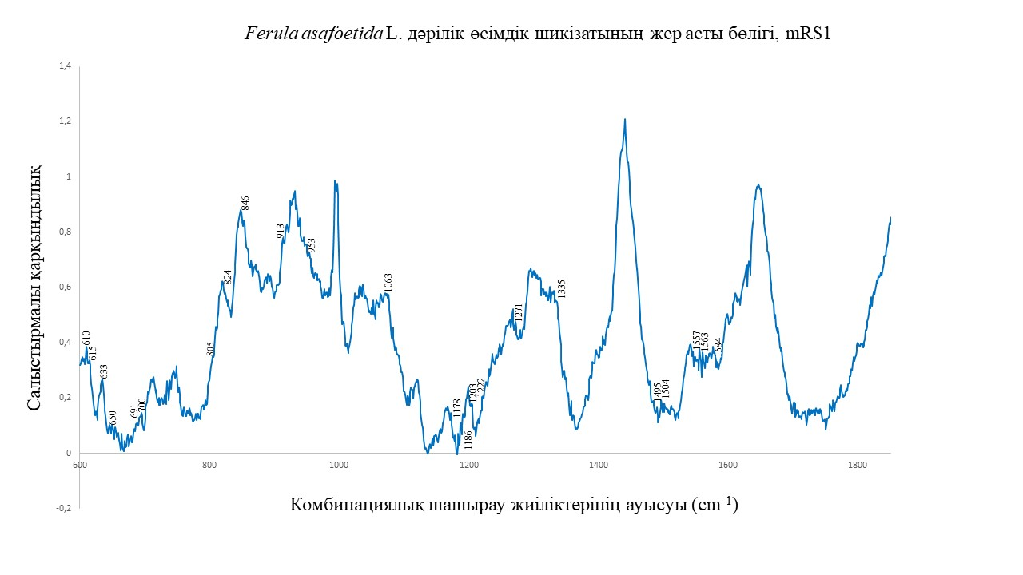

Сурет 15 – Сасық қурай жер асты бөлігі шикізаты Раман спектроскопиясының хроматограммасы
Кесте 11 – Сасық қурай жер асты бөлігі шикізаты Раман спектроскопиясының комбинациялық шашырау спектрлерін декодтау [115]

Раман мәндері, cm⁻¹ | Байланыстар
615, 691 | C-C-C жазықтығындағы сақиналы иілуі + C–S созылуы
633 | C–S тербелісі
650 | S–C созылу
700 | C–H+C–C сақинасының жазықтықтан тыс иілуі
805 | C-H сақинасының жазықтықтан тыс иілуі немесе C–C–S асимметриялық созылуы
824 | C-H сақинасының жазықтықтан тыс иілуі
846 | S–H I иілуі
913 | Жазықтықтан тыс сақина C-H иілу + S-C иілуі
953 | C–C–H жазықтықтан тыс иілуі
1063 | H–C–H созылуы
1178 | Жазықтықтағы C–H сақиналы иілуі
1186 | S–H II иілу
1203 | (РН) C–C(Et) иілуі
1222 | CH₂ тербелісі+C–C(РН) созылуы
1271 | Жазықтықтағы C–H сақиналы иілуі
1335 | Жазықтықтағы C-C сақинасының созылуы
1495 | CH₂ иілу+Жазықтықтағы C–C–H сақиналы иілу
1504 | CH₂ тербелісі
1557 | Жазықтықтағы C–C–H сақиналы иілу
1563, 1584 | Жазықтықтағы C–C сақинасының асимметриялық созылуы + CH₂ бұралуы

11-кестеде сасық қурай жерасты бөлігін Раман спектроскопиясымен талдау нәтижелері оның құрамында күшті микробқа қарсы белсенді болып табылатын органикалық күкіртті қосылыстардың бар екендігі көрсетілген.

Сасық қурай жер асты бөлігі шикізатының минералдық құрамын анықтау.
Адам денесінде жүздеген процестер үздіксіз жүреді және олардың әрқайсысына макро- және микроэлементтер қатысады. Олар сүйектерде, теріде, қанда кездеседі, ферменттер өндірісін және гормондардың синтезін ынталандырады. Биологиялық маңызды заттардың шамалы жетіспеушілігі көптеген ауырулардың дамуына әкелуі мүмкін, сондықтан, олардың қолданылуын бақылау өте маңызды [116].
Сасық қурай жер асты бөлігі шикізатының минералдық құрамын анықтау Әл-Фараби атындағы Қазақ ұлттық университетінің «Табиғи өнімдер және технологиялар ғылыми-зерттеу» институтында 2-бөлімде берілген әдістеме бойынша дайындалған үлгі «Карл Цейс» фирмасының «ASSIN» құралында атомдық-адсорбциялық спектроскопия әдісімен зерттелді. Шикізаттан жалпы 11 минералды элемент анықталды: 4 макроэлемент (Ca, Mg, Na, K), 5 микроэлемент (Mn, Cu, Zn, Fe, Ni) (кесте 12).

Кесте 12 – Сасық қурай жер асты бөлігі шикізатының минералдық құрамы

№ | Элемент | Атауы | Мөлшері, мкг/мл | Әсері
Макроэлементтер
1 | Ca | Кальций | 474,65 | Жүйке импульстарының берілуіне, қаңқа және тегіс бұлшықеттерді сақтауға, қанның ұю процестеріне қатысады
2 | Mg | Магний | 129,2875 | Ферментативті реакцияларға қатысады
3 | Na | Натрий | 83,8150 | Қанның осмостық қысымын сақтауға қатысады, ас қорыту ферменттерін белсендіреді
4 | K | Калий | 537,570 | Дененің жүрек-тамыр жүйесін реттеуге қатысады
Микроэлементтер
5 | Mn | Марганец | 1,3586 | Жасушалар мен тіндердегі тотығу процестеріне қатысады, нейрофизиологиялық әсерге ие
6 | Cu | Мыс | 0,6048 | Гемопоэзге әсер етеді, сүйек тінінің метаболизміне қатысады
7 | Zn | Мырыш | 0,9393 | Каталитикалық реакцияларға, нуклеин қышқылдарының метаболизміне қатысады; көптеген ферменттердің құрамына кіреді
8 | Fe | Темір | 7,2510 | Тыныс алу ақуыздары мен ферменттерінің құрамына кіреді
9 | Ni | Никель | 0,1630 | Қан жасушаларының (эритроциттер) құрамына кіреді. Организмнің тотығу-тотықсыздану процестеріне қатысады

Ferula asafoetida L. жер асты бөлігінің май қышқылды және аминқышқылды құрамын анықтау «Табиғи өнімдер мен технологияларды ғылыми-зерттеу институты» ЖШС базасында «Карло-Эрба-4200» (Италия-АҚШ) маркалы газ-сұйықтық хроматографы көмегімен анықталды (кесте – 13, 14, сурет – 16, 17).

Кесте 13 – Ferula asafoetida L. жер асты бөлігінің май қышқылды құрамы

№ | С- атомдары саны | Май қышқылдарының атауы | Құрамы, %
1 | C_{14:0} | Мирист қышқылы | 0,2
2 | C_{15:0} | Пентадекан қышқылы | 0,4
3 | C_{16:0} | Пальмитин қышқылы | 7,3
4 | C_{16:1} | Пальмитол қышқылы | 0,8
5 | C_{18:0} | Стеарин қышқылы | 1,9
6 | C_{18:1} | Олеин қышқылы | 46,1
7 | C_{18:2} | Линол қышқылы | 43
8 | C_{18:3} | Линолен қышқылы | 0,3

Сасық қурай жер асты бөлігі шикізатында олеин қышқылы (46,1%) және линол қышқылы (43%) қанықпаған май қышқылдары көп мөлшерде анықталды.
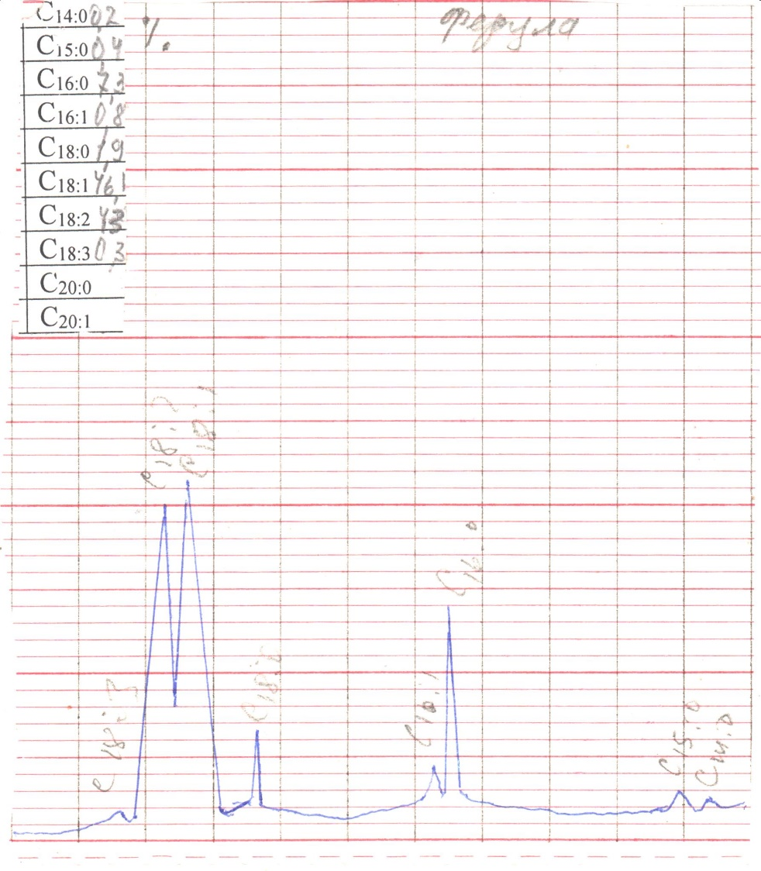

Сурет 16 – Ferula asafoetida L. жер асты бөлігінің май қышқылды құрамының хроматограммасы

Кесте 14 – Ferula asafoetida L. жер асты бөлігінің аминқышқылды құрамының мөлшері

№ | Аминқышқылдар атауы | Шикізаттағы құрамы,  мг/100 г | Пайыздық мөлшері, %
1 | Аланин | 702 | 8,06
2 | Глицин | 242 | 2,78
3 | Лейцин | 390 | 4,48
4 | Изолейцин | 372 | 4,27
5 | Валин | 260 | 2,99
6 | Глютамат | 2704 | 31,06
7 | Треонин | 232 | 2,66
8 | Пролин | 464 | 5,33
9 | Метионин | 70 | 0,80
10 | Серин | 348 | 4,00
11 | Аспаратат | 1226 | 14,08
12 | Цистин | 33 | 0,38
13 | Оксипролин | 2 | 0,02
14 | Фенилаланин | 303 | 3,48
15 | Тирозин | 325 | 3,73
16 | Гистидин | 244 | 2,80
17 | Орнитин | 2 | 0,02
18 | Аргинин | 400 | 4,59
19 | Лизин | 305 | 3,50
20 | Триптофан | 82 | 0,94

14-кестеде сасық қурай жер асты бөлігі шикізатының құрамынан 20 амин қышқылы анықталғаны көрсетілген. Олардың ішінде алмаспайтын амин қышқылдары: лейцин – 4,48%, валин- 2,99%, изолейцин – 4,27%, треонин – 2,66%, метионин – 0,8%, фенилаланин – 3,48%, лизин – 3,5%, триптофан – 0,94%, орнитин – 0,02%, гистидин – 2,8%, алмасатындары: глютамат – 31,06%, аспаратат – 14,08%, глицин – 2,78%, серин – 4,0%, аргинин – 4,59%, аланин – 8,06%, тирозин – 3,73%, цистин – 0,38%, пролин – 5,33%, оксипролин – 0,02%.

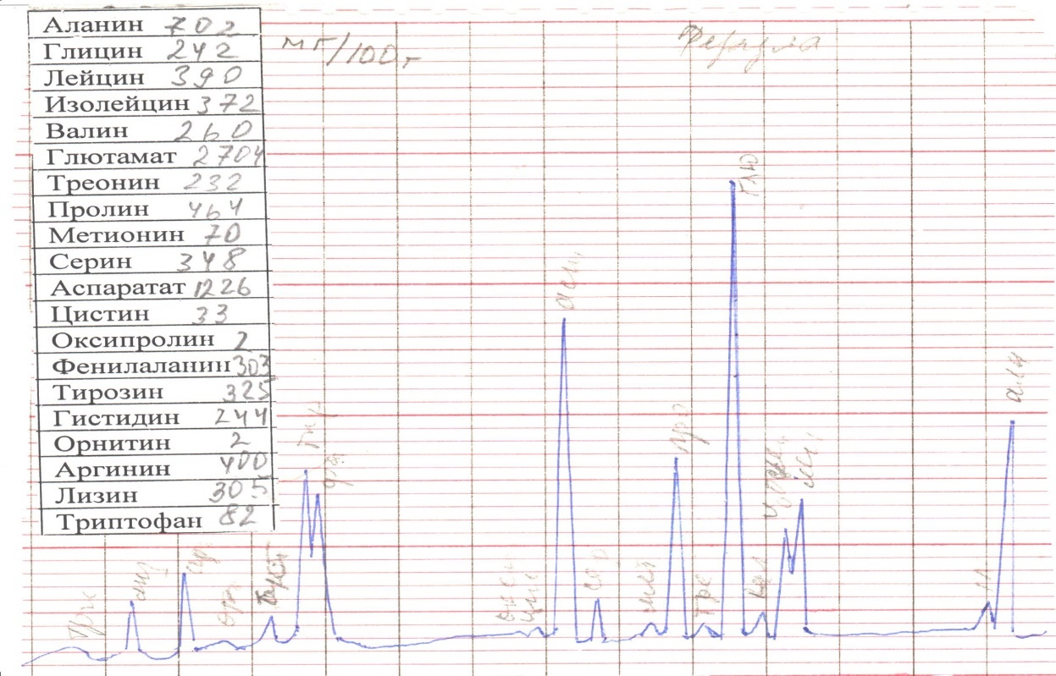

Сурет 17 – Ferula asafoetida L. жер асты бөлігінің аминқышқылды құрамының хроматограммасы

Ferula asafoetida L. жер асты бөлігінің дәрумендік құрамын анықтау КАПИЛЛЯР-105М «Люмекс» (Ресей) қондырғысында капиллярлық электрофорез әдісімен «Алматы технологиялық университеті» АҚ азық-түлік өнімдерінің сапасын және қауіпсіздігін бағалау ғылыми-зерттеу зертханасында жүргізілді (кесте 15).

Кесте 15 – Ferula asafoetida L. жер асты бөлігінің дәрумендік құрамы

№ | Дәрумен атауы | Анықталған мөлшері, г/100г | Ағзадағы қызметі
1 | 2 | 3 | 4
 | Е (токоферол) | 12,35±0,025 | Күшті антиоксидант, жасушаларды зақымданудан қорғайды, липидтердің тотығуын баяулатады, бос радикалдардың түзілуін тежейді
15-кестенің жалғасы

1 | 2 | 3 | 4
 | С (аскорбин қышқылы) | 1,027±0,349 | Күшті антиоксидант, тотығу-тотықсыздану процестерін реттейді, коллаген синтезіне, фолий қышқылы мен темір алмасуына, стероидты гормондар өндірісіне қатысады
 | β-каротин | 0,13±0,0023 | Антиоксидант, жараларды емдеуге көмектеседі және теріні күннің агрессивті әсерінен қорғайды
 | В1 (тиаминхлорид) | 0,154±0,031 | Мидың қызметін қолдайды, жүрек-қан тамырлары, ас қорыту, эндокриндік жүйелердің жұмысын қалыпқа келтіреді, энергия алу үшін көмірсулар алмасуын белсендіреді, қан айналымын жақсартады
 | В2 (рибофлавин) | 0,043±0,018 | Тотығу реакцияларына қатысатын ферменттердің құрамына кіреді, метаболизмнің барлық түрлерін реттейді: ақуыздар, майлар, көмірсулар. Көру және тері жағдайын жақсартады
 | В6 (пиридоксин) | 0,212±0,042 | Аминқышқылдарының, липидтердің, көмірсулардың алмасуына, гемопоэз процестеріне (гемоглобин синтезі), жүйке жүйесінің қызметін реттеуге қатысады: мидың жұмысын белсендіреді, есте сақтау қабілетін жақсартады. Жүрек-қан тамырлары мен иммундық жүйелердің жақсы жұмысын қолдайды
 | В5 (пантотен қышқылы) | 0,482±0,096 | Ферментативті процестерге және энергия алмасуына қатысады, жүйке және ас қорыту жүйелерінің жұмысын қалыпқа келтіреді, холестерин алмасуын реттейді, терінің жақсы күйін сақтайды
 | В3 (РР, никотин қышқылы) | 0,083±0,015 | Никотин қышқылы көмірсулар алмасуын жақсартады, вазодилататорлық әсерге ие, гиполипидемиялық белсенділікке ие
 | В9 (фолий қышқылы) | 0,026±0,005 | Гемопоэз процестерін реттейді, гемоглобин синтезіне және эритроциттер өндірісіне қатысады, холестерин деңгейін түзетеді. Бауырдың, ішектің жұмысын жақсартады, асқазандағы тұз қышқылының синтезін ынталандырады, жүйке жүйесінің тежелуі мен қозу процестерін үйлестіреді, күйзелістің дамуына жол бермейді
 | В3 (никотинамид) | 0,049±0,010 | Ақуыз алмасуы және майлар мен көмірсулардан энергия алу

Ferula asafoetida L. жер асты бөлігі шикізатының құрамындағы майда және суда еритін антиоксиданттардың мөлшерін анықтау (ГОСТ Р 54037-2010) «Алматы технологиялық университеті» АҚ азық-түлік өнімдерінің сапасын және қауіпсіздігін бағалау ғылыми-зерттеу зертханасында амперометриялық әдіспен «Химавтоматика» ғылыми-өндірістік бірлестігі өндіретін «Цвет Яуза 01-AA»қондырғысында жүргізілді (кесте 16).
Кесте 16 – Ferula asafoetida L. жер асты бөлігі шикізатының құрамындағы суда және майда еритін антиоксиданттардың мөлшері

Көрсеткіштер | Алынған нәтиже, мг/г | Көрсеткіштер | Алынған нәтиже, мг/г
Суда еритін антиоксиданттар қосындысының мөлшері | 2,18±0,003 | Майда еритін антиоксиданттар қосындысының мөлшері | 0,763±0,003

3.4 Ferula asafoetida L. сапа спецификациясы және сақтау мерзімдерін белгілеу
Шикізаттың өзі екендігін анықтағаннан кейін ҚР МФ талаптарына сәйкес Ferula asafoetida L. дәрілік өсімдік шикізатының келесі сапалық критерийлері мен рұқсат етілген шекті мөлшерлері анықталды: сипаттамасы, сәйкестендіру, микро- және макроскопиялық сипаттамалары, сапалық реакциялар, кептіргендегі масса шығыны, жалпы күлі, 10%-дық хлорсутек қышқылында ерімейтін күлі, бөгде қоспалар, микробиологиялық тазалығы, сандық анықтау, радионуклидтер және ауыр металдардың құрамы, нормативті құжаттарға сәйкес орамдау, таңбалау, сақтау, тасымалдау шарттары және сақтау мерзімі.
Сонымен, зерттеу нәтижелері бойынша өсімдік шикізатының жер асты бөлігінің сапа спецификациясы жасалды және талдау көрсеткіштері нормативті құжаттарда бекітілген талаптармен толықтай сәйкес. Сасық қурай дәрілік өсімдік шикізатының жер асты бөлігінің сапа спецификациясы кестеде берілген (кесте 17).

Кесте 17 – Ferula asafoetida L. өсімдік шикізатының жер асты бөлігінің сапа специфкациясы

Сапа көрсеткіштері | Ауытқу нормалары  (Рұқсат етілген шегі) | Сынақ әдістері
1 | 2 | 3
Сипаттамасы | Сопақ, көлемді, қуатты, кеуекті, талшықты. Диаметрі – 25-30 см аралығында, бетінің түсі қоңыр, жағымсыз сарымсақ иісті, соңғы жағы жұмырлана келген, ұзындығы 45-50 см. | ҚР МФ 1 т. 571 б. «Тамырлар, тамырсабақтар, пиязшықтар, түйнектер» мақаласына сәйкес
Идентификация  А. Макроскопия | Ұнтақ түріндегі шикізат. Ашық-сарғыш түсті, диаметрі 2-4 мм тесіктері бар електен өтетін ұнтақ, жағымсыз сарымсақ иісті.  Майдаланған шикізат. Майдаланған тамыр ұзындығы 6 см-ге дейін, ал ені 3 см-ге дейін болатын цилиндр пішінді кесектер. Шикізаттың сыртқы беті ашық-қоңыр, ал ішкі беті талшықтанған, ашық-сарғыш түсті, жағымсыз сарымсақ иісті. | ҚР МФ, 1т., б.565
17 - кестенің жалғасы

1 | 2 | 3
В. Микроскопия | Борпылдақ құрылымды, қоңыр түсті, қабыршақтайтын, тығыз жабыны бар, олар қабықты паренхимасымен шектеседі. Кортикальды аймақта схизогендік немесе схизо-лизогендік шығу тегі бар кішкентай сопақша қуыстар, сондай-ақ айқын көрінетін паренхималық сәулелер орналасқан. Алғашқы қабықтың паренхимасында ұсақ, шашыраңқы түзілген идиобласт жасушасының түзілуі, минералды заттарды тасмалдаушы ксилема түтігінің қатар түзіп және шашыраңқы формада сәуле шашуы айқындалған. | ҚР МФ, 1т., 2.8.3
С.Сапалық реакция  -күкіртті қосылыстар  - иілік заттар | Қорғасын ацетатының спиртті ерітіндісін тамызғанда сары түсті тұнба берді  1% Темір аммоний ашудасы ерітіндісін қосқанда қара-жасыл түс пайда болды | НҚ сәйкес
Д. ГХ-МС  -күкіртті қосылыстар | disulfide, bis(1-methylpropyl) (12,6) | НҚ сәйкес
Бөгде қоспалар  – шикізаттың қарайған және күреңденген бөліктері  – қалыңдығы 2 мм сабақ бөліктері  – органикалық қоспалар  – минералды қоспалар | Бүтін шикізат  - 1%-дан артық емес  - 1%-дан артық емес  - 1%-дан артық емес  - 1%-дан артық емес  Ұнтақталған шикізат  - 1%-дан артық емес  - 1%-дан артық емес  - 1%-дан артық емес  - 1%-дан артық емес | ҚР МФ, 1т., 2.8.2
Кептіргендегі масса шығыны | 10%-дан артық емес | ҚР МФ, 1т., 2.2.32
Жалпы күлі | 12%-дан артық емес | ҚР МФ, 1т., 2.4.16
10%-дық HCL ерімейтін күлі | 1%-дан артық емес | ҚР МФ, 1т., 2.8.1
Микробиологиялық тазалығы | Тіршілікке қабілетті аэробты микроағзалардың жалпы саны, 3,6х10⁴ КТБ/г, 10⁵ артық емес  Саңырауқұлақтар, 2х10² КТБ/г, 10⁴ артық емес  1,0 шикізатта E.Coli болмауы тиіс | ҚР МФ, 1т., 2.6.12, 2.6.13
Сандық анықтау  -күкіртті қосылыстар  disulfide,bis(1-methylpropyl) шаққанда  - иілік заттар | 9%-дан кем емес  3%-дан кем емес | ҚР МФ 1т., 2.2.28  ҚР МФ, 1 т., 2.2.25
Радионуклидтер | Мемлекеттік ұйым бекіткен талаптар бойынша | ҚР МФ, 1т., б.566
17 - кестенің жалғасы

1 | 2 | 3
Ауыр металдар | Мемлекеттік ұйым бекіткен талаптар бойынша | ҚР МФ 1т., 2.4.8, А әдісі,  ҚР МФ 1т., б.566
Орау | Тығыз жабылатын ыдыста 10 кг-нан | НҚ сәйкес
Таңбалау | Таңбалауға қойылатын бекітілген талаптарға сәйкес | СТ РК 226 – 2000
Сақтау | Жарықтан қорғалған жерде 18°С-тан жоғары емес температурада жақсы тығындалған ыдыста | ҚР ДСМ 16.02.2021ж. № ҚР ДСМ-19 бұйрығы
Сақтау мерзімі | 2 жыл | НҚ сәйкес
Тасымалдау | ҚР нормативті құжаттары талаптарына сәйкес | ҚР ДСМ 16.02.2021ж. № ҚР ДСМ-19 бұйрығы,  ГОСТ 17768-90

Ferula asafoetida L. өсімдік шикізатының тұрақтылығы мен сақтау мерзімі ұзақ мерзімді зерттеу әдісімен анықталды.
«Дәрілік заттардың тұрақтылығына зерттеулер жүргізу тәртібі» бойынша өсімдік шикізатының тұрақтылығын ұзақ мерзімді зерттеуде ауа температурасы 25±2°С деңгейінде және салыстырмалы ылғалдылық 60±5% деңгейінде болуы шарт.
Серияларды бақылау кезеңділігі негізгі сапалық көрсеткіштер бойынша 0, 3, 6 ,9, 12, 18, 24 ай болды.
Ұзақ мерзімді сақтау жағдайында сасық қурай дәрілік өсімдік шикізатының жер асты бөлігінің тұрақтылығын зерттеу бойынша жүргізілген сынақтар нәтижесінде бақыланатын сапа параметрлерінде елеулі өзгерістер анықталған жоқ және сасық қурай дәрілік өсімдік шикізатының жер асты бөлігінің сақтау мерзімі 2 жыл екендігі дәлелденді. Зерттеу нәтижелері 18, 19, 20-кестелерде көрсетілген.

Кесте 18 – Сасық қурай (Ferula asafoetida L.) өсімдік шикізатының тұрақтылығын зерттеу нәтижелері, 1-серия

Орау: тығыз жабылатын ыдыс
Сынақтың басталу мерзімі:07.2019 ж
Сынақтың аяқталу мерзімі: 07.2021ж Серия:052019-1
Сапа көрсеткіштері | Зерттеу  шарттары | Зерттеулер әдісі | Нормалары | Бақылау кезеңдері, ай
 |  |  |  | 0 | 3 | 6 | 9 | 12 | 18 | 24
Сипаттамасы | Температура  (25±2)°С;  Салыстырмалы ылғалдылық:  (60±5) %; | ҚР МФ, 1 т., 571 б. | Ferula asafoetida L. өсімдік шикізатының жер асты бөлігі. Сарымсақ иісті. Тамыр қабығы қоңыр түсті, қабығының ішінде талшықты бума тәрізді. | сәйкес | сәйкес | сәйкес | сәйкес | сәйкес | сәйкес | сәйкес
Идентификация  -күкіртті қосылыстар | Температура  (25±2)°С;  Салыстырмалы ылғалдылық:  (60±5) %; | НҚ сәйкес | Қорғасын ацетатының спиртті ерітіндісін тамызғанда сары түсті тұнба берді | сәйкес | сәйкес | сәйкес | сәйкес | сәйкес | сәйкес | сәйкес
-өсімдіктің қарайған және күреңденген бөліктері | Температура  (25±2)°С;  Салыстырмалы ылғалдылық:  (60±5) %; | ҚР МФ, 1 т., 2.8.2. | 1,0%-дан артық емес | 0,28% | 0,27% | 0,29% | 0,28% | 0,29% | 0,28% | 0,29%
-органикалық қоспалар | Температура  (25±2)°С;  Салыстырмалы ылғалдылық:  (60±5) %; | ҚР МФ, 1 т., 2.8.2. | 1,0%-дан артық емес | 0,7% | 0,7% | 0,8% | 0,7% | 0,7% | 0,8% | 0,9%
-минералды қоспалар | Температура  (25±2)°С;  Салыстырмалы ылғалдылық:  (60±5) %; | ҚР МФ, 1 т., 2.8.2. | 1,0%-дан артық емес | 0,42% | 0,41% | 0,43% | 0,44% | 0,43% | 0,44% | 0,44%
Кептіргендегі масса шығыны | Температура  (25±2)°С;  Салыстырмалы ылғалдылық:  (60±5) %; | ҚР МФ, 1 т., 2.32 | 10%-дан артық емес | 6,76 | 6,76 | 6,76 | 6,75 | 6,75 | 6,75 | 6,74
Жалпы күлі | Температура  (25±2)°С;  Салыстырмалы ылғалдылық:  (60±5) %; | ҚР МФ, 1 т., 2.4.16 | 12%-дан артық емес | 6,42 | 6,42 | 6,43 | 6,43 | 6,42 | 6,43 | 6,43
Микробиологиялық тазалығы | Температура  (25±2)°С;  Салыстырмалы ылғалдылық:  (60±5) %; | ҚР МФ 1 т., 2.6.12, 2.6.13 | ҚР МФ, I т., 2.6.12 және ҚР МФ, 2 т., 2.6.13 | сәйкес | сәйкес | сәйкес | сәйкес | сәйкес | сәйкес | сәйкес
Сандық анықтау  - күкіртті қосылыстар  (disulfide,bis(1-methylpropyl) шаққанда | Температура  (25±2)°С;  Салыстырмалы ылғалдылық:  (60±5) %; | ҚР МФ т.1, 2.2.25  ҚР МФ т.1, 2.2.28 | 9%-дан кем емес | 9,45 | 9,46 | 9,45 | 9,45 | 9,44 | 9,44 | 9,43

Кесте 19 – Сасық қурай (Ferula asafoetida L.) өсімдік шикізатының тұрақтылығын зерттеу нәтижелері, 2-серия

Орау: тығыз жабылатын ыдыс
Сынақтың басталу мерзімі:07.2019 ж
Сынақтың аяқталу мерзімі: 07.2021ж
Серия: 052019-2
Сапа көрсеткіштері | Зерттеу  шарттары | Зерттеулер әдісі | Нормалары | Бақылау кезеңдері, ай
 |  |  |  | 0 | 3 | 6 | 9 | 12 | 18 | 24
Сипаттамасы | Температура  (25±2)°С;  Салыстырмалы ылғалдылық:  (60±5) %; | ҚР МФ, I т. | Ferula asafoetida L. өсімдік шикізатының жер асты бөлігі. Сарымсақ иісті. Тамыр қабығы қоңыр түсті, қабығының ішінде талшықты бума тәрізді. | сәйкес | сәйкес | сәйкес | сәйкес | сәйкес | сәйкес | сәйкес
Идентификация  -күкіртті қосылыстар | Температура  (25±2)°С;  Салыстырмалы ылғалдылық:  (60±5) %; | НҚ сәйкес | Қорғасын ацетатының спиртті ерітіндісін тамызғанда сары түсті тұнба берді | сәйкес | сәйкес | сәйкес | сәйкес | сәйкес | сәйкес | сәйкес
-өсімдіктің қарайған және күреңденген бөліктері | Температура  (25±2)°С;  Салыстырмалы ылғалдылық:  (60±5) %; | ҚР МФ, I т., 2.8.2. | 1,0%-дан артық емес | 0,27% | 0,29% | 0,29% | 0,29% | 0,28% | 0,28% | 0,29%
-органикалық қоспалар | Температура  (25±2)°С;  Салыстырмалы ылғалдылық:  (60±5) %; | ҚР МФ, I т., 2.8.2. | 1,0%-дан артық емес | 0,8% | 0,7% | 0,7% | 0,8% | 0,8% | 0,9% | 0,9%
-минералды қоспалар | Температура  (25±2)°С;  Салыстырмалы ылғалдылық:  (60±5) %; | ҚР МФ, I т., 2.8.2. | 1,0%-дан артық емес | 0,40% | 0,43% | 0,42% | 0,42% | 0,44% | 0,43% | 0,42%
Кептіргендегі масса шығыны | Температура  (25±2)°С;  Салыстырмалы ылғалдылық:  (60±5) %; | ҚР МФ, I т., 2.32 | 10%-дан артық емес | 6,76 | 6,75 | 6,76 | 6,76 | 6,76 | 6,74 | 6,75
Жалпы күлі | Температура  (25±2)°С;  Салыстырмалы ылғалдылық:  (60±5) %; | ҚР МФ, I т., 2.4.16 | 12%-дан артық емес | 6,42 | 6,43 | 6,42 | 6,43 | 6,43 | 6,43 | 6,42
Микробиологиялық тазалығы | Температура  (25±2)°С;  Салыстырмалы ылғалдылық:  (60±5) %; | ҚР МФ 1 т., 2.6.12, 2.6.13 | ҚР МФ, I т., 2.6.12 және ҚР МФ, 2 т., 2.6.13 | сәйкес | сәйкес | сәйкес | сәйкес | сәйкес | сәйкес | сәйкес
Сандық анықтау  -күкіртті қосылыстар  disulfide,bis(1-methylpropyl) шаққанда | Температура  (25±2)°С;  Салыстырмалы ылғалдылық:  (60±5) %; | ҚР МФ т.1, 2.2.25  ҚР МФ т.1, 2.2.28 | 9%-дан кем емес | 9,45 | 9,45 | 9,45 | 9,44 | 9,45 | 9,46 | 9,44

Кесте 20 – Сасық қурай (Ferula asafoetida L.) өсімдік шикізатының тұрақтылығын зерттеу нәтижелері, 3-серия

Орау: тығыз жабылатын ыдыс
Сынақтың басталу мерзімі:07.2019 ж
Сынақтың аяқталу мерзімі: 07.2021ж
Серия: 052019-3
Сапа көрсеткіштері | Зерттеу  шарттары | Зерттеулер әдісі | Нормалары | Бақылау кезеңдері, ай
 |  |  |  | 0 | 3 | 6 | 9 | 12 | 18 | 24
Сипаттамасы | Температура  (25±2)°С;  Салыстырмалы ылғалдылық:  (60±5) %; | ҚР МФ, I т. | Ferula asafoetida L. өсімдік шикізатының жер асты бөлігі. Сарымсақ иісті. Тамыр қабығы қоңыр түсті, қабығының ішінде талшықты бума тәрізді. | сәйкес | сәйкес | сәйкес | сәйкес | сәйкес | сәйкес | сәйкес
Идентификация  -күкіртті қосылыстар | Температура  (25±2)°С;  Салыстырмалы ылғалдылық:  (60±5) %; | НҚ сәйкес | Қорғасын ацетатының спиртті ерітіндісін тамызғанда сары түсті тұнба берді | сәйкес | сәйкес | сәйкес | сәйкес | сәйкес | сәйкес | сәйкес
-өсімдіктің қарайған және күреңденген бөліктері | Температура  (25±2)°С;  Салыстырмалы ылғалдылық:  (60±5) %; | ҚР МФ, I т., 2.8.2. | 1,0%-дан артық емес | 0,29% | 0,28% | 0,28% | 0,29% | 0,28% | 0,29% | 0,29%
-органикалық қоспалар | Температура  (25±2)°С;  Салыстырмалы ылғалдылық:  (60±5) %; | ҚР МФ, I т., 2.8.2. | 1,0%-дан артық емес | 0,7% | 0,8% | 0,7% | 0,8% | 0,8% | 0,9% | 0,8%
-минералды қоспалар | Температура  (25±2)°С;  Салыстырмалы ылғалдылық:  (60±5) %; | ҚР МФ, I т., 2.8.2. | 1,0%-дан артық емес | 0,41% | 0,42% | 0,41% | 0,43% | 0,43% | 0,43% | 0,43%
Кептіргендегі масса шығыны | Температура  (25±2)°С;  Салыстырмалы ылғалдылық:  (60±5) %; | ҚР МФ, I т., 2.32 | 10%-дан артық емес | 6,75 | 6,75 | 6,76 | 6,76 | 6,75 | 6,76 | 6,75
Жалпы күлі | Температура  (25±2)°С;  Салыстырмалы ылғалдылық:  (60±5) %; | ҚР МФ, I т., 2.4.16 | 12%-дан артық емес | 6,42 | 6,44 | 6,43 | 6,44 | 6,43 | 6,43 | 6,43
Микробиологиялық тазалығы | Температура  (25±2)°С;  Салыстырмалы ылғалдылық:  (60±5) %; | ҚР МФ 1 т., 2.6.12, 2.6.13 | ҚР МФ, I т., 2.6.12 және ҚР МФ, 2 т., 2.6.13 | сәйкес | сәйкес | сәйкес | сәйкес | сәйкес | сәйкес | сәйкес
Сандық анықтау  -күкіртті қосылыстар  disulfide,bis(1-methylpropyl) шаққанда | Температура  (25±2)°С;  Салыстырмалы ылғалдылық:  (60±5) %; | ҚР МФ т.1, 2.2.25  ҚР МФ т.1, 2.2.28 | 9%-дан кем емес | 9,45 | 9,44 | 9,45 | 9,45 | 9,45 | 9,46 | 9,45

Үшінші бөлім бойынша тұжырым:

1. Сасық қурай дәрілік өсімдігінің түрлік ерекшеліктері мен отандық шикізат ретінде зерттеу мақсатында Түркістан облысы, Арыс қаласының маңында (42°20'50.4"N, 68°35'57.7"E) сасық қурай дәрілік өсімдігінің шикізаты жиналды және фармакогностикалық , фитохимиялық зерттеулер жүргізілді. Өсімдік шикізаты ҚР БЖҒМ Ғылым комитетінің «Ботаника және фитоинтродукция институты» ШЖҚ РМК №01-08/2 анықтамасына сәйкес идентификацияланды.
Сасық қурай (Ferula asafoetida L.) өсімдігінің құрамдық ерекшеліктеріне байланысты шикізатты жинау, дайындау, кептіру, сақтау технологиясы жасалды және осы технологиялық әдістеме «Зерде Фито» ЖШС компаниясының өндірісіне енгізілді.
2. Сасық қурай өсімдігінің жапырақтары,сабақтары және тамырларын микроскопиялық және макроскопиялық зерттеулер жүргізілді. Зерттелуші өсімдік бөліктерінің диагностикалық белгілері және биологиялық белсенді заттардың жиналу жерлері анықталды. Сасық қурай жапырақтарының борпылдақ мезофиллінде және сабақтың өзек паренхимасында идиобласт жасушаларының шоғыры және осы идиобласт жасушасында минералды заттар мен биологиялық белсенді заттар жинақталғаны анықталды.
Борпылдақ құрылымды, қоңыр түсті, қабыршақтайтын, тығыз жабыны бар, олар қабықты паренхимасымен шектеседі. Кортикальды аймақта схизогендік немесе схизо-лизогендік шығу тегі бар кішкентай сопақша қуыстар, сондай-ақ айқын көрінетін паренхималық сәулелер орналасқан. Алғашқы қабықтың паренхимасында ұсақ, шашыраңқы түзілген идиобласт жасушасының түзілуі, минералды заттарды тасмалдаушы ксилема түтігінің қатар түзіп және шашыраңқы формада сәуле шашуы айқындалған.
3. Сасық қурай өсімдік шикізатынының қауіпсіздігін анықтау бойынша зерттеулер жүргізілді. Өсімдіктің жер асты бөлігі шикізатында пестицидтердің, радионуклидтердің, ауыр металдардың (қорғасын, кадмий,мышьяк,сынап) концентрациясын анықтау нәтижелері сасық қурай өсімдігі қауіпсіздігі бойынша санитариялық-эпидемиологиялық талаптарға толық сәйкес екендігі анықталды. Сасық қурай өсімдік шикізатының микробиологиялық тазалығын анықтау нәтижелері ҚР МФ т.1, 5.1.4. 4В категория талаптарына сәйкес екендігін көрсетті.
4. Сасық қурай өсімдік құрамына компоненттік талдау және биологиялық белсенді компоненттердің сандық мөлшерін анықтау бойынша зерттеулер жүргізілді. Сапалық анықтау нәтижелері бойынша сасық қурай өсімдік шикізатының жер асты бөлігінде флавоноидтар, фенолды қосылыстар, амин қышқылдары, алкалоидтар, кумариндер, полисахаридтер, иілік заттар, органикалық күкіртті қосылыстар бар екені анықталды.
5. Сасық қурай өсімдігінің жер асты бөлігі шикізатының минералдық құрамы, аминқышқылды және май қышқылды құрамы, дәрумендік құрамы, майда және суда еритін антиоксиданттардың мөлшері зерттелді. Зерттеу нәтижелері өсімдік шикізатында жалпы 11 минералды элемент: 4 макроэлемент, 5 микроэлемент, 20 амин қышқылы бар екенін көрсетті. Сасық қурай шикізатында олеин қышқылы (46,1%) және линол қышқылы (43%) қанықпаған май қышқылдары көп мөлшерде анықталды. Өсімдік құрамында дәрумендердің бірнеше тобы және олардың сандық мөлшері анықталды: Е,С, β-каротин және В тобы дәрумендері. Шикізатының құрамындағы майда және суда еритін антиоксиданттардың мөлшері анықталды.
6. ББЗ экстракциялаудың оңтайлы технологиясын таңдау үшін шикізаттың фармацевтикалық-технологиялық параметрлері анықталды: меншікті салмағы (4,91±0,13 г/см³), көлемдік салмағы (0,31±0,01 г/см³), себілгендегі салмағы (0,28±0,01 г/см³), кеуектілігі (0,86±0,02 г/см³), бөлектігі (0,05±0,27 г/см³), шикізат қабатының бос көлемі (0,65±0,01 г/см³), экстрагентті сіңірілу коэффиценті (5,81±0,26), экстрактивті заттардың шығымы (22,75%). Экстрагент ретінде 70% этил спирті таңдалды, экстрактивті заттардың шығымы 22,75%-ды құрады.
7.Сапаны бақылау негізінде сасық қурай жер асты бөлігінің тұрақтылығын зерттеу 25±2°С температурада және 60±5% салыстырмалы ылғалдылықта ұзақ мерзімді сынақ жағдайында өсімдік шикізіатының үш сериясында жүргізілді. Сасық қурай өсімдік шикізатын сақтау кезеңінде бақыланатын сапа параметрлерінде елеулі өзгерістер анықталған жоқ және сасық қурай дәрілік өсімдік шикізатының жер асты бөлігінің сақтау мерзімі 2 жыл екендігі дәлелденді.
Зерттеу нәтижелері бойынша өсімдік шикізатының жер асты бөлігінің сапа спецификациясы жасалды және талдау көрсеткіштері нормативті құжаттарда бекітілген талаптармен толық сәйкес екендігі көрсетілді.

4 FERULA ASAFOETIDA L. ЖЕР АСТЫ БӨЛІГІНЕН ЭКСТРАКТ АЛУДЫҢ ОҢТАЙЛЫ ТЕХНОЛОГИЯСЫН ЖАСАУ ЖӘНЕ СТАНДАРТТАУ

4.1 Ferula asafoetida L. жер асты бөлігі шикізатынан экстракттар алу технологиясы
1. Сасық қурай (Ferula asafoetida L.) өсімдік шикзаты құрамындағы ББЗ салыстырмалы талдау үшін дәстүрлі әдіс – перколяция, заманауи әдіс – көмірқышқылды экстракция арқылы экстрактар алу әдістері қолданылды.
Зерттеу нәтижесінде алынған фармацевтикалық-технологиялық параметрлер негізінде экстрагент ретінде этанолды (70%) таңдалды, шикізаттың ұсақталу дәрежесі – 1-3 мм болды.
Ұнтақталған сасық қурай жер асты бөлігі шикізатын (50 г) ісіндіру (суландыру ) перколятордан тыс бөлек ыдыста жүргізілді. Дайындалған өсімдік шикізаты жабық контейнерге салынды, шикізат массасының жарты (1/2) немесе тең салмағына тең экстрагентпен суландырып , араластырып ісіндіруге 4-5 сағатқа қалдырылды. Осы уақытта экстрагент өсімдік материалы мен оның жасушасы ішіне енеді, оның ішіндегі заттар еріп, жасушаішілік сөл (біріншілік сөл) түзе бастайды.
Келесі кезеңде ісінген өсімдік шикізаты перколяторға тығыздап салынды (шикізат арасында мүмкіндігінше аз ауа қалуы керек). Шикізаттың жоғарғы жағынан фильтрлеуші материалмен жауып, тот баспайтын металдан жасалған жүкпен бастырып, экстрагентті «айна» пайда болғанша құйып, 24 сағат бойы 25±5°С жоғары емес температурада жібітуге қойылды.
Экстракциялаудың келесі кезеңінде перколятордағы сығындыны жинау жүргізілді. Бұл кезең перколяторды жинау және экстрагентті шикізат қабаты арқылы үздіксіз өткізу болып табылады. Бұл жағдайда сығынды перколятордың төменгі кранынан қандай жылдамдықпен ағызылатын болса, жаңа экстрагент жоғарғы жақтан сондай жылдамдықпен таза экстрагент құйылып отырылуы керек. Содан кейін сұйық сығынды сүзілді. Сүзілген сығынды 50°С температурада роторлы буландырғыштың көмегімен қоюландырылды. Дайын болған 4,8 г (9,6%) қою сығынды шыны банкаға салынып, нормативтік құжаттарға сәйкес таңбаланды.
2. Экстракциялаудың келесі әдісі ретінде қазіргі кезде қоршаған ортаға қауіпсіз және бүкіл әлемнің «жасыл» технологияларға деген ұмтылысын қанағаттандыратын критикалық жағдайға дейінгі көмірқышқылды экстракция технологиясы қолданылды [117, 118]. Бұл әдіс жоғары температураға сезімтал және оңай тотығатын және ыдырайтын ингредиентті тиімді түрде алуға мүмкіндік береді [119].
Көмірқышқылды экстракциялау әдісі соңғы уақытта кеңінен қолданылып келе жатқан заманауи экстракциялау әдістерінің бірі болып табылады. Сұйытылған көмірқышқыл газы майлы және эфирлі (гидрофобты) заттарды бөліп алуда қолданылады. Гидрофобты заттар сұйытылған газбен жақсы экстракцияланады және жоғары диэлектрлік өткізгіш қабілетке ие болады. Сұйылтылған газбен экстракциялау қысым қатысында экстрагент ұшып, ал экстрактивті зат таза күйінде қалады [120-125].
Критикаға дейінгі жағдайдағы көміртегі диоксиді (СО₂) табиғи шикізатта болатын биологиялық белсенді заттардың (ББЗ), яғни, майда еритін витаминдер мен провитаминдер, фитонцидтер, антиоксидтер, бактерицидті және бактериостатикалық қосылыстардың ең құнды, экологиялық таза, алмастырылмайтын кешендерін алу мақсатында толық емес еріткіш ретінде пайдаланатыны белгілі [126-128].
Көмірқышқылды экстракцияның физикалық негізі – зерттелетін объектіде көміртегі диоксидінде толығымен еритін заттардың диффузия коэффициентінің жоғары мәндерімен негізделген критикаға дейінгі күйдегі көміртегі диоксидінің жоғары ерігіштік қабілеті болып табылады. Бұл ретте СО₂-экстракцияның тиімділігі ол жүзеге асырылатын параметрлерді оңтайлы таңдауға байланысты [129-131].
Көмірқышқылды экстрактысы құрамы бойынша өте бағалы. Онда басқа заттармен қатар, липовитаминдер (каратиноидтар, провитаминдер Е, F, D, K) гормональды шырындар (фитогормондар), ащы заттардан (шайырлар) тұрады. Көмірқышқылды экстрактылар тасымалдауға ыңғайлы, сақтауға тұрақты толық мөлшердегі концентрат болып табылады [132, 133].
Сонымен, сасық қурай көмірқышқылды қою экстрактын алу үшін гүлдеу кезеңі аяқталған соң жиналған жаңадан кептірілген өсімдік шикізаты пайдаланылды. Экстракт «ДДӨ ЖАНАФАРМ» ЖШС көмірқышқылды экстракциялық қондырғысында (УУПЭ-5л, Қосымша П), СТ 27658-1910-ЖШС-02-2011 мекеме стандартына сәйкес критикаға дейінгі жағдайда алынды [134- 136]. Экстрагент ретінде МЕМСТ 8050-85 сұйытылған көмірқышқылды газы қолданылды. Экстракт алу үшін пайдаланылған шикізаттың массасы 1500 г құрады.
Экстракцияланатын шикізаттың сұйық СО₂-мен жанасуының меншікті бетін ұлғайту үшін алдын-ала кептірілген сасық қурай өсімдік шикізатының жер асты бөлігі КДУ-2 ұнтақтағышында 1-3 мм мөлшеріне дейін ұнтақталды.
Көмірқышқылды экстракциялау үрдісі мынадай параметрлерде орындалды: температура – 17-21°С және жұмыс қысымы – 40-51 атмосферада, экстракциялау уақыты – 10-11 сағат бойы жүргізілді [137, 138].
Көмірқышқылды экстрактыны алу кезінде, экстрактының құрамындағы биологиялық белсенді заттар максимальды мөлшерін сақтау үшін, дәрілік өсімдік шикізатын жинау, сақтау, кептіру GACP (өсімдіктерді тиісті өсіру және жинау қағидасы) стандартына сай жүргізілді [139, 140].
Критикаға дейінгі сасық қурайдың жер асты бөлігінен көмірқышқылды экстракт алудың технологиялық сызбасы құрастырылды және сурет 18-де берілген.
Көмірқышқылды экстракт алу 8 сатыдан тұрады.
1-саты. Дәрілік өсімдік шикізатын дайындау. Дәрілік өсімдік шикізатының қажетті мөлшерін таразының көмегімен өлшеп алынды.
2-саты. Дәрілік өсімдік шикізатын ұнтақтау. Алдын ала кептірілген жер асты бөлігі 1-3 мм-ден аспайтын мөлшерге дейін ұнтақталады және виброелеуіште еленеді. Ұнтақтау кезінде шикізатты қабылдағыштан таразыға вакуумдық әдіспен тасымалдайтын герметикалық жүйелер қолданылады. Шамадан тыс жүктеме кезінде шаң процестерін болдырмау үшін силикон манжеттері қолданылады. Өлшенген дәрілік өсімдік шикізатының біркелкілігін және ұнтақталу дәрежесі анықталды.
3-саты. Экстрагентті дайындау.
Экстракторға өсімдік шикізаты арнайы тесілген кассетада салынады. Аппаратты герметизациялағаннан кейін экстрактор жеткізуші құбырлардың көмегімен термостатталатын ыдыстан сұйық еріткішпен толтырылады. Экстрактордағы еріткіштің деңгейі құйма құйғыштан аспауы тиіс. Критикалық деңгейге жеткенде сорғы қосылады, ол еріткішті контейнерден экстракторға жібереді. Экстрагент пен шикізат мөлшері, экстракция уақыты, қысым, температура бақыланады.
4-саты. Көмірқышқылды экстрактыны алу. Құйғыш арқылы мицелла дистилляторға құйылады. Дистиллятор камерасында мицелланы экстракт пен көмірқышқыл газынан бөлу процессі жүреді. Шығарылған көмірқышқыл газы конденсаторға түседі, онда ол конденсацияланады және экстракторға қайта құйылады. Экстракт дистиллятордың төменгі бөлігінде жиналады және үздікті түрде алынып отырылады.
Жұмыс температурасы – 17-21°С, жұмыс қысымы – 40-51 атм. және экстракциялау уақыты – 10-11 сағат.
5-саты. Экстракт алу. Экстракт алу процессі аяқталғаннан кейін көмірқышқыл газының айналымы клапандарды жабу арқылы тоқтатылады. Кассеталар шикізатпен ауыстырылады және жұмыс циклі қайталанады. Дистилляторға жиналған 100% концентрат-экстракт экстракторға арналған жинағышқа құйылады.
6-саты. Тара мен тығындау құралдарын дайындау. Шыныдан жасалған банкаларды механикалық ластанулардан тазарту үшін ағынды құбыр суымен сыртқы және ішкі беттерін шаяды. Банкаларды сол ерітіндіде щетканың көмегімен жуады, содан кейін (50-60)°С температурада ағынды құбыр суымен кемінде 5-7 рет жуады және соңында тазартылған сумен шаяды. Жуылған ыдыстың сапасын бақылауды бөгде қоспалардың болмауы бойынша және оларды шайғаннан кейін құтының қабырғасынан судың біркелкі ағуы бойынша көзбен шолып жүргізеді.
7-саты. Бөлшектеу, таңбалау, біріншілік орамдау. Көмірқышқылды экстракт сыйымдылығы 50 г болатын қоңыр түсті шыны құтыға ауыстырылады. Заттаңбада дайындаушы ел, дайындаушы кәсіпорын және оның тауар белгісі, субстанцияның атауы, нетто массасы, сақтау шарттары, дайындалған күні және жарамдылық мерзімі көрсетіледі.
8-саты. Екіншілік орамдау. Көмірқышқыл экстрактысы бар құтылар екіншілік орамға арналған қораптарға салынады, оған қосымша парақ салынады, заттаңбаға серия нөмірі мен жарамдылық мерзімі қойылады.

Шикізат, аралық өнімдер мен материалдар |  | Қою экстракт алудың технологиялық сатылары |  | Өндіріс процессін бақылау
Көмірқышқыл газы, Ferula asafoetida L. жер асты бөлігі |  | 1-саты  Шикізатты дайындау.  ДӨШ өлшеу.  Таразы |  | Масса  1500 г
Ferula asafoetida L. жер асты бөлігі |  | 2-саты  ДӨШ ұнтақтау.  Дөш елеу.  Ұнтақтағыш, елек, таразы |  | Массасы 1500 г, біртектілігі,  ұсақтау дәрежесі 1-3 мм
Сұйылтылған көмірқышқыл газы |  | 3-саты  Экстрагент дайындау  Экстрактор УУПЭ-5 |  | Экстрагент пен шикізаттың қатынасы (1:2)
Ferula asafoetida L. жер асты бөлігі, сұйылтылған көмірқышқыл газы |  | 4-саты  Көмірқышқылды экстракт алу  экстрактор УУПЭ-5 |  | Р = 40-51атм  t = 17-21 °С,  Т = 10-11 сағат
 |  | 5-саты  Фильтрлеу  Экстракт алу  Экстрактор УУПЭ-5 |  | Аралық өнімді бақылау
 |  | Дайын қою экстрактыны орамдау
Құтылар және тығындар |  | 6-саты  Тара мен тығындау құралдарын дайындау  Жуғыш машина, кептіргіш шкаф |  | Құтылар мен тығындардың тазалығы және бүтіндігі
Тара, соңғы өнім |  | 7-саты  Бөлшектеу, таңбалау, біріншілік орамдау  Орамдауға арналған үстел |  | Толықтығы, дұрыс басып шығару, орамдау, сыртқы түрі
Қораптар, медициналық қолдану жөніндегі нұсқаулық |  | 8-саты  Екіншілік орамдау  Орамдауға арналған үстел |  | Өнім саны, қораптағы бумалар саны, дұрыс басып шығару (серия нөмірі, жарамдылық мерзімі)
 |  | Дайын өнім |  | Спецификаға сәйкес дайын өнімді бақылау

Сурет 18 – Критикаға дейінгі сасық қурай (Ferula asafoetida L.) жер асты бөлігінен көмірқышқылды экстракт алудың технологиялық сызбасы
Зерттеу нәтижесі бойынша сасық қурай көмірқышқылды экстрактысының шығымы №3 экстракт үлгісінде жоғары болды. Экстрактың шығымы 2,5%-ды құрады.
Көмірқышқылды экстракциялаудың параметрлері әр үлгі үшін жеке таңдалды және экстракциялау нәтижелері 21-кестеде келтірілген.

Кесте 21 – Экстракциялаудың параметрлері және экстракциялау нәтижелері

Алынған үлгілер | Экстракциялау параметрлері |  |  |  | Экстракт-ының шығуы, г (%)
Алынған үлгілер | Шикізат  массасы, г | Жұмыс қысымы, атмосфера | Экстракция үрдісінің температу-расы, °С | Экстрак-циялау уақыты, сағ. | Экстракт-ының шығуы, г (%)
№1 | 1500 | 40 | 21 | 11 | 17,8 (1,19)
№2 | 1500 | 45 | 17 | 10 | 13,5 (0,92)
№3 | 1500 | 51 | 21 | 11 | 37,5 (2,5)

Сонымен, экстракциялаудың тиімді параметрлері: температура – 21°С, жұмыс қысымы – 51 атмосферада және экстракциялау уақыты – 11 сағат болып табылды.

4.2 Ferula asafoetida L. жер асты бөлігі экстракттарының компоненттік құрамын зерттеу
Ferula asafoetida жер асты бөлігінен алынған экстрактардың компоненттік құрамын анықтау газ хроматография-масс-спектрометриясында (Agilent 7890В/5977А) жүргізілді: 0,5 г экстрактыны 2 мл гексан Р ерітіндісінде ерітіп, дайын болған үлгі газ хроматографына енгізілді.
Экстракты хромотографиялық талдау нәтижелері 22, 23- кестелерде берілген. Хроматограммалары 19, 20-суреттерде көрсетілген.

Кесте 22 – Ferula asafoetida перколяция әдісімен алынған экстрактысының компоненттік құрамы

№ | Ұсталу уақыты, мин | Қосылыстар | Пайыздық мөлшері, % | Сәйкестендіру мүмкіндігі, %
1 | 2 | 3 | 4 | 5
1 | 11,05 | Bicyclo[3,1,0]hexan-3-one, 4-methyl-1-(1-methylethyl)- | 0,29 | 83
2 | 11,53 | Disulfide, bis(1-methylpropyl) | 1,48 | 88
3 | 13,17 | (+)-2-Bornanone | 3,88 | 89
4 | 13,50 | Pentadecane | 0,14 | 77
5 | 13,77 | 1,4-Dithiane-2,5-dione, 3,6-dimethyl- | 0,50 | 64
6 | 14,20 | Tioxolone | 0,83 | 65
7 | 15,25 | Bicyclo[7,2,0]undec-4-ene, 4,11,11-trimethyl-8-methylene- | 0,14 | 80
22 - кестенің жалғасы

1 | 2 | 3 | 4 | 5
8 | 15,88 | Hexadecane | 0,29 | 87
9 | 16,33 | Cyclohexanone, 5-methyl-2-(1-methylethylidene)- | 0,10 | 78
10 | 18,02 | Di-n-butyldithiophosphinic acid | 3,27 | 63
11 | 18,18 | Heptadecane | 0,40 | 83
12 | 21,65 | 6-(Methylthio)hexa-1,5-dien-3-ol | 1,62 | 63
13 | 22,13 | Benzyl nitrile | 0,35 | 86
14 | 22,55 | Nonadecane | 0,23 | 71
15 | 22,80 | 1,3-Dioxolane, 2-butyl-4-methyl- | 3,30 | 72
16 | 23,51 | Caryophyllene oxide | 1,06 | 73
17 | 25,26 | Tetradecanoic acid, ethyl ester | 0,24 | 71
18 | 26,35 | Ethyl 13-methyl-tetradecanoate | 1,59 | 78
19 | 27,27 | 2-Methoxy-3-methyl-butyric acid, methyl ester | 45,44 | 70
20 | 28,16 | Benzene, 1,2,3-trimethoxy-5-(2-propenyl)- | 1,62 | 94
21 | 28,36 | Pentadecanoic acid, 14-methyl-, methyl ester | 0,58 | 86
22 | 28,60 | 1,3-Benzodioxole, 4-methoxy-6-(2-propenyl)- | 0,61 | 95
23 | 29,09 | Hexadecanoic acid, ethyl ester | 1,66 | 88
24 | 29,72 | Phenol, 2,6-bis(1,1-dimethylethyl)- | 0,29 | 68
25 | 30,06 | Ethyl 15-methyl-hexadecanoate | 0,43 | 83
26 | 30,45 | Disulfide, dibutyl | 1,24 | 68
27 | 30,90 | Phenol, 2,6-dimethoxy-4-(2-propenyl)- | 0,42 | 76
28 | 32,26 | Hexadecanoic acid, 1-(hydroxymethyl)-1,2-ethanediyl ester | 0,25 | 63
29 | 33,66 | 9,12-Octadecadienoic acid, ethyl ester | 3,87 | 91
30 | 35,38 | Thiazolo[4,5-b]pyridin-2(3H)-one, 5-hydroxy-7-methyl-6-propyl- | 0,33 | 72
31 | 36,00 | Dibutyl phthalate | 1,39 | 74
32 | 36,54 | Butyl 9,12-octadecadienoate | 0,19 | 75
33 | 36,88 | Pentadecanoic acid | 0,40 | 82
34 | 36,99 | 5-(1-Cyclohexenyl)-5-ethyl-2,4-imidazolidinedione | 0,28 | 67
35 | 39,09 | Docosanoic acid, ethyl ester | 0,89 | 69
36 | 40,61 | Benzamide, 3,4,5-trimethoxy- | 1,07 | 66
37 | 41,76 | Squalene | 0,29 | 75
38 | 42,00 | Ethyl tetracosanoate | 0,18 | 73
22 - кестенің жалғасы

1 | 2 | 3 | 4 | 5
39 | 42,99 | Diisooctyl phthalate | 0,24 | 78
40 | 43,20 | 9,12-Octadecadienoic acid (Z,Z)- | 0,90 | 86
41 | 49,20 | Stigmasterol | 8,70 | 89
42 | 51,42 | γ-Sitosterol | 9,04 | 89

22-кесте мәліметінде берілгендей перколяция әдісімен алынған экстрактының құрамынан жалпы 42 қосылыс анықталды, оның ішінде 7 органикалық күкіртті қосылыстар анықталды: Disulfide, bis(1-methylpropyl) - 1,48%; 1,4-Dithiane-2,5-dione, 3,6-dimethyl- 0,50%; Tioxolone - 0,83%; Di-n-butyldithiophosphinic acid - 3,27%; 6-(Methylthio)hexa-1,5-dien-3-ol - 1,62%; Disulfide, dibutyl - 1,24%; Thiazolo[4,5-b]pyridin-2(3H)-one, 5-hydroxy-7-methyl-6-propyl-0,33%;

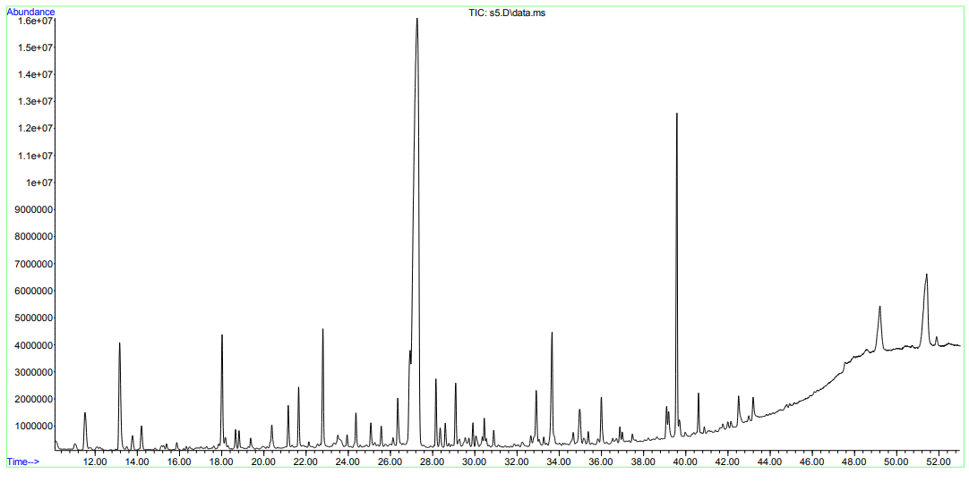
Сурет 19 – Ferula asafoetida перколяция әдісімен алынған экстрактысының ГХ-МС талдау хроматограммасы

Кесте 23 – Ferula asafoetida СО₂ экстрактысының ГХ-МС талдау нәтижелері

№ | Ұсталу уақыты, мин | Қосылыстар | Пайыздық мөлшері, % | Сәйкестендіру мүмкіндігі, %
1 | 2 | 3 | 4 | 5
1 | 10,2 | Thiophene, 2,3,4-trimethyl- | 0,13 | 89
2 | 11,8 | Tetradecane | 0,43 | 91
3 | 12,6 | Disulfide, bis(1-methylpropyl) | 9,63 | 94
4 | 12,9 | 1,2-Dithiolane | 4,26 | 85
5 | 13,8 | Cyclohexanone, 5-methyl-2-(1-methylethyl)-, cis- | 0,76 | 89
6 | 14,8 | 1,4-Dithiane-2,5-dione, 3,6-dimethyl- | 2,49 | 85
7 | 15,3 | Tioxolone | 3,46 | 84
23 - кестенің жалғасы

1 | 2 | 3 | 4 | 5
8 | 15,8 | Bicyclo[7.2.0]undec-4-ene, 4,11,11-trimethyl-8-methylene-,[1R-(1R*,4Z,9S*)]- | 1,76 | 93
9 | 17,4 | Pulegone | 1,09 | 90
10 | 17,7 | Butane(dithioic) acid, methyl ester | 0,16 | 73
11 | 17,9 | Butanoic acid, 3-methyl- | 1,07 | 92
12 | 19,2 | di-n-butyldithiophosphinic acid | 11,91 | 65
13 | 24,1 | 1,3-Dioxolane, 2-butyl-4-methyl- | 8,96 | 70
14 | 26,2 | 6-(Methylthio) hexa-1,5-dien-3-ol | 2,51 | 68
15 | 26,9 | Tetradecanoic acid, ethyl ester | 10,32 | 74
16 | 29,5 | Benzene, 1,2,3-trimethoxy-5-(2-propenyl)- | 0,91 | 80
17 | 29,7 | 1,3,6,10-Cyclotetradecatetraene, 3,7,11-trimethyl-14-(1-methylethyl)- | 0,66 | 72
18 | 29,9 | Spathulenol | 1,21 | 74
19 | 30,0 | Methyl 6,8-octadecadiynoate | 0,71 | 69
20 | 32,1 | 3,4-Methylenedioxypropiophenone | 0,84 | 82
21 | 34,2 | Ethyl oleate | 14,13 | 88
22 | 35,6 | Tributyl phosphorotrithioite | 0,79 | 61
23 | 37,1 | Eicosanoic acid, ethyl ester | 1,21 | 87
24 | 37,2 | Tetradecano3ic acid | 2,88 | 82
25 | 38,1 | Pentadecanoic acid | 0,80 | 86
26 | 39,3 | Cyclopentadecanone, 2-hydroxy- | 0,76 | 83
27 | 40,3 | Docosanoic acid, ethyl ester | 0,90 | 78
28 | 41,0 | Palmitoleic acid | 0,67 | 82
29 | 41,3 | Heptadecanoic acid | 0,44 | 82
30 | 41,9 | Sclareolide | 0,83 | 71
31 | 43,7 | Squalene | 0,45 | 90
32 | 45,2 | Oleic acid | 10,87 | 95
33 | 45,9 | Bis(2-ethylhexyl) phthalate | 1,44 | 93
 | Жалпы |  | 100

23-кестеден көріп тұрғандай, сасық қурай көмірқышқылды экстрактысының құрамынан 33 химиялық қосылыс анықталды. Оның ішінде di-n-butyldithiophosphinic acid (11,91%), disulfide, bis(1-methylpropyl) (9,63%), 1,2-Dithiolane (4,26%), Tioxolone (3,46%), 6-(Methylthio)hexa-1,5-dien-3-ol (2,51%), 1,4-Dithiane-2,5-dione, 3,6-dimethyl-(2,49%), Thiophene, 2,3,4-trimethyl-(0,13%), di-n-butyldithiophosphinic acid (11,91%) анықталды. Аталған қосылыстардың барлығы күкіртті қосылыстарға жатады. Көмірқышқылы экстрактыдағы күкіртті қосылыстардың жалпы мөлшері 46.3%-ды құрады [141-143].
Сасық қурай критикаға дейінгі жағдайда алынған көмірқышқылды экстрактысының құрамында негізгі компонент органикалық күкіртті қосылыстар болды. Kavoosi G. және әріптестері күкірт қосылыстарының бактерияға қарсы қасиеттерін анықтады [72, 4 б.].
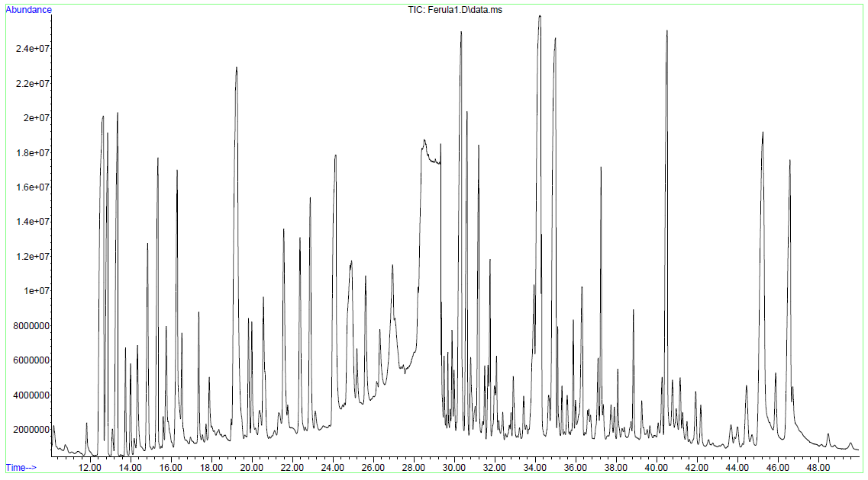
Сурет 20 – Ferula asafoetida СО₂ экстрактын ГХ-МС талдау хроматограммасы
Жүргізілген зерттеу нәтижелері Ferula asafoetida L. құрамындағы күкірт қосылыстарының түрлері мен деңгейлері фармацевтикалық мақсатта қолданылатын Ferula asafoetida L. өсімдігінің жоғары сапасын анықтау үшін пайдалануға болатынын көрсетеді [144]. Сонымен қатар, экстрактының саңырауқұлаққа қарсы белсенділік көрсетуін оның құрамындағы фенолдардың, флавоноидтардың және сесквитерпендердің болуымен түсіндіруге болады.
Ferula asafoetida жер асты бөлігінен алынған экстракттардың компоненттік құрамындағы органикалық күкіртті қосылыстардың салыстырмалы талдауы кесте 24-те берілген.

Кесте 24 – Ferula asafoetida жер асты бөлігі шикізатынан алынған экстракттардың химиялық құрамындағы органикалық күкіртті қосылыстардың салыстырмалы талдауы

№ | Байланыстар | СО₂ экстракт | Перколяция
1 | Thiophene, 2,3,4-trimethyl- | 0,13 | -
2 | Disulfide, bis(1-methylpropyl) | 9,63 | 1,48
3 | 1,2-Dithiolane | 4,26 | -
4 | 1,4-Dithiane-2,5-dione, 3,6-dimethyl- | 2,49 | 0,5
5 | Tioxolone | 3,46 | 0,83
6 | Butane(dithioic) acid, methyl ester | 0,16 | -
7 | Butanoic acid, 3-methyl- | 1,07 | -
8 | Di-n-butyldithiophosphinic acid | 11,91 | 3,27
9 | 6-(Methylthio)hexa-1,5-dien-3-ol | 2,51 | 1,62
10 | Disulfide, dibutyl | - | 1,24
11 | Thiazolo[4,5-b]pyridin-2(3H)-one, 5-hydroxy-7-methyl-6-propyl- | - | 0,33
12 | Tributyl phosphorotrithioite | 0,79 | -
Жалпы |  | 36,41 | 9,27
24-кестеде берілген ББЗ салыстырмалы талдауының нәтижелері бойынша оңтайлы экстракт ретінде органикалық күкіртті қосылыстары басым (36,41%) болатын сасық қурай көмірқышқылды экстрактысы таңдалды. Әдебиеттік деректер бойынша бұл қосылыстар айтарлықтай микробқа қарсы белсенділік көрсетеді.
Сасық қурай өсімдігін зерттеу барысында оның құрамында 11,3-Dioxolane, 2-butyl-4-methyl- (8.96%) химиялық қосылысы анықталды. Küçük және т.б. ғалымдардың зерттеуі бойынша бұл қосылыс және оның туындылары микробқа қарсы белсенділікті көрсетеді [145]. Сондай-ақ, көп мөлшерде май қышқылының эфирі – ethyloleate (14,13%), қанықпаған май қышқылы – oleic acid (10,87%) анықталды. Олар өз кезегінде жүрек-қан тамырлары ауыруларының жиілігін төмендетеді, қабынуға қарсы әсер етеді, ал май қышқылының эфирі- tetradecanoic acid, ethyl ether (10,32%) антиоксидантты, микробқа қарсы, ісікке қарсы, косметикалық, гиперхолестеринемиялық белсенділікке ие [146-148].

4.3 Ferula asafoetida L. көмірқышқылды экстрактысының сапа спецификасын жасау және сақтау мерзімін анықтау
Ferula asafoetida жер асты бөлігінен алынған көмірқышқылды экстрактысының сапа спецификациясы ҚР МФ және «Дәрілік заттарды өндіруші әзірлеген және дәрілік заттарға сараптама кезінде дәрілік заттардың сапасы жөніндегі нормативтік құжатты мемлекеттік сараптама ұйымымен келісу қағидаларын бекіту туралы» ҚР ДСМ 16.02.2021 жылғы № ҚР ДСМ-20 бұйрығы негізінде мына сапа көрсеткіштері бойынша анықталды: сипаттамасы, идентификация, құрғақ қалдық, кептіргендегі масса шығыны, ауыр металдар, микробиологиялық тазалық (ҚР МФ 1 т., 5.1.4, 4В категория), сандық анықтау, орау, таңбалау, тасымалдау, сақтау, сақтау мерзімі және негізгі фармакологиялық әсері (кесте 25).

Кесте 25 – Сасық қурай көмірқышқылды экстрактысының сапа спецификациясы

Сапа көрсеткіштері | Ауытқу нормалары  (Рұқсат етілген шегі) | Сынақ әдістері
1 | 2 | 3
Сипаттамасы | Қоңыр түсті, сарымсақ иісті қою консистенциялы масса | ҚР МФ 1 т., 2.8.8.
Идентификация  - күкіртті қосылыстар  Disulfide, bis(1-methylpropyl) | Қорғасын ацетатының спиртті ерітіндісін тамызғанда сары түсті тұнба берді  Ұсталу уақыты – 12,6 | НҚ сәйкес
Құрғақ қалдық | 70 % кем емес | ҚР МФ 1 т., 2.8.16
Кептіргендегі масса шығыны | 25 % артық емес | ҚР МФ 1 т., 2.8.17
Ауыр металдар | 0,01 % артық емес | ҚР МФ 1 т., 2.4.,8 А әдісі
25 - кестенің жалғасы

1 | 2 | 3
Микробиологиялық тазалығы | Аэробты микроағзалар саны 10⁵; Жалпы саңырауқұлақтар саны 10² артық емес. 1 грамында E.coli болмауы тиіс. | ҚР МФ 1 т., 5.1.4.  ҚР МФ 1 т., 2.6.12  ҚР МФ 1 т., 2.6.13
Сандық анықтау  - күкіртті қосылыстар disulfide, bis(1-methylpropyl) шаққанда | 6 %-дан кем емес | ҚР МФ 1 т., 2.2.28
Орау | Бұрандалы пластмасса қақпақтармен жабылатын қоңыр түсті шыны құтыларға 10,0 салынды. | ҚР МФ 1 т., 3.2.1  ҚР МФ 1 т., 3.2.2
Таңбалау | Құтының этикеткасында мемлекеттік және орыс тіліндегі өндіруші мемлекеттің, ұйымның атауы, мекен-жайы, тауардың формасы, тауарлық белгісі, массасы, сақтау шарттары, сақтау мерзімі және дайындалған уақыты көрсетіледі | СТ РК 226-200
Тасымалдау | ҚР нормативті құжаттарына сәйкес | ҚР ДСМ 16.02.2021ж. № ҚР ДСМ-19 бұйрығы
Сақтау | Температурасы +15°С-+25°С, салыстырмалы ылғалдылық 60±5% аспайтын, құрғақ және жарықтан қорғалған жерде | ҚР ДСМ 16.02.2021ж. № ҚР ДСМ-19 бұйрығы
Сақтау мерзімі | 2 жыл | НҚ сәйкес
Негізгі фармаколо-гиялық әсері | Микробқа қарсы | НҚ сәйкес

25-кестеден көрініп тұрғандай, сасық қурай көмірқышқылды экстрактысы сапа көрсеткіштері бойынша талаптарға сәйкес.
Ferula asafoetida жер асты бөлігінен алынған көмірқышқылды экстрактысының тұрақтылығын анықтау «Дәрілік затты өндіруші дәрілік заттардың тұрақтылығын зерттеулерді, оларды сақтау және қайта бақылау мерзімін белгілеуді жүргізу қағидаларын бекіту туралы» Қазақстан Республикасы Денсаулық сақтау министрінің 2020 жылғы 28 қазандағы № ҚР ДСМ-165/2020 бұйрығы талаптарына сәйкес 24 ай бойы ұзақ мерзімді сынақ әдісімен жүргізілді.
Ұзақ мерзімді сынақ әдісімен тұрақтылықты анықтау кезінде өсімдік шикізаты 25±2°С температурада, 60±5% ауаның салыстырмалы ылғалдылығында сапалық және сандық анықтау мөлшерлері, микробиологиялық тазалығы белгіленген нормада болды. Негізгі сапалық көрсеткіштер бойынша серияларды бақылау мерзімі 0, 3, 6, 9, 12, 18, 24 ай, ал микробиологиялық тазалығы бойынша 0 және 24 ай болды. Бақыланатын сапа көрсеткіштерінде айтарлықтай өзгерістер байқалмады.
Ferula asafoetida жер асты бөлігінің көмірқышқылды экстрактысының тұрақтылығын анықтау нәтижелері 26, 27, 28-кестелерде берілген.

Кесте 26 – Ferula asafoetida жер асты бөлігінің көмірқышқылды экстрактысының тұрақтылығын анықтау нәтижелері, серия 1

Орау: бұрандалы пластмасса қақпақтармен жабылатын қоңыр түсті шыны құтыларға 10,0 салынды.
Сынақтың басталу мерзімі: 04.2020 ж.
Сынақтың аяқталу мерзімі: 04.2022 ж.
Серия: СО2020-1
Сапа көрсеткіштері | Зерттеу шарттары | Зерттеулер әдісі | Нормалар (рұқсат етілген шегі) | Зерттеу кезеңділігі, ай
 |  |  |  | 0 | 3 | 6 | 9 | 12 | 18 | 24
Сипаттамасы | Температура  (25±2)°С;  Салыстырмалы ылғалдылық:  (60±5) %; | ҚР МФ 1т., 2.8.8 | Қоңыр түсті, сарымсақ иісті, қою консистенциялы масса | Сәйкес | Сәйкес | Сәйкес | Сәйкес | Сәйкес | Сәйкес | Сәйкес
Идентификация  - күкіртті қосылыстар | Температура  (25±2)°С;  Салыстырмалы ылғалдылық:  (60±5) %; | НҚ сәйкес | Қорғасын ацетатының спиртті ерітіндісін тамызғанда сары түсті тұнба берді | Сәйкес | Сәйкес | Сәйкес | Сәйкес | Сәйкес | Сәйкес | Сәйкес
Кептіргендегі масса шығыны | Температура  (25±2)°С;  Салыстырмалы ылғалдылық:  (60±5) %; | ҚР МФ 1т., 2.8.17 | 25% артық емес | 20% | 21% | 20% | 22% | 23% | 22% | 22%
Ауыр металдар | Температура  (25±2)°С;  Салыстырмалы ылғалдылық:  (60±5) %; | ҚР МФ 1т., 2.4 А әдісі | 0,01% артық емес. | 0,005% | 0,004% | 0,006% | 0,007% | 0,006% | 0,007% | 0,005%
Микробиологиялық тазалығы | Температура  (25±2)°С;  Салыстырмалы ылғалдылық:  (60±5) %; | ҚР МФ 1т., 5.1.4  ҚР МФ 1т., 2.6.12 ҚР МФ 1т., 2.6.13 | Аэробты микроағзалар саны 10⁵; Жалпы саңырауқұлақтар саны 10² артық емес. 1 грамында E.coli болмауы тиіс. | Сәйкес | Сәйкес | Сәйкес | Сәйкес | Сәйкес | Сәйкес | Сәйкес
Сандық анықтау  - күкіртті қосылыстар disulfide, bis(1-methylpropyl) шаққанда | Температура  (25±2)°С;  Салыстырмалы ылғалдылық:  (60±5) %; | НҚ сәйкес | 6%-дан кем емес | 6,28 % | 6,28 % | 6,27 % | 6,27 % | 6,26 % | 6,26 % | 6,26 %
Кесте 27 – Ferula asafoetida жер асты бөлігінің көмірқышқылды экстрактысының тұрақтылығын анықтау нәтижелері, серия 2

Орау: пластмасса қақпақтармен жабылатын қоңыр түсті шыны құтыларға 10,0 салынды.
Сынақтың басталу мерзімі: 04.2020 ж.
Сынақтың аяқталу мерзімі: 04.2022 ж.
Серия:СО2020-2
Сапа көрсеткіштері | Зерттеу шарттары | Зерттеулер әдісі | Нормалар (рұқсат етілген шегі) | Зерттеу кезеңділігі, ай
 |  |  |  | 0 | 3 | 6 | 9 | 12 | 18 | 24
Сипаттамасы | Температура  (25±2)°С;  Салыстырмалы ылғалдылық:  (60±5) %; | ҚР МФ 1т., 2.8.8 | Қоңыр түсті, сарымсақ иісті, қою консистенциялы масса | Сәйкес | Сәйкес | Сәйкес | Сәйкес | Сәйкес | Сәйкес | Сәйкес
Идентификация  - күкіртті қосылыстар | Температура  (25±2)°С;  Салыстырмалы ылғалдылық:  (60±5) %; | НҚ сәйкес | Қорғасын ацетатының спиртті ерітіндісін тамызғанда сары түсті тұнба берді | Сәйкес | Сәйкес | Сәйкес | Сәйкес | Сәйкес | Сәйкес | Сәйкес
Кептіргендегі масса шығыны | Температура  (25±2)°С;  Салыстырмалы ылғалдылық:  (60±5) %; | ҚР МФ 1т., 2.8.17 | 25% артық емес | 20% | 20% | 21% | 21% | 22% | 23% | 22%
Ауыр металдар | Температура  (25±2)°С;  Салыстырмалы ылғалдылық:  (60±5) %; | ҚР МФ 1т., 2.4 А әдісі | 0,01% артық емес. | 0,004% | 0,005% | 0,004% | 0,005% | 0,007% | 0,006% | 0,004%
Микробиологиялық тазалығы | Температура  (25±2)°С;  Салыстырмалы ылғалдылық:  (60±5) %; | ҚР МФ 1т., 5.1.4  ҚР МФ 1т., 2.6.12 ҚР МФ 1т., 2.6.13 | Аэробты микроағзалар саны 10⁵; Жалпы саңырауқұлақтар саны 10² артық емес. 1 грамында E.coli болмауы тиіс. | Сәйкес | Сәйкес | Сәйкес | Сәйкес | Сәйкес | Сәйкес | Сәйкес
Сандық анықтау  - күкіртті қосылыстар disulfide, bis(1-methylpropyl) шаққанда | Температура  (25±2)°С;  Салыстырмалы ылғалдылық:  (60±5) %; | НҚ сәйкес | 6%-дан кем емес | 6,28 % | 6,27 % | 6,28 % | 6,27 % | 6,27 % | 6,26 % | 6,27 %
Кесте 28 – Ferula asafoetida жер асты бөлігінің көмірқышқылды экстрактысының тұрақтылығын анықтау нәтижелері, серия 3

Орау: пластмасса қақпақтармен жабылатын қоңыр түсті шыны құтыларға 10,0 салынды.
Сынақтың басталу мерзімі: 04.2020 ж.
Сынақтың аяқталу мерзімі: 04.2022 ж.
Серия:СО2020-3
Сапа көрсеткіштері | Зерттеу шарттары | Зерттеулер әдісі | Нормалар (рұқсат етілген шегі) | Зерттеу кезеңділігі, ай
 |  |  |  | 0 | 3 | 6 | 9 | 12 | 18 | 24
Сипаттамасы | Температура  (25±2)°С;  Салыстырмалы ылғалдылық:  (60±5) %; | ҚР МФ 1т., 2.8.8 | Қоңыр түсті, сарымсақ иісті, қою консистенциялы масса | Сәйкес | Сәйкес | Сәйкес | Сәйкес | Сәйкес | Сәйкес | Сәйкес
Идентификация  - күкіртті қосылыстар | Температура  (25±2)°С;  Салыстырмалы ылғалдылық:  (60±5) %; | НҚ сәйкес | Қорғасын ацетатының спиртті ерітіндісін тамызғанда сары түсті тұнба берді | Сәйкес | Сәйкес | Сәйкес | Сәйкес | Сәйкес | Сәйкес | Сәйкес
Кептіргендегі масса шығыны | Температура  (25±2)°С;  Салыстырмалы ылғалдылық:  (60±5) %; | ҚР МФ 1т., 2.8.17 | 25% артық емес | 21% | 20% | 20% | 21% | 22% | 21% | 21%
Ауыр металдар | Температура  (25±2)°С;  Салыстырмалы ылғалдылық:  (60±5) %; | ҚР МФ 1т., 2.4 А әдісі | 0,01% артық емес. | 0,004% | 0,005% | 0,005% | 0,006% | 0,007% | 0,007% | 0,006%
Микробиологиялық тазалығы | Температура  (25±2)°С;  Салыстырмалы ылғалдылық:  (60±5) %; | ҚР МФ 1т., 5.1.4  ҚР МФ 1т., 2.6.12 ҚР МФ 1т., 2.6.13 | Аэробты микроағзалар саны 10⁵; Жалпы саңырауқұлақтар саны 10² артық емес. 1 грамында E.coli болмауы тиіс. | Сәйкес | Сәйкес | Сәйкес | Сәйкес | Сәйкес | Сәйкес | Сәйкес
Сандық анықтау  - күкіртті қосылыстар disulfide, bis(1-methylpropyl) шаққанда | Температура  (25±2)°С;  Салыстырмалы ылғалдылық:  (60±5) %; | НҚ сәйкес | 6%-дан кем емес | 6,27 % | 6,28 % | 6,28 % | 6,26 % | 6,27 % | 6,26 % | 6,27 %

4.4 Ferula asafoetida L. көмірқышқылды экстрактысының құрамындағы disulfide, bis(1-methylpropyl) сандық анықтау әдістемесінің валидациясы
Ferula asafoetida L. көмірқышқыл сығындысы құрамындағы disulfide, bis(1-methylpropyl) сандық анықтамасын валидациялау ҚР МФ сәйкес, сондай-ақ әдебиет көздердің әдістемелері негізінде жүргізілді.
Талдау масс-спектрометриялық детекторлаумен газ хроматографиясы әдісімен жүргізілді (Agilent 7890В/5977А). Хроматографиялық талдау шарттары: үлгінің көлемі 1,0 мкл, үлгіні енгізу температурасы 240°С, ағынның бөлінуі 1:10. Бөлу Ұзындығы 30 м, ішкі диаметрі 0,25 мм және пленка қалыңдығы 0,25 мкм WAXetr хроматографиялық капиллярлық бағанының көмегімен 1 мл/мин тасымалдаушы газдың тұрақты жылдамдығымен (гелий) жүргізілді. хроматографиялау температурасы 40°С-тан (экспозиция 0 мин) 260°С-қа дейін, қыздыру жылдамдығы 10 °С/мин (экспозиция 20 мин). Анықтау scan m/z 34-850 режимінде жүзеге асырылады. Газ хроматография жүйесін басқару, алынған нәтижелер мен деректерді тіркеу және өңдеу үшін Agilent MSD chemstation (1701EA нұсқасы) бағдарламалық жасақтамасы қолданылды. Деректерді өңдеу ұстау уақытын, шыңдардың аудандарын анықтауды, сондай-ақ масс-спектрометриялық детектор арқылы алынған спектрлік ақпаратты өңдеуді қамтыды. Алынған масс-спектрлерді декодтау үшін Wiley7thEdition және NIST'02 кітапханалары пайдаланылды (кітапханалардағы спектрлердің жалпы саны – 550 мыңнан астам).
Сандық анықтау әдісі
Disulfide, bis (1-methyl propyl) сандық анықтамасы Agilent 5977А қос арналы масс-спектрометрімен жабдықталған Agilent 7890В газ хроматографында жүргізілді.
1,0 мкл зерттелетін ерітінді мен салыстыру ерітіндісі (disulfide, bis(1-methyl propyl стандартты ерітіндісі)) ауыспалы газ хроматографында масс-спектрометриялық детектормен хроматографияланды, мынадай жағдайларда әрқайсысына кемінде 5 хроматограмма көлемінде алынады:
- DB-WaxЕtr капилярлық баған (Agilent, АҚШ) немесе аналогты ұзындығы 30 м, ішкі диаметрі 0,25 мм және жабын қалыңдығы 0,25 мкм;
- тасымалдаушы газ («А» Гелий маркасы) 1,0 мл/мин біркелкі жылдамдықты ағын режимінде (орташа сызықтық жылдамдық 36 см/с) берілді;
- баған термостатының температурасы 40°С-тан (1 мин ұсталу) 260°С-қа дейін (5 мин ұсталу), қыздыру жылдамдығы 15 °С/мин;
- сәйкесінше 150°С және 230°С масс-спектрометриялық детектордың квадруполды және иондық көзінің температурасы;
- еріткіштің ұсталу уақыты 10 мин, сынаманы талдау уақыты 49 мин, сканерлеу режимінде 34-850 m/z;
- буландырғыштың температурасы 250°С;
- disulfide, bis(1-methylpropyl) ұсталу уақыты - 34.0 минут.
Валидацияның дәлдігі аналитикалық әдіспен бағалау кезінде маңызды критерийлердің біріне жатады. Өзара байланысты валидация жүйесінің сипаттамаларына хроматографиялық жүйенің спецификациясы, жарамдылығы, сызықтығы, дұрыстығы және жарамдылығы жатады.
Ferula asafoetida L. CO₂ сығындысындағы disulfide, bis(1-methyl propyl) ($Х$) пайызы формула бойынша есептеледі (19):
(19)
$$Х=\frac{S_{1}∙m_{0}∙1∙P∙100}{S_{0}∙m_{1}∙1∙100}$$

мұндағы, $S_{1}$ – disulfide, bis(1-methylpropyl) анықталатын заттың шың ауданының мәні;
$m_{0}$ – disulfide bis(1-methyl propyl) стандартты үлгісінің массасы, г;
$m_{1}$ – Ferula asafoetida L. сығындысының массасы, г;
$P$ – стандартты үлгідегі(CҮ) disulfide, bis(1-methylpropyl) мазмұны пайызбен көрсетілген. Disulfide, bis(1-methylpropyl) (C₈H₁₈S₂) молекулалық формуласы), CAS – 5943-30-6, тазалық 99% (ACMEC biochemical, Қытай).
Хроматографиялық жүйенің жарамдылығы, егер келесі шарттар орындалса, хроматографиялық жүйе жарамды деп саналады:
- салыстыру ерітіндісінің хроматограммасында disulfide, bis(1-methylpropyl) шыңы бойынша есептелген хроматографиялық бағанның тиімділігі кемінде 630000 теориялық табақ болуы керек;
- disulfide, bis(1-methylpropyl) шыңының ауданы үшін есептелген салыстырмалы стандартты ауытқу салыстыру ерітіндісінің хроматограммасы 5,0%-дан аспауы керек;
- disulfide, bis(1-methylpropyl) шыңы бойынша есептелген симметрия коэффициенті салыстыру ерітіндісінің хроматограммасы 5,0%-дан аспауы тиіс;
Disulfide, bis(1-methylpropyl) стандартты үлгісін дайындау:
Шамамен 0,01 г disulfide, bis(1-methyl propyl) сыйымдылығы 2 мл колбаға салып, 1 мл этил спирті Р (98%, Талғар спирт, Қазақстан) қостық. Ерітіндіні араластырғаннан кейін 1,0 мкл хроматографтың инжекторына енгізілді.
Әдістің арнайылылығы жанама заттар мен онымен байланысты қосылыстар болған кезде де disulfide, bis(1-methyl propyl) сандық құрамын сенімді анықтауға негізделген. Сынаманы дайындау және бөлу процесінде жанама заттар мен онымен байланысты қосылыстар шыңы белсенді затты анықтауға кедергі келтірмейтіндей оңтайландырылған. Disulfide, bis(1-methylpropyl) сәйкестендіруді масс-спектрометриялық детектор жүзеге асырылды, яғни, Wiley 8th edition және NIST'08 (жиынтықтағы спектрлердің жалпы саны шамамен 550 мың), сондай-ақ стандартты disulfide, bis(1-methylpropyl) үлгісіне және талданатын компонентті ұстау уақытына сәйкес екендігі дәлелденді.
Шыңдардың таралу деңгейі, шың ауданының салыстырмалы ауытқу көрсеткіші, шың асимметрия коэффициенті хроматографиялық жүйенің сенімділігін қамтамасыз ететін негізгі параметрлер болып табылады (21, 22-сурет).
Хроматографиялық жүйенің жарамдылығын тексеру үшін стандартты ерітінді қолданылды. Хроматографиялық жүйенің параметрлерін есептеу Ferula asafoetida L. CO₂ сығындысының талдауы жағдайында алынған disulfide, bis(1-methylpropyl) шыңының ауданы үшін жүргізіледі.

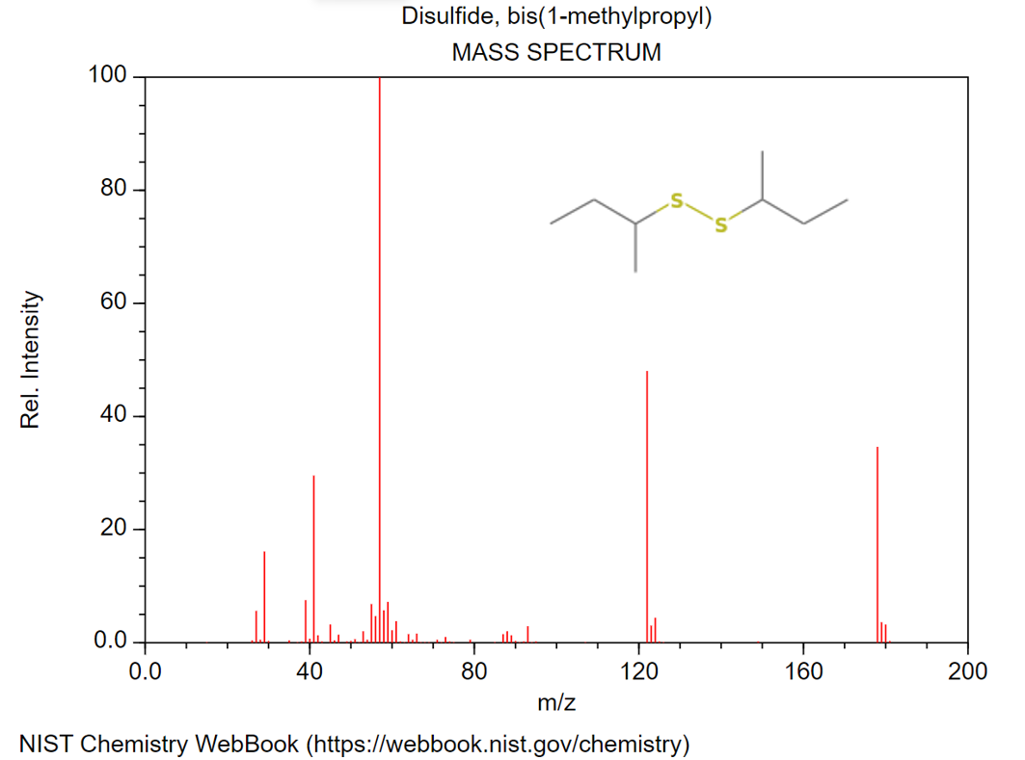

Сурет 21 – Disulfide, bis(1-methylpropyl) масс-спектрі

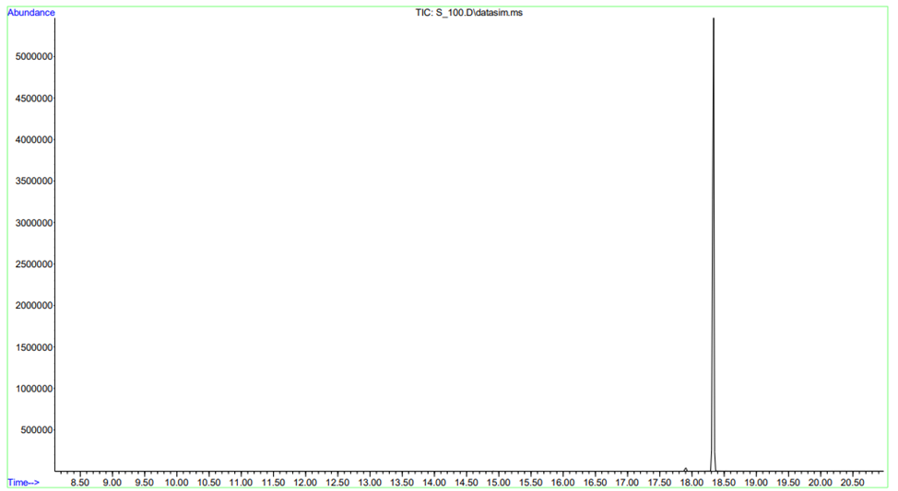

Сурет 22 – Disulfide, bis(1-methylpropyl) стандартты үлгісінің хроматограммасы
Хроматографиялық жүйе 29-кестеде көрсетілгендей жоғары тиімділікпен сипатталады. Disulfide, bis(1-methylpropyl) шыңдары бойынша кемінде 560000 теориялық табақтың хроматографиялық бағанының тиімділігі. Ұсынылған жағдайда қоспаның құрамдас бөліктерінің таралуы рұқсат етілген шектерде, яғни шыңдардың аудандарының салыстырмалы стандартты ауытқуы 1,0%-дан аз.

Кесте 29 – Хроматографиялық жүйенің жарамдылығы

Үлгі № | Хроматографиялық колонканың тиімділігі | Шың ауданының салыстырмалы стандартты ауытқуы, % | Шыңның асимметрия коэффициенті | Жанама қоспаларының шыңдарының бөліну дәрежесі
Disulfide, bis(1-methylpropyl)
1 | 630292 | 0.05 | 1,62 | 1,70
2 | 629989 | 0.05 | 1,61 | 1,68
3 | 630120 | 0.05 | 1,63 | 1,71
4 | 629489 | 0.05 | 1,63 | 1,71
5 | 630356 | 0.05 | 1,63 | 1,71

Әдістің сызықтық тәуелділігі зерттелетін үлгідегі заттар санының ұлғаюы (азаюы) кезінде хроматограммадағы шың ауданының ұлғаюының (азаюының) пропорционалдығын көрсетеді.
Осы әдіс нәтижелерінің сызықтылығы мен аналитикалық аймағы disulfide, bis(1-methylpropyl) Ferula asafoetida L. CO₂ сығындысының құрамының 50-90% аралығындағы 5 концентрация деңгейінде 5 үлгінің сынамасын сандық талдау нәтижесінде алынған сығындыны статистикалық өңдеу арқылы алынған.
Аналитикалық белгілердің (шың ауданының шартты бірлігі) талданатын заттарға (граммен) тәуелділігі 23-суретте графикалық түрде көрсетілген.
Сызықтық тәуелділік регрессия теңдеуімен сипатталады: y=bx+a,
мұндағы, b – көлбеу бұрышының тангенсі;
а – түзудің У осімен қиылысу нүктесі.
Disulfide, bis(1-methyl propyl) үшін калибрлеу тәуелділігі келесі теңдеумен сипатталады: у=295,79х+58,214, ал сызықтық корреляция жоғары коэффициентпен сипатталады (R²=0,9986).

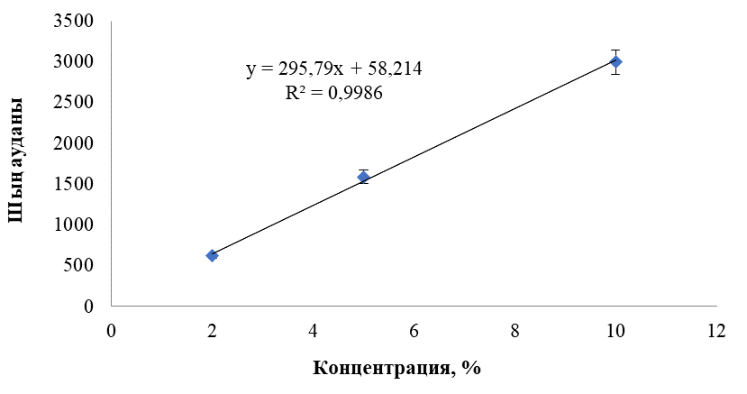

Сурет 23 – Disulfide, bis(1-methylpropyl) шың ауданының концентрацияға тәуелділігі

Әдістің дұрыстығы әдістің жүйелік қателіктерін көрсетеді және талданатын үлгінің нақты өлшенген санының регенерация пайызы ретінде көрсетіледі. Бұл әдістің дұрыстығы аналитикалық 5 концентрацияны үш рет қайталау үшін стандартты disulfide, bis(1-methylpropyl) үлгісін қолдана отырып, ерітіндіні талдау нәтижелері арқылы анықталады (кесте 30).

Кесте 30 – Disulfide, bis(1-methylpropyl) сандық анықтау әдісінің дұрыстығын бағалау

Ferula asafoetida L. CO₂ сығындысындағы disulfide, bis(1-methylpropyl) саны, % | disulfide, bis(1-methylpropyl) мөлшері,  % | Табылған disulfide, bis(1-methylpropyl) мөлшері, % | Регенерация disulfide, bis(1-methylpropyl) үшін, %
50 | 0,5 | 49,8 | 98,61
60 | 1 | 59,6 | 97,70
70 | 1,5 | 70,5 | 98,60
80 | 2 | 80,8 | 98,54
90 | 2,5 | 91,5 | 98,92
Орташа мәні, $\overline{Х}$, % |  |  | 98,48
Стандартты ауытқу, SD |  |  | 0,4553
Салыстырмалы стандартты ауытқу, $RSD=\frac{SD}{Х}*100,\%$ |  |  | 0,4623
Салыстырмалы сенімділік аралығы,  Δ𝑋 = 𝑡(95%, 4)⋅SD, % |  |  | 0,97
Жүйелік қателік, 𝛿 = ⃒ $\overline{Х}$ − 100⃒, % |  |  | 1,52
Жүйелік қателік дербестігінің критериі δ ≤ ∆Х/3 |  |  | 0,32
Әдіс бойынша жалпы қорытынды |  |  | Дұрыс
Көрсетілген мәліметтерге сәйкес, бұл әдіс қанағаттанарлық дәлдікке ие. Disulfide, bis(1-methyl propyl) үшін регенерацияның орташа пайызы 98,48% анықталған деректер 97,70-98,92% аралықта орналасқан.
Әдістің аналитикалық қайталануы бірнеше рет қолданған кезде жеке анықтау нәтижесінің сәйкестік дәрежесі бойынша талдаудың сенімділігін сипаттайды (кесте 31).

Кесте 31 – Disulfide, bis(1-methyl propyl) сандық анықтау әдісінің қайта жаңғыртылуын бағалау

Ferula asafoetida L. CO₂ сығындысының құрамындағы disulfide, bis(1-methyl propyl) сандық анықтау әдісінің метрологиялық сипаттамасы (Р=0,95)
Таңдау нұсқалары Х₁, % | 8,5; 8,53; 8,6; 8,49; 8,55
Таңдама көлемі, n | 5
Таңдаманың орташа көрсеткіші, Х_{орташа} | 8,53
Стандартты ауытқу, S | 0,0439
Стьюдент критериі, t (95%,4) | 2,132
Сенімділік интервалы | 0,09
Салыстырмалы қателігі, Δ, % | 0,51

31-кестеде көрсетілген қайта құру параметрлеріне сәйкес, жоғарыда аталған әдіс жеткілікті қайта жаңғыртылуға ие деген қорытынды жасауға болады. Орташа нәтижені анықтау қателігі disulfide, bis(1-methyl propyl) үшін 0,51% құрайды.

4.5 Ferula asafoetida L. көмірқышқылды экстрактысының қауіпсіздігін анықтау
Қазіргі уақытта өсімдік текті препараттар халықтың денсаулығын нығайтуға және сақтауға ықпал ететін әртүрлі аурулардың алдын алу мен емдеуде маңызды орын алады. Айқын емдік тиімділігі және олардың профилактикалық әсері дәрілік өсімдік шикізатында кездесетін биологиялық белсенді заттардың үйлесімділігіне байланысты [149]. Кез келген шығу тегі бар жаңа фармакологиялық құралды клиникалық зерттеуге бермес бұрын, оның адамға зиян тигізбейтініне көз жеткізу керек. Жаңа препараттардың уыттылығын клиникаға дейінгі зерттеу еріктілер немесе пациенттер үшін клиникалық зерттеулер жүргізудің салыстырмалы қауіпсіздігін қамтамасыз етеді [150]. Соңғы жылдары дәрілік заттардың қауіпсіздігі мәселесі әлемдегі денсаулық сақтау саласындағы ең өзекті мәселелердің біріне айналды. Өткір уыттылықты анықтау дәрілік заттардың қауіпсіздігінің маңызды көрсеткіші болып табылады [151].
Зерттеулер С. Ж. Асфендияров атындағы Қазақ ұлттық медицина университеті жанындағы Б. Атчабаров атындағы «Іргелі және қолданбалы медицина ғылыми-зерттеу» базасында жүргізілді. Тәжірибелер алдында жануарлар екі апталық карантиннен өтті және виварийдің стандартты рационында ұсталды.
Қауіпсіздік бойынша зерттеулер жануарлармен жұмыс істеу кезіндегі биоэтика принциптерін, эксперименттердің сапасын бақылаудың әдістемелік тәсілдерін сақтай отырып, А.Н. Мироновтың «Дәрілік заттарға клиникаға дейінгі зерттеулер жүргізу жөніндегі нұсқаулығында» баяндалған ұсынымдарды ескере отырып жүргізілді [152-154].
Ferula asafoetida L. СО₂ экстрактының өткір уыттылығы массасы 18-25 г тексіз ақ тышқандардың екі жынысына жүргізілді. Жалпы саны 20, әр топта бақылау тобын қоса есептегенде 5 жануар болатын субстанцияға шаққанда 500, 2000 және 5000 мг/кг дозада ашқарынға зонд арқылы per os күнбағыс майында ерітілген көмірқышқылды экстракт енгізілді. Бақылау тобының жануарларына тазартылған су енгізілді.
Өткір уыттылықты зерттеу барысында 14 күн бойы клиникалық интоксикацияны бақылау субстанцияны енгізгеннен кейін 2 сағат бойы және күнделікті жұмыс уақытының соңында жүргізіледі. Осы кезеңде жануардың тыныс жиілігі мен тереңдігі, ұйқышылдық, қималдау реакциялары, құлағының және құйрықтың цианозы, құрысулардың болуы, су мен жем тұтынуы, дене салмағын өзгертуі, зәр шығаруын, жарық және дыбысқа ынтасы, ентігу, өлімі бақыланды.
Бақылау барысында жануарлардың сыртқы түрі мен мінез-құлқында айтарлықтай өзгерістер байқалмады және де жануарлардың бірде-бір өлімі тіркелмеді. Бұл көрсеткіштер зерттеліп жатқан экстрактының қауіпсіз екенін растайды. 32-кестеде келтірілген мәліметтерге сәйкес Hodge және Sterner және К.К. Сидоров кестесінің жіктеулері бойынша Ferula asafoetida L. СО₂ экстракты – IV класқа сәйкес келеді, яғни іс жүзінде улы емес заттар тобына жатады [155].

Кесте 32 – Ferula asafoetida L. СО₂ экстрактысының өткір уыттылығын бағалау нәтижелері

Нәтижесі | Дозасы мг/кг
Нәтижесі | 500 | 2000 | 5000
Жануарлар саны | 5 | 5 | 5
Тірі қалғаны | 5 | 5 | 5
Өлімге ұшырағаны | 0 | 0 | 0
Z | 0 | 0 | 0
D | - | 1500 | 3000
DZ | - | 0 | 0
Ескерту: Z – көршілес екі дозаны қолданған кезде өлген жануарлардың саны арасындағы айырмашылық көрсеткіші. D-көршілес екі доза саны арасындағы айырмашылықтың көрсеткіші

Ferula asafoetida L. СО₂ экстрактының орташа өлім дозасы (LD₅₀) Кербер әдісі бойынша есептелді (20):

LD₅₀ = LD₁₀₀ - ∑(dZ)/m; m=5;
(20)
LD₅₀>5000мг/кг

Көмірқышқылды экстракты тексіз ақ тышқандарға бір рет per os енгізу кезінде LD₅₀ 5000 мг/кг-нан жоғары екендігі анықталды. Тышқандардағы тәжірибеде алынған мәліметтер негізінде және жалпы қабылданған гигиеналық классификацияға сәйкес (ГОСТ 12.1.007-76) зерттеліп жатқан экстракт қауіптіліктің 4 класына жатады (қауіптілігі төмен заттар) [156].
Зерттеу аяқталғаннан кейін органдарға макроскопиялық талдау жүргізілді. Тәжірибенің 14-ші күні макро- және микроскопиялық сипаттауға арналған бүйрек, бауыр, жүрек ағзаларының аутопсиясы жасалды. Эвтаназия цервикальды дислокация әдісімен жүргізілді.
Союдан кейін жануарлар ашылды. Бүйрек, бауыр және жүрек алынып, он пайыздық бейтарап формалин ерітіндісінде фиксацияланды. Парафинді кесінділері гематоксилин-эозинмен боялған және жарық-оптикалық микроскоппен зерттелді. Жануарларды ашқан кезде ішкі ағзалардың түсінің өзгеруі байқалмады, анатомиялық-топографиялық көрсеткіштер норма шегінде болды. Органдарды гистологиялық зерттеу барысында елеулі патологиялық өзгерістер байқалмады.
Гистологиялық зерттеулер нәтижелері:
1-топтағы жануарлар мүшелерінің морфологиялық белгілерін гистологиялық зерттеу келесі нәтижелері (сурет 24).
Бүйрек – ми қабатының фрагменттерімен ұсынылған, гистологиялық зерттеу кезінде интерстицийдің біркелкі емес ісінуі, түтікшелі эпителийдің айқын белок дистрофиясының құбылыстары, олардың кейбіреулері ісінген эпителиймен, дистония жағдайындағы тамырлармен, біркелкі емес қанмен, стромадағы ұсақ фокустық лимфогистиоцитарлық инфильтрациямен, бір түтікшелі люмендерде-ақуыз массалары байқалады.
Асқазан. Гистологиялық зерттеуде шырышты қабықтың эпителийінің гомогенизациясы мен десквамациясының ошақтары, шырышты гиперсекреция белгілері бар шырышты қабықтың дистрофиясы мен ісінуі (ісіну, жасушалардың ағартылуы), шырышты қабықтың және шырышты қабықтың біркелкі емес ісінуі, дистония жағдайындағы тамырлар, анемия байқалады. Шырышты қабықтың стромасында және субмукозальды негізде бір лимфоциттердің инфильтрациясы көрінеді, асқазанның люменінде-шырыш, қабыршақтанған эпителий.
Ішек. Гистологиялық зерттеуде шырышты қабықтың эпителийінің гомогенизациясы мен десквамациясының ошақтары, дистрофия, шырышты қабықтың гиперсекрециясының белгілері бар шырышты қабықтың ісінуі (ісіну, жасушалардың ағартылуы), микроциркуляциялық тамырлар біркелкі емес толық қанды, эритростазалар, ұсақ эритродиапедездер, біркелкі емес айқын ісіну және шырышты қабықтың лимфоциттерімен ошақты инфильтрация, ішектің люмені – шырыш, қабыршақтанған эпителий.
Бауыр – гепатоциттер ісінген, белокты түйіршікті, вакуольді және гидропикалық дистрофия жағдайында. Жеке бауыр жасушалары ұсақ тамшылы май күйінде. Триада тамырлары мен Орталық тамырлар біркелкі емес қан, эритростаза, эритродипадез, портал жолдарының стромасында әлсіз лимфогистиоцитарлық инфильтрация көрінеді.

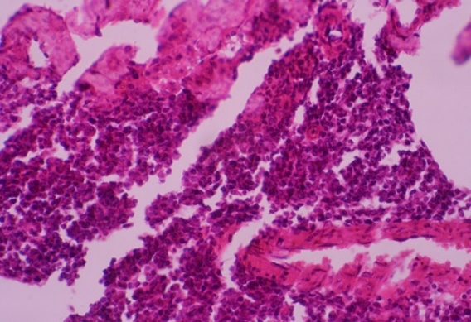 | 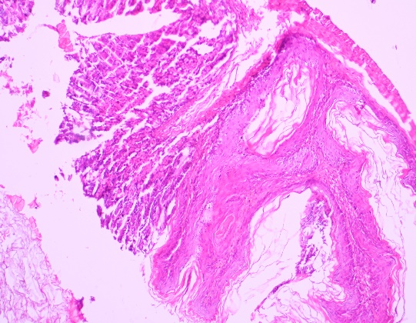
а) | ә)
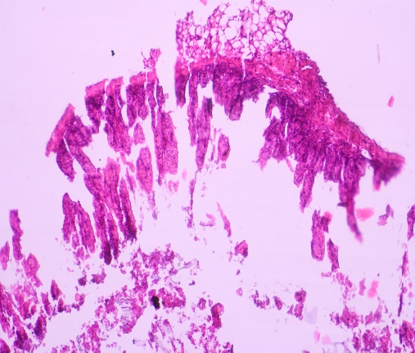 | 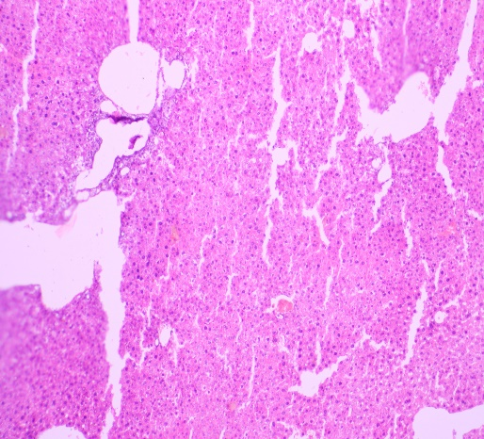
б) | в)
а) бүйрек ә) асқазан б) ішек в) бауыр

Сурет 24 – 1-топтағы жануарлар мүшелерінің морфологиялық белгілерін гистологиялық зерттеу нәтижелері

2-топтағы жануарлар мүшелерінің морфологиялық белгілерін гистологиялық зерттеу келесі нәтижелері (сурет 25).
Бүйрек. Фокальды веноздық және капиллярлық толықтық, тамырішілік әлсіз лейкоцитоз. Ми қабатында кең таралған орташа - айқын ісіну интерстиций. Түтікшелі эпителийдің айқын ақуыздық түйіршікті дистрофиясы, некробиоздары бар-жеке эпителиоциттер мен жасушалардың шағын топтарының некрозы. Эпителиоциттердің биіктігінің төмендеуі, түтікшелердің люмендерінің кеңеюі түріндегі әлсіз орташа атрофия белгілері бар жеке түтікшелер. Стромада ұсақ фокустық лимфогистиоцитарлық инфильтрация көрінеді.
Асқазан – гистологиялық зерттеу кезінде беткі эпителийдің айқын дистрофиялық және некробиотикалық өзгерістері байқалады, сонымен қатар микроэрозия пайда болатын жерлерде шырышты қабықтың эпителийінің гомогенизациясы мен десквамациясының ошақтары, субмукозальды негіздің біркелкі емес ісінуі, лимфоциттер мен лейкоциттермен ұсынылған шырышты қабықтың стромасы мен субмукозальды негіздің ұсақ фокустық жасушалық инфильтрациясы көрінеді.
Ішек – гистологиялық зерттеу кезінде виллалар ісінген, шырышты қабықтың өз қабатының жасушалық инфильтрациясы жоғарылаған. Сондай-ақ, шырышты қабықтың эпителийінің гомогенизациясы мен десквамациясының ошақтары және субмукозальды негіздің орташа айқын ісінуі, шырышты қабықтың стромасы мен субмукозальды негіз лимфоциттерінің ұсақ фокальды инфильтрациясы байқалады.
Бауыр – гепатоциттер ісінген, айқын белокты түйіршікті дистрофия жағдайында, жеке гепатоциттердің некрозының белгілері бар. Гепатоциттердің гидропикалық дистрофиясының шағын ошақтары. Сондай - ақ, бауыр жасушалары ұсақ және үлкен тамшылы семіздікке ұшырады. Синусоидтар, үштік тамырлар және біркелкі емес қан толтырудың орталық тамырлары, кейбір тамырлар орташа қаныққан. Ұсақ ошақты лимфоцитарлы инфильтрациялары бар порталдық трактаттар.

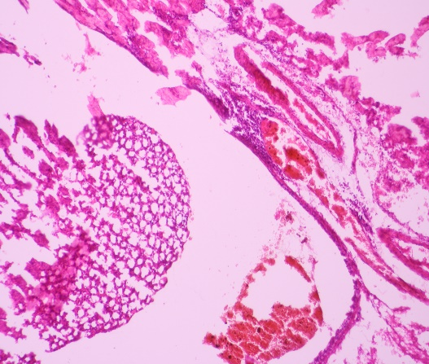 | 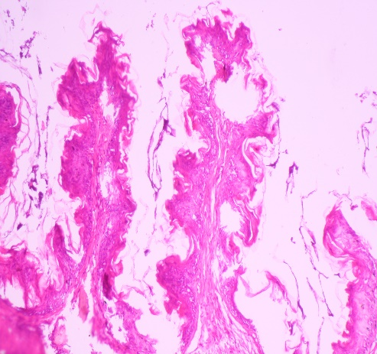
а) | ә)
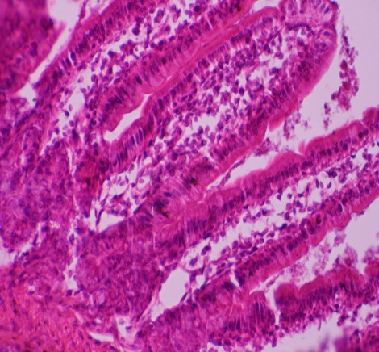 | 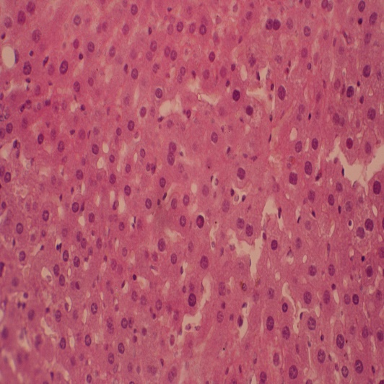
б) | в)
а) бүйрек ә) асқазан б) ішек в) бауыр

Сурет 25 – 2-топтағы жануарлар мүшелерінің морфологиялық белгілерін гистологиялық зерттеу нәтижелері

3-топтағы жануарлар мүшелерінің морфологиялық белгілерін гистологиялық зерттеу келесі нәтижелері (сурет 26).
Бүйрек. Қан тамырларының біркелкі емес толтырылуы, интерстицийдің біркелкі емес ісінуі. Түтікшелі эпителийдің айқын ақуыздық түйіршікті дистрофиясы, некробиоздары бар-жеке эпителиоциттер мен жасушалардың шағын топтарының некрозы. Эпителиоциттердің биіктігінің төмендеуі, түтікшелердің люмендерінің кеңеюі түріндегі әлсіз-орташа атрофия белгілері бар түтікшелердің көпшілігі.
Асқазан – гистологиялық зерттеу кезінде шырышты эпителийдің айқын дистрофиялық, некробиотикалық, некротикалық және деструктивті өзгерістері, шырышты эпителийдің гипотрофия, атрофия, деформация және десквамация ошақтары, субмукозальды негіздің біркелкі емес айқын ісінуі байқалады. Шырышты қабықтың стромасында және субмукозальды негізде лимфоциттердің, лейкоциттердің, қанның біркелкі емес тамырларының фокальды инфильтрациясы көрінеді.
Ішек – гистологиялық зерттеу кезінде шырышты қабықтың және субмукозальды негіздің орташа айқын ісінуі, олардың лимфоциттері мен лейкоциттерінің фокальды инфильтрациясы, шырышты қабықтың эпителийінің гомогенизациясы мен десквамациясы, қан тамырларының әлсіз толтырылуы байқалады.
Бауыр. Гепатоциттер ісінген, айқын белокты түйіршікті дистрофия жағдайында, кейбір жерлерде жеңіл цитоплазмамен бауыр жасушалары болады. Ұсақ тамшы май дистрофиясы жағдайындағы гепатоциттердің шағын топтары. Синусоидтар, біркелкі емес қан тамырларының триадасы мен Орталық тамырларының тамырлары, эритростазалар, микрогеморрагиялар. Ұсақ ошақты лимфоцитарлы инфильтрациясы бар порталдық трактаттар.

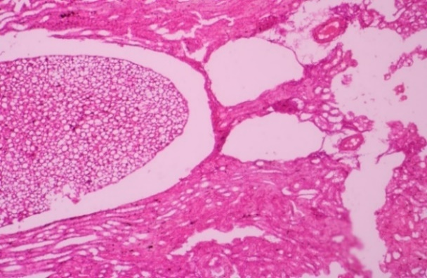 | 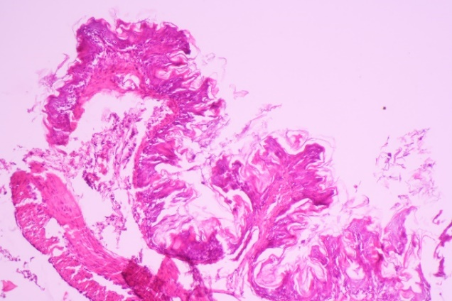
а) | ә)
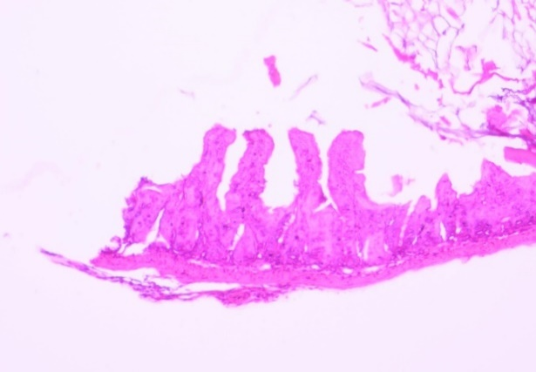 | 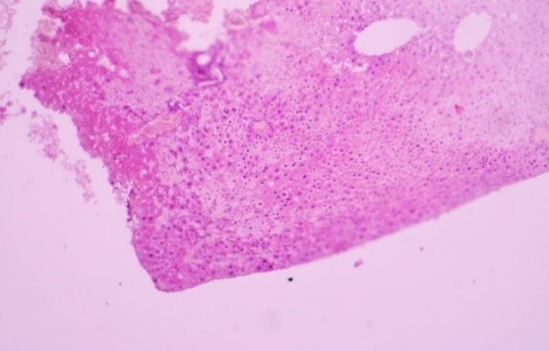
б) | в)
а) бүйрек ә) асқазан б) ішек в) бауыр

Сурет 26 – 3-топтағы жануарлар мүшелерінің морфологиялық белгілерін гистологиялық зерттеу нәтижелері
Бақылау тобындағы жануарлар мүшелерінің морфологиялық белгілерін гистологиялық зерттеу келесі нәтижелері (сурет 27).
Бүйрек. Веноздық қанның ошақтары, тамырлардағы қан гемолизденеді. Гломерули кішкентай, біркелкі емес қан. Орташа-айқын ісіну интерстиций. Түтікшелі эпителийдің айқын белоктық түйіршікті және гидропикалық дистрофиясы, некробиоздар-жеке эпителиоциттер мен жасушалардың шағын топтарының некрозы. Жеке түтікшелердің люмендерінде ақуыз массалары болады.
Асқазан – гистологиялық зерттеу кезінде шырышты қабықтың дистрофиялық, некробиотикалық өзгерістері, шырышты қабықтың эпителийінің қабыршақтануы, шырышты қабықтың және шырышты қабықтың орташа айқын ісінуі байқалады. Жеке безді құрылымдар айқын секрециямен ісінген, тамырлар орташа қаныққан, ұсақ эритродиапедездер, асқазанның люменінде-шырыш, тағамдық масса және талшық.
Ішек – шырышты қабықтың дистрофиялық, некробиотикалық өзгерістері, шырышты қабықтың және субмукозальды негіздің орташа айқын ісінуі байқалады. Жеке тамырлар эритроциттердің гемолизімен орташа қаныққан, ішек люменінде – шырыш, диеталық талшық.
Бауыр – ісінген гепатоциттер, айқын белокты түйіршікті дистрофия жағдайында, жеңіл цитоплазмадан жеке бауыр жасушалары, ядролары ісінген, кейбір жерлерде гиперхромды және гипохромды. Синусоидтар кейбір жерлерде қысылған, Триада мен Орталық тамырлардың тамырлары эритроциттердің ішінара гемолизімен орташа қаныққан, портал жолдарының стромасының әлсіз бірлік лимфогистиоцитарлық инфильтрациясы.

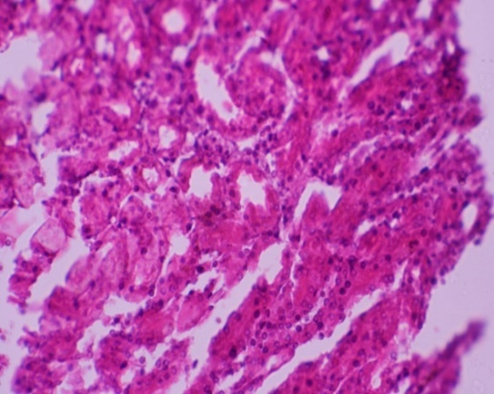 | 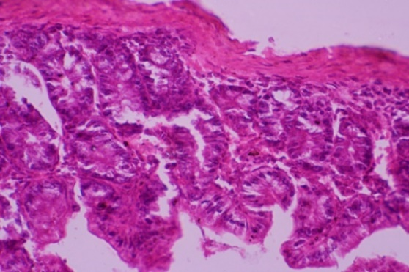
а) | ә)
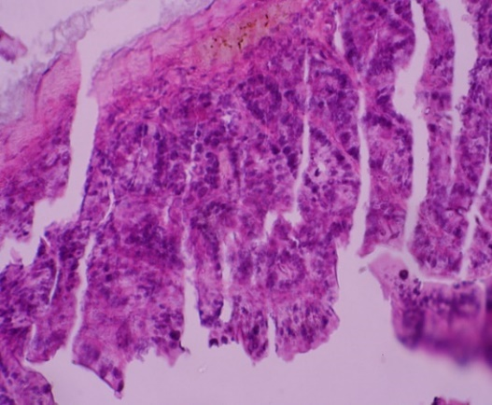 | 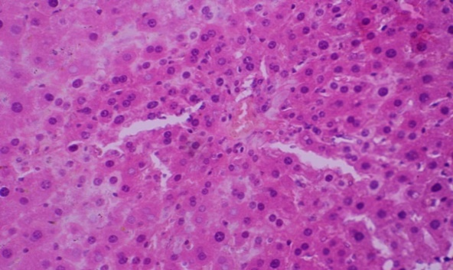
б) | в)
а) бүйрек ә) асқазан б) ішек в) бауыр

Сурет 27 – Бақылау тобындағы жануарлар мүшелерінің морфологиялық белгілерін гистологиялық зерттеу нәтижелері
Қорыта келгенде, Ferula asafoetida L. СО₂ экстрактының өткір уыттылығын анықтау барысындағы жануарлардың гистологиялық зерттеулері бойынша бүйректің ми қабатының интерстицийдің біркелкі емес ісінуі, түтікшелі эпителийдің айқын белок дистрофиясының құбылыстары, олардың кейбіреулері ісінген эпителиймен, тамырларының қанға толуы байқалады. Асқазан және ішектің шырышты қабатының эпителийінің гомогенизациясы мен десквамациясының ошақтары, шырышты гиперсекреция белгілері бар шырышты қабықтың дистрофиясы мен ісінуі анықталды. Бауырда гепатоциттер ісінген, белокты түйіршікті, вакуольді және гидропикалық дистрофия жағдайы, триада тамырлары мен орталық тамырлар қанға толы екендігі анықталды. Аталған өзгерістер барлық топ жануарларында шамамен бірдей мөлшерде көрсетілген. 5000 мкг/кг дозада қабыну немесе некроздың айқын белгілері байқалған жоқ. Бұл көрсеткіштер өз кезегінде Ferula asafoetida L. СО₂ экстракты уыттылығы минималды екендігін көрсетеді.
Көмірқышқыл сығындысының аллергиялық әсерін зерттеу салмағы 250-300 г болатын әр топта (жалпы 4 топ) 5 жануар, бақылау тобын қоса есептегенде жалпы саны 20 теңіз шошқаларының терісіне аппликациялау арқылы жүргізілді. Теңіз шошқасы денесінің бүйір бетіндегі терінің 2×2 см кесілген жеріне 3 тамшы сығынды зат аптасына 5 реттен 2 апта бойына жағылды. Тері реакциясы күн сайын тері сынамаларын бағалау шкаласы бойынша есептелді. Теңіз шошқаларында тері аппликациясы әдісімен жүргізілген аллергиялық әсерді бағалау көмірқышқылды экстракттың аллергиялық қасиеттері жоқ екенін көрсетті, себебі көмірқышқылды экстракт қолданған аймақта терінің сыртқы түрі бақылау тобынан ерекшеленбеді.

4.6 Ferula asafoetida L. көмірқышқылды экстрактысының микробқа қарсы белсенділігін анықтау
Ferula asafoetida L. көмірқышқылды экстрактысының бактерияға қарсы және фунгицидтік белсенділігін бағалау Алматы қаласындағы «Инфекцияға қарсы препараттар ғылыми орталығы» АҚ жүргізілді. Микробқа қарсы белсенділікті анықтау микроорганизмдердің мұражай штамдарына қатысты оның минималды бактерицидтік/фунгицидтік концентрациясын анықтау және дискілі-диффузиялы әдіс арқылы жүргізілді.
Минимальды ингибиторлық концентрацияны анықтау үшін: әр штамм үшін ағынды инокулумды дайындау колониялардың тікелей әдісімен жүргізілді: бактериологиялық циклмен олар күнделікті өсірілген тест штаммының аликвотасы (Aspergillus niger 3-7 күндік штаммы) таңдап алынды, натрий хлоридінің стерильді изотонды ерітіндісі бар пробиркаға ауыстырылды, біртекті суспензия алынғанға дейін мұқият гомогенделді. Саңырауқұлақтар суспензиясын вортексте қосымша 15 секунд бойы шайқайды (ELMI, Латвия), содан кейін денситометриялық түрде (DEN-1, Латвия) дақылдардың барлық дайындалған ағынды суспензияларының оптикалық тығыздығын өлшейді. Әрбір зерттелетін штаммның суспензия тығыздығы Макфарланд бойынша 0,5 бірлікті құрады, бұл: бактериялар үшін ~1,5×10⁸ КТБ/мл; Candida albicans штаммы үшін ~1 – 5×10⁶ КТБ/мл; Aspergillus niger штаммы үшін ~0,4 – 4,6×10⁶ КТБ/мл.
Бактериялардың жұмыс суспензияларын дайындау үшін ағынды инокулум изотоникалық ерітіндімен 100 есе ~1,5×10⁶ КТБ/мл концентрациясына дейін; Candida albicans штаммы үшін 1000 есе – ~1 – 5×10³ КТБ/мл дейін; Aspergillus niger штаммы үшін 100 есе– ~10⁴ КТБ/мл дейін сұйылтылды.
Сериялық сұйылтуды дайындау процедурасы. Микробқа қарсы белсенділікті сынау процедурасы сұйық қоректік ортада − Мюллер-Хинтон сорпасында (Himedia, Үндістан) және Сабуро сорпасында (Himedia, Үндістан) сәйкесінше бактериялар мен саңырауқұлақтарға екі рет сериялық сұйылту арқылы жүргізілді. Процедура полистиролдан жасалған стерильді 96 тесік культуралық планшеттерде (BIOLOGIX, Қытай) жүргізілді.
Алдын-ала планшеттің ұңғымаларының қажетті санына 100 мкл мөлшерінде тиісті сұйық қоректік орта енгізілді. Алғашқы қатардағы барлық ұңғымаларға (A₁-H₁) микробқа қарсы агенттің 100 мкл негізгі ерітіндісі қосылды, содан кейін бірқатар сериялық екі реттік сұйылтулар жасалды: 100 мкл көлемінде №1 ұңғымадан алынған сорпа мен сығындының мұқият дайындалған қоспасы №2 ұңғымаға ауыстырылды, №2 ұңғымадан алынған қоспасы 100 мкл көлемінде №3 ұңғымаға құйылды. Әрекет екі есе сұйылтудың қажетті мөлшеріне жеткенге дейін қайталанды. Соңғы ұңғымадан 100 мкл қоспасы алынып тасталды.
Осылайша, планшеттің әр қатарында (A-H ұңғымалары) 1000-нан 0,015 мкг/мл-ге дейін жұмыс концентрациясы бар сериялық ерітінділер алынды.
Дискілі-диффузиялық әдіспен анықтау.
Дискілі -диффузиялық әдіс зерттелетін препаратпен өңделген дискілерді Петри табақшасына шетінен және бір-бірінен 15-20 мм қашықтықта стерилді пинцет көмегімен аппликациялау жолымен жүзеге асырылды. Петри табақшалары 1,5×10⁸ КТБ/мл тығыздығы бар штамдардың суспензиясымен алдын-ала себілген. Егу үшін стерилді мақта тампондары қолданылды, олар микроорганизм суспензиясына батырылды, содан кейін пробирканың қабырғасына аздап басылды, шыныаяқты 60° бұрап, үш бағытта тартылды. Зерттеу үшін дайын стерилді дискілері бар картридждер қолданылды (Himedia). Бұрын дискілер сығындымен қаныққан, экспозиция уақыты ≈ 30 минут.
Себуден кейін табақшалар бактериялар үшін 18-24 сағат температурада 37±1°C инкубация үшін термостатқа орналастырылды. Дискілі-дифузиялық әдіс нәтижелерін есепке алу өсудің тежелу/басу аймағының диаметрін 1 мм дейінгі дәлдікпен есептеу арқылы жүзеге асырылды.
Бактериялардың инокуляциясы. Жұмыс суспензиясын дайындағаннан кейін құрамында 100 мкл сығынды+сорпа қоспасы бар барлық ұңғымаларға оң бақылау үшін 10 мкл жұмыс инокулумы енгізілді. Осылайша, себуден кейінгі жасуша/ұңғыманың соңғы концентрациясы ~2-8×10⁵ КТБ/мл құрады.
Саңырауқұлақтардың инокуляциясы. 100 мкл сығынды+сорпа қоспасы бар барлық ұңғымаларға және жұмыс инокулумы 100 мкл оң бақылау енгізілді. Осылайша, себілгеннен кейін ашытқы жасушаларының/ұңғымаларының соңғы концентрациясы Aspergillus niger штаммы үшін ~0,5-2,5 ×10³ КТБ/мл және ~0,2-2,3 ×10⁴ КТБ/мл құрады.
Бактериялар 18-24 сағат, саңырауқұлақтар 46-50 сағат 37±1°C температурада инкубацияланды (Binder, Germany). Инкубация уақыты аяқталғаннан кейін минималды бактерицидтік/фунгицидтік концентрациялардың (МБК/МФК) мәнін анықтау үшін әр ұңғымаға 0,05 мл 0,05% резазуриннің (индикатор) су ерітіндісі стерилденген және 30 минут ішінде 37±1°С температурада инкубацияланған. Индикатор түсінің өзгеруі бойынша микробтық өсудің болуы немесе болмауы (тотығу кезінде қызғылт флуоресцентті резазуринге айналатын көк бояғыш) бағаланды. Aspergillus niger егу жүргізілген жоқ. Осы штаммға қатысты нәтижелерді есепке алуды инкубацияның 46-50 сағаты өткеннен кейін минимальды ингибирлеуші концентрацияны (МИК) айқындай отырып, көзбен шолып жүргізді. Минималды фунгицидтік концентрация конидиялардың тән өсуіне сәйкес 7 күннен кейін көзбен жүргізілді.
Нәтижелерді есепке алу 0,05% резазурин ерітіндісін енгізгеннен кейін ұңғымада микроорганизмдердің өсуінің болуы/болмауы, түсінің өзгеруі бойынша жүргізілді. Минималды бактерицидтік/фунгицидтік концентрация ұңғымадағы сығындының ең аз концентрациясы болып саналды, ол табақшалардағы зерттелетін микроорганизмнің өсуін толығымен басады. МИК үшін сығындының ең аз концентрациясы алынды, ол ұңғымадағы зерттелетін микроорганизмнің визуалды түрде анықталатын өсуін басады.
Зерттеу жүргізу кезінде қолданылған сынау жабдығы мен өлшеу құралдары 33-кестеде көрсетілген.

Кесте 33 – Зерттеу жүргізу кезінде қолданылған сынау жабдығы мен өлшеу құралдар және олардың сипаттамасы

№  қ/с | Сынау жабдығы мен өлшеу құралдарының атауы және типі (маркасы) | Сипаттамасы | Тексерілген күні (аттестаттау, калибрлеу)
1 | Термостат инкубатор BD - 115 | +4-тен +100 ºC-қа дейін, d = ± 1ºC | 15.10.2021
2 | Денситометр DEN-1 | 0-15 McF | 23.05.2022
3 | Аналитикалық таразы ALC-210.4 | 0,0001-210 г; d=0,1мг | 23.05.2022
4 | Eppendorf Research айнымалы көлемді тамшуыры | 0,1-1 мл, d=0,1% | 25.06.2021
5 | Eppendorf Research айнымалы көлемді тамшуыры | 20-200 мкл; белгісіздік-1,44 % | 25.07.2021
6 | Ламинарнлы бокс BioIIA/G | Ағын жылдамдығы 1100 м³/сағ | 05.10.2019
7 | Вортекс ELMI V-3 SkyLine | 50 - 4500 айн/мин | -

Сасық қурай көмірқышқылды экстрактысының микробқа қарсы белсенділігін тестілеу американдық типтік дақылдар жинағынан алынған микроорганизмдердің 7 штаммына қатысты жүргізілді (ATCC, АҚШ):
Грам-оң бактериялар: Staphylococcus aureus subsp. aureus ATCC® 6538P™; Bacillus subtilis subsp. spizizenii ATCC® 6633™;
Грам-теріс бактериялар: Escherichia coli ATCC® 11229™; Klebsiella pneumoniae subsp. pneumoniae ATCC® 700603™; Salmonella enterica subsp. enterica ATCC® 14025™;
Саңырауқұлақтар: Candida albicans ATCC® 10231™; Aspergillus niger ATCC® 16404™
Бактерияға қарсы және фунгицидтік белсенділігін бағалау үшін қоректік орта ретінде Мюллер-Хинтон агары (Himedia, Үндістан), Мюллер-Хинтон сорпасы (Himedia, Үндістан), Сабуро агары (Himedia, Үндістан), Сабуро сорпасы (Himedia, Үндістан) қолданылды.
Сасық қурай дәрілік өсімдігі алкалоидтар, флавоноидтар, изофлавоноидтар, таниндер, кумариндер, глюкозидтер, терпендер және фенолдарға өте бай. Сонымен қатар, бұл өсімдік қабынуға қарсы, антиноцицептивтік, антиконвульсанттық, антигемолитикалық, антиоксиданттық, фунгицидтік, вирусқа қарсы, микробқа қарсы, ісікке қарсы, диабетке қарсы, гипертензияға қарсы, спазмолитикалық белсенділікке ие [141, 1 б.].
Микробқа қарсы белсенділікті анықтауда Түркістан облысы Арыс ауданының маңынан жиналған сасық қурай дәрілік өсімдігінен алынған көмірқышқылды экстракт қолданылды. Құрамында di-n-butyldithiophosphinic acid (11,91%), disulfide, bis(1-methylpropyl) (9,63%), 1,2-Dithiolane (4,26%), Tioxolone (3,46%), 6-(Methylthio)hexa-1,5-dien-3-ol (2,51%), 1,4-Dithiane-2,5-dione, 3,6-dimethyl-(2,49%), Thiophene, 2,3,4-trimethyl-(0,13%), di-n-butyldithiophosphinic acid (11,91%) болды. Бұл аталған қосылыстардың барлығы күкіртті қослыстар болып табылады, жалпы мөлшері 46,3%-ды құрады.
Бұл сығындының микробқа қарсы қасиеттерінің кең спектрі химиялық құрамында сульфат қосылыстарының болуымен байланысты. Реактивті күкіртті қосылыстар ферменттердің бос сульфгидрил топтарымен дисульфидті байланыстар түзеді және бактериялық мембрананың тұтастығын бұзады [157].
Процедура «Екі реттік сериялық сұйылту әдісімен микробқа қарсы агенттердің бактерицидтік әсерін анықтау» МИ-ЛМ-02 ішкі әдістемелік нұсқауларына сәйкес жүргізілді және қолданылған зерттеу әдістері АҚШ-тың клиникалық және зертханалық стандарттар институтының (CLSI-Clinical and Laboratory Standards Institute, USA) стандарттарымен регламенттелді [105-107], [158-165].
Сасық қурай сығындысының микробқа қарсы белсенділігінің болуына тестілеу грам-оң бактериялардың 2 штаммына және грам-теріс бактериялардың 3 штаммына, сондай-ақ саңырауқұлақтардың 2 штаммына (ашытқы тәріздес және зең саңырауқұлақтарының өкілдері) қатысты споралық ортада сериялық сұйылту әдісімен жүргізілді. Зерттеу барысында сығындының минимальды бактерицидтік (МБК) және фунгицидтік (МФК) концентрациясы анықталды. МБК/МФК үшін сығындының ең аз концентрациясы алынды, ол микроорганизмнің өсуін толығымен тежеді. Алынған зерттеу нәтижелері 34-кестеде келтірілген.

Кесте 34 – Микробқа қарсы белсенділікті тестілеу нәтижелері

Тест-штамм | МБК және МФК мәндері, мкг/мл
Staphylococcus aureus | 7,81
Bacillus subtilis | 31,25
Escherichia coli | 15,63
Klebsiella pneumoniae | 15,63
Salmonella enterica | 15,63
Candida albicans | 62,5
Aspergillus niger | 62,5

Нәтижелер шартты-патогенді микроорганизмдердің тестіленетін штаммдарына қатысты сасық қурай көмірқышқылды экстрактысының бактерицидтік және фунгицидтік белсенділігінің бар екенін көрсетеді. Микробқа қарсы қасиеті бактериялардың да, саңырауқұлақтардың да өкілдері үшін байқалды.
Бактерицидтік белсенділікті зерттеу кезінде Staphylococcus aureus алтын түстес стафилококқа қатысты МБК 7,81 мкг/мл екендігі анықталды. Enterobacteriaceae тұқымдасының бактерияларының өкілдеріне қатысты микробқа қарсы белсенділік Escherichia coli, Salmonella enterica дақылы үшін 15,63 мкг/мл құрады (28-сурет).

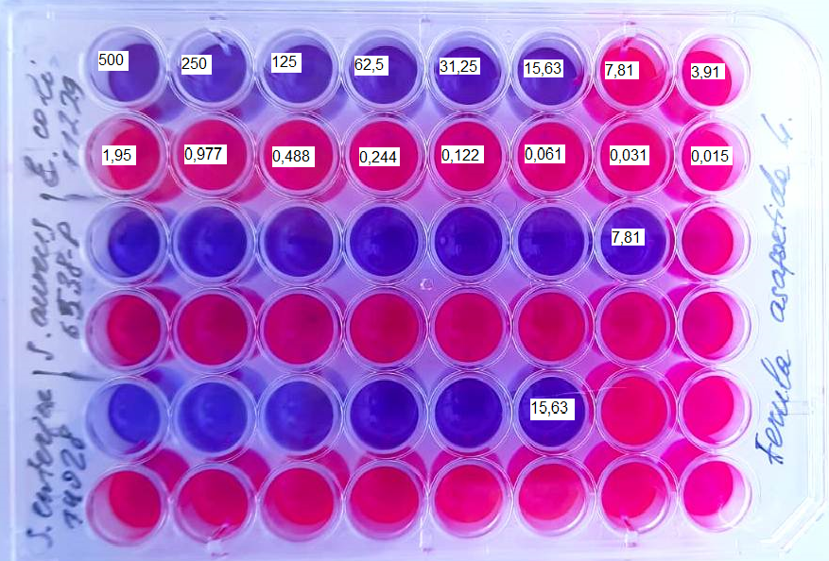

Сурет 28 – S. aureus 6538-P, E. coli 11229, S. enterica 14028 қатысты сасық қурай көмірқышқылды экстрактысының микробқа қарсы белсенділігін сынау нәтижелері

Candida albicans ашытқы штаммына қатысты сасық қурай көмірқышқылды экстрактысының сынау кезінде алынған деректер де микробқа қарсы белсенділіктің бар пекендігін көрсетеді. Фунгицидтік әсер 62,5 мкг/мл концентрациясында байқалды.
Сасық қурай сығындысы Bacillus subtilis споралық культурасына қатысты бактерицидтік әсерге ие, МБК 31,25 мкг/мл құрады, ал Klebsiella pneumonia дақылы үшін 15,63 мкг/мл құрады (29-сурет).

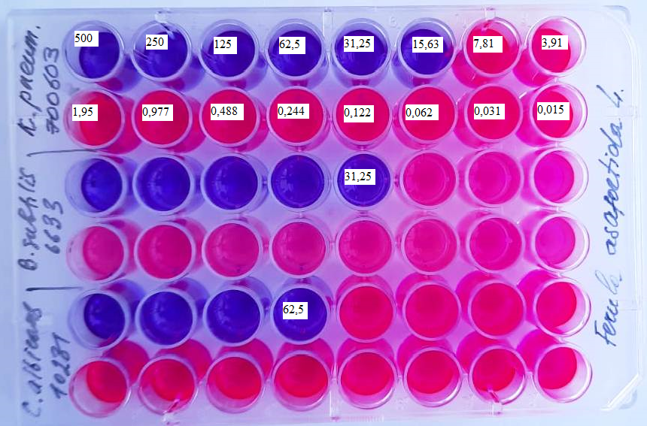

Сурет 29 – B. subtilis 6633, K. pneumoniae 700603, C. albicans 10231 қатысты сасық қурай көмірқышқылды экстрактысының микробқа қарсы белсенділігін тестілеу нәтижелері
Aspergillus niger мицелиалды саңырауқұлағының штаммына қатысты фунгицидтік әсері инкубацияның 7-ші күніне 62,5 мкг/мл концентрациясында анықталды (30-сурет).

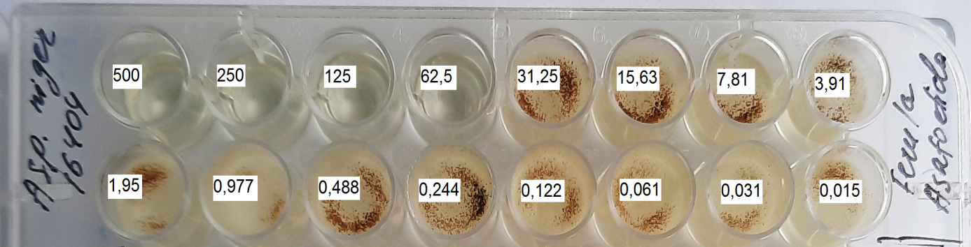

Сурет 30 – Aspergillus niger 16404 қатысты сасық қурай көмірқышқылды экстрактысының микробқа қарсы белсенділігін сынау нәтижелері

Осылайша, сасық қурай көмірқышқылды экстрактысының талданған үлгісі микроорганизмдердің барлық зерттелген мұражай штамдарына қатысты бактерицидтік және фунгицидтік әсерін көрсетті. Экстракт S. aureus 6538-P штаммдарына және Enterobacteriaceae тұқымдасының бактерия өкілдеріне қатысты ең жоғары микробқа қарсы белсенділік көрсетті, МБК тиісінше 7,81 мкг/мл және 15,63 мкг/мл құрады. Фунгицидтік әсер Candida albicans ашытқы штаммына және Aspergillus niger мицелиалды саңырауқұлағына қатысты 62,5 мкг/мл концентрациясында тіркелді.
Сурет 31-де сасық қурай көмірқышқылды экстрактысының микробқа қарсы және фунгицидтік белсенділігінің диаграммасы көрсетілген.

Сурет 31 − Сасық қурай көмірқышқылды экстрактысының микробқа қарсы белсенділігін тексеру нәтижелері

Бактерияға қарсы және фунгицидтік белсенділігін анықтаудың екінші әдісі диско-диффузиялық әдіспен жүргізілді. Тестілеу нәтижелері 32-38 суреттерде көрсетілген.
Грам-оң микроорганизмдерге – алтын стафилококк пен бациллусқа қатысты сасық қурай экстрактысы мен амоксициллинді (салыстыру/бақылау) тестілеу нәтижелері көрсетілген.
S. aureus қатысты салыстыру препаратына қарағанда 1,2 есе белсенді, өсімді бәсеңдету аймағы амоксициллинмен (10 mcg) – 25,67±1,15 мм салыстырғанда 30,0±0,00 мм құрады (кесте 35, сурет 32).

Кесте 35 – Staphylococcus aureus АТСС 6538-Р қатысты сасық қурай көмірқышқылды экстрактысы мен амоксициллиннің микробқа қарсы белсенділігінің нәтижелері

 | Тест үлгі | Өсудің тежелу аймағы, мм
 | Тест үлгі | 1 – қайталау | 2– қайталау |  | 3– қайталау | Орташа мәні
 | Экстракт | 30,0 | 30,0 |  | 30,0 | 30,0±0,00
 | АМХ (10 mcg) | 27,0 | 25,0 |  | 25,0 | 25,67±1,15
 | Ескерту: АМХ (10 mcg) – амоксициллин; Ø – 6,0 мм.
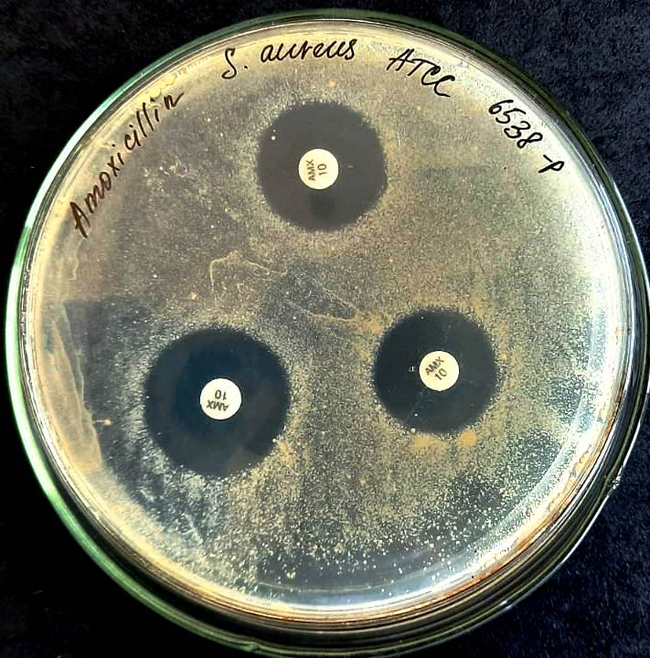 |  |  |  | 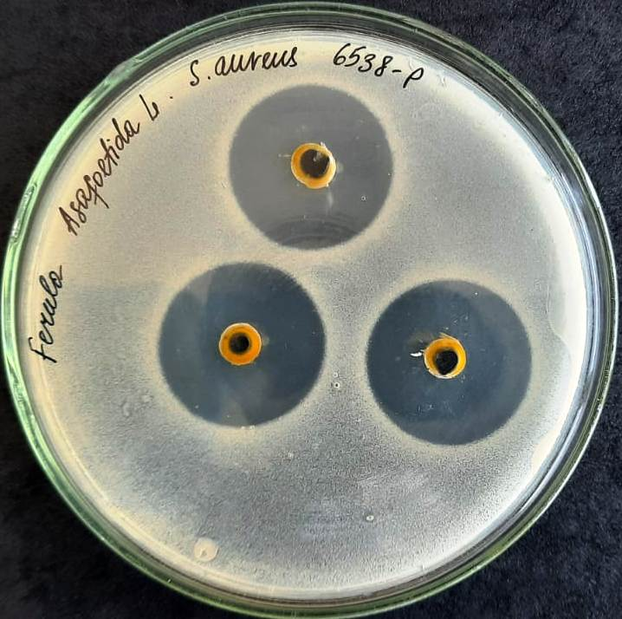
Сурет 32 – Staphylococcus aureus АТСС 6538-Р қатысты сасық қурай көмірқышқылды экстрактысы мен амоксициллиннің микробқа қарсы белсенділігінің нәтижелері

B. subtilis споралы бактериясына қатысты экстракт амоксициллинге қарағанда белсенді, өсудің тежелу аймақтары тиісінше 30,0±1,00 мм және 26,3±1,15 мм құрады (кесте 36, сурет 33).

Кесте 36 – Bacillus subtilis ATCC 6633 қатысты сасық қурай көмірқышқылды экстрактысы мен амоксициллиннің микробқа қарсы белсенділігінің нәтижелері

Тест үлгі | Өсудің тежелу аймағы, мм
Тест үлгі | 1 – қайталау | 2– қайталау | 3– қайталау | Орташа мәні
Экстракт | 30,0 | 29,0 | 31,0 | 30,0±1,00
АМХ (10 mcg) | 27,0 | 25,0 | 27,0 | 26,3±1,15
Ескерту: АМХ (10 mcg) – амоксициллин; Ø – 6,0 мм.

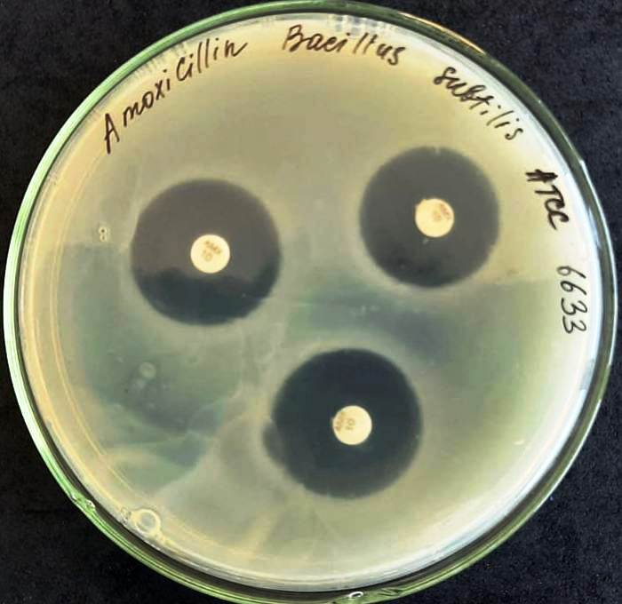 | 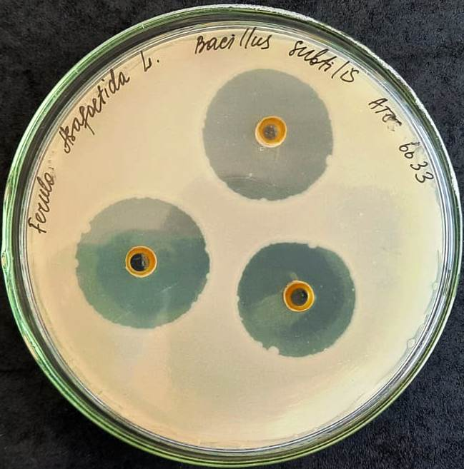
Сурет 33 – Bacillus subtilis ATCC 6633 қатысты сасық қурай көмірқышқылды экстрактысы мен амоксициллиннің микробқа қарсы белсенділігінің нәтижелері
Enterobacteriaceae тұқымдасының өкілдеріне қатысты экстракт, сондай-ақ сериялық сұйылтулармен тестілеу кезінде микробқа қарсы белсенділікке ие, сондықтан E. сoli ішек таяқшасына қатысты (30,33±0,58 мм) экстракт амоксициллинге (20,33±0,58 мм) қарағанда 1,5 есе белсенділік көрсетті (кесте 37, сурет 34).

Кесте 37 – Escherichia coli ATCC 11229-ға қатысты сасық қурай көмірқышқылды экстрактысы мен амоксициллиннің микробқа қарсы белсенділігінің нәтижелері

Тест үлгі | Өсудің тежелу аймағы, мм
Тест үлгі | 1 – қайталау | 2– қайталау | 3– қайталау | Орташа мәні
Экстракт | 30,0 | 31,0 | 30,0 | 30,33±0,58
АМХ (10 mcg) | 20,0 | 20,0 | 21,0 | 20,33±0,58
Ескерту: АМХ (10 mcg) – амоксициллин; Ø – 6,0 мм.

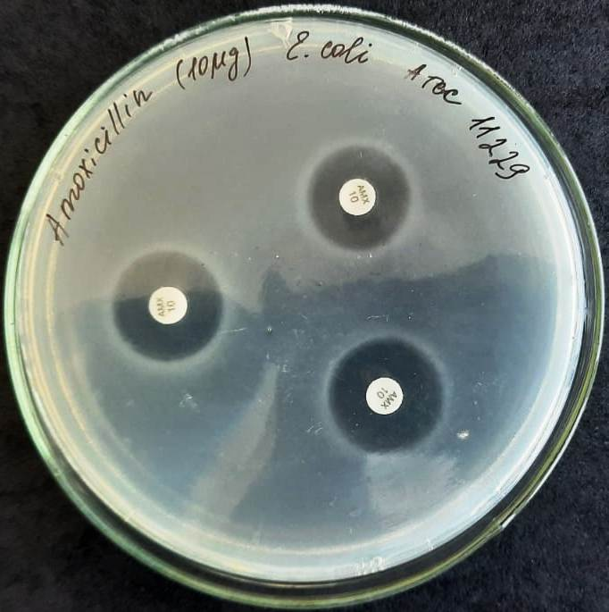 | 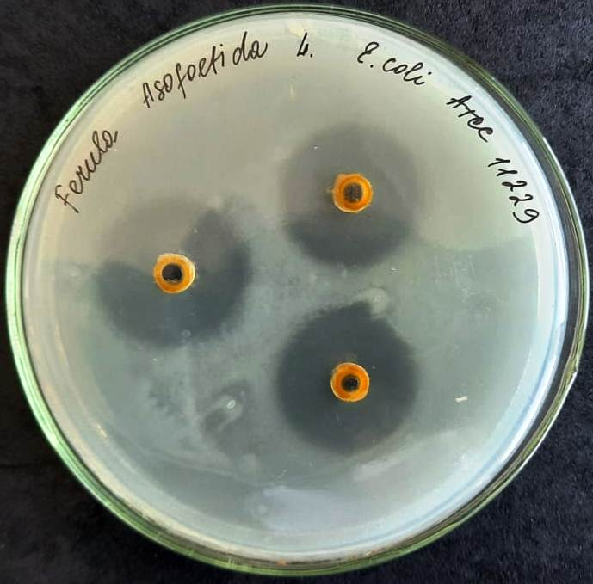
Сурет 34 – Escherichia coli ATCC 11229-ға қатысты сасық қурай көмірқышқылды экстрактысы мен амоксициллиннің микробқа қарсы белсенділігінің нәтижелері

K. pneumoniae өсуінің тежелу аймағы 24,0±1,00 мм құрады, ал салыстыру препараты амоксициллиннің белсенділігі жоқ (кесте 38, сурет 35).

Кесте 38 – Klebsiella pneumoniae ATCC 700603 қатысты сасық қурай көмірқышқылды экстрактысы мен амоксициллиннің микробқа қарсы белсенділігінің нәтижелері

Тест үлгі | Өсудің тежелу аймағы, мм
Тест үлгі | 1 – қайталау | 2– қайталау |  | 3– қайталау | Орташа мәні
Экстракт | 23,0 | 25,0 |  | 24,0 | 24,0±1,00
АМХ (10 mcg) | 6,0 | 6,0 |  | 6,0 | 6,0±0,00
Ескерту: АМХ (10 mcg) – амоксициллин; Ø – 6,0 мм.
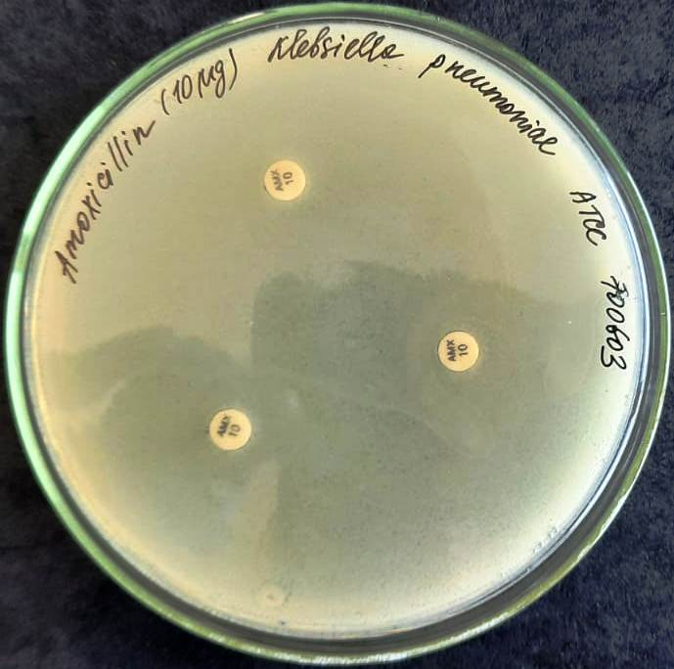 |  |  | 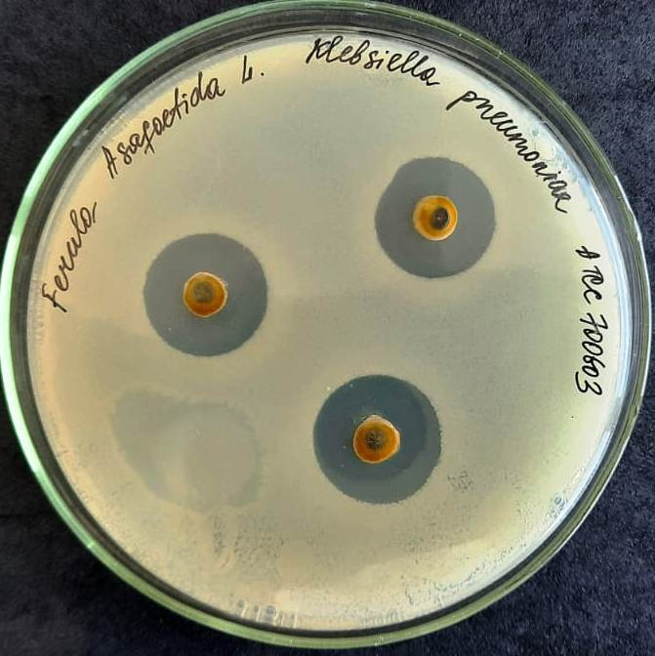
Сурет 35 – Klebsiella pneumoniae ATCC 700603 қатысты сасық қурай көмірқышқылды экстрактысы мен амоксициллиннің микробқа қарсы белсенділігінің нәтижелері
Salmonella enterica қатысты сығынды амоксициллинге (22,67±1,15 мм) қарағанда 1,4 есе (30,67±0,58 мм) белсенді (кесте 39, сурет 36).

Кесте 39 – Salmonella enterica ATCC 14028 қатысты сасық қурай көмірқышқылды экстрактысы мен амоксициллиннің микробқа қарсы белсенділігінің нәтижелері

Тест үлгі | Өсудің тежелу аймағы, мм
Тест үлгі | 1 – қайталау | 2– қайталау | 3– қайталау | Орташа мәні
Экстракт | 31,0 | 30,0 | 31,0 | 30,67±0,58
АМХ (10 mcg) | 24,0 | 22,0 | 22,0 | 22,67±1,15
Ескерту: АМХ (10 mcg) – амоксициллин; d Ø – 6,0 мм.

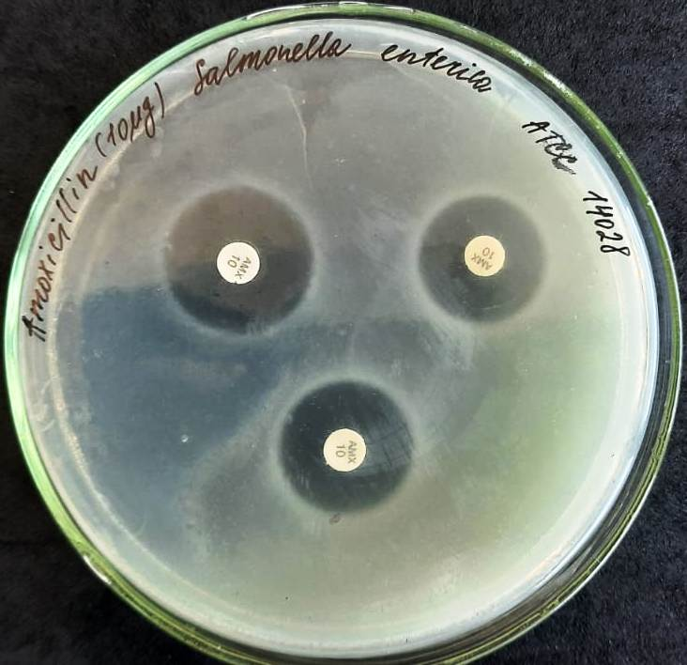 | 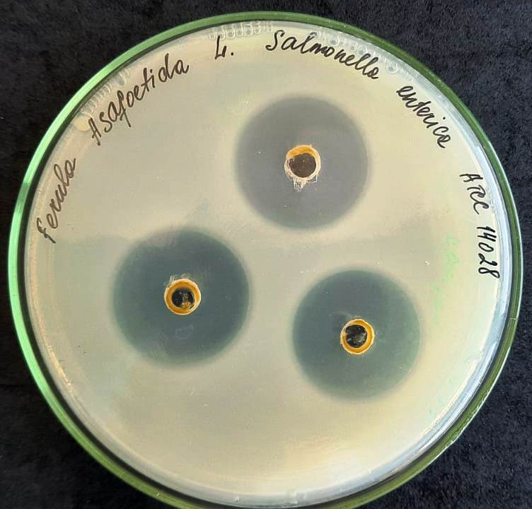
Сурет 36 – Salmonella enterica ATCC 14028 қатысты сасық қурай көмірқышқылды экстрактысы мен амоксициллиннің микробқа қарсы белсенділігінің нәтижелері
Ашытқы тәрізді саңырауқұлаққа және мицелиалды саңырауқұлаққа қатысты экстракт айқын фунгицидтік белсенділікті көрсетеді. C. albicans үшін салыстыру препараты ретінде кандидозды және басқа да микоздарды емдеу және алдын-алу үшін триазол тобының синтетикалық антифункционалды препараты – флуконазол таңдалды.
Экстракт флуконазолға қарағанда 1,5 есе артық фунгицидтік белсенділікке ие, Candida albicans ATCC 10231 өсуін басу аймағы тиісінше 32,67±0,58 мм және 21,33±1,15 мм құрады (кесте 40, сурет 37).

Кесте 40 – Candida albicans ATCC 10231 қатысты сасық қурай көмірқышқылды экстрактысы мен флуконазолдың микробқа қарсы белсенділігінің нәтижелері

 | Тест үлгі | Өсудің тежелу аймағы, мм
 | Тест үлгі | 1 – қайталау | 2– қайталау |  | 3– қайталау | Орташа мәні
 | Экстракт | 32,0 | 33,0 |  | 33,0 | 32,67±0,58
 | FLC (25 mcg) | 20,0 | 22,0 |  | 22,0 | 21,33±1,15
 | Ескерту: FLC (25 mcg) - флюконазол; d Ø – 6,0 мм.
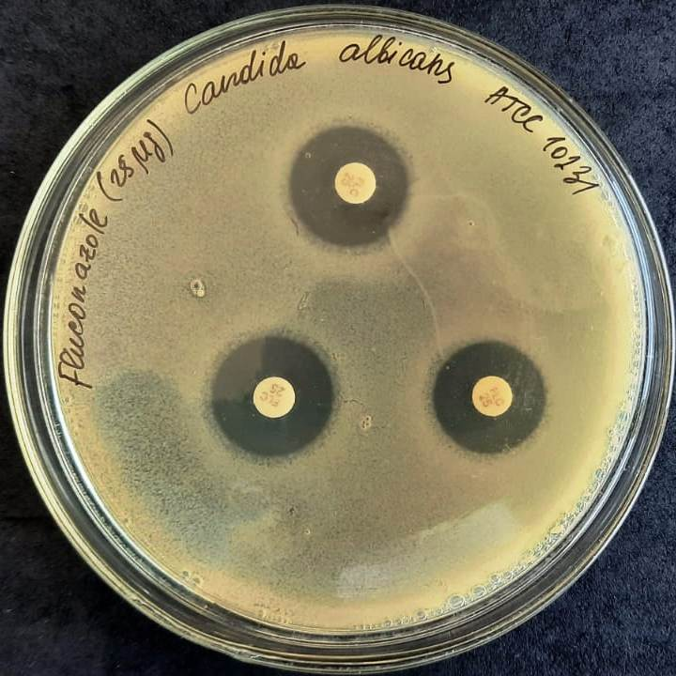 |  |  |  | 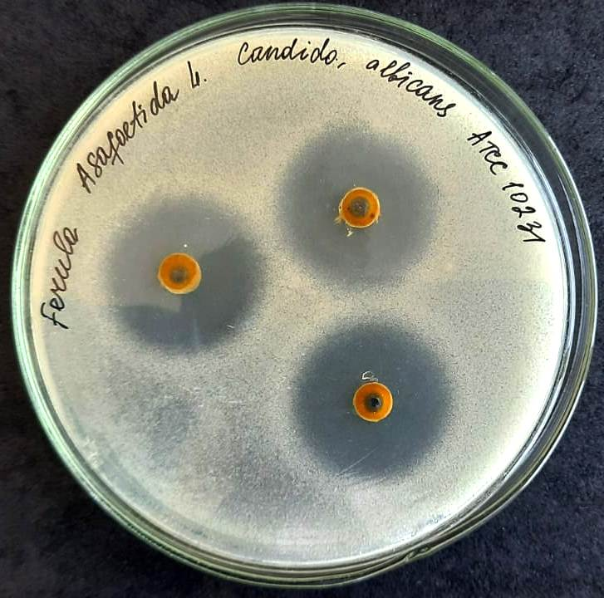
Сурет 37 – Candida albicans ATCC 10231 қатысты сасық қурай көмірқышқылды экстрактысы мен флуконазолдың микробқа қарсы белсенділігінің нәтижелері

38-суретте мицелиалды саңырауқұлаққа қатысты тестілеу деректері көрсетілген. Бұл жағдайда салыстыру препараты ретінде кетоконазол таңдалды. Кетоконазол – имидазол туындысы болып табылатын зеңге қарсы дәрілік препарат. Кетоконазолдың маңызды белгілері ішке қабылдағандағы тиімділігі, сондай-ақ оның беткі және жүйелік микоздарға әсері болып табылады.
Aspergillus niger ATCC 16404 мицелиалды саңырауқұлағына қатысты экстрактының өсуді тежеу аймағы 20,67±1,15 мм құрады, ал салыстыру препараты кетоконазол белсенді емес (41-кесте, 38-сурет).
Кесте 41 – Aspergillus niger ATCC 16404 қатысты сасық қурай көмірқышқылды экстрактысы мен кетоконозолдың микробқа қарсы белсенділігінің нәтижелері

Тест үлгі | Өсудің тежелу аймағы, мм
Тест үлгі | 1 – қайталау | 2– қайталау | 3– қайталау | Орташа мәні
Экстракт | 20,0 | 20,0 | 22,0 | 20,67±1,15
КТl (10 mcg) | 6,0 | 6,0 | 6,0 | 6,0±0,00
Ескерту: КТl (10 mg)– кетаназол; Ø – 6,0 мм.

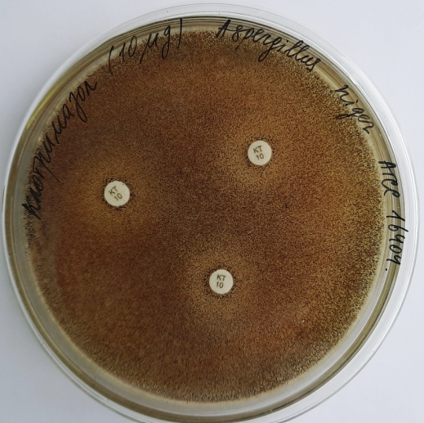 | 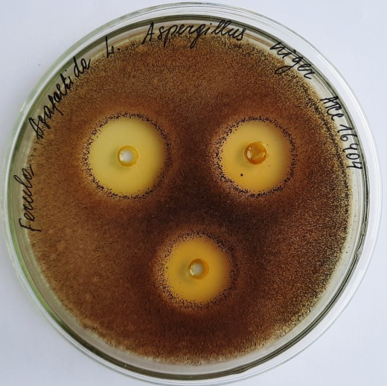
Сурет 38 – Aspergillus niger ATCC 16404 қатысты сасық қурай көмірқышқылды экстрактысы мен кетоконозолдың микробқа қарсы белсенділігінің нәтижелері

Осылайша, жүргізілген зерттеулерден сасық қурай көмірқышқылды экстрактысын сериялық сұйылту әдісімен және дискотека-диффузиялық әдіспен тестілеу кезінде бактерияға қарсы және фунгицидтік белсенділікке ие екендігі анықталды.
Нәтижелерді талдағанда өсу аймағының диаметрі 15 мм-ден жоғары – жоғары белсенділік, 10-15 мм – орташа белсенділік және 10 мм-ден аз – төмен белсенділік деп шартты түрде белгіленген [166, 167].
Соңғы жылдары адамның патогенді микроорганизмдері қолданылатын синтетикалық антибиотиктерге төзімділікке ие болды, бұл өз кезегінде жұқпалы аурулардың асқынуының жоғарылауына әкеледі [168].
Сондықтан да, талдау барысында қазіргі уақытта тәжірибеде кеңінен қолданылатын антибиотиктер салыстыру препараты ретінде алынды. Сонымен қатар, қазіргі уақытта синтетикалық дәрілік заттардан өсімдік тектес дәрілік заттарға көшу үрдісі байқалады, осылайша зерттелетін сығынды тиімділігі жағынан синтетикалық антибиотиктерден кем түспейтінін және өсімдік тектес микробқа қарсы препараттар дайындау үшін тиімді және болашағы мол шикізат бола алады.
Төртінші бөлім бойынша тұжырым:
1. Сасық қурай жер асты бөлігі шикізатынан экстракттар алу технологиясын жасау мүмкіндігі зерттелді. Экстракттар алу үшін салыстырмалы түрде перколяция және көмірқышқылды газбен экстракциялау тәсілдері қолданды.
Перколяция әдісімен экстракт алу үшін тиімді технологиялық параметрлер таңдалды: экстрагент (70% этил спирті), шикізаттың ұсақталу дәрежесі (1-3 мм), температура (25±5°С) және экстракциялау мерзімі (24 сағ.). Экстракция нәтижесінде сасық қурай қою экстрактысы алынды.
Критикаға дейінгі жағдайдағы көмірқышқылды экстракция әдісінде тиімді параметрлері: температура – 21°С, жұмыс қысымы – 51 атмосферада және экстракциялау уақыты – 11 сағат болып табылды, алынған қою экстракт шығымы 2,5% құрады.
2. Ferula asafoetida жер асты бөлігінен алынған экстрактардың компоненттік құрамын анықтау жүргізілді. Перколяция әдісімен алынған экстрактының құрамынан жалпы 42 қосылыс анықталды, оның ішінде 7 органикалық күкіртті қосылыстар; сасық қурай көмірқышқылды экстрактысының құрамынан 34 химиялық қосылыс анықталды және бұл қосылыстардың барлығы күкіртті қосылыстарға жатады. ББЗ салыстырмалы талдаудың нәтижелері бойынша әрі қарай зерттеулер үшін оңтайлы экстракт ретінде органикалық күкіртті қосылыстары басым (46,3%) болатын сасық қурай көмірқышқылды экстрактысы таңдалды, себебі, бұл қосылыстар ББЗ микробқа қарсы белсенділігіне жауапты.
3. ҚР МФ және «Дәрілік заттарды өндіруші әзірлеген және дәрілік заттарға сараптама кезінде дәрілік заттардың сапасы жөніндегі нормативтік құжатты мемлекеттік сараптама ұйымымен келісу қағидаларын бекіту туралы» ҚР ДСМ 16.02.2021 жылғы № ҚР ДСМ-20 бұйрығы негізінде Ferula asafoetida жер асты бөлігінен алынған көмірқышқылды экстрактысының сапа спецификациясын дайындау бойынша зерттеулер жүргізілді. Сасық қурай көмірқышқылды экстрактысының сапалық көрсеткіштері алғаш рет анықталып,олардың нақтыланған мәндері нормативті-техникалық құжаттарға енгізу үшін белгіленді.
4. Ferula asafoetida L. көмірқышқылды экстрактысы ұзақ мерзімді сынақ жағдайында сақтауға қойылды және бағаланған сапалық көрсеткіштері сынақ кезеңінде тұрақты екені, қою экстрактың сақтау мерзімі 24 ай болатыны анықталды.
Ferula asafoetida L. жер асты бөлігінен алынған көмірқышқылды экстракттың құрамындағы disulfide, bis(1-methylpropyl) органикалық күкіртті қсылысының сандық анықтау әдісіне валидация жүргізілді. Орташа нәтижені анықтау қателігі disulfide, bis(1-methyl propyl) үшін 0,51% құрайтындығы анықталды.
5. Сасық қурай көмірқышқылды экстрактысының қауіпсіздігін анықтау бойынша зерттеулер жүргізілді. Зерттеу нәтижелері сасық қурай көмірқышқылды экстрактысы уыттылығы төмен және қауіпсіздігі бойынша IV класқа (іс жүзінде улы емес заттар) сәйкес келеді.
Ferula asafoetida L. көмірқышқылды экстрактысының микробқа қарсы белсенділігін бағалау бойынша зерттеулерде экстракт бактерияға қарсы және фунгицидтік белсенділік көрсететіндігі анықталды.
5 FERULA ASAFOETIDA L. КӨМІРҚЫШҚЫЛДЫ ЭКСТРАКТЫНАН ГЕЛЬ ЖАСАУДЫҢ ФАРМАЦЕВТИКАЛЫҚ НЕГІЗДЕМЕСІ

5.1 Ferula asafoetida L. көмірқышқылды экстракты негізіндегі гельдің құрамын жасау
Өсімдіктекті биологиялық белсенді заттар негізінде жаңа препараттардың көздерін іздеу фармацевтика өнеркәсібінде өзекті бағыт болып қала береді.
Өсімдік шикізаты негізіндегі дәрілік препараттарды қолдану синтетикалық дәрілік препараттармен салыстырғанда жанама әсерлері аз, патологияның созылмалы түрінде қолдану мүмкіндігі, синтетикалық және жартылай синтетикалық антибиотиктерге төзімді микроорганизмдер мен вирустардың штаммдарына қарсы белсенділігі, сондай-ақ фитопрепараттардың кең спектрі бірқатар сияқыт артықшылықтарға ие [169].
Дүниежүзілік Денсаулық сақтау ұйымының болжамына сәйкес, алдағы 15 жылда фитопрепараттардың үлес салмағы дәрілік заттардың жалпы көлемінің 60%-на дейін артады [170].
Өсімдік сығындыларын субстанция ретінде қолдана отырып, әртүрлі терапевтік бағыттағы дәрілік заттарды алу және стандарттау технологиясы синтетикалық және жартылай синтетикалық субстанцияларға негізделген дәрілік препараттарды әзірлеуге қарағанда үнемді және нәтижесінде бірқатар ауруларды кешенді емдеуде әртүрлі фармакологиялық әсердің қосымша құралдары ретінде үлкен перспективаларға ие болып табылады [171, 172].
Әдеби шолудың 1.2 бөлімінде көрсетілгендей Қазақстанның фармацевтикалық нарығына маркетингтік талдау жүргізу нәтижесінде еліміздің дәрілік заттар мемлекеттік реестрінде отандық өндірістен микробқа қарсы бірде-бір гель тіркелмеген.
Фармацевтика ғылымының қазіргі бағыттарының бірі медицинаға қауіпсіз, тиімді және жоғары терапевтикалық әсер көрсететін дәрілік препараттарды енгізу. Бұл аспектіде перспективті дәрілік формалардың бірі гельдер болып табылады. Себебі, гельдер әсер ету ұзақтығы, терінің рН сәйкестігі, тез сіңіуі, дайындалу жылдамдығы, тері бетіне біркелкі таралуы және киімде із қалдырмай толық кебуі және т.б. артықшылықтарға ие.
Жоғары терапевтикалық белсенділікке ие заманауи гельдер жасауда олардың терапевтік тиімділігіне, дәрілік форманың құрылымдық-механикалық қасиеттеріне және де микробиологиялық тұрақтылығына көмекші заттардың физика-химиялық қасиеттерінің әсерін ескеру қажет. Алынған гель ҚР МФ талаптарына сай болуы керек.
С.Ж. Асфендияров атындағы Қазақ Ұлттық медицина университетінің «Тәжірибелік дағдылар орталығында» микробқа қарсы белсенділік көрсететін Ferula asafoetida L. көмірқышқылды экстракты негізіндегі гельдің құрамы мен технологиясын жасау бойынша ғылыми зерттеу жұмыстары жүргізілді.
Гель құрамын кіретін әсер етуші зат ретінде сасық қурай дәрілік өсімдік шикізатының көмірқышқылды экстракты алынды.
Құрамында сасық қурай көмірқышқылды экстракты бар гельдің тиімді құрамы мен технологиясын құрастыру мақсатында әр түрлі гель түзуші заттар негізінде нейтралдаушы агент және консервант қосылған 20-ға жуық модельдер жасалды.
Гельдің негізі ретінде келесі гель түзуші заттар зерттелді:
1. Натрий альгинаты (NaAlg);
2. Натрий карбоксиметилцеллюлоза (Na-КМЦ);
3. Карбопол Ultrez 10
Жоғарыда аталған гель түзуші заттар фармацевтикалық өндірісте қолдануға рұқсат етілген, қауіпсіз және тұрақты құрылымдық жүйелер болып табылады. Өндірушілердің мәліметтері бойынша гель түзуші заттардың критикалық концентрациясы ретінде натрий альгинаты (NaAlg) 1-5% аралығы, ал басқа екеуінде 1-2% ұсынылған.
Гельдің икемділігін жақсарту және кеуіп кетуінің алдын-алу үшін глицерин (10%), микробиологиялық тұрақтылығын сақтау үшін консервант – бензил спирті (0,5%) және эмульгатор ретінде полисорбат 80 (3%) қолданылды.
Карбопол негізіндегі гельдің қажетті рН (6,5-7,5) қамтамасыз ету үшін оған 10%-дық натрий гидроксиді (NaOH) ерітіндісі қосылады.
Ұсынылған технология бойынша жұмсақ дәрілік форманың ұтымды құрамын таңдау мақсатында модельдік құрамдар жасалды және 24 сағаттан соң біркелкілігі, мөлдірлігі, көпіршіктердің болмауы, консистенциясы және қабатталуы бақыланды (кесте 42).

Кесте 42 – Ferula asafoetida L. көмірқышқылды экстракты негізіндегі гельдің құрам модельдері және оларды бағалау нәтижелері

Компоненттер | Құрамындағы экстракт және көмекші заттардың мөлшері (г)
Компоненттер | 1 | 2 | 3 | 4 | 5 | 6 | 7 | 8 | 9
Ferula asafoetida L. СО₂ экстракты | 5 | 5 | 5 | 5 | 5 | 5 | 5 | 5 | 5
Натрий альгинаты (NaAlg) | 1 | 3 | 5 | - | - | - | - | - | -
Na-КМЦ | - | - | - | 1 | 1,5 | 2 | - | - | -
Карбопол Ultrez 10 | - | - | - | - | - | - | 1 | 1,5 | 2
10% NaOH ерітіндісі | - | - | - | - | - | - | рН 6,5-7,5 болғанға дейін
Бензил спирті | 0,5 | 0,5 | 0,5 | 0,5 | 0,5 | 0,5 | 0,5 | 0,5 | 0,5
полисорбат-80 | 3 | 3 | 3 | 3 | 3 | 3 | 3 | 3 | 3
Глицерин | 10 | 10 | 10 | 10 | 10 | 10 | 10 | 10 | 10
Тазартылған су | 100-ге дейін | 100-ге дейін | 100-ге дейін | 100-ге дейін | 100-ге дейін | 100-ге дейін | 100-ге дейін | 100-ге дейін | 100-ге дейін
Органолептикалық қасиеттері бойынша сапасы
42 - кестенің жалғасы

Сыртқы түрі | 1 | 2 | 3 | 4 | 5 | 6 | 7 | 8 | 9
Сыртқы түрі | Ашық сары түсті біртекті | Ашық сары түсті біртекті | Ашық сары түсті біртекті | Ашық сары түсті біртекті | Ашық сары түсті біртекті | Ашық сары түсті біртекті | Ашық сары түсті біртекті | Ашық сары түсті біртекті | Ашық сары түсті біртекті
Тұрақтылығы бойынша сапасы
1 тәуліктен кейінгі тұрақтылығы | 1 | 2 | 3 | 4 | 5 | 6 | 7 | 8 | 9
1 тәуліктен кейінгі тұрақтылығы | Сұйық, тұрақсыз | Тұтқырлығы төмен, тұрақсыз | Тұтқыр, тұрақты, мақұлданды | Тұрақсыз | Қабаттарға бөлінген, тұрақсыз | Өте тұтқыр, тұрақсыз | Тұрақты, мақұлданды | Тұрақсыз | Өте тұтқыр, тұрақсыз

Осылайша, тәжірибелік жұмыс нәтижелерін талдау негізінде №1,2,4,5,6,8,9 модельдер зерттеуден шығарылды, себебі коллоидты тұрақтылығы және икемділігі төмен болды. Ары қарай зерттеу жұмыстары жұмсақ дәрілік түрлерге қойылатын талаптарға (біртектілігі, рН мәні, коллоидты тұрақтылығы) сәйкес келетін №3 және №7 моделдік құрамдарына реологиялық қасиеттері бойынша жүргізілді.
Тұтқырлық, ығысу кернеуі, ығысу жылдамдығының шегі жұмсақ дәрілік түрлердің негізгі реологиялық сипаттамалары болып табылады.
Реологиялық қасиеттерін зерттеу Полимерлі материалдар және технологиялар институтында «RheolabQS» (Австрия) ротационды вискозиметрі құрылғысында жүргізілді. Зерттеу барысында гистерезис қисықтарын талдадық, атап айтқанда: цилиндрдің әртүрлі айналу жылдамдықтарындағы ығысу жылдамдығының шегіне жанама кернеуінің тәуелділігі.
Жанама кернеуінің реологиялық параметрлерін есептеу 21 және 22 формула бойынша жүргізілді:
(21)
τ = Z × d

мұндағы, τ – жанама кернеуі, Н/м²(Па); Z – цилиндр константасы, Па/шкала бөлімдері; d – құрылғының бекіткен мәні
(22)
η = 𝜏/ 𝐷𝜏

мұндағы, 𝐷𝜏 – ығысу жылдамдығының шегі, с-1, η - үлгінің динамикалық тұтқырлығы.
Жұмсақ дәрілік форманы әзірлеу кезінде гельдің тұтынушылық қасиеттері және оның БФС босату қабілеті индикаторларына байланысты болатын құрылымдық-механикалық сипаттамаларды зерттеу қажетті шарт болып табылады. Себебі, құрылымдық-механикалық қасиеттер (тұтқырлық, ығысу кернеуінің шегі) гельдің емдік қасиеті тәуелді болып табылатын диффузия жылдамдығына әсер ететін фактор. Гельді теріге жағу кезінде пациенттің жұмсайтын күші вискозиметр құрылғысындағы тұтқыр-пластикалық материалдың ығысуы кезінде болатын кернеуге ұқсас болады.
№3 және №7 моделдік құрамдарының реологиялық қасиеттері 39, 40- суреттерде берілген.

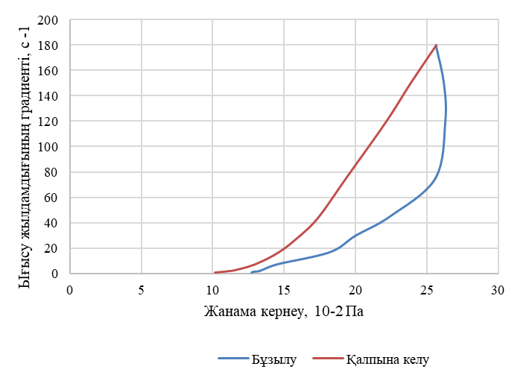

Сурет 39 – №3 модельдік құрамының реограммасы

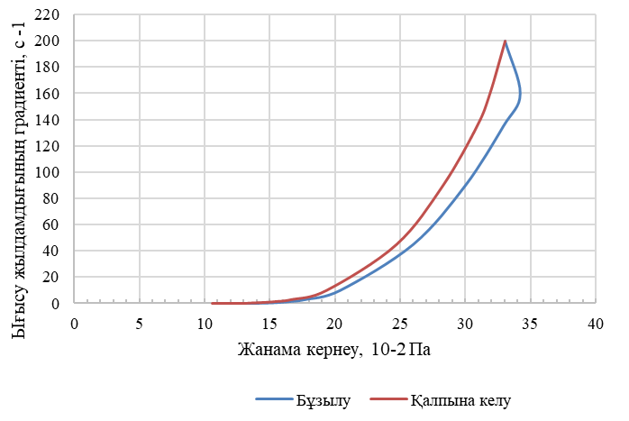

Сурет 40 – №7 модельдік құрамының реограммасы
Модельдік үлгілердің реологиялық қасиеттерін зерттеу нәтижесінде №7 құрамының құрылымдық жүйесі айтарлықтай дұрыс болды. Осы алынған нәтижеге сүйене отырып, гельдің аталған моделі жағылуы жақсы және тубадан оңай сығылуға қабілетті, сонымен қатар сақтау және тасымалдау кезінде тұрақты болады деген қорытынды жасауға болады. Жүргізілген зерттеулер нәтижесінде таңдалған модельдің (гельдің) оңтайлы құрамы 43-кестеде көрсетілген.

Кесте 43 – Ferula asafoetida L. көмірқышқылды экстракты қосылған гелдің оңтайлы құрамы

Компоненттер | Функционалдық белгіленуі | Экстракт және көмекші заттардың сандық құрамы (г) | Нормативті құжат
Ferula asafoetida L. СО₂ экстракты (5%) | Өсімдіктекті фармацевтикалық субстанция | 5,0 | Сапа спецификациясы
Карбопол Ultrez 10 | Гель түзуші | 1,0 | USP/NF
10% NaOH ерітіндісі | Нейтралдаушы агент | рН 6,5-7,5 болғанға дейін | ҚР МФ 1 т.
Бензил спирті | Консервант | 0,5 | ҚР МФ 1 т.
Полисорбат -80 | Эмульгатор | 3,0 | ҚР МФ 1 т.
Глицерин | Пластификатор | 10,0 | ҚР МФ 1 т.
Тазартылған су | Еріткіш | 100,0 дейін | ҚР МФ 1 т.
Жалпы массасы | 100,0

Гельдің оңтайлы құрамын жасауда таңдалған карбопол Ultrez 10 гель түзуші агенті бірқатар артықшылықтарға ие:
- концентрациялардың кең ауқымында қолдану мүмкіндігі;
- тұрақты рН-ты ұстап тұру үшін жағдай жасау;
- белсенді заттың біркелкі және ұзақ шығарылуын қамтамасыз ету үшін пайдалану мүмкіндігі;
- пациенттердің осы полимер негізінде дәрілік заттарды қолдануға жоғары сәйкестігі;
- теріге жағылған кезде жақсы таралатын жұқа тегіс қабықшалар түзу қабілеті;
- салқындатқыш әсері;
- терінің физиологиялық функцияларын бұзбайды;
- аллергиялық реакциялар мен тітіркендіргіш әсер көрсетпейді;
- киімді ластамайды [173-178].

Гель өндірісінің технологиялық сатылары
Тиісті өндірістік тәжірибе (GMP) талаптарына сәйкес өндірістік процесс ең алдымен өндірісті санитарлық өңдеуден басталады: желдету, дезинфекциялаушы ерітінділерді, өндіріс орындары мен жабдықтарды, персоналды, технологиялық киімді және тазартылған суды дайындау.
1. Шикізат және материалдарды дайындау.
Сасық қурай СО₂ экстракты, карбопол Ultrez-10, NaOH 10%-дық ерітіндісі, глицерин, полисорбат-80, бензил спирті, тазартылған суды өлшеу.
2. Гельге арналған негізді дайындау.
Реакторға тазартылған су 70% мөлшерде құйылды. Реактордың айналу жылдамдығы 60 айн/мин кем болмауы тиіс. Үстінен ұнтақ түріндегі карбопол Ultrez 10 себілді, 20-25 минут бойы араластырылды және 60-65 минутқа гельді ісіндіруге қалдырдық.
Ары қарай, баяу араластырылып тұрған реакторға NaOH 10%-дық ерітіндісі рН 6,5-7,5 аралығына жеткенге дейін қосылды.
Массаның біртектілігі және механикалық қоспалардың болмауы тексерілді.
3. Концентратты дайындау
Сасық қурай СО₂ экстракты эмульгатор полисорбат-80 ерітіндісімен эмульгирленіп, пластификатор ретінде қолданылатын глицеринмен араластырылды.
4. Концентратты негізге енгізу, гомогенизациялау
Дайын болған концентратты негізбен араластырдық (араластыру жылдамдығы 30 айн/мин). Гомогенизациялау 800-1000 айн/мин жылдамдығында жүргізілді. Дайын болған гельге есептелген мөлшердегі консервант бензил спирті (1%) қосылды. Біртекті масса алынғанға дейін қосымша гомогенизацияланды. Сары түсті, өзіне тән иісі бар гель алынды.
5. Орамдау, қаптау және таңбалау
Дайын болған гель массасы бұралатын полимерлі қақпағы бар ламинатталған тубаларға 30 г-нан орамдалды. НҚ-қа сәйкес таңбаланды. Ламинатталған тубалар картон қораптарға салынып, НҚ-қа сәйкес таңбаланды.
Дайын өнімге ҚР МФ және ҚР ДСМ 2021 жылғы 16 ақпандағы № ҚР ДСМ-20 бұйрығына сәйкес сапа спецификасы жасалды.
Ferula asafoetida L. көмірқышқылды экстракты негізіндегі гель алудың технологиялық сызбасы 41-суретте берілген.

Шикізат, аралық өнімдер және материалдар |  | Технологиялық сатылары |  | Өндіріс үрдісін бақылау
Сасық қурай СО₂ экстракты, карбопол Ultrez-10, 10% NaOH, глицерин, полисорбат-80, бензил спирті, тазартылған су |  | 1-саты  Шикізат және материалдарды дайындау  Өлшеуіш ыдыс, таразы |  | Компоненттер салмағы
Карбопол Ultrez-10, 10% NaOH,  тазартылған су |  | 2-саты  Гельге арналған негізді дайындау  Реактор |  | Ісіндіру уақыты (60-65 мин), араластыру жылдамдығы (60 айн/мин)
Сасық қурай СО₂ экстракты, полисорбат-80,  глицерин |  | 3-саты  Концентратты дайындау  Реактор |  | Араластыру уақыты (20-25 мин), біртектілігі
Негіз, концентрат,  Бензил спирті |  | 4-саты  Концентратты негізге енгізу, гомогенизациялау  Реактор |  | Гомогенизациялау жылдамдығы  (800-1000 айн/мин), уақыты (5-15 мин), біртектілігі
 |  | Орамдау
Алюминий тубалар, полимерлі бұрандалы қақпақтар |  | 5-саты  Біріншілік орамдау |  | Тубалардың тазалығы, дозалаудың дұрыстығы, орамның сыртқы түрі, таңбалау
Қорап, медициналық қолдану жөніндегі нұсқаулық |  | 6-саты  Екіншілік орамдау  Орамдауға арналған үстел |  | Қораптағы орамдар саны, этикеткалардың дұрыс толтырылуы
 |  | Дайын өнім

Сурет 41 – Ferula asafoetida L. көмірқышқылды экстракт негізіндегі гель алудың технологиялық сызбасы
5.2 Ferula asafoetida L. көмірқышқылды экстракты негізіндегі гельдің сапа көрсеткіштерін анықтау және сақтау мерзімін анықтау
ҚР ДСМ 2021 жылдық 16-ақпанындағы № ҚР ДСМ-20 «Дәрілік заттарды өндіруші әзірлеген және дәрілік заттарға сараптама кезінде дәрілік заттардың сапасы жөніндегі нормативтік құжатты мемлекеттік сараптама ұйымымен келісу қағидаларын бекіту туралы» бұйрығы, ҚР МФ талаптарына сәйкес Ferula asafoetida L. көмірқышқылды экстракты негізіндегі гельдің сапа спецификациясы және рұқсат етілген ауытқу нормаларының мөлшері анықталды (кесте 44).

Кесте 44 – Ferula asafoetida L. көмірқышқылды экстракты негізіндегі гельдің сапа спецификациясы

Сапа көрсеткіштері | Ауытқу нормалары | Сынақ әдістері
Сипаттамасы | Ашық сары түсті, өзіне тән иісі бар гель тәрізді | ҚР МФ 1 т., 547 б.
Идентификация  - күкіртті қосылыстар | Қорғасын ацетатының спиртті ерітіндісін тамызғанда сары түсті тұнба түзеді | ҚР МФ 1 т., 2.2.28  НҚ сәйкес
Қаптаманың ішіндегі массасы | 30 г | НҚ сәйкес
Консистенцияның біртектілігі | Біртекті масса | ҚР МФ 1 т.,
рН | рН=6,5-7,5 | ҚР МФ 1 т., 2.9.7
Қоспалар | 1%-дан артық емес | ҚР МФ 1 т., 2.4.16
Микробиологиялық тазалығы | 1 г препаратта аэробты бактериялар және саңырауқұлақтар 100-ден артық емес, энтеробактериялар 10-нан артық емес  1 г препаратта P. aeruginosa және S. aureus бактерияларының болуына жол берілмейді | ҚР МФ 1 т.,, 2.6.12, 2.6.13
Сандық анықтау  - күкіртті қосылыстар disulfide, bis(1-methylpropyl)шаққанда | 0,5%-дан кем емес | ҚР МФ 1 т., 2.2.28
Орау | 30 г-нан полимерлі бұрандалы қақпағы бар алюминий тубаларға орамдалады және әр тубамен бірге қолдану жөніндегі нұсқаулықпен бірге картон қорапқа салынады | НҚ сәйкес
Таңбалау | Құтының этикеткасында мемлекеттік және орыс тіліндегі өндіруші мемлекеттің, ұйымның атауы, мекен-жайы, тауардың формасы, тауарлық белгісі, массасы, сақтау шарттары, сақтау мерзімі және дайындалған уақыты көрсетіледі | СТ РК 226-200
Тасымалдау | ҚР нормативті құжаттарына сәйкес | ҚР ДСМ 16.02.2021ж. № ҚР ДСМ-19 бұйрығы
Сақтау | Температурасы +15°С-+25°С, салыстырмалы ылғалдылық 60±5% аспайтын, құрғақ және жарықтан қорғалған жерде | ҚР ДСМ 16.02.2021ж. № ҚР ДСМ-19 бұйрығы
Сақтау мерзімі | 1 жыл 6 ай | НҚ сәйкес
Негізгі фармаколо-гиялық әсері | Микробқа қарсы | НҚ сәйкес
44-кестеден көрініп тұрғандай, сасық қурай көмірқышқылды экстрактысы негізінде алынған гельдің сапа көрсеткіштері жоғарыда көрсетілген талаптарға сәйкес екендігін анықталды.
Ferula asafoetida L. көмірқышқыл экстрактысы қосылған гель құрамындағы disulfide, bis(1-methylpropyl) сандық анықтамасын валидациялау.
Ferula asafoetida L. көмірқышқылды экстрактысы қосылған гель құрамындағы disulfide, bis(1-methyl propyl) сандық анықтамасы Agilent 5977А қос арналы масс-спектрометрімен жабдықталған Agilent 7890в газ хроматографында жүргізілді.
Аналитикалық таразыда өлшенген 0,1 г гель 1,0 мл этил спиртінде Р ерітілді. Алынған ерітінді хроматографиялық талдауға жіберілді. Қайталау саны 5 болды (45-кесте).

Кесте 45 – Гель құрамындағы disulfide, bis(1-methyl propyl) сандық анықтау әдісінің қайта жаңғыруын бағалау

Гель құрамындағы disulfide, bis(1-methyl propyl) сандық анықтау әдісінің метрологиялық сипаттамасы (Р=0,95)
Таңдау нұсқалары Х₁, % | 0,52; 0,51; 0,52; 0,53; 0,54
Таңдама көлемі, n | 5
Таңдаманың орташа көрсеткіші, Х_{орташа} | 0,52
Стандартты ауытқу, S | 0,0114
Стьюдент критериі, t (95%,4) | 2,132
Сенімділік интервалы | 0,02
Салыстырмалы қателігі, Δ, % | 2,17

45-кестеде көрсетілген қайта құру параметрлеріне сәйкес, жоғарыда аталған әдіс жақсы қайта жаңғыруы туралы қорытынды жасауға болады. Гель құрамындағы disulfide, bis(1-methyl propyl) анықтамасының орташа қателігі 2,17% құрайды.
Ferula asafoetida L. көмірқышқылды экстракты негізіндегі гельдің тұрақтылығын анықтау ұзақ мерзімді сынақ әдісімен 24 ай бойына бақыланды.
Гельдің тұрақтылығын ұзақ мерзімді сынақ әдісімен зерттеу барысында зерттелетін гель 25±2°С температурада, 60±5% ауаның салыстырмалы ылғалдылығында сапалық және сандық анықтау мөлшерлері, микробиологиялық тазалығы белгіленген норма аралығында болды.
Ferula asafoetida жер асты бөлігінің көмірқышқылды экстрактысының тұрақтылығын анықтау нәтижелері 46, 47, 48-кестелерінде берілген.
Кестелерден көрініп тұрғандай, сынақ кезеңінде бақыланатын сапа көрсеткіштерінде айтарлықтай өзгерістер байқалмады. Дәрілік препараттың сақталу мерзімі 2 жыл деп белгілеуге болады.

Кесте 46 – Ferula asafoetida L. көмірқышқылды экстракты негізіндегі гельдің тұрақтылығын сынау нәтижелері, серия 1

Орау: полимерлі бұрандалы қақпағы бар алюминий туба
Сынықтың басталу мерзімі:01.2022 ж.
Сынақтың аяқталу мерзімі: 01.2024 ж.
Серия: SG001-1
Сапа көрсеткіштері | Зерттеу шарттары | Зерттеулер әдісі | Нормалар (рұқсат етілген шегі) | Зерттеу кезеңділігі, ай
 |  |  |  | 0 | 3 | 6 | 9 | 12 | 18 | 24
Сипаттамасы | Температура  (25±2)°С;  Салыстырмалы ылғалдылық:  (60±5) %; | ҚР МФ 1 т., 547 б. | Ашық сары түсті, өзіне тән иісі бар гель тәрізді масса | Сәйкес | Сәйкес | Сәйкес | Сәйкес | Сәйкес | Сәйкес
Идентификация  - күкіртті қосылыстар | Температура  (25±2)°С;  Салыстырмалы ылғалдылық:  (60±5) %; | НҚ сәйкес | Қорғасын ацетатының спиртті ерітіндісін тамызғанда сары түсті тұнба түзеді | Сәйкес | Сәйкес | Сәйкес | Сәйкес | Сәйкес | Сәйкес
Қаптаманың ішіндегі массасы | Температура  (25±2)°С;  Салыстырмалы ылғалдылық:  (60±5) %; | НҚ сәйкес | 30 г | 29,8 | 29,6 | 29,6 | 29,4 | 29,3 | 29,3
Консистенцияның біртектілігі | Температура  (25±2)°С;  Салыстырмалы ылғалдылық:  (60±5) %; | ҚР МФ 1 т., 2.9.7 | Біртекті консистенциялы масса болуы қажет | Сәйкес | Сәйкес | Сәйкес | Сәйкес | Сәйкес | Сәйкес
рН | Температура  (25±2)°С;  Салыстырмалы ылғалдылық:  (60±5) %; | ҚР МФ 1 т. | 6,5-7,5 | 6,5 | 6,6 | 6,6 | 6,5 | 6,5 | 6,5
Микробиологиялық тазалығы | Температура  (25±2)°С;  Салыстырмалы ылғалдылық:  (60±5) %; | ҚР МФ 1 т., 2.6.12, 2.6.13 | 1 г препаратта аэробты бактериялар және саңырауқұлақтар 100-ден артық емес, энтеробактериялар 10-нан артық емес. 1 г препаратта Pseudomanas aeruginosa және Staphylococcus aureus  бактерияларының болуына жол берілмейді | Сәйкес | Сәйкес | Сәйкес | Сәйкес | Сәйкес | Сәйкес
Сандық анықтау  - күкіртті қосылыстар disulfide, bis(1-methylpropyl) шаққанда | Температура  (25±2)°С;  Салыстырмалы ылғалдылық:  (60±5) %; | ГХ-МС  ҚР МФ 1 т., 2.2.28 | 0,5%-дан кем емес | 0,55 | 0,54 | 0,54 | 0,54 | 0,52 | 0,52

Кесте 47 – Ferula asafoetida L. көмірқышқылды экстракты негізіндегі гельдің тұрақтылығын сынау нәтижелері, серия 2

Орау: полимерлі бұрандалы қақпағы бар алюминий туба
Сынықтың басталу мерзімі:01.2022 ж.
Сынақтың аяқталу мерзімі: 01.2024 ж.
Серия: SG001-2
Сапа көрсеткіштері | Зерттеу шарттары | Зерттеулер әдісі | Нормалар (рұқсат етілген шегі) | Зерттеу кезеңділігі, ай
 |  |  |  | 0 | 3 | 6 | 9 | 12 | 18 | 24
Сипаттамасы | Температура  (25±2)°С;  Салыстырмалы ылғалдылық:  (60±5) %; | ҚР МФ 1 т., 547 б. | Ашық сары түсті, өзіне тән иісі бар гель тәрізді масса | Сәйкес | Сәйкес | Сәйкес | Сәйкес | Сәйкес | Сәйкес
Идентификация  - күкіртті қосылыстар | Температура  (25±2)°С;  Салыстырмалы ылғалдылық:  (60±5) %; | НҚ сәйкес | Қорғасын ацетатының спиртті ерітіндісін тамызғанда сары түсті тұнба түзеді | Сәйкес | Сәйкес | Сәйкес | Сәйкес | Сәйкес | Сәйкес
Қаптаманың ішіндегі массасы | Температура  (25±2)°С;  Салыстырмалы ылғалдылық:  (60±5) %; | НҚ сәйкес | 30 г | 29,8 | 29,8 | 29,5 | 29,5 | 29,4 | 29,2
Консистенцияның біртектілігі | Температура  (25±2)°С;  Салыстырмалы ылғалдылық:  (60±5) %; | ҚР МФ 1 т. | Біртекті консистенциялы масса болуы қажет | Сәйкес | Сәйкес | Сәйкес | Сәйкес | Сәйкес | Сәйкес
рН | Температура  (25±2)°С;  Салыстырмалы ылғалдылық:  (60±5) %; | ҚР МФ 1 т., 2.9.7 | 6,5-7,5 | 6,5 | 6,6 | 6,6 | 6,5 | 6,5 | 6,6
Микробиологиялық тазалығы | Температура  (25±2)°С;  Салыстырмалы ылғалдылық:  (60±5) %; | ҚР МФ 1 т., 2.6.12, 2.6.13 | 1 г препаратта аэробты бактериялар және саңырауқұлақтар 100-ден артық емес, энтеробактериялар 10-нан артық емес. 1 г препаратта Pseudomanas aeruginosa және Staphylococcus aureus  бактерияларының болуына жол берілмейді | Сәйкес | Сәйкес | Сәйкес | Сәйкес | Сәйкес | Сәйкес
Сандық анықтау  - күкіртті қосылыстар disulfide, bis(1-methylpropyl) шаққанда | Температура  (25±2)°С;  Салыстырмалы ылғалдылық:  (60±5) %; | ГХ-МС  ҚР МФ 1 т., 2.2.28 | 0,5%-дан кем емес | 0,56 | 0,55 | 0,56 | 0,55 | 0,54 | 0,54
Кесте 48 – Ferula asafoetida L. көмірқышқылды экстракты негізіндегі гельдің тұрақтылығын сынау нәтижелері, серия 3

Орау: полимерлі бұрандалы қақпағы бар алюминий туба
Сынықтың басталу мерзімі:01.2022 ж.
Сынақтың аяқталу мерзімі: 01.2024 ж.
Серия: SG001-3
Сапа көрсеткіштері | Зерттеу шарттары | Зерттеулер әдісі | Нормалар (рұқсат етілген шегі) | Зерттеу кезеңділігі, ай
 |  |  |  | 0 | 3 | 6 | 9 | 12 | 18 | 24
Сипаттамасы | Температура  (25±2)°С;  Салыстырмалы ылғалдылық:  (60±5) %; | ҚР МФ 1 т., 547 б. | Ашық сары түсті, өзіне тән иісі бар гель тәрізді масса | Сәйкес | Сәйкес | Сәйкес | Сәйкес | Сәйкес | Сәйкес
Идентификация  - күкіртті қосылыстар | Температура  (25±2)°С;  Салыстырмалы ылғалдылық:  (60±5) %; | НҚ сәйкес | Қорғасын ацетатының спиртті ерітіндісін тамызғанда сары түсті тұнба түзеді | Сәйкес | Сәйкес | Сәйкес | Сәйкес | Сәйкес | Сәйкес
Қаптаманың ішіндегі массасы | Температура  (25±2)°С;  Салыстырмалы ылғалдылық:  (60±5) %; | НҚ сәйкес | 30 г | 29,8 | 29,6 | 29,5 | 29,5 | 29,1 | 29,1
Консистенцияның біртектілігі | Температура  (25±2)°С;  Салыстырмалы ылғалдылық:  (60±5) %; | ҚР МФ 1 т. | Біртекті консистенциялы масса болуы қажет | Сәйкес | Сәйкес | Сәйкес | Сәйкес | Сәйкес | Сәйкес
рН | Температура  (25±2)°С;  Салыстырмалы ылғалдылық:  (60±5) %; | ҚР МФ 1 т., 2.9.7 | 6,5-7,5 | 6,5 | 6,6 | 6,6 | 6,5 | 6,5 | 6,5
Микробиологиялық тазалығы | Температура  (25±2)°С;  Салыстырмалы ылғалдылық:  (60±5) %; | ҚР МФ 1 т., 2.6.12, 2.6.13 | 1 г препаратта аэробты бактериялар және саңырауқұлақтар 100-ден артық емес, энтеробактериялар 10-нан артық емес. 1 г препаратта Pseudomanas aeruginosa және Staphylococcus aureus  бактерияларының болуына жол берілмейді | Сәйкес | Сәйкес | Сәйкес | Сәйкес | Сәйкес | Сәйкес
Сандық анықтау  - күкіртті қосылыстар disulfide, bis(1-methylpropyl) шаққанда | Температура  (25±2)°С;  Салыстырмалы ылғалдылық:  (60±5) %; | ГХ-МС  ҚР МФ 1 т., 2.2.28 | 0,5%-дан кем емес | 0,56 | 0,55 | 0,56 | 0,55 | 0,54 | 0,54

5.3 Ferula asafoetida L. көмірқышқылды экстракты негізіндегі гельдің технико-экономикалық негіздемесі

Ferula asafoetida L. көмірқышқылды экстракты негізіндегі гель өндірісінің технико-экономикалық негіздемесін жасамас бұрын, әсер етуші зат болып табылатын сасық қурай жер асты бөлігінің көмірқышқылды экстрактының құнын есептеп алу керек (кесте 49).

Қазіргі уақытта фармацевтикалық нарықтағы әр түрлі дәрілік өсімдіктердің критикаға дейінгі жағдайда алынған СО₂ экстрактарының бағасы 1000 теңгеден жоғары бағаны құрайды. Қазақстан, ТМД, алыс және жақын шетел өндірушілері шығарған критикаға дейінгі жағдайда өндірілген Ferula asafoetida L. көмірқышқылды экстракты туралы ақпарат жоқ.

Кесте 49 – Ferula asafoetida L. көмірқышқылды экстрактысының технико-экономикалық негіздемесі

№ | Атауы | Өлшем бірлігі | Жұмсалу нормасы | Бағасы,  теңге | Жалпы құны, теңге
НЕГІЗГІ ШИКІЗАТ
1 | Сасық қурай (Ferula asafoetida l.) жер асты бөлігі | кг | 4000 | 700 | 280000
2 | Сұйылтылған СО₂ ГОСТ 8050-85 (Ресей) | кг | 24 | 1800 | 43200
Жалпы сомасы |  |  |  |  | 2 843 200
ҚОСЫМША МАТЕРИАЛДАР
1 | Шыны флакондар | дана | 10 000 | 40 | 400 000
2 | Лейблдар (этикетка) | дана | 10 000 | 5 | 50 000
3 | Негізгі заттардың амортизациясы |  |  | 40 000 | 40 000
4 | Басқа қосымша материалдар |  |  | 30 000 | 30 000
Жалпы сомасы |  |  |  |  | 520 000
БАСҚА ШЫҒЫНДАР
1 | Еңбекақы + шегерімдер |  |  |  | 2 200 000
2 | Түрлі шығындар |  |  |  | 50 000
Жалпы сомасы |  |  |  |  | 2 250 000
Соңғы өндірістік өзіндік құн |  |  |  |  | 5 613 200
ЖАЛПЫ ӨЗІНДІК ҚҰН
1 | Өндірістік өзіндік құн |  |  |  | 5 613 200
2 | Әкімшілік шығындар | 30% |  |  | 1 683 960
3 | Коммерциялық шығындар | 20% |  |  | 1 122 640
Жалпы сомасы |  |  |  |  | 8 419 800
Ferula asafoetida көмірқышқылды экстрактының 1 құтысының  өзіндік құны |  |  |  |  | 841,98
САТУҒА ҰСЫНЫЛАТЫН БАҒА
Жалпы өзіндік құн |  |  |  |  | 8 419 800
Рентабельділік |  | 30% |  |  | 2 525 940
Сатуға ұсынылатын төменгі бағаның жалпы сомасы (10 000 бірлік) |  |  |  |  | 10 945 740
Ferula asafoetida көмірқышқылды экстрактысының 1 құты үшін бағасы |  |  |  |  | 1094,574

Көмірқышқылды экстрактының 1 құтысының өзіндік құны 841,98 теңгені, ал сатуға ұсынылатын төменгі бағасы 1094,574 теңгені құрады. Жобаның рентабельділігі 30% болса, өтелу мерзімі 3 жыл 4 айды құрайды.

Ары қарай осы көмірқышқылды экстрактының есептелген бағасын негізге ала отырып, Ferula asafoetida L. көмірқышқылды экстракты негізіндегі гель өндірісінің технико-экономикалық негіздемесі есептелді (кесте 50).

Кесте 50 – Ferula asafoetida L. көмірқышқылды экстракты негізіндегі гель өндірісінің технико-экономикалық негіздемесі

№ | Атауы | Өлшем бірлігі | Жұмсалу нормасы | Бағасы,  теңге | Жалпы құны, теңге
НЕГІЗГІ ШИКІЗАТ
1 | F. asafoetida L. СО₂ экстракты | кг | 150 | 109 457 | 16418550
2 | Карбопол Ultrez 21 | кг | 30 | 23 203 | 696090
3 | 10% NaOH ерітіндісі | кг | 12 | 2 800 | 33600
4 | Бензил спирті | кг | 30 | 38 500 | 577500
5 | Полисорбат-80 | кг | 90 | 17 330 | 1559700
6 | Глицерин | кг | 300 | 7 260 | 2178000
7 | Тазартылған су | кг | 2388 | 40 | 95520
Жалпы сомасы |  |  |  |  | 21 558 960
ҚОСЫМША МАТЕРИАЛДАР
1 | Туба | дана | 100 000 | 105 | 10 500 000
2 | Қорап | дана | 100 000 | 31 | 3 100 000
3 | Қолдану жөніндегі нұсқаулық | дана | 100 000 | 11 | 1 100 000
4 | Скотч | м | 100 | 210 | 21 000
5 | Топтық этикетка | дана | 2000 | 2,8 | 5600
6 | Гофра қорап | дана | 2000 | 150 | 300 000
7 | Басқа қосымша материалдар |  |  | 300000 | 300000
Жалпы сомасы |  |  |  |  | 15 326 600
БАСҚА ШЫҒЫНДАР
1 | Еңбекақы + шегерімдер |  |  |  | 14 400 000
2 | Түрлі шығындар |  |  |  | 500 000
Жалпы сомасы |  |  |  |  | 14 900 000
Соңғы өндірістік өзіндік құн |  |  |  |  | 51 785 560
ЖАЛПЫ ӨЗІНДІК ҚҰН
1 | Өндірістік өзіндік құн |  |  |  | 51785560
2 | Әкімшілік шығындар | 30% |  |  | 15535668
3 | Коммерциялық шығындар | 20% |  |  | 10357112
Жалпы сомасы |  |  |  |  | 77 678 340
Гельдің 1 құтысының өзіндік құны |  |  |  |  | 776,7834
САТУҒА ҰСЫНЫЛАТЫН БАҒА
Жалпы өзіндік құн |  |  |  |  | 77678340
Рентабельділік |  | 30% |  |  | 23303502
Сатуға ұсынылатын төменгі бағаның жалпы сомасы (100 000 бірлік) |  |  |  |  | 100981842
Гельдің 1 құтысының бағасы, 30 г |  |  |  |  | 1009,81842

Гельдің бір данасы үшін өзіндік құны 776,78 теңге, ал көтерме бағасы 1009,82 теңгені құрады. Рентабельділігі 30% болып есептелгендегі Ferula asafoetida L. көмірқышқылды экстракты қосылған гель өндірісінің өтелу мерзімі 3 жыл 4 айды құрады.

Осылайша, өнімнің ұсынылған техникалық-экономикалық негіздемесі өнеркәсіптік масштабта ДЗ шығарудың орындылығын көрсетеді.

Бесінші бөлім бойынша тұжырым:
Дәрілік форманы таңдау ҚР ДСМ Дәрілік заттардың мемлекеттік тізіліміне талдау жүргізу барысында отандық фармацевтикалық нарықта жұмсақ дәрілік түрлердің, соның ішінде гельдің алатын үлесі бірнеше ғана пайызды құрауымен негізделді.
Ferula asafoetida L. көмірқышқылды экстракты қосылған гельдің оңтайлы құрамы мен технологиясы жасалды. Оның құрамына өсімдіктекті фармацевтикалық зат (көмірқышқылды экстракт) – 5 г, қосымша заттар: карбопол Ultrez 10 (гель түзуші зат) – 1 г, 10% NaOH ерітіндісі (нейтрализатор) – pH 6,5-7,5 болғанға дейін, глицерин (пластификатор) – 10 г, полисорбат-80 (эмульгатор) – 3 г, бензил спирті (консервант) – 0,5 г, тазартылған су. Гель алудың технологиялық сызбасы әзірленді.
ҚР МФ бойынша сапа көрсеткіштері анықталды, тұрақтылығы ұзақ мерзімді сынақ әдісімен жүргізілді, сондай-ақ технико-экономикалық негіздемесі жасалды.

ҚОРЫТЫНДЫ

Диссертациялық жұмыс сасық қурай дәрілік өсімдігінің жер асты бөлігін кешенді фармакогностикалық зерттеуге, стандарттауға, экстракт алудың оңтайлы технологиясын жасауға және оның негізінде микробқа қарсы гель алудың фармацевтикалық негіздемесін зерттеуге арналған.
Жүргізілген зерттеулердің нәтижесінде келесідей тұжырымдар жасауға болады:

1. Ferula asafoetida L. жер асты бөлігі жүргізілген фармакогностикалық талдау негізінде анатомо-морфологиялық белгілері бойынша идентификацияланды. Сапалық және сандық талдау нәтижесі бойынша полисахаридтер (0,421±0,075%), иілік заттар (3,490±0,012%), флавоноидтар (0,18±0,002%), фенолды қосылыстар (0,27±0,008%), алкалоидтар (0,045±0,003%), кумарин (1,860±0,005%), сапониндер (2,279±0,041%), органикалық күкіртті қосылыстар (disulfide,bis(1-methylpropyl) шаққанда 9%-дан кем емес), 4 макроэлемент (Ca, Mg, Na, K), 5 микроэлемент (Mn, Cu, Zn, Fe, Ni), аминқышқылдары және май қышқылдары (олеин қышқылы – 46,1%, линол қышқылы – 43%) анықталды.

ҚР МФ талаптары және GACP қағидаларына сәйкес Ferula asafoetida L. жер асты бөлігін жинау технологиясы және сапа спецификациясы жасалды. 25±2°С температура және 60±5% салыстырмалы ылғалдылықта сақтау мерзімі 24 айды құрады.

2. Ferula asafoetida L. жер асты бөлігінен экстракт алудың тиімді әдісі және технологиясы жасалды:

- перколяция әдісі және критикаға дейінгі жағдайдағы көмірқышқылды экстракция тәсілдермен экстракт алынды;

- тиімді экстракциялау әдісі ретінде критикаға дейінгі жағдайдағы көмірқышқылды экстракция таңдалды және технологиялық сызбасы құрастырылды;

- Ferula asafoetida L. көмірқышқылды экстрактысының сапа спецификациясы жасалды. Экстрактының сақтау мерзімі 24 айды құрады. Ferula asafoetida L. көмірқышқылды экстракты субстанциясына нормативті құжаттың жобасы жасалды.

Ferula asafoetida L. жер асты бөлігі көмірқышқылды экстракты құрамындағы disulfide, bis(1-methylpropyl) күкіртті қосылысын сандық анықтау әдісіне валидация жүргізілді.

3. Ferula asafoetida L. көмірқышқылды экстрактысының құрамынан 33 химиялық қосылыс анықталды. Ең көп мөлшерде ди-н-бутилдитиофосфин қышқылы(11,91%), дисульфид, бис (1-метилпропил) (9,63%), 1,2-дитиолан (4,26%), тиоксолон (3,46%), 6-(метилтио)гекса-1,5-диен-3-ол (2,51%), 1,4-дитиан-2,5-дион, 3,6-диметил-(2,49%), этил олеат (14,13%) және олеин қышқылы (10,87%) анықталды. Көмірқышқылы экстрактыдағы анықталған компоненттердің ішінде күкіртті қосылыстардың жалпы мөлшері 46,3%-ды құрады.

Ferula asafoetida L. көмірқышқылды экстрактысының қауіпсіздігін зерттеу нәтижесі Hodge және Sterner және К.К.Сидоров кестесінің жіктеулері бойынша IV класқа – «Іс жүзінде улы емес заттар» тобына жататынын көрсетті.

Ferula asafoetida көмірқышқылды экстрактысы грам-оң бактериялар (S. aureus, B. Subtilis), грам-теріс бактериялар (E. coli, K. pneumoniae, S. enterica) мен саңырауқұлақтарға (C. albicans, A. niger) айтарлықтай микробқа қарсы белсенділік көрсетті.

4. Ferula asafoetida L. көмірқышқылды экстракты қосылған гельдің ұтымды құрамы: өсімдіктекті фармацевтикалық зат (көмірқышқылды экстракт) – 3 г, қосымша заттар: карбопол Ultrez 10 (гель түзуші зат) – 1 г, 10% NaOH ерітіндісі (нейтрализатор) – pH 6,5-7,5 болғанға дейін, глицерин (пластификатор) – 10 г, полисорбат-80 (эмульгатор) – 3 г, бензил спирті (консервант) – 0,5 г, тазартылған су.

Ferula asafoetida L. көмірқышқылды экстракты қосылған гель алудың технологиясы және сапа спецификациясы жасалып, тұрақтылығы анықталды.

5. Ferula asafoetida L. көмірқышқылды экстракты және оның негізінде алынған гельдің технико-экономикалық негіздемесі жасалды. Нәтижесінде, Ferula asafoetida L. көмірқышқылды экстракты қосылған гелдің бір данасы үшін өзіндік құны 776,78 теңге, ал көтерме бағасы 1009,82 теңгені құрады. Өнімнің ұсынылған техникалық-экономикалық негіздемесі өнеркәсіптік масштабта дәрілік заттарды шығарудың орындылығын көрсетті.

ПАЙДАЛАНЫЛҒАН ӘДЕБИЕТТЕР ТІЗІМІ

- «Қазақстан Республикасының 2025 жылға дейінгі Ұлттық даму жоспарын бекіту және Қазақстан Республикасы Президентінің кейбір жарлықтарының күші жойылды деп тану туралы» Қазақстан Республикасы Президентінің 2018 жылғы 15 ақпандағы № 636 Жарлығы. https://adilet.zan.kz/kaz/docs/U1800000636 12.05.2021.
- Отандық тауар өндірушілермен ДЗ мен ММБ жеткізудің ұзақ мерзімді шарттар.https://sk-pharmacy.kz/kaz/sotrudnichestvok/otandyi%D2%9B-%D3%A9nd%D1%96rush%D1%96lerd%D1%96-%D2%9Boldau/otandyi%D2%9B-tauar-%D3%A9nd%D1%96rush%D1%96lermen-dz-men-mmb-zhetk%D1%96zud%D1%96%D2%A3-%D2%B1za%D2%9B-merz%D1%96md%D1%96-sharttar 12.05.2021.
- Датхаев У.М., Жакипбеков К.С., Садыкова А.С. Современное состояние фармацевтического рынка Казахстана // Вестник КазНМУ. 2016. - №4. – С.345-349
- Фармацевтический рынок Казахстана. История, основные направления развития и текущее состояние. – 2015. – 36 с. https://aequitas.kz/upload/files/brochures.pdf 12.05.2021.
- Сакипова З.Б. Маркетинговые исследования рынка мягких лекарственных форм Республики Казахстан // Наука и новые технологии. – 2008. - №5-6. – С. 68-71.
- Қазақстан Республикасының дәрілік заттар және медициналық бұйымдарының мемлекеттік тізілімі. http://register.ndda.kz/category/search_prep 28.08.2022.
- Джанханова А.С., Рахымбаев Н.А., Жакипбеков К.С. Қазақстан республикасының дәрілік заттар мен медициналық Бұйымдарының мемлекеттік тізіліміндегі жұмсақ дәрілік қалыптарға шолу // «Asfen.forum, жаңа ұрпақ-2023» I Халықаралық форумы материалдары. Алматы. – 2023. – 90 б.
- Грудзинская Л.М., Гемеджиева Н.Г., Нелина Н.В., Каржаубекова Ж.Ж. Аннотированный список лекарственных растений Казахстана. – Алматы, 2014. – Т.20 (1). –97 с.
- Грудзинская Л.М., Гемеджиева Н.Г., Нелина Н.В., Каржаубекова Ж.Ж. Аннотированный список лекарственных растений Казахстана: Справочное издание. Алматы, 2014. - 200 с.
- Сафина Л.К. Ферулы Средней Азии и Казахстана (карпанатомический обзор). - Алматы: LEM, 2012. - Т.18(3). – 243 c.
- Саидова Н.Г. Лечебное растение ферула вонючая / Н.Г. Саидова, Г.Х. Кодирова, И.Д. Кароматов // Биология и интегративная медицина. - 2017. - № 3. - С. 58–70.
- Иманбаева А.А. Анатомическое строение надземных и подземных органов Ferula foetida (Bunge) Regel в природных популяциях Мангистау / А.А. Иманбаева, М.С. Сагындыкова // Сиб. экол. журн. — 2015. — Т. 22, № 6. — С. 899–908.
- Байтулин О., Нурушева А.М. О некоторых хозяйственно-ценных видах // Известия НАН РК. - Серия биол., - 2008. - №6. - С.3-6.
- Зубайдова М., Джамшедов Дж.Н., Ходжиматов М., Назаров М.Н., Исупов С.Д., Загребельный И.А., Самандаров Н.Ю., Сухробов П.Ш. Применение Ferula foetida в древне-традиционной и народной медицине // Вест.Таджикского нац.унив. Серия естественных наук, 2013. - №1/2(106). - C. 201-212.
- Зубайдова Т.М., Джамшедов Дж.Н., Исупов С.Дж., Загребельный И.А., Давлаткадамов С.М., Содиков Дж., Сухробов П.Ш. О фармакологическом исследовании разных видов рода Ferula L. в медицине ХХ века // Вест. Таджикского нац. универ. Серия естественных наук. - 2014. - №1/3 (134). - С. 225-229.
- Гладышев А.И. Ферулы - источники уникальных лечебных смол // Природа. - 2001. - № 12 (1036). - С. 57-62.
- Мухтубаева С.К. О современных тенденциях использования Ferula foetida-(Ferula foetida L.) Южном Казахстане // Вестн.Павлод.Гос.Универ. Серия хим-биол., 2010. - №1. - С. 87-91.
- Лавренов В.К., Лавренова Г.В. Важнейшие лекарственные растения - М.: Аст, 2004. - 510 с.
- Назаров М.Н., Джамшедов Дж.Н., Борониев Н.С. Литературная справка род Ferula L. (ОБЗОР) // Наука и инновация. - 2018. - №2. - С. 176-181.
- Мингажева А. М. Атлас лекарственных растений. - Уфа : Китап, 2012. - 304 с.
- Ashena F.A., Jafari A., Shahrokhabady Kh.N. Comparative Anatomical Study on Ferula L. species in NE Iran // Greener Journal of Biological Sciences.- 2014. - Vol. 4 (4). - P. 103-110.
- Авалбаев О.Н., Неъматова М.А., Амриддинов Ж.А. [и др.].Онтогенез некоторых памиро-алайских видов рода Ferula L. Непосредственный // Молодой ученый. - 2015. - № 3 (83). - С. 263-266.
- Байтенов М. Флора Казахстана. - Алматы: Гылым. - 2001. - Т.2. - 280 с.
- Березуцкий М.А., Шилова И.В., Панин А.В. [и др.]. Методы полевого изучения лекарственных растений: учеб. пособие. Саратов: ИЦ «Наука», 2007. - 24 с.
- Аралбай Н.К., Кудабаева Г.М., Иманбаева А.А., Веселова П.В., Данилов М.П., Курмантаева А.А., Шадрина Н.В., Касенова Б.Т. Государственный кадастр растений Мангистауской области // Конспект высших сосудистых растений. - Актау: Классика, 2006. – 301 с.
- Ахатаева Д.А., Мухтубаева С.К., Оразбаев А.Е.. Оңтүстік Қазақстан облысындағы сасық қурай ресурсы бойынша берілген мəліметтер // – ҚазҰУ хабаршысы. Экология сериясы. 2013. - №1 (37). – Б. 34-38.
- Sahebkar A., Iranshahi M. Biological activities of essential oils from the genus Ferula (Apiaceae) // Asian Biomed. 2010. – Vol. 4(6). - P. 835-847.
- Srinivasan K. Spices for taste and ﬂavour: nutraceuticals for human health. In: De AK, ed // Spices: The Elixir of Life. New Delhi, India: Original Publications; 2011. – Р. 43-62.
- Arshiya Sultana, Asma K., Khaleequr Rahman and Shafeequr Rahman. Oleo-gum-resin of Ferula asafoetida: A traditional culinary spice with versatile pharmacological activities // Research Journal of Recent Sciences. – 2015. - Vol. 4, Issue (IVC-2015). – Р. 16-22.
- Sharopov F.S. [et al.] The chemical composition and biological activity of the essential oil from the underground parts of Ferula tadshikorum (Apiaceae) // Records of Natural Products. - 2019. - Vol. 13, №. 1. - P. 18–23.
- Акмурадов А., Шайымов Б.К., Сапаров А., Гелдымурадов А.Б., & Сапарклычева У. Эндемичные лекарственные растения юго-западного Копетдага, применяемые в туркменской народной медицине. // Байкальский медицинский журнал. 2016. – №140 (1). - С. 56-61.
- Холов А.К., Разыкова Г.В., Раупова П., Азонов Д.А. Влияние ферусинола на антитоксическую и экскреторную функции печени при токсическом поражении печени СС14 // Здравоохранение Таджикистана 2011. №3. - С. 75-79.
- Abd El-Razek M.H. A new ester isolated from Ferula assa-foetida L. // Biosci. Biotechnol. Biochem. – 2007. – Vol.71, №9. - Р. 2300-2303.
- Amalraj A., Gopi S. Biological activities and medicinal properties of Asafoetida // Journal of Traditional and Complementary Medicine. - 2017. – Vol. 7, Issue 3. – Р. 347-359.
- Delavar H., Saharkhiz M. J., and Kazerani N., “Essential oil analysis and phytotoxic activity of ferula assa-foetida L,” // Iranian Journal of Medicinal and Aromatic Plants. - 2014. - Vol. 30(3). - Р. 433–444.
- Mahendra P., Bisht S. Ferula asafoetida: traditional uses and pharmacological activity // Pharmacogn Rev. - 2012. – Vol. 6(12) – Р. 141–146.
- Takeoka G. Volatile constituents of Asafoetida. In: Takeoka G.R., Guntert M., Engel K-H, eds // Aroma Active Compounds in Foods. - 2001. – Vol.794. – Р. 33-34.
- Iranshahi M., Traditional uses, phytochemistry and pharmacology of asafoetida (Ferula assa-foetida oleogum-resin)- a review // J. Ethnopharmacol. – 2011. - Vol. 134. - P. 1-10.
- Iranshahi M., Amin G., Salehi Sourmaghi M., Shaﬁee A., Hadjiakhoondi A. Sulphur-containing compounds in the essential oil of the root of Ferula persica willd. var. persica // Flavour Frag J. - 2006. - №21. - Р. 260-261.
- Golmohammadi F. Medical plant of Ferula assafoetida and its cultivating, main characteristics and economical importance in South Khorasan province - east of Iran // Technical Journal of Engineering and Applied Sciences. - 2013. – Vol.3 (18). - P. 2334-2346.
- Kareparamban J.A., Nikam P.H., Jadhav A.P. and Kadam V.J., Ferula foetida “Hing”: A Review // Res. J. Pharm. Biol. Chem. Sci. – 2012. - Vol.3 (2). - P. 775-786.
- Alqasoumi S., Anxiolytic effect of Ferula assafoetida L. in rodents // J. Pharmacognosy. Phytother. – 2012. - 4(6). - Р. 86-90.
- Baitar I., Jami al Mufradat al Advia wal Aghzia. Vol II. New Delhi: Central Council for Research in Unani Medicine. – 2000. – Р. 46-7.
- Said HM, the ed. Hamdard Pharmacopeia of Eastern Medicine. New Delhi: Sriisatguru Publications. - 1997. – 385 р.
- Рахымбаев Н.А., Датхаев У.М., Мырзақожа Д.А., Омарова Р.А., Аширов М.З., Сағындықова Б.А., Даулбаева А.Ө. Сасық қурай (Ferula asafoetida L.) дәрілік өсімдігі және оның медицинада қолданылуы // ҚазҰМУ Хабаршысы. – 2018. – № 4. – Б. 208-212.
- Рахымбаев Н.А., Датхаев У.М., Омарова Р.А. Ferula asafoetida L. дәрілік өсімдігінің фармакологиялық белсенділігіне әдеби шолу // «Фармация ғылыми мектебінің қалыптасуы және даму келешегі: ұрпақтар сабақтастығы» Профессор Р. Дильбархановты еске алуға арналған III халықаралық ғылыми-практикалық конференциясы материалдары. Алматы. – 2020. – Б. 75-82.
- Rakhymbayev N.A., Datkhayev U.M., Zhakipbekov K.S. «Overview of the pharmacological and therapeutic properties of F. asafoetida L.» // X International scientific-practical conference «Modern achievements of pharmaceutical technology» dedicated to the 60th anniversary of the birth of Doctor of Pharmaceutical Sciences, Professor Gladukh Ievgenii Volodymyrovych, Kharkiv. - 2023. - P.183-184.
- Khare C.P., Indian Medicinal Plants: An Illustrated Dictionary. – New Delhi: Springer India, 2007. - 263 р.
- Anonymous // The Unani Pharmacopeia of India. Part-1. New Delhi: Dept. of AYUSH, - 2007. – Vol.1. - Р. 36-37.
- Bagheri S.M., Dashti-R M.H. and Morshedi A., Antinociceptive effect of Ferula assafoetida oleo-resin in mice // Research in Pharmaceutical Sciences. – 2014. - Vol.9(3) - Р. 207-212.
- Dehpour A.A., Ebrahimzadeh M.A., Nabavi S.F. and Nabavi S.M., Antioxidant activity of methanol extract of Ferula assa-foetida and its essential oil composition // Grasasy Aceites. – 2009. - Vol.60(2). - Р. 405-412.
- Iranshahi M., Askari M., Sahebkar A., Pavlou H. and Litina D., Evaluation of antioxidant, antiinflammatory and lipoxygenase inhibitory activities of the prenylated coumarin umbelliprenin // DARU. – 2009. - Vol.17(2) - Р. 99–103.
- Moghadam F.H., Zarch B.V. and Shafiei M., Doubleedged effect of gum-resin of Ferula asafoetida on lifespan of neurons // Iran. J. Basic Med. Sci.- 2013. - Vol.16(4). - Р. 668-671.
- Homayouni Moghadam F., Dehghan M., Zarepur E., Dehlavi R., Ghaseminia F. and Ehsani S., et al. Oleo gum resin of Ferula assa-foetida L. ameliorates peripheral neuropathy in mice // J. Ethnopharmacol. - 2014. – Vol.154(1). - Р. 183-189.
- Fatehi M., Farifteh F. and Fatehi-Hassanabad Z., Antispasmodic and hypotensive effects of Ferula asafoetida gum extract // J. Ethnopharmacol. - 2004. - Vol.91. - Р. 321-324.
- Gundamaraju R. Evaluation of anthelmintic activity of Ferula foetida “Hing- A natural Indian spice” aqueous extract //Asian Pac. J. Trop. Dis. – 2013. - Vol.3(3). - Р. 189-191.
- Alqasoumi S., Al-Dosari M., Al-Howiriny T., Al-Yahya M., Al-Mofleh I. and Rafatullah S. Gastric antiulcer activity of a pungent spice Ferula assafoetida L. in rats // Farmacia. - 2011. – Vol.59(6) – Р. 750-759.
- Dandagi P.M., Patil M.B., Mastiholimath V.S., Gadad A.P. and Dhumansure R.H. Development and Evaluation of Hepatoprotective Polyherbal Formulation Containing Some Indigenous Medicinal Plants // Indian J. Pharm. Sci. - 2008. – Vol.70(2). - Р. 265-268.
- Gholamnezhad Z., Byrami G., Boskabady M.H. and Iranshahi M., Possible mechanism(s) of the relaxant effect of asafoetida (Ferula assa-foetida) oleo-gum-resin extract on guinea-pig tracheal smooth muscle // Avicenna J. Phytomed. – 2011. – Vol.2(1). – P. 10-16.
- Kassis E., Fulder S., Khalil K., Hadieh B., Nahhas F., Saad B. and Said O. Efficacy and safety assessments of Ferula assa-foetida L. traditionally used in Greco-Arab herbal medicine for enhancing male fertility, libido and erectile function // The Open Complementary Medicine Journal . 2009. - Vol. 1. - Р. 102-109.
- Javaid R., Aslam M., Javaid R., Nizami Q., Javed K. and Azhar M.U. Extract of Ferula foetida regel reverses gentamicin induced nephrotoxicity in rats // EXCLI Journal. – 2012. - Vol.11. - Р. 760-766.
- Azizian H., Rezvani M. E., Esmaeilidehaj M. and Bagheri S.M. Anti-Obesity, Fat Lowering and Liver Steatosis Protective Effects of Ferula asafoetida Gum in Type 2 Diabetic Rats: Possible Involvement of Leptin // Iranian Journal of Diabetes and Obesity. – 2012. - Vol. 4(3). - Р. 120-126.
- Akhlaghi F., Rajaei Z., Hadjzadeh M., Iranshahi M. and Alizadeh M., Antihyperglycemic Effect of Asafoetida (Ferula assafoetida Oleo-Gum-Resin) in Streptozotocininduced Diabetic Rats // World Appl. Sci. J. 2012. – Vol. 17(2) – P.157-162.
- Abu-Zaiton A.S. Anti-diabetic activity of Ferula assafoetida extract in normal and alloxan induced diabetic rats // Pak. J. Biol. Sci. – 2010. – Vol. 13(2). - P. 97-100.
- Helal E.G.E., Mostafa A.M., Mahmood A.F. and Kahwash A.A., Hypoglycemic and hyperinsulinemic effects of Ferula asafoetida on diabetic male albino rats // Eygpt J Hospt. Med. – 2005. – Vol. 21. – P. 95-108.
- Al-Awadi F. and Shoukry M., The lipid lowering effect of an anti-diabetic plant extract // Acta Diabetol. – 1988. - Vol. 25. – P. 1–5.
- Rahman Mujeeb & Gul Shereen & Odhano Ejaz. Antimicrobial Activities of Ferula assafoetida Oil Against Gram Positive and Gram Negative Bacteria // Am Eurasian J Agric Environ Sci. – 2008. – Vol. 4(2). – P. 203-206.
- Patil S.D., Shinde S., Kandpile P. and. Jain A.S. Evaluation of antimicrobial activity of asafetida // International journal of pharmaceutical sciences and research. 2015. - Vol. 6(2) - Р. 722-727.
- Richa Bhatnager, Reena Rani and Amita Suneja Dang. Antibacterial activity of Ferula asafoetida: a comparison of red and white type // J App Biol Biotech. 2015. - Vol. 3 (02) – Р. 18-21.
- Niazmand R., Razavizadeh B.M. Ferula asafoetida: chemical composition, thermal behavior, antioxidant and antimicrobial activities of leaf and gum hydroalcoholic extracts // J Food Sci Technol. - 2021. – 58. - P. 2148–2159.
- Kavoosi Gholamreza & Rowshan Vahid. Chemical composition, antioxidant and antimicrobial activities of essential oil obtained from Ferula assa-foetida oleo-gum-resin: Effect of collection time // Food chemistry. - 2013. - Vol.138(4). - Р. 2180-2187.
- Kavoosi G., Tafsiry A., Ebdam A.A., Rowshan V. Evaluation of antioxidant and antimicrobial activities of essential oils from Carum copticum seed and Ferula assafoetida latex // J Food Sci. 2013. – Vol.78(2). – Р. 356-361.
- Samadi N., Shahani S., Akbarzadeh H., Mohammadi-Motamed S., Safaripour, E., Farjadmand F., Eftekhari M., Monsef-Esfahani H., Khanavi M. Essential oil analysis and antibacterial activity of Ferula assa-foetida L. aerial parts from Neishabour mountains // Research Journal of Pharmacognosy. - 2016. – Vol.3(3). – P. 35-42.
- Singh Charu & Parmar Ramendra. Antimicrobial Activity of Resin of Asafoetida (Hing) against Certain Human Pathogenic Bacteria // Advances in Bioresearch. - 2018. – Р. 161-164.
- Shrivastava Vikas & Bhardwaj Uma & Sharma Vijayta & Mahajan Natasha & Sharma Vikas & Shrivastava Gunjan. Antimicrobial activities of Asafoetida resin extracts (A Potential Indian Spice). // Journal of Pharmacy Research. - 2012. - Vol. 5. – Р. 5022-5024.
- Divya K., Ramalakshmi K., Murthy P. S., & Jagan Mohan Rao L. Volatile oils from Ferula asafoetida varieties and their antimicrobial activity // LWT - Food Science and Technology. - 2014. – Vol.59(2). - Р. 774–779.
- Devanesan S., Ponmurugan K., AlSalhi M.S., Al-Dhabi N.A. Cytotoxic and Antimicrobial Efficacy of Silver Nanoparticles Synthesized Using a Traditional Phytoproduct, Asafoetida Gum // Int J Nanomedicine. – 2020. - Vol.15. - P. 4351-4362.
- Mohan Ch.M., & Smitha P.V. Phytochemical Composition and Antimicrobial Activity of Three Plant Preparations Used in Folk Medicine and Their Synergistic Properties // Journal of Herbs, Spices & Medicinal Plants. -2011. – Vol. 17(4). – P. 339–350.
- Kamble V.A., & Patil S.D. Spice-Derived Essential Oils: Effective Antifungal and Possible Therapeutic Agents. // Journal of Herbs, Spices & Medicinal Plants. - 2008. – Vol.14(3-4). – P. 129–143.
- Ghannadia A., FattahianaK., Shokoohinia Y., Behbahanic M. and Shahnoush A., Anti-Viral Evaluation of Sesquiterpene Coumarins from Ferula assa-foetida against HSV-1 // Iranian J. Pharm. Res. - 2014. – Vol.13(2). - Р. 523-530.
- Sadoughi S.D., Effect of aqueous extract of Ferula asafoetida’s resin on wound healing of Streptozotocin induced diabetic rats // Quarterly of the Horizon of Medical Sciences. 2013. – Vol.19(3). - Р. 129-135.
- Bayrami G., Boskabady M.H., Iranshahi M., Gholamnezhad Z. Relaxant effects of asafoetida extract and its constituent umbelliprenin on guinea-pig tracheal smooth muscle // Chin J Integr Med. 2013. - Р. 1–6.
- Bagheri S.M., Hejazian S.H., Dashti-R M.H. The relaxant effect of seed's essential oil and oleo-gum-resin of Ferula asafoetida on isolated rat's ileum //Ann Med Health Sci Res. 2014. - Vol. 4(2). - Р. 238–241.
- Khazdair M.R., Boskabady M.H. The relaxant effect of Ferula asafoetida on smooth muscles and the possible mechanisms // J HerbMed Pharmacol. 2015. - Vol.4. - Р. 40–44.
- Tayeboon G.S., Tavakoli F., Hassani S., Khanavi M., Sabzevari O., Ostad S.N. Effects of Cymbopogon citratus and Ferula asafoetida extracts on glutamate-induced neurotoxicity // In vitro Cell Dev Biol-Anim. 2013. - Vol. 49. - Р. 706–715.
- Vijayalakshmi A.S., Bhat P., Chaturvedi A., Bairy K.L., Kamath S. Evaluation of the effect of Ferula asafoetida Linn. gum extract on learning and memory in Wistar rats // Indian J Pharmacol. 2012. - Vol. 44. - Р. 82–87.
- Bagheri S.M., Dashti-R M.H. Influence of asafoetida on prevention and treatment of memory impairment induced by d-galactose and NaNO₂ in mice // Am J Alzheimers Dis Other Demen. 2015. - Vol. 30(6). - Р. 607–612.
- Platel K., Srinivasan K. Influence of dietary spices and their active principles on pancreatic digestive enzymes in albino rats // Nahrung. 2000. - Vol. 44(1). - Р. 42–46.
- Ramakrishna Rao R., Platel K., Srinivasan K. In vitro influence of spices and spice-active principles on digestive enzymes of rat pancreas and small intestine. // Nahrung. 2003. - Vol. 47(6). - Р. 408–412.
- Kavoosi G., Rowshan V. Chemical composition, antioxidant and antimicrobial activities of essential oil obtained from Ferula asafoetida oleo-gum-resin: effect of collection time // Food Chem. 2013. - Vol. 138(4). - Р. 2180–2187.
- Sitara U., Niaz I., Naseem J., Sultana N. Antifungal effect of essential oils on in vitro growth of pathogenic fungi. // Pak J Bot. 2008. - Vol. 40. - Р. 409–414.
- Rani A., Jain S., Dureja P. Synergistic fungicidal efficacy of formulations of neem oil, nicotinic acid and Ferula asafoetida with α, β-unsaturated carbonyl compounds against Sclerotium rolfsii ITCC 5226 & Macrophomina phaseolina ITCC 0482. // J Pestic Sci. 2009. - Vol. 34. - Р. 253–258.
- Angelini P., Pagiotti R., Venanzoni R., Granetti B. Antifungal and allelopathic effects of asafoetida against Trichoderma harzianum and Pleurotus spp. // Allelopath J. 2009. - Vol. 23. - Р. 357–368.
- Mostafa Z., Soheil P., Mahdi J., Mahmoodi S. Antifangal effects of asafoetida seed essential oil on in vitro growth of five species of plant pathogenic fungi // Int Res J Appl Basic Sci. 2013. - Vol. 4.- Р. 1159–1162.
- El Deeb H.K., Al Khadrawy F.M., Abd El-Hameid A.K. Inhibitory effect of Ferula asafoetida L. (Umbelliferae) on Blastocystis sp. subtype 3 growth in vitro. // Parasitol Res. - 2012. - Vol. 111(3). - Р. 1213–1221.
- Unnikrishnan M.C., Kuttan R. Tumour reducing and anticarcinogenic activity of selected spices // Cancer Lett. - 1990. - Vol. 51(1). - Р. 85–89.
- Saleem M., Alam A., Sultana S. Asafoetida inhibits early events of carcinogenesis: a chemopreventive study // Life Sci. - 2001. - Vol. 68(16). - Р. 1913–1921.
- Panwar R., Rana S., Dhawan D.K., Prasad K.K. Chemopreventive efficacy of different doses of Ferula asafoetida oleo-gum-resin against 1,2-dimethylhydrazine (DMH) induced rat colon carcinogenesis // J Phytopharm. - 2015. - Vol. 4(6). - Р. 282–286.
- Bagheri S.M., Sahebkar A., Gohari A.R., Saeidnia S., Malmir M., Iranshahi M. Evaluation of cytotoxicity and anticonvulsant activity of some Iranian medicinal Ferula species // Pharm Biol. - 2010. Vol. 48(3). - Р. 242–246.
- Bagheri P., Singh D.K. In vitro anthelmintic activity of Allium sativum, Ferula asafoetida, Syzygium aromaticum and their active components against Fasciola gigantic // J Biol Earth Sci. - 2014 . Vol. 4. – Р.57–65.
- Киекбаев Л.Н. Echinops L. туысы түрлерінің өсімдік шикізатынан алынған экстракттың технологиясын жасау және стандарттау: дис. …док.PhD: 6D074800 . - Алматы. - 2018. – 175 б.
- Музычкина Р.А., Корулькин Д.Ю., Абилов Ж.А. Методология исследования растительных метаболитов. Монография. – Алматы: MV Print. – 2012. - 324 с.
- Хабриева Р.У. Руководство по экспериментальному (доклиническому) изучению новых фармакологических веществ. 2-изд., перераб. и доп. – М.: ОАО "Издательство "Медицина", - 2005. – 832 с.
- Миронов А.Н. Руководство по проведению доклинических исследований лекарственных средств. Часть 1-ая. – Москва, - 2012. – 944 с.
- CLSI, Performance standards for antimicrobial susceptibility testing, CLSI supplement M100, Wayne, PA, USA, - 2020. https://clsi.org/standards/products/microbiology/documents/m100/, 31st еdition 15.06.2022.
- CLSI, Reference Method for Broth Dilution Antifungal Susceptibility Testing of Yeasts, CLSI Standard M27-A2, Wayne, PA, USA, - 2018. https://clsi.org/standards/products/microbiology/documents/m27-a2/, 2nd edition 15.06.2022.
- CLSI, Performance Standards for Antimicrobial Disk Susceptibility Tests, CLSI Standard M02, Wayne, PA, USA, - 2018. https://clsi.org/standards/products/microbiology/documents/m02/ 15.06.2022.
- Рахымбаев Н.А., Датхаев У.М., Мырзақожа Д.А., Омарова Р.А., Жакипбеков К.С., Сағындықова Б.А., Анарбаева Р.М., Асылова Н.А., Нурбаева С.Е., Тобағабылова Г.Н., Даулбаева А.Ө. «GACP бойынша сасық қурай өсімдік шикізатын дайындау технологиясын жасау және оны анатомо-морфологиялық талдау» // «Фармация ғылыми мектебінің қалыптасуы және даму келешегі: ұрпақтар сабақтастығы» Профессор Р. Дильбархановты еске алуға арналған II халықаралық ғылыми-практикалық конференциясы материалдары. Алматы. – 2019. – Б. 141-148.
- Круглов Д.С., Ханина М.А. Основы ботанической микротехники. Новосибирск, 2008. - 96 с.
- Бaрыкинa Р.П., Веселовa Т.Д., Девятов A.Г. Спрaвочник по ботaнической микротехнике. - М.: МГУ, 2004. - 313 с.
- Барыкина Р.П., Веселова Т.Д., Девятов А.Г., Джалилова Х.Х., Ильина Г.М., Чубатова Н.В. Основы микротехнических исследований в ботанике. Справочное руководство. М., 2000. - 127 с.
- Даулбаева А. Ө., Анарбаева Р.М., Өмірәлі М.А., Рахымбаев Н.А. «Сасық қурай сұйық экстрактысын алуда шикізаттың ұнтақталу дәрежесі мен экстрагент әсерін зерттеу» // «Медицина мен фармацияның заманауи аспектілері:білім, ғылым және тәжірибе» ғылыми практикалық, Халықаралық конференциясы материалдары. Оңтүстік Қазақстан медицина академиясының хабаршысы - 2018. - T.5, №4 (84). – Б.16-18.
- Минина C.А., Каухова И.Е. Химия и технология фитопрепаратов. - М.: Гэотар-Мед, - 2004. - 161 с.
- Рахымбаев Н.А., Датхаев У.М., Омарова Р.А., Даулбаева А.Ө., Анарбаева Р.М., Өмірәлі М.А. Сасық қурай сұйық экстрактысының құрамындағы флаваноидтарды анықтау // «Медицина мен фармацияның заманауи аспектілері:білім, ғылым және тәжірибе» ғылыми практикалық, Халықаралық конференциясы материалдары. Оңтүстік Қазақстан медицина академиясының хабаршысы. – 2019. – № 3 (87). – Б. 137-140.
- Madzharova F., Heiner Z., Kneipp J. Surface-Enhanced Hyper Raman Spectra of Aromatic Thiols on Gold and Silver Nanoparticles // J Phys Chem C Nanomater Interfaces. – 2020. – Vol.124(11) – P. 6233-6241.
- Лысиков Ю.А. Роль и физиологические основы обмена макро- и микроэлементов в питании человека // ЭиКГ. 2009. - №2. URL: https://cyberleninka.ru/article/n/rol-i-fiziologicheskie-osnovy-obmena-makro-i-mikroelementov-v-pitanii-cheloveka 18.05.2023.
- Леонова М.В., Климочкин Ю.Н. Экстракционные методы изготовления лекарственных средств из растительного сырья: учебно- методическое пособие – Самара, Самар. гос. техн. ун-т. - 2012. – С. 27-32.
- Hawthorne S.B., Krieger M.S., Miller D.J. Analysis of flavor and fragrance compounds using supercritical fluid extraction coupled with gas chromatography // Anal Chem. 1988. – Vol. 60(5) - Р. 472-477.
- Bleve Mauro & Ciurlia Loredana & Erroi Elisa & Lionetto Maria & Longo Luigia & Rescio Leonardo & Schettino Trifone & Vasapollo Giuseppe. An innovative method for the purification of anthocyanins from grape skin extracts by using liquid and sub-critical carbon dioxide // Separation and Purification Technology - SEP PURIF TECHNOL. - 2008. - № 64. – Р. 192-197.
- Сеченова И. Углекислотные экстракты // Фармацевтический вестник. - 2003. - №1. - С. 7-9.
- Быков И.И., Компанцев Д.В., Привалов И.М. Экстрагирование биологически активных веществ из Zingiber officinalе Roscoe в технологии фитопрепаратов (обзор) // Вестник Смоленской государственной медицинской академии. 2017. - №16 (2). - С. 170-180.
- Омарова Р.А., Датхаев У.М., Сатмбекова Д.К., Устенова Г.О.. Технологические схемы получения углекислотного экстракта из корня и травы Cichorium intybus L. // Вестник КазНМУ. 2017. - №2 - С. 284-287.
- Богданов К.Б., Усков Е.И. Способы использования диоксида углерода (CO2) в агропромышленном комплексе. - Харьков: НФаУ, 2005. – 128 с.
- Quirin K.W. Herbal CO₂ extracts for skincare cosmetics // Business briefing: Global cosmetics manufacturing. – 2004. –4 р.
- Абашкин И.А., Елеев Ю.А., Глухан Е.Н. [и др.] Методы экстракции биологически активных веществ из растительного сырья (обзор) // Химия и технология органических веществ. – 2021. – № 2(18). – С. 43-59.
- Гаджиева А.М., Касьянов Г.И., Квасенков О.И. Возможность и перспективы использования СО₂-экстрактов в переработке томатов // Пищевая промышленность. 2016. - №12. – С. 15-17.
- Устенова Г.О. Экстрагирование сжиженными газами: учебное пособие. - Алматы: Экономика, 2010. - 65 с.
- Пелипенко Т.В., Турышева Н.А., Тимофеенко Т.И. и др. Биологически активные вещества СО₂-экстрактов из растительного сырья // Пищевая технология. - 2019. – №4. - С. 12-14.
- Лепешков А.Г., Водяник А.Р., Аверин К.М. и др. Экстракция антиоксидантов виноградных косточек, извлеченных с помощью флюидов высокого давления» (AGFD) // Материалы Международного симпозиума по качественному менеджементу питательных препаратов. – Blacksburg, 2000.– С.11-14.
- Бутто С.В., Касьянов Г.И., Коробицын В.С. и др. Использование экстракционных свойств жидкого диоксида углерода для извлечения ценных компонентов из растительного сырья. - Краснодар: КубГТУ, 1998. – 38 с.
- Сизова И.Ю., Попова И.Ю., Водяник А.Р. Сравнительный анализ химического состава СО₂ экстрактов // Сырье и упаковка. - 2004. - №5 (44). - С. 14 - 17.
- Дильбарханов Р.Д., Байзолданов Т.Б., Устенова Г.О. и др. Углекислотная и сверхкритическая углекислотная экстракция как перспективный метод извлечения биологически активных веществ из лекарственных растений // Фармацевтический бюллетень. – 2008. - №1-2. - С. 29-33.
- Устенова Г.О. Применение сверхкритической углекислотной экстракции в фармацевтической технологии. – Алматы: Издательство «Эверо», 2013. - 125 с.
- Датхаев У. М., Устенова Г. О., Махатова Б. Г., Жакипбеков К. С. Технология получения СО2-экстракта татарника колючего // Вестник КазНМУ. 2013. - №3-2.
- Алимова У.С., Дильбарханов Р.Д., Кожанова К.К., Кулмагамбетов И.Р., Устенова Г.О. Технология углекислотного экстракта из листьев подорожника большого // Вестник КазНМУ. 2014. - №5.
- Тлеубаева М.И. Бақша қараот (Portulaca oleraceae L.) өсімдігінен дәрілік құралдар жасаудың фармацевтикалық негіздемесі дис. … док. PhD: 6D074800. - Алматы. - 2021. - 67 б.
- Датхаев У.М., Омарова Р.А., Момбеков С.Е., Даулбаева А.Ө., Анарбаева Р.М., Өмірәлі М.А. Өсімдік шикізатын сығындылауда биологиялық белсенді және экстрактивті заттардың шығымына әсер ететін факторлар // Фармация Казахстана. – 2019. – №6. – Б. 19-25.
- Рахымбаев Н.А., Датхаев У.М., Сағындықова Б.А., Мырзакожа Д.А., Жакипбеков К.С., Алимова У.С., Кусаинов А.З. Определение оптимальных параметров получения СО₂ экстракта из подземной части ферула воньючего (Ferula Asafoetida L.) // Фармация Казахстана. – 2022. – №3. – Б. 236-242.
- Рахымбаев Н.А., Датхаев У.М., Мырзақожа Д.А., Омарова Р.А., Сағындықова Б.А., Анарбаева Р.М., Даулбаева А.Ө. Сасық қурай (Ferula asafoetida L.) тамырынан сұйық экстракт алу технологиясы // ҚазҰМУ Хабаршысы. – 2018. – № 4. – Б. 200-203.
- Рахымбаев Н.А., Жакипбеков К.С. Сасық қурай (Ferula asafoetida L.) Дәрілік өсімдік шикізатынан экстракт алудың тиімді технологиясын жасау // «Asfen.forum, жаңа ұрпақ-2023» I Халықаралық форумы материалдары. Алматы. – 2023. – 135 б.
- Rakhymbayev N., Datkhayev U., Sagindykova B., Myrzakozha D., Zhakipbekov K., & Iskakbayeva Z. Component composition and antimicrobial activity of subcritical CO₂ extract of Ferula asafoetida L., growing in the territory of Kazakhstan // ScienceRise: Pharmaceutical Science. - 2023. – Vol.2(42). – P. 82–91.
- Parvaneh Rahdari, Shahrokh Tavakoli and Seyed Meysam Hosseini. Studying of Salinity Stress Effect on Germination, Proline, Sugar, Protein, Lipid and Chlorophyll Content in Purslane (Portulaca oleracea L.) Leaves // Journal of Stress Physiology & Biochemistry. – 2012. - Vol.8, №1. - Р.182-193.
- Parvaneh Rahdari and Seyed Meysam Hoseini. Effect of Different Levels of Drought Stress (PEG 6000 Concentrations) On Seed Germination and Inorganic Elements Content in Purslane (Portulaca oleraceae L.) Leaves // Journal of Stress Physiology & Biochemistry. – 2012. - Vol.8, № 2. - Р. 51-61.
- Farhadi F., Iranshahi M., Taghizadeh S. F., & Asili J. Volatile sulfur compounds: The possible metabolite pattern to identify the sources and types of asafoetida by headspace GC/MS analysis // Industrial Crops and Products. - 2020. – №155. - 112827 p.
- Küçük H.B., Yusufoğlu A., Mataracı E., Döşler S. Synthesis and biological activity of new 1,3-dioxolanes as potential antibacterial and antifungal compounds. // Molecules. 2011. – Vol.16(8) - Р. 6806-6815.
- Ashirov M.Z., Datkhayev U.M., Myrzakozha D.A. et al. "Study of Cold-Pressed Tobacco Seed Oil Properties by Gas Chromatography Method" // The Scientific World Journal, Article ID 8852724. - 2020. - Vol. 2020. - 5 p.
- Anand Gideon V. GC-MS analysis of phytochemical components of Pseudoglochidion anamalayanum Gamble: An endangered medicinal tree. // Asian Journal of Plant Science and Research. – 2015. - Vol.5 (12). – Р. 36-41.
- Kozykeyeva R.A., Datkhayev U.M., Srivedavyasasri R., Ajayi T.O., Patsayev A.K., Kozykeyeva R.A., & Ross S.A. Isolation of Chemical Compounds and Essential Oil from Agrimonia asiatica Juz. and Their Antimicrobial and Antiplasmodial Activities. // The Scientific World Journal, Article ID 7821310. – 2020. - Vol. 2020. - 8 p.
- Крепкова Л.В., Бортникова В.В., Сокольская Т.А. Некоторые аспекты токсикологического изучения лекарственных препаратов, созданных на основе лекарственных растительного сырья// Фундаментальные исследования – 2013. – № 9. – С. 256–258.
- Гуськова Т.А., Хаитов Р.М. Особенности доклинических токсикологических исследований лекарственных средств, созданных на основе биотехнологии // Биомедицина. – 2011. – № 3. – С. 76–78.
- Белай И.М., Цысь А.В., Михайлюк Е.О. Исследование острой токсичности производных 1,2,4-триазола на лабораторных животных // Фундаментальная наука в современной медицине – 2017: материалы спутниковой дистанционной научно-практическая конференция студентов и молодых ученых. – Минск, 2017. – С. 366–369.
- Миронова А.Н. Руководство по проведению доклинических исследований лекарственных средств. – Москва. Гриф и К, 2012. – Ч. 1. – 944 с.
- Каркищенко Н. Н. Основы биомоделирования – М.: Межакадемическое изд-во ВПК, 2004. – 607 с.
- Каркищенко Н.Н., Грачева С.В. Руководство по лабораторным животным и альтернативным моделям в биомедицинских исследованиях: учеб. пособие для системы медицинского и фармацевтического послевузовского образования. – Москва. Профиль, 2010. – 358 с.
- Сидоров К.К. Методы определения острой токсичности и опасности химических веществ. (Токсикология) – М.: Медицина, 1970. – 171 с.
- Вредные вещества. Классификация и общие требования безопасности: ГОСТ 12.1.007-76. Введ. 1977-01-01. М.: Стандартинформ, 2007. 7 с.
- Bhatwalkar S.B., Mondal R., Krishna SBN., Adam J.K., Govender P., Anupam R. Antibacterial Properties of Organosulfur Compounds of Garlic (Allium sativum) // Front Microbiol. - 2021. - Vol.12. – Р. 613-633.
- Method for Broth Dilution Antifungal Susceptibility Testing of Yeasts; Approved Standard-Second Edition. NCCLS document M27-A2 [ISBN 1-56238-469-4]. NCCLS, 940 West Valley Road, Suite 1400, Wayne, Pennsylvania 19087-1898 USA, 2002. - https://clsi.org/media/1897/m27ed4_sample.pdf 15.06.2022.
- Andrews Jennifer. Determination of Minimum Inhibitory Concentration. // The Journal of antimicrobial chemotherapy. - 2001. – Vol.12. - Р. 5-16.
- Wang H.C., Hsieh M.I., Choi P.C., Wu C.J. Comparison of the SensititreYeastOne and CLSI M38-A2 microdilution methods in determining the activity of amphotericin B, itraconazole, voriconazole, and posaconazole against Aspergillus species // J Clin Microbiol . - 2018. – Vol.56. - Р. 780-818.
- Espinel-Ingroff A., Cantón E. & Pemán J. Antifungal Susceptibility Testing of Filamentous Fungi // Curr Fungal Infect Rep 6, - 2012. – Р. 41–50.
- Espinel-Ingroff A., Fothergill A., Peter J., Rinaldi M.G., Walsh T.J. Testing conditions for determination of minimum fungicidal concentrations of new and established antifungal agents for Aspergillus spp.: NCCLS collaborative study. // J Clin Microbiol. 2002. – Vol. 40(9). - Р. 3204-3208.
- Johnson E., Espinel-Ingroff A., Pfaller M. Susceptibility Test Methods: Yeasts and Filamentous Fungi, In Versalovic J., Carroll K., Funke G., Jorgensen J., Landry M., Warnock D. (ed) // Manual of Clinical Microbiology, 10th Edition. ASM Press, Washington, DC. - 2011. – P. 2020-2037.
- Fothergill A.W. Antifungal Susceptibility Testing: Clinical Laboratory and Standards Institute (CLSI) Methods. In: Hall G. (eds) Interactions of Yeasts, Moulds, and Antifungal Agents. Humana Press. - 2012. - https://clsi.org/standards/products/method-evaluation/ 15.06.2022.
- Awanish Kumar, Anubhuti Jha, Chapter 7 - Drug Development Strategies, Editor(s): Awanish Kumar, Anubhuti Jha, Anticandidal Agents, Academic Press, 2017. – P. 63-71.
- Tleubayeva M.I., Ubaidilla M. Datkhayev and Mereke Alimzhanova et al. Component Composition and Antimicrobial Activity of CO₂ Extract of Portulaca oleracea, Growing in the Territory of Kazakhstan // ScientificWorldJournal. 2021. - Vol. 2021. – 10 р.
- Алимова У.С. Батпақты иір және үлкен жолжелкен (Acorus calamus L. және Plantago major L.) экстрактары қосылған суппозиториді құрастырудың фармацевтикалық және фармакологиялық аспектілері: дис.…док. PhD: 6D074800. - Алматы. - 2016. - 40 б.
- Akrayi F.S., Tawfeeq J.D. Antibacterial activity of Lepidium Sativum and Allium Porrum extracts and juices against some gram positive and gram negative bacteria // Medical Journal of Islamic World Academy of Sciences, - 2012. - Vol.20, №1. - P.10-16.
- Евсеева С.Б., Сысуев Б.Б. Экстракты растительного сырья как компоненты косметических и наружных лекарственных средств: ассортимент продукции, особенности получения (обзор) // Фармация и фармакология. 2016. - № 3. – С. 4-37.
- Охотникова В.Ф., Качалина T.B., Балакина T.B., Джавахян M.A., Семкина O.A., Качалин Д.С., Климова Е.И., Михеева Н.С., Сокольская T.A. Современные мягкие лекарственные формы, содержащие фитопрепараты // Вопр биол мед фарм хим 2013. - №11. – С.121 - 126
- Смирнова И.П., Семкина О.А., Бондаренко О.В. Использование растительных экстрактов в создании лекарственных средств разной терапевтической направленности // Антибиотики и Химиотерапия. 2016. - Т. 61, №3-4. – С. 30-34.
- Самбукова Т.В., Овчинников Б.В., Ганапольский В.П., и др. Перспективы использования фитопрепаратов в современной фармакологии // Обзоры по клинической фармакологии и лекарственной терапии. – 2017. – Т. 15, № 2. – С. 56–63.
- Фазлиев С.А., Аминов С.Н. Технология получения гемостатического геля «лагоден» на основе карбопола // Фармация и фармакология. 2016. - Т.4, №6. – Р. 44-53.
- Liu W., Hu M., Liu W., Xue C., Xu H., Yang X. Investigation of the carbopol gel of solid lipid nanoparticles for the transdermal iontophoretic delivery of triamcinolone acetonide acetate // International Journal of Pharmaceutics. – 2008. – Vol. 364. – № 1. – P. 135-141.
- Семкина О.А., Смирнова И.П., Джавахян М.А., Бондаренко О. В. and Кишмахова Л.М. «Разработка состава и технологии геля ранозаживляющего действия» // Вестник Российского университета дружбы народов. Серия: Медицина. - 2013. - № 4. - P. 79-87.
- Resin Handling and Storage // The proven polymers in pharmaceuticals. Bulletin 5.-B.F.Goodrich, 2002. – 9 p.
- Hooper H.H. Swelling Equilibrium for Positively Ionized Poly(acrylamide) Hydrogels // Macromolecules. – 1990. - №23 (40). – Р.1096-1104.
- Аюпова Р.Б. Фармацевтическая разработка антифунгального стоматологического геля с эфирным маслом из Abies sibirica на основе карбомеров: дис. … док.PhD: 6D074800. - Алматы. - 2014. – 146 с.

ҚОСЫМША А
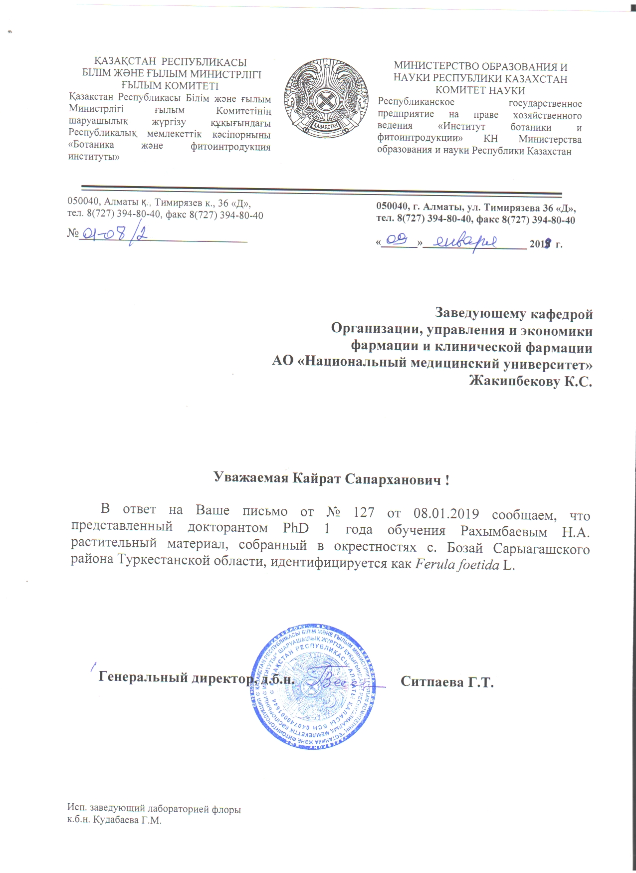

ҚОСЫМША Б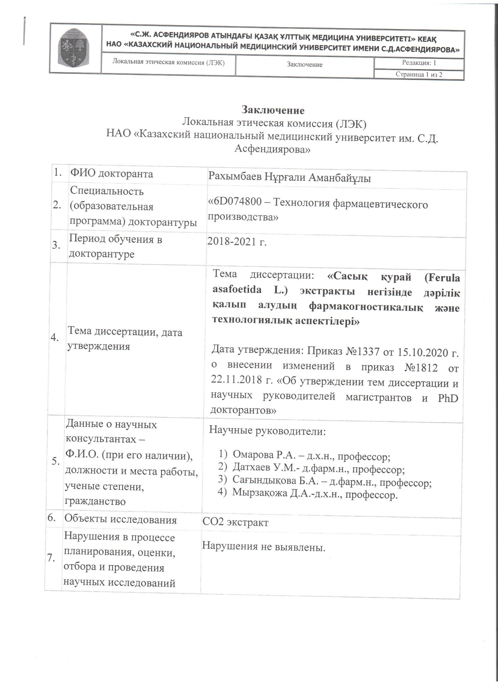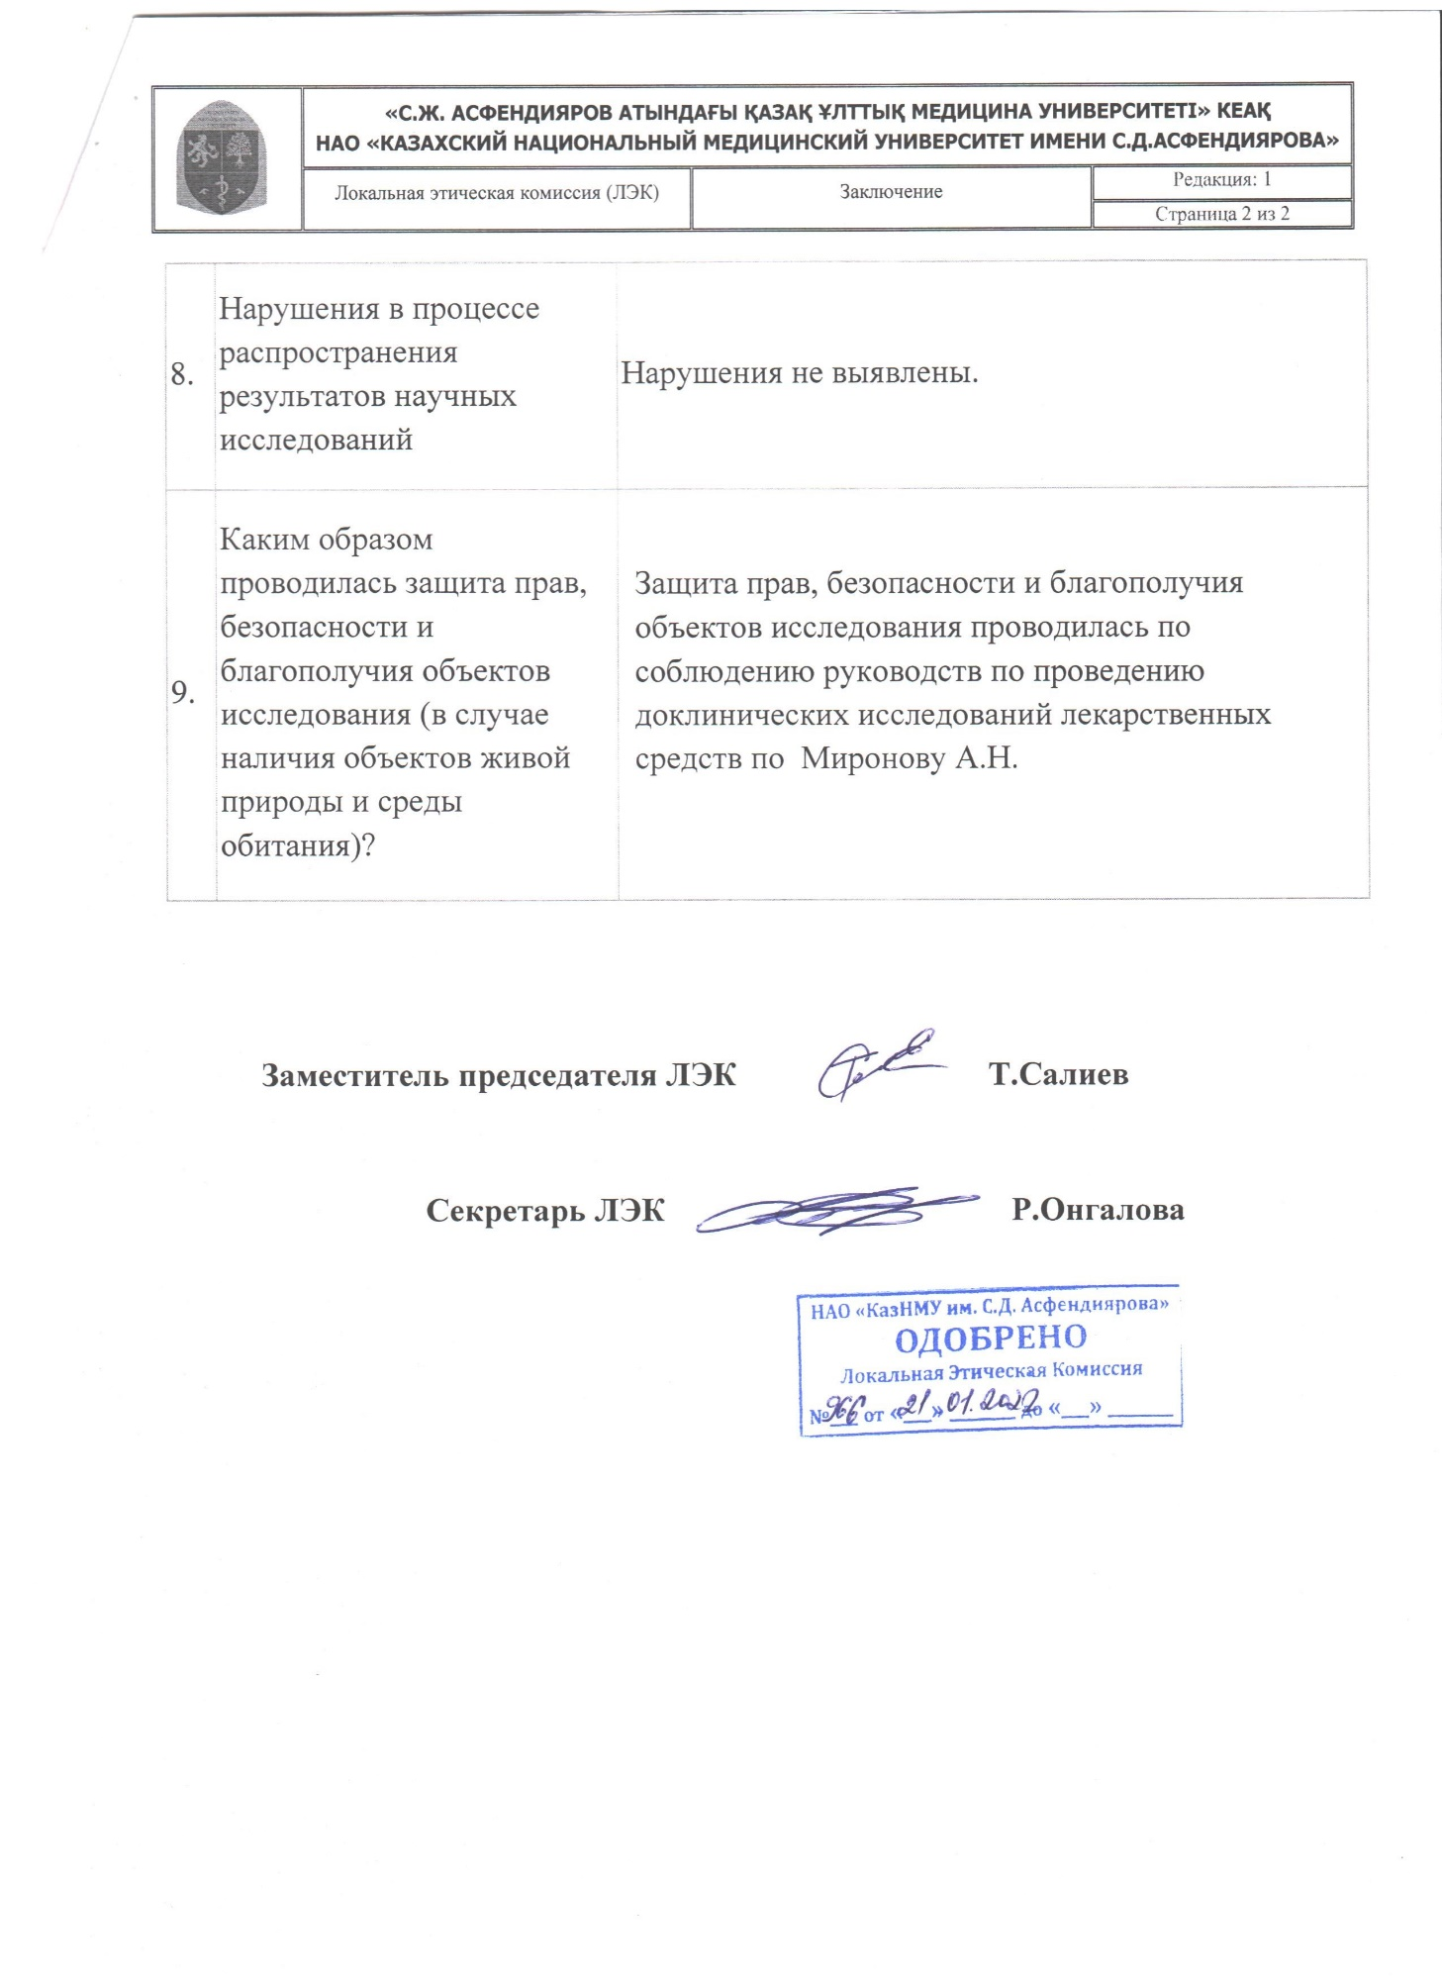

ҚОСЫМША В
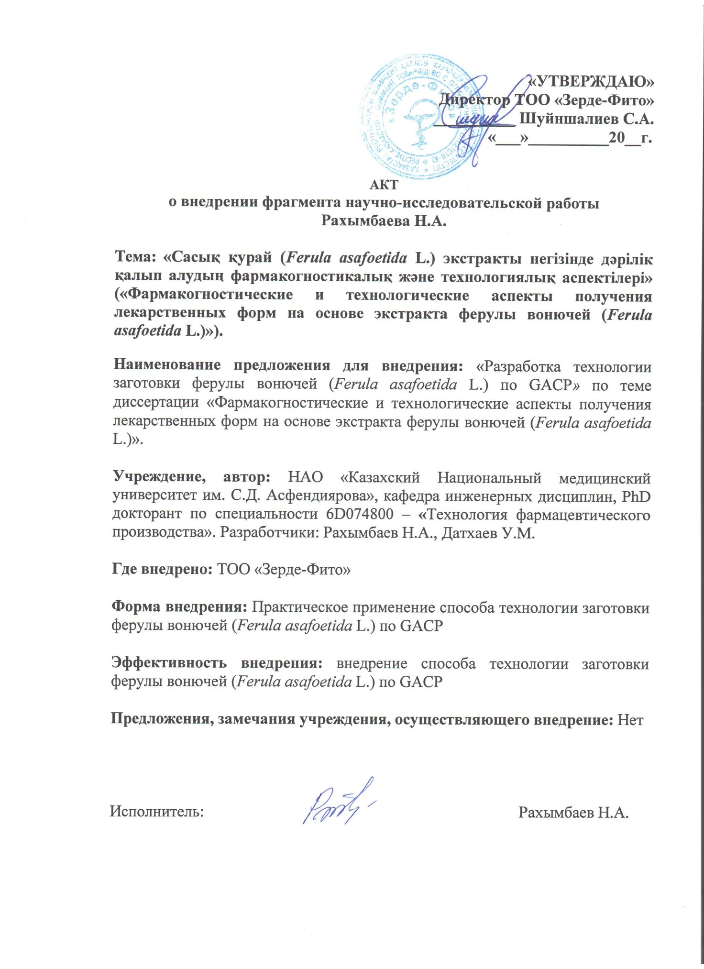

ҚОСЫМША Г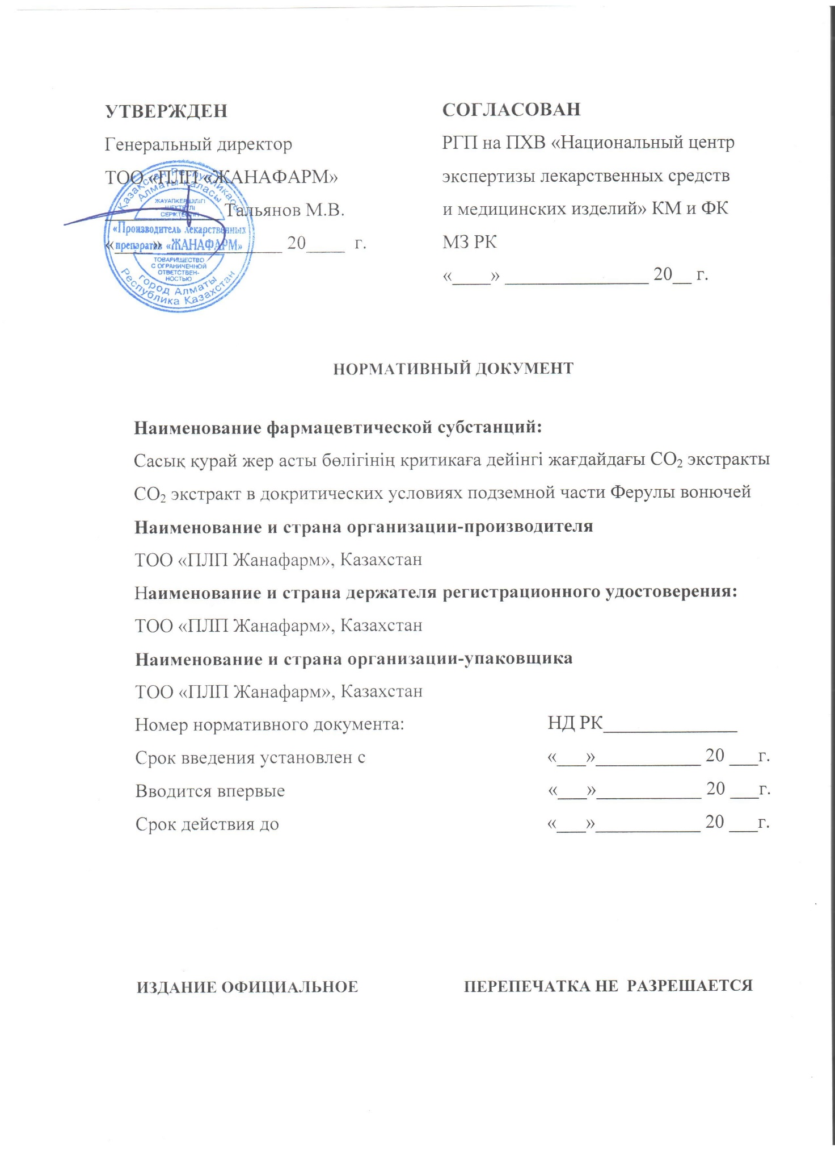
ҚОСЫМША Д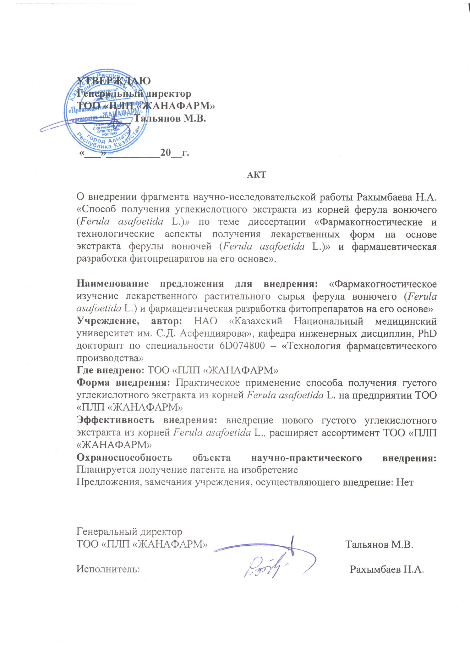

ҚОСЫМША Е
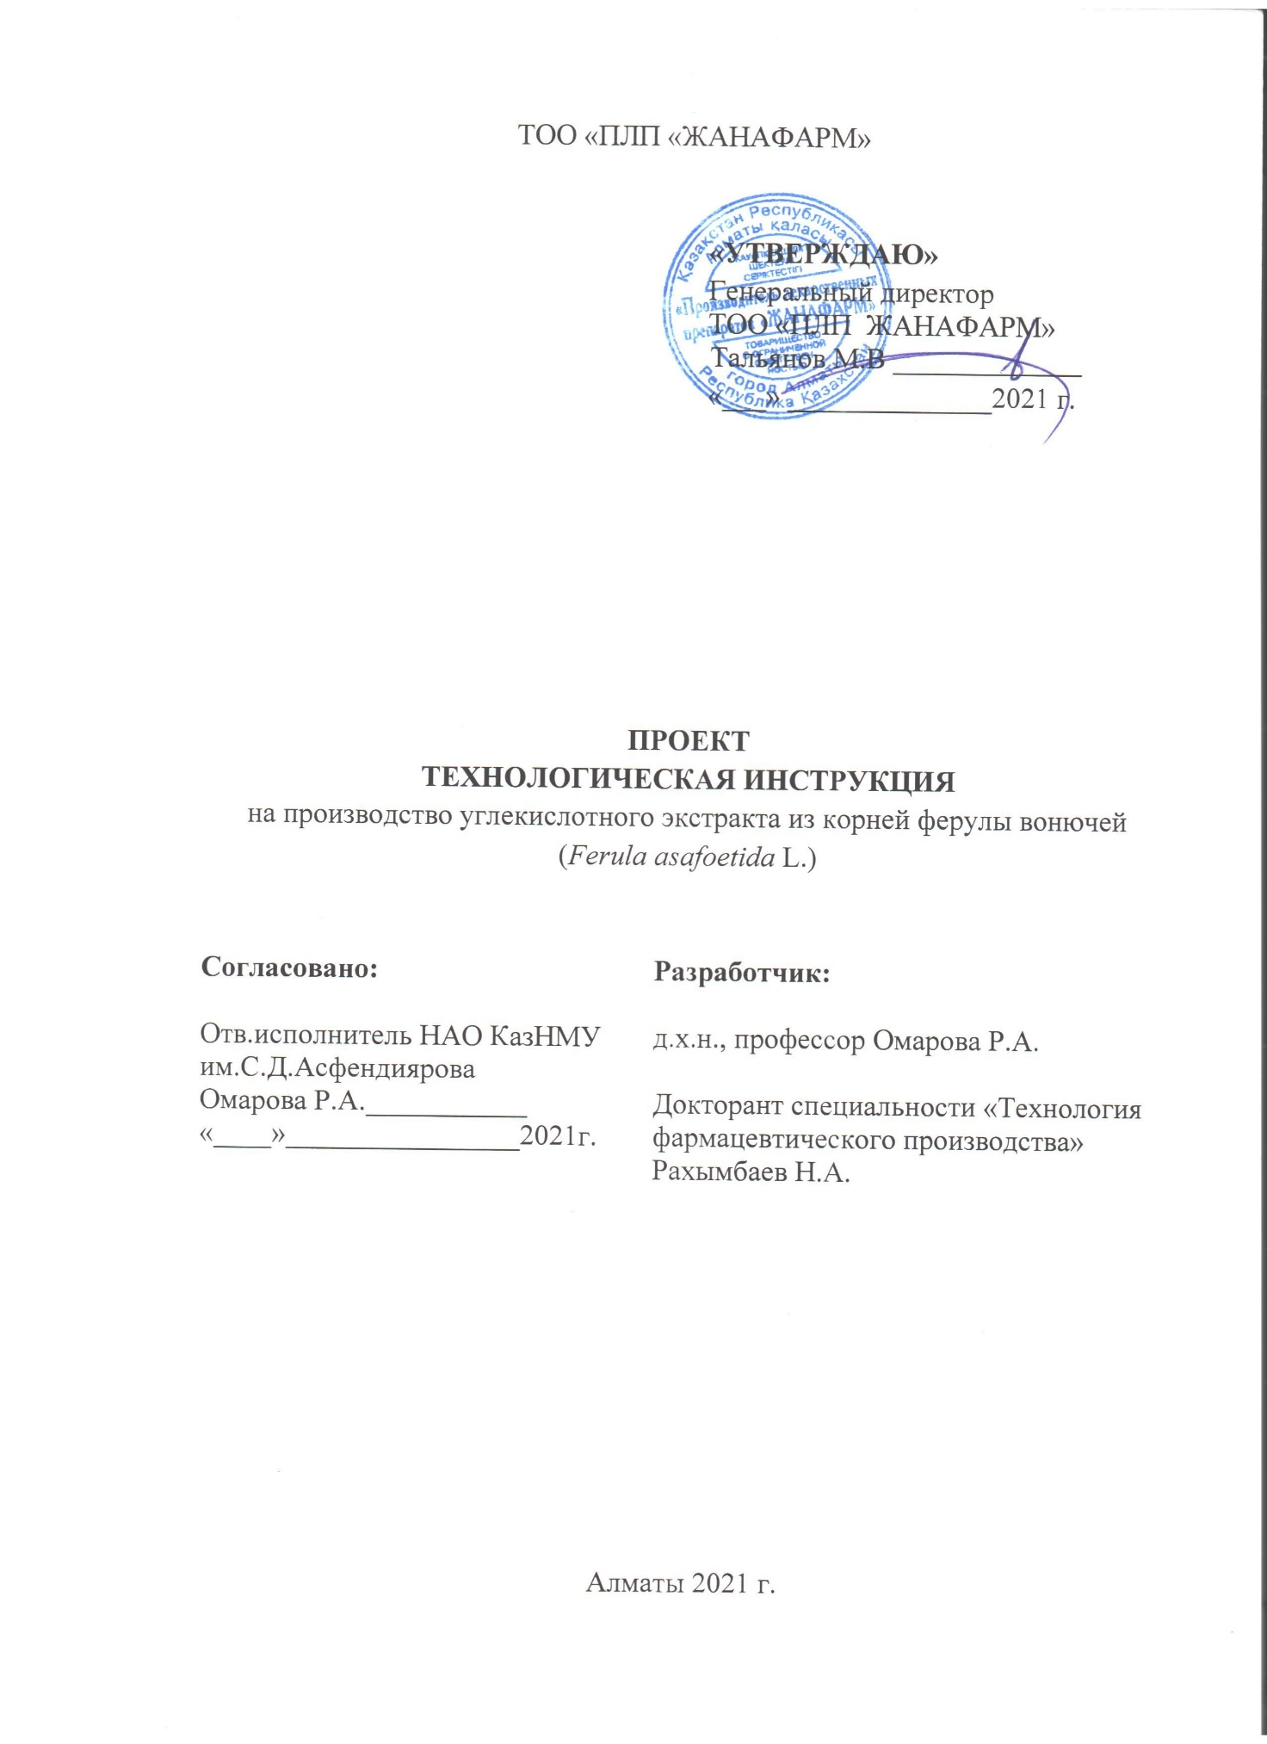

ҚОСЫМША Ж
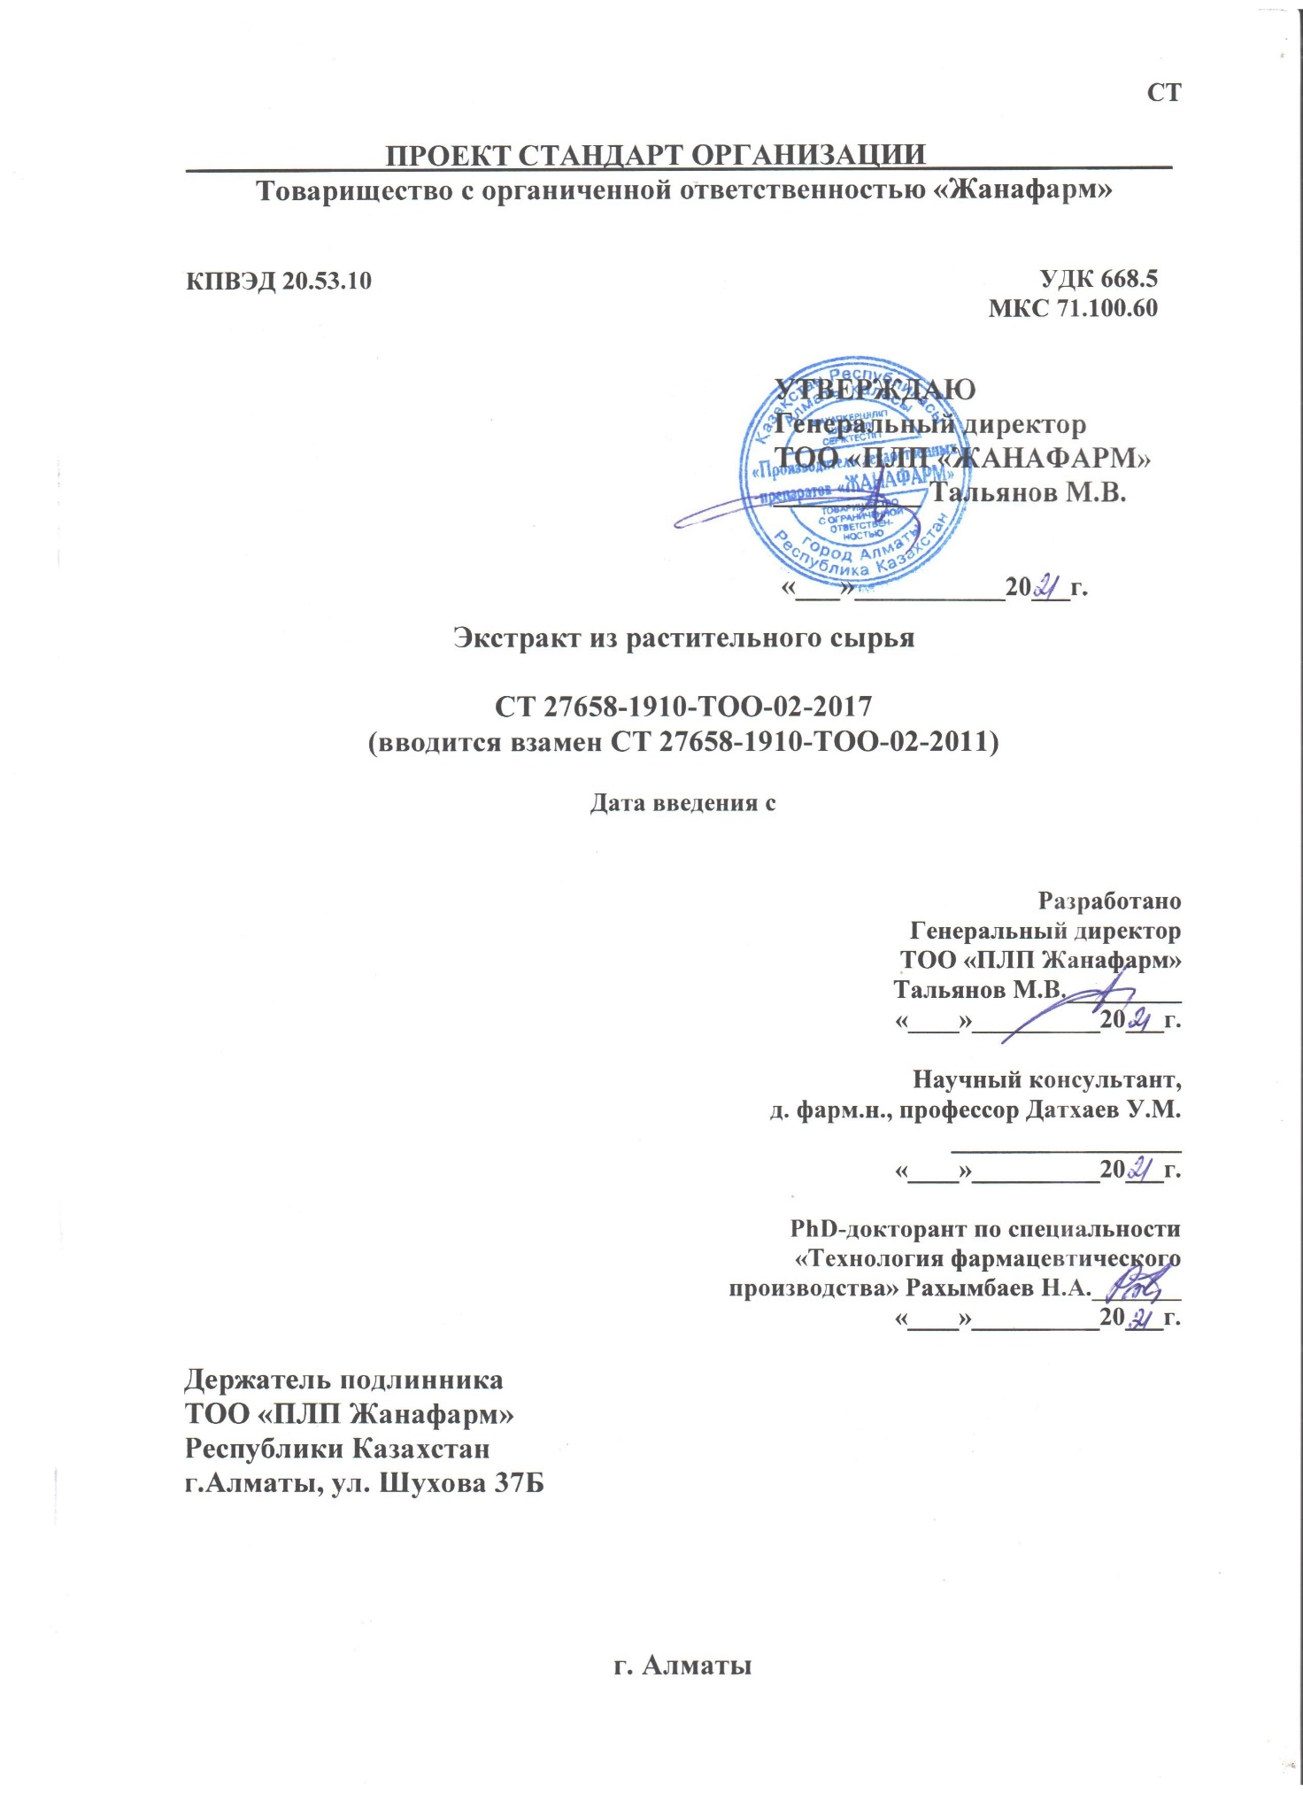

ҚОСЫМША И
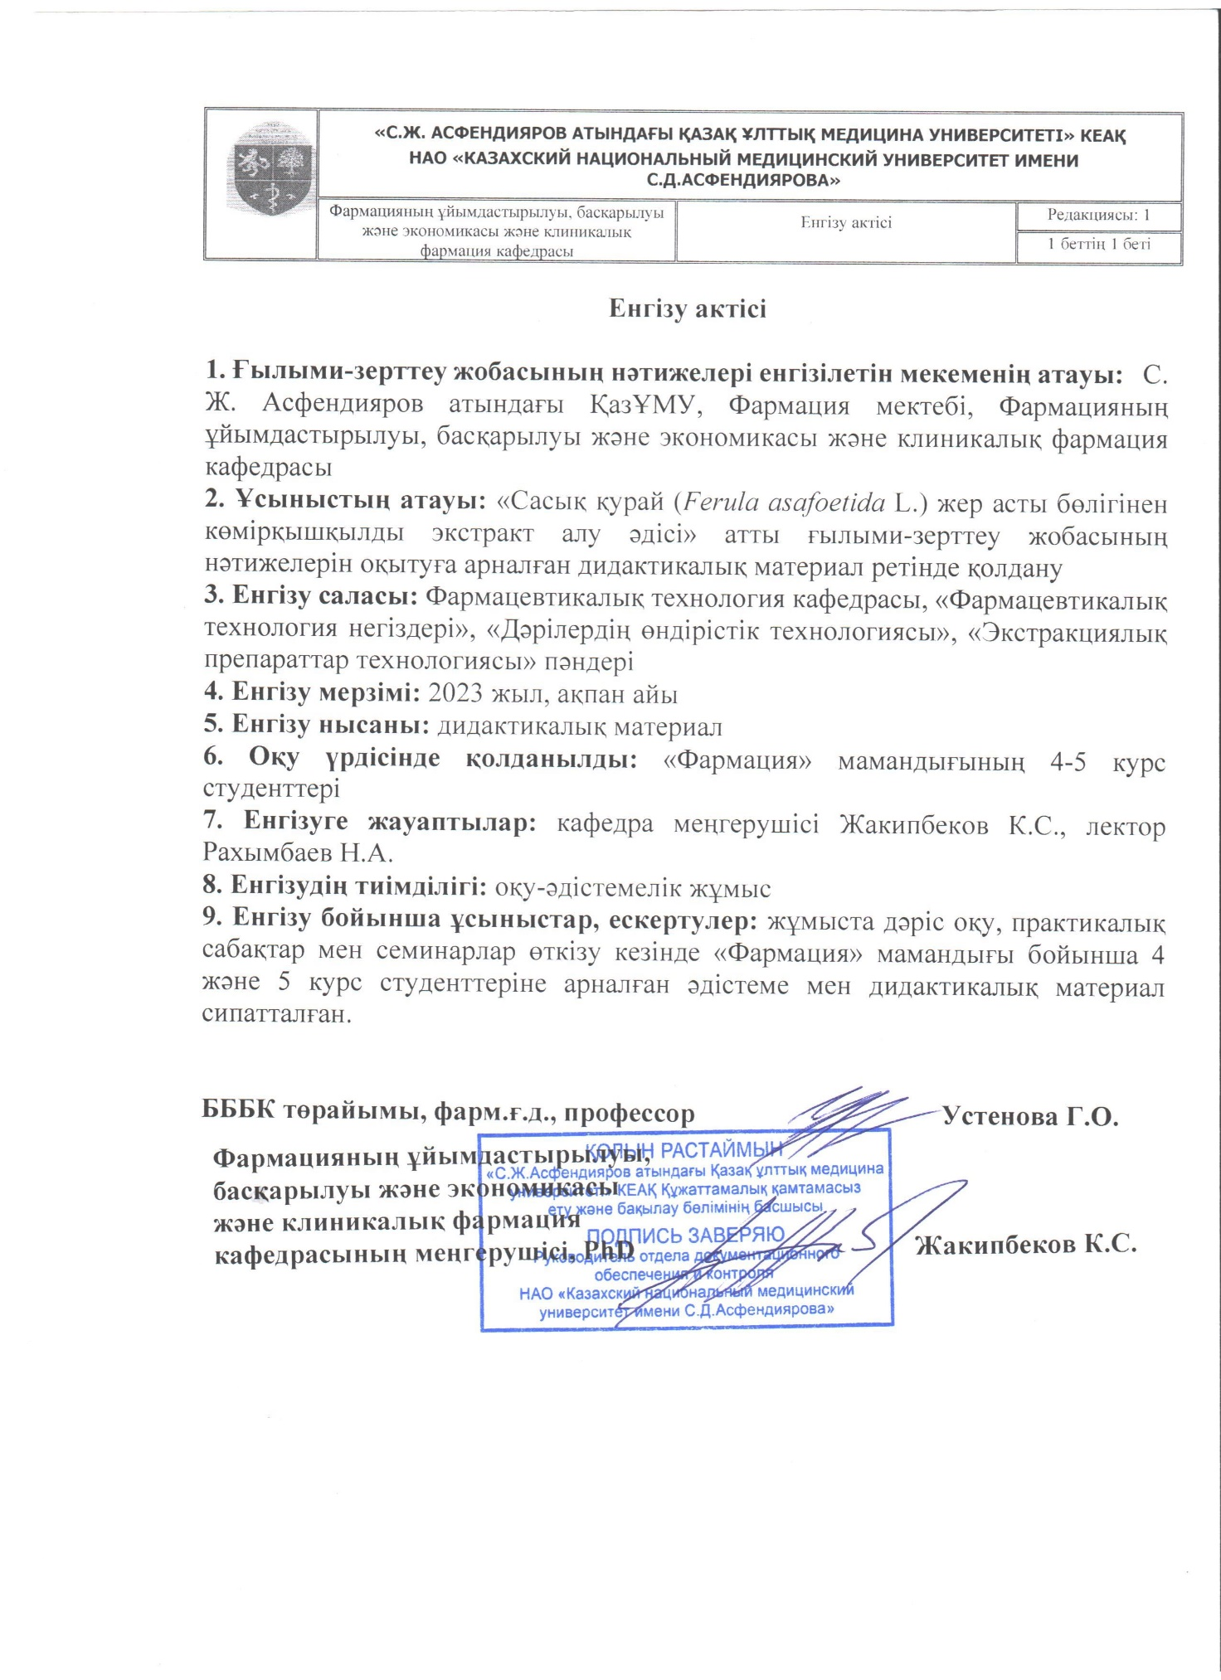

ҚОСЫМША К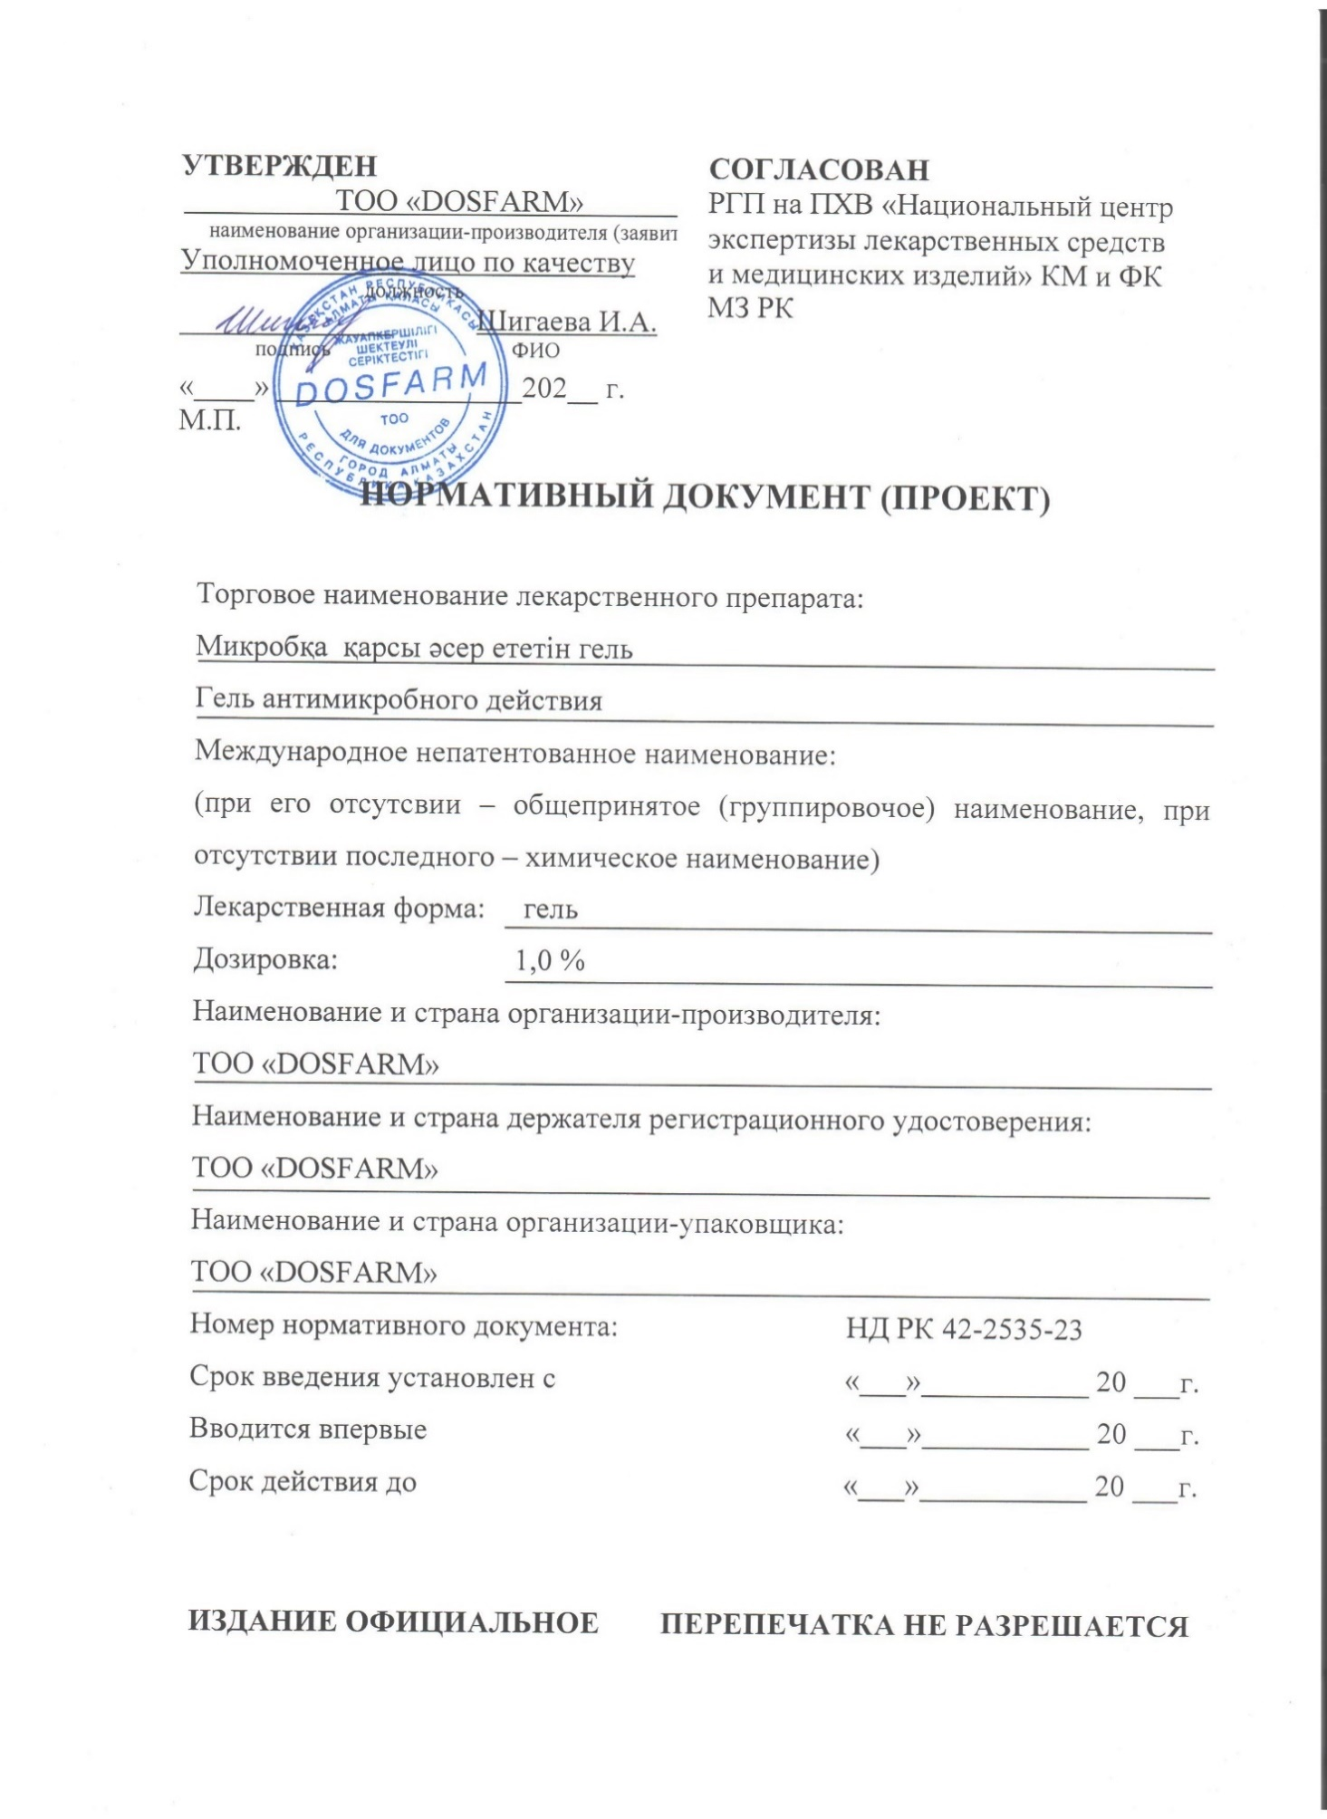

ҚОСЫМША Л
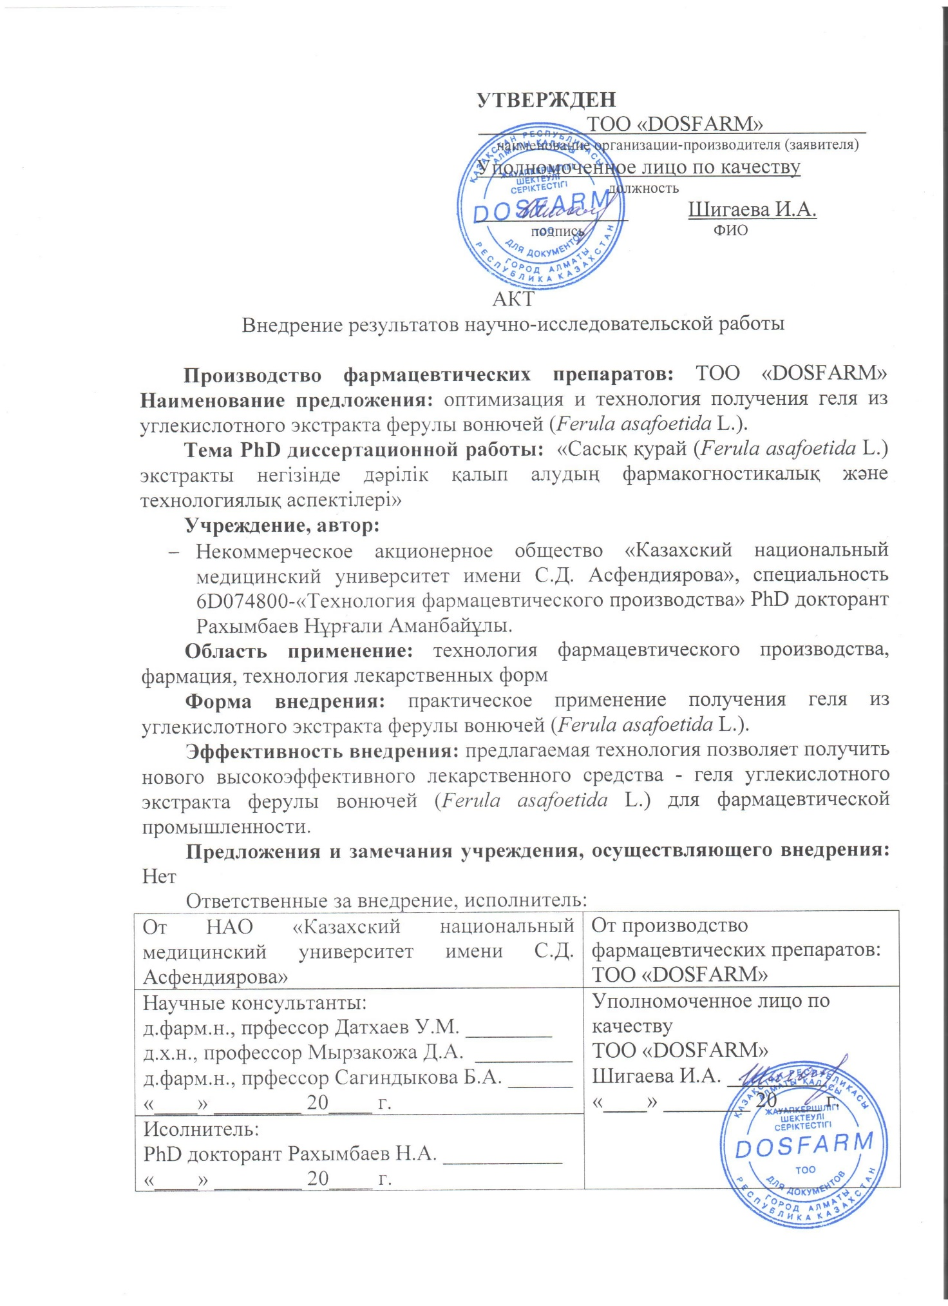
ҚОСЫМША М 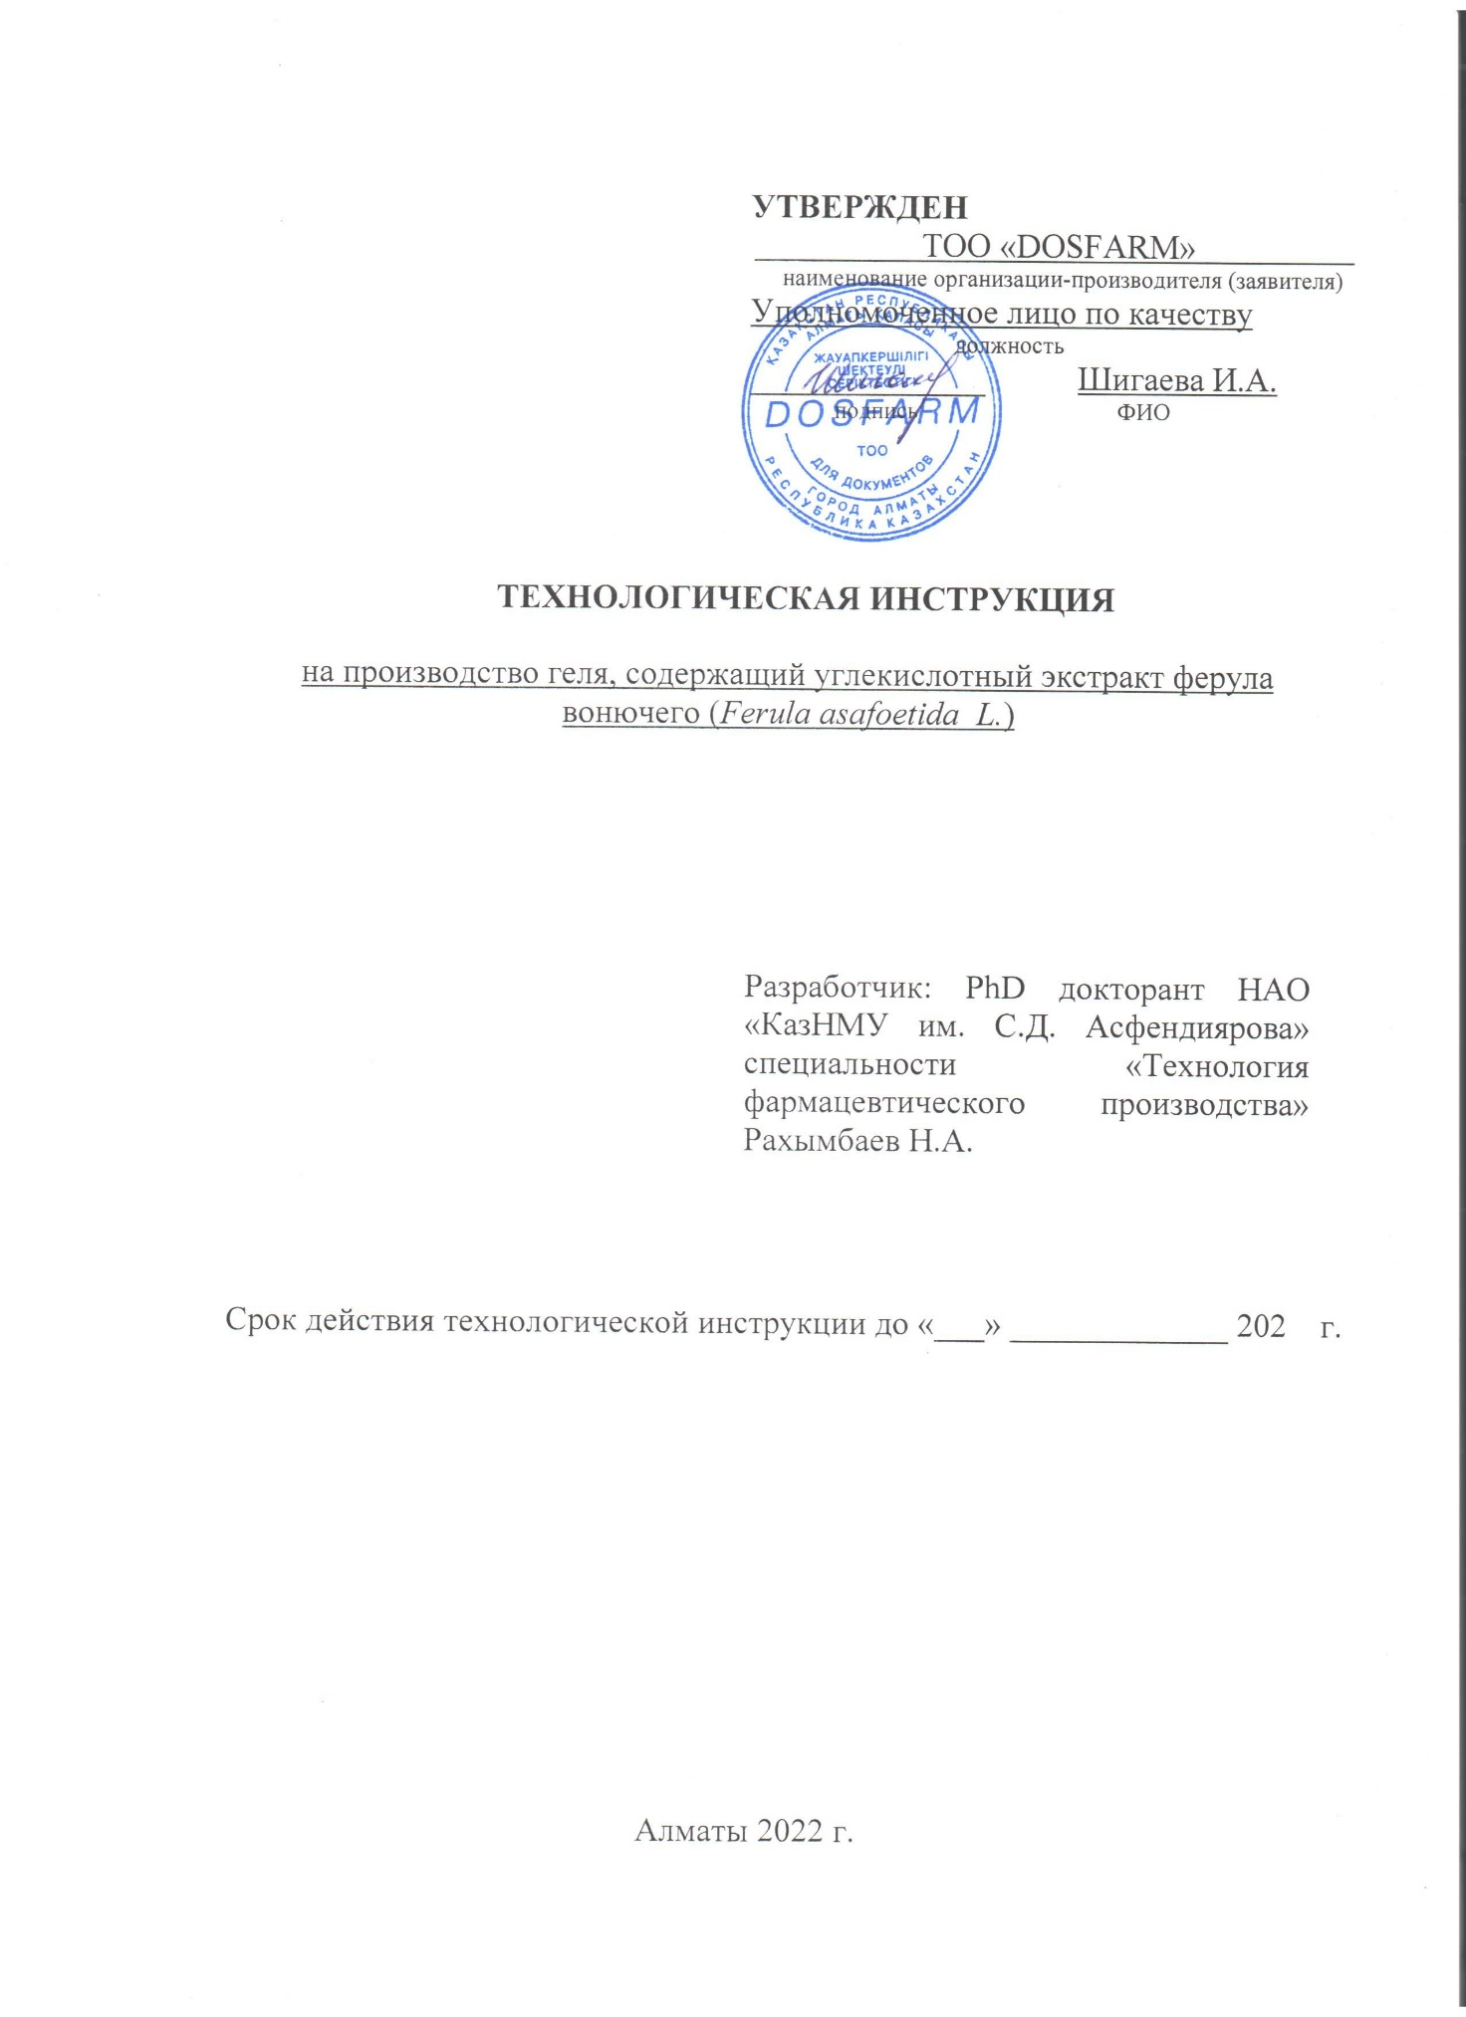

ҚОСЫМША Н
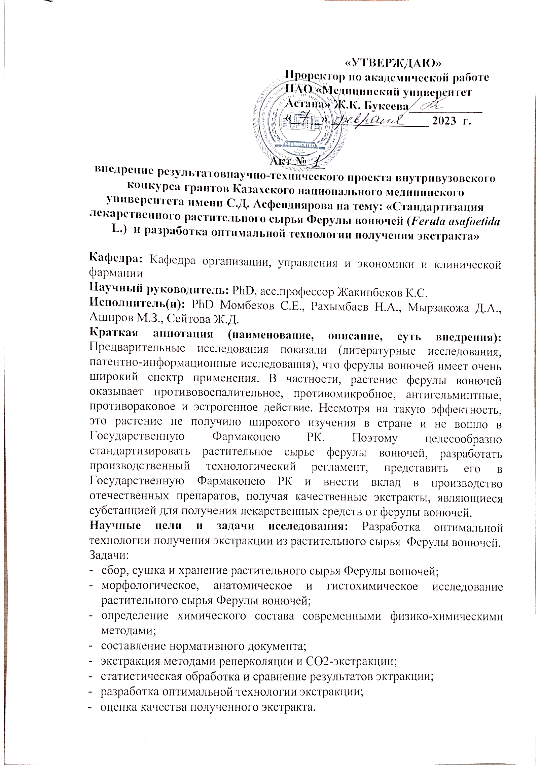

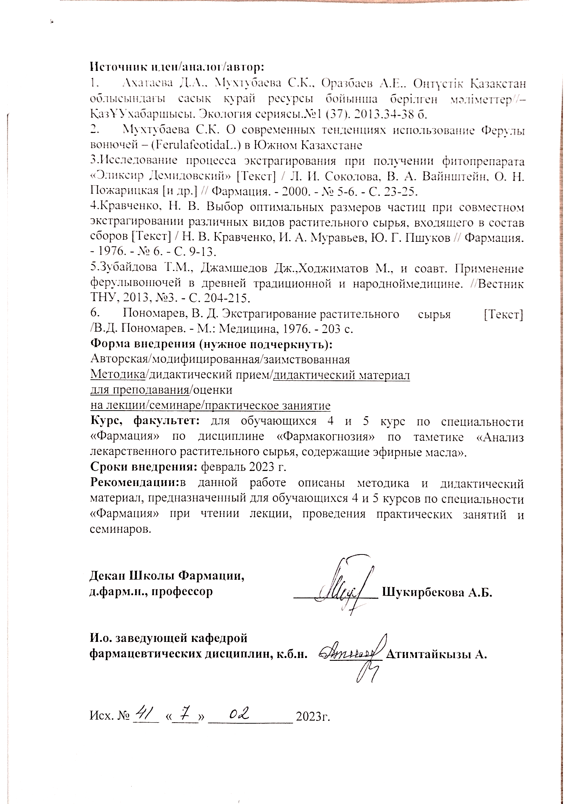

ҚОСЫМША П

УУПЭ – 5л қондырғысының сызбасы және техникалық сипаттамасы

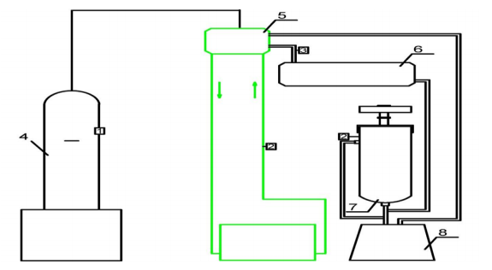

Техникалық сипаттамасы
Өсімдік шикізатына арналған экстрактордың сыйымдылығы | 12 л
Экстракциялау уақыты | 1-11 с
Жұмыс режимі | периодты
Шикізатты көмірқышқыл газымен экстракциялау циклі | Меншікті ағын
Жүйедегі көмірқышқыл газының көлемі | 25 л
Жүйедегі жұмыс қысымы | 6.3 МПа
Экстрактордың жұмыс температурасы | 24°С
Жүйенің бір цикіліне жұмсалатын көмірқышқыл газының мөлшері | 4 кг/цикл
Қондырғының өлшемі | Ұзындығы – 1000 мм, ені – 1000 мм, биіктігі –  2000 мм, салмағы – 216 кг
Қажетті қуаты | 2,0 квт
Қуаты | 220 В

